Евразийский национальный университет имени Л.Н. Гумилева


УДК 504.4.062.2 На правах рукописи

ТОКСАНБАЕВА САБИНА ТУРСЫНОВНА

Моделирование прогноза наводнений в бассейне реки Нура
и анализ географических факторов

8D05211 – Поисковая география и геоинформационные системы

Диссертация на соискание степени
доктора философии (PhD)

Научный консультант
доктор PhD,
и.о. профессора
Н.Е. Рамазанова

Зарубежный консультант
кандидат географических наук,
доцент
Ж.А. Тусупбеков
(Омский государственный
аграрный университет
имени П.А. Столыпина)

Республика Казахстан
Астана, 2024
СОДЕРЖАНИЕ

 | ОБОЗНАЧЕНИЯ И СОКРАЩЕНИЯ……………….…………….. | 4
 | ВВЕДЕНИЕ…………………………………………………………... | 5
1 | ТЕОРЕТИЧЕСКИЕ И МЕТОДОЛОГИЧЕСКИЕ ОСНОВЫ ИССЛЕДОВАНИЯ…………………………………………………... | 10
1.1 | Теоретические основы изучения моделирования прогноза наводнений…………………………………………………………...... | 10
1.1.1 | История исследования моделирования и прогнозирования……….. | 10
1.1.2 | Сущность и содержание понятий моделирования и его видов, основных моделей прогноза наводнений……………………….…... | 17
1.1.3 | Географические факторы, влияющие на наводнения ……….……... | 23
2 | СИСТЕМА ПРИРОДНЫХ ФАКТОРОВ ФОРМИРОВАНИЯ И РАЗВИТИЯ БАССЕЙНА РЕКИ НУРА………………...………… | 26
2.1 | Физико-географическое положение исследуемой территории и история исследования природной среды бассейна реки Нура…………………............................................................................. | 26
2.2 | Геоморфологическое и геолого-литологическое строение речного бассейна………………………………………………………………... | 33
2.3 | Климатические условия формирования бассейна, биотические факторы и рекреационные ресурсы…………….…………………... | 38
2.4 | Гидрологическая изученность бассейна и гидрографические особенности……………………………………………………...……. | 44
3 | МЕТОДИЧЕСКИЕ ОСНОВЫ МОДЕЛИРОВАНИЯ НАВОДНЕНИЙ И КРАТКОСРОЧНОГО ПРОГНОЗИРОВАНИЯ ПАВОДКОВЫХ СИТУАЦИЙ............... | 58
3.1 | Методы исследования математического моделирования………….. | 58
3.2 | Полевые методы исследования…………………………………….... | 66
3.3 | Современные методы геоинформационных исследований при моделировании наводнений ……………...……………….……...….. | 70
4 | ПРОГНОЗИРОВАНИЕ И МОДЕЛИРОВАНИЕ НАВОДНЕНИЙ……………………………………………………… | 81
4.1 | Характеристика цифровой модели рельефа бассейна реки Нура с применением программы ArcGIS 10.8................................................. | 84
4.2 | Моделирование и прогноз талого стока в программах WINSRM и HBV-light…………………………………….………………………… | 88
4.3 | Прогноз при отсутствии данных наблюдения………………..…….. | 109
4.4 | Анализ географических факторов, влияющих на паводкоопасную ситуацию…………………..................................................................... | 111
4.4.1 | Воздействие гидрометеорологического фактора………………........ | 111
4.4.2 | Воздействие почвенного фактора…………..………………………... | 124
4.4.3 | Воздействие рельефного фактора…………………...……………...... | 131
4.5 | Рекомендуемые противопаводковые мероприятия……………….... | 137
 | ЗАКЛЮЧЕНИЕ……………………………………………………... | 142
 | СПИСОК ИСПОЛЬЗОВАННЫХ ИСТОЧНИКОВ…………….. | 145
 | ПРИЛОЖЕНИЕ А – Карта средних слоев стока талых вод…….... | 151
 | ПРИЛОЖЕНИЕ Б – Карта коэффициентов вариации слоев стока талых вод................................................................................................. | 152
 | ПРИЛОЖЕНИЕ В – Кривые модульных коэффициентов слоев стока......................................................................................................... | 153
 | ПРИЛОЖЕНИЕ Г – Гидрологические расчеты и кривая обеспеченности по гидропосту Балыкты............................................. | 154
 | ПРИЛОЖЕНИЕ Д – Гидрологические расчеты и кривая обеспеченности по гидропосту Карамурын........................................ | 155
 | ПРИЛОЖЕНИЕ Е – Акт внедрения.................................................. | 156
 | ПРИЛОЖЕНИЕ Ж – Проанализированные переменные данные для программы WIN SRM по 1 случаю............................................... | 157
 | ПРИЛОЖЕНИЕ И – Проанализированные переменные данные для программы WIN SRM по 2 случаю............................................... | 163

ОБОЗНАЧЕНИЯ И СОКРАЩЕНИЯ

адм. | - Административный
ГИС | - географические информационные системы
г. | - Город
ДЗЗ | - данные дистанционного зондирования
вдхр. | - Водохранилище
КВР | - Комитет по водным ресурсам
макс. | - Максимальный
мин. | - Минимальный
МС | - метеорологическая станция
МСХ | - Министерство сельского хозяйства
п. | - Поселок
РК | - Республика Казахстан
р. | - Река
рр. | - Реки
ср. | - Средний
с. | - Село
усл. | - Условный
А | - градус-день фактор
Н | - уровень воды
h | - высота станции
Q | - расход воды
W | - объем стока
R | - коэффициент корреляции
S | - площадь
SRTM | - радарная интерферометрическая съемка поверхности земного шара (Shuttle radar topographic mission)
Σ | - температура
C_{v} | - коэффициент вариации
C_{s} | - коэффицицент ассиметрии
км | - километр
км² | - квадратный километр
км³ | - кубический километр
М | - метр
м/с | - метр в секунду
м³ | - кубический метр
м³/с | - кубический метр в секунду
˚С | - градус Цельсия
млн. | - миллион
тыс. | - тысяча
ЧС | - чрезвычайная ситуация
ЦМР | - Цифровая модель рельефа

ВВЕДЕНИЕ

Актуальность темы исследования. Актуальной проблемой как для Казахстана, так и для всего мира является возникновение природных катастроф или стихийных бедствий. Изучение опасных явлений природы в целях их прогнозирования является научной основой деятельности государственных органов по обеспечению безопасности жизнедеятельности людей.
Среди стихийных бедствий наиболее разрушительными являются наводнения, наносящие огромный ущерб жизни людей, инфраструктуре, сельскому хозяйству и социально-экономической системе. В связи с этим, правительства вынуждены разрабатывать надежные методы защиты территорий, подверженных наводнениям, и планировать дальнейшее устойчивое управление рисками наводнений, уделяя особое внимание предотвращению, защите и обеспечению готовности.
Модели прогнозирования наводнений имеют большое значение для оценки опасностей и управления экстремальными явлениями. Надежный и точный прогноз в значительной степени способствует разработке стратегий управления водными ресурсами, анализа ситуации и предложений эффективных методов защиты, а также своевременной эвакуации населения и других объектов народного хозяйства.
Таким образом, подчеркивается важность передовых систем краткосрочного и долгосрочного прогнозирования наводнений и других гидрологических явлений для уменьшения ущерба. Однако прогнозирование времени заблаговременности наводнения и места его возникновения принципиально сложно из-за динамического характера климатических условий.
Поэтому достоверность результатов в современных моделях прогнозирования наводнений главным образом взаимосвязано с качеством и репрезентативностью исходных данных и включают различные упрощенные предположения развития событий. В следствии этого, для имитации сложных математических выражений физических процессов и поведения бассейна в таких моделях используются специальные методы, например, событийно-ориентированный, эмпирический черный ящик, сосредоточенный и распределенный, стохастический, детерминированный, непрерывный и гибридный.
Затопление территорий, используемых для социально-экономической деятельности, вызывает различные негативные последствия. Величина неблагоприятных воздействий зависит от уязвимости деятельности и населения, а также от частоты, интенсивности и масштабов наводнений.
Стихийные бедствия и наводнения являются частью природных явлений. Они всегда существовали и будут существовать. За исключением некоторых наводнений, вызванных разрушением плотин или оползнями, наводнения являются климатологическими явлениями, на которые влияют геология, геоморфология, рельеф, условия почвы и растительности. Метеорологические и гидрологические процессы могут быть быстрыми или медленными и могут приводить к внезапным наводнениям или более предсказуемым медленно развивающимся наводнениям, также называемым речными наводнениями.
Общество стало более уязвимым к стихийным бедствиям. Хотя наводнения являются природными явлениями, деятельность человека и его вмешательство в природные процессы, такие как изменение структуры дренажа в результате урбанизации, сельскохозяйственной практики и вырубки лесов, значительно изменили ситуацию во всех речных бассейнах. В то же время подверженность риску и уязвимость в районах, подверженных наводнениям, постоянно растут.
Риск наводнения возрастает там, где риск определяется как вероятность возникновения, умноженная на его воздействие. Ожидается, что вероятность наводнений возрастет: климат земли быстро меняется. Начиная с теплого периода в Средние века и после Малого Валуна, земля, несомненно, снова становится теплее.
В настоящее время в мире происходят глобальные изменения в климатическом и природном факторах, есть необходимость в исследованиях катастрофических явлений.
В сложившейся ситуации моделирование прогноза наводнений, вызываемых весенними половодьями, является одной из составляющих обеспечения безопасности жизнедеятельности в населённых пунктах, расположенных в долинах рек, и важной научной задачей. Своевременное прогнозирование и предупреждение служб по чрезвычайным ситуациям и населения о надвигающейся угрозе необходимая предпосылка сохранения жизни и здоровья людей и минимизации экономического ущерба.
Так как речные наводнения являются одним из стихийных явлений и лидируют по количеству погибших, по числу пострадавших, по величине причиненного ущерба среди остальных стихийных бедствий в природе. В связи с этим возникает необходимость анализа географических факторов, влияющих на процессы моделирования прогноза наводнений.
Целью диссертационной работы является моделирование и прогноз наводнений в бассейне реки Нура и анализ географических факторов для создания адаптивной модели прогноза рек территории Казахстана.
Для достижения поставленной цели обозначены следующие задачи:
- Изучение и анализ теоретических и методологических основ моделирования наводнений и краткосрочного прогнозирования паводкоопасных ситуаций.
- Определение основных географических, гидрологических, геоморфологических особенностей формирования стока бассейна реки Нура на основе изучения природно-климатических, географических, картографических, статистических данных за многолетний период по исследуемой территории.
- Анализ географических факторов формирования стока бассейна реки Нура, влияющих на паводкоопасную ситуацию Карагандинской области.
- Моделирование и прогноз наводнения по объекту исследования при наличии и отсутствии данных наблюдений для бассейна реки Нура.
- Рекомендации по предупреждению катастрофических паводков, а также по противопаводковым мероприятиям в целях предотвращения риска возникновения наводнений и смягчения их последствий.
Защищаемые положения:
  - Комплексный анализ паводкоопасной ситуации центральной части Казахского мелкосопочника на основе рассмотрения физико-географических особенностей водосборного бассейна и условий формирования стока водосборной площади реки Нура.
  - Адаптированная методика прогнозного компьютерного моделирования паводкоопасных ситуаций и наводнений для территории Республики Казахстан на основе передовых широко используемых в зарубежной практике методов моделирования наводнений, сочетающая в себе как математические и полевые методы исследования, так и данные дистанционного зондирования (ДЗЗ) и геоинформационных систем (ГИС).
  - Научно-обоснованные и практико-ориентированные рекомендации по противопаводковым мероприятиям для предотвращения рисков возникновения наводнений.
Объектом исследования является незарегулированный участок бассейна реки Нура от истока реки до Самаркандского водохранилища и зарегулированный участок реки от Самаркандского до Интумакского водохранилищ, включая бассейн озера Коктал.
Предметом исследования являются закономерности возникновения паводковой ситуации и прогнозное моделирование наводнений.
Научная новизна диссертационного исследования заключается в том, что для исследуемой территории бассейна реки Нура:
- выполнен анализ географических факторов, влияющих на паводкоопасную ситуацию;
- для территории Казахстана адаптированы компьютерные программы прогнозного моделирования, широко используемые в зарубежной практике;
- предложены научно-обоснованные и практико-ориентированые рекомендации по противопаводковым мероприятиям в целях предотвращения риска возникновения наводнений.
Степень изученности темы исследования. Моделирование гидрологических явлений углубляется в восемнадцатый век и начинает свою деятельность с гидравлических экспериментов. В середине XIX века начали появляться модели по типу осадки – сток для решения инженерных проблем, связанных с дизайном городской канализации, систем дренажей и переполнения резервуаров, так как повсеместно начинают увеличиваться сети городских канализаций и дренажей.
В середине XX века ученые, работали над общим представлением механизма формирования речного стока в лице Алексеева Г.А., Бефани А.Н., Великанова М.А., Калинина Г.П., Колера М.А., Комарова В.Д., Линслея Р.К., Попова Е.Г., Хортона Р.Е. и других ученых. Вышеуказанные авторы занимались определением структуры и составом первых моделей формирования дождевого стока, на примере модели Стенфорда, которая составлялась Линслеем Р.К. В конце XX века происходит активная работа по Стенфордским моделям с появлением различных вариантов по моделям дождевого, талого стока и стока за весь гидрологический цикл. Также ученые, занимающиеся активно исследованием моделирования данного направления, были Греко М., Коллинс М., Гельфан А.Н., Виноградов Ю.Б., Гусев Е.М., Гопченко Е.Д., Голупцов В.В., Демидов В.Н., Кондратьев С.А., Мотовилов Ю.Г., Румянцев В.А. Исследования носили также как физический, компьютерный, так и математический характер с попытками создания математической модели.
На данный момент исследованием математических моделей занимаются многие ученые-исследователи-гидрологи и данные исследования приносят свои плоды. Особую популярность в начале XXI века занимает детерминированное физически обоснованное моделирование. Основа данной модели заключается в том, что преобладают физические законы сохранения энергии и вещества. Выходом данных моделей является результат взаимодействия климата и водных объектов. С помощью моделирования в гидрологических исследованиях возможно решение прикладных задач.
Казахстан стал заниматься первыми краткосрочными гидрологическими прогнозами с начала XX века, в 1936 году первый выпуск был сделан по реке Иртыш Юнусовым Г.Р. Следующий этап исследований был проведен им по долгосрочным гидрологическим прогнозам. При появлении прогнозов в гидрологии появились запросы по практике определенных уровней по развитию гидрологии суши и по смежным дисциплинам по гидрометеорологическому профилю. К примеру, первыми работами данной области были прогнозы наводнений, которые причиняли существенный ущерб населенным пунктам и предприятиям промышленности, которые расположены в речных долинах. Клейбер В.Г., Гкусин Д.Д., Квицинский Л.Г. в России с 90-х годов занимались разработкой способов, по краткосрочным прогнозам, по уровням судоходных рек с целью обеспечения судоходства.
Теоретическая значимость работы заключается в возможности применения теоретических представлений и методологической основы данной работы при дальнейшем изучении моделирования и прогноза наводнений, и анализа географических факторов для водосборов территории Казахстана.
Практическая значимость. Практическая значимость работы обусловлена высокой актуальностью рассматриваемых проблем.
Значимость диссертационного исследования определяется тем, что материалы диссертации могут быть использованы Нура-Сарысуской бассейновой инспекцией, в Министерстве водных ресурсов и ирригации Республики Казахстан, в Министерстве по чрезвычайным ситуациям Республики Казахстан, в акиматах, в проектно-изыскательных и научно-исследовательских учреждениях в области рационального использования и охраны водных ресурсов, занимающиеся и принимающие решения по управлению использования водно-земельных ресурсов и безопасности гидротехнических сооружений.
Также результаты исследования могут быть внедрены в учебные процессы по подготовке бакалавров и магистров специальностей «География», «Гидрология», «Экология», «Водное хозяйство» и других смежных специальностей, в область обучения которых входят изучение методов прогнозирования и моделирования опасных гидрологических явлений и анализа географических факторов.
Исходные материалы исследования. Материалы научно-литературного обзора, материалы обзора научных периодических публикаций отечественных, российских и зарубежных изданий, обзорные и топографические карты местностей, различные тематические карты, космические снимки, данные экспериментальных исследований, гидрометеорологические данные.
Методы исследования. Сравнительно-описательный метод (изучение географических факторов формирования бассейна реки Нура, влияющих на паводкоопасную ситуацию Карагандинской области), ретроспективный анализ (изучение мирового и отечественного опыта моделирования и прогнозирования), общетеоретические методы (анализ, синтез, индукция, дедукция, абстрагирование и моделирование, обобщение, классификация и систематизация данных, составление общих выводов и заключений), статистический метод и методы гидрологических расчетов (обработка количественных параметров), графические методы (графическое отражение данных в виде таблиц, диаграмм, графиков), картографический метод (составление серии карт), геоинформационные методы обработки и вычисления данных (инструменты и утилиты программного обеспечения ArcGIS 10.5).
Публикации результатов исследований. Полученные результаты исследований опубликованы в научных журналах и материалах международных конференций (всего 8 статей):
- 2 статьи в научных журналах, входящих в базу данных Scopus;
- 3 статьи в научных журналах, рекомендованных ККСОН РК;
- 3 статьи в материалах международных научно-практических конференций.
Структура и содержание диссертации. Диссертационная работа включает в себя введение, основную часть, состоящую из 4 разделов, заключение, список использованных источников и приложения. Иллюстрированный материал представлен 56 рисунками, 14 таблицами и 15 формулами.

1 ТЕОРЕТИЧЕСКИЕ И МЕТОДОЛОГИЧЕСКИЕ ОСНОВЫ ИССЛЕДОВАНИЯ

1.1 Теоретические основы изучения моделирования прогноза наводнений
Необходимость в изучении теоретических основ моделирования прогноза возникла на фоне развития технологических процессов и глобализации в современном мире. Понятие моделирование в естественных науках носит более концептуальный и целостный характер, показывающий натуральную систему математического или физического типа в структурированном виде с упрощенным представлением реальности и абстрактности с влиянием внешних факторов на нее, также позволяющая осуществлять прогнозы функционирования данной системы при определенных условиях с некоторой долей погрешности.
На данный момент для изучения моделирования прогноза какого-либо процесса, в том числе и наводнений, нужны знания моделирования физических процессов, аналитики большого объема данных, математических расчетов.
Моделирование в гидрологии используется в управлении речными бассейнами, управлении системы водоснабжения, гидроэнергетики, в сельском хозяйстве, и также для краткосрочного прогнозирования расходов воды и для предоставления предупреждений о наводнениях. Гидрологическое моделирование представляет из себя процесс формирования стока в масштабах речных бассейнов. Методы моделирования включают в себя разные виды.

1.1.1 История исследования моделирования и прогнозирования
История изучения моделирования. Моделирование гидрологических явлений своей историей углубляется в восемнадцатый век и начинает свою деятельность с гидравлических экспериментов.
В середине XIX века начали появляться модели по типу осадки – сток для решения инженерных проблем, связанных с дизайном городской канализации, систем дренажей и переполнения резервуаров, так как повсеместно начинают увеличиваться сети городских канализаций и дренажей [1].
Первая формула, использующаяся в те времена, для расчета пикового расхода включала в себя такие параметры как максимальный расход, коэффициент поверхностного стока, который зависел от характеристик бассейна, интенсивность дождя на момент времени T и площадь водосбора.
С 1920 по 1930 год началось улучшение концепта моделей типа осадки – сток, появление модели Unit Hydrograph – Единичного гидрографа стока, который учитывал количество стока в зависимости от осадков.
С 1950 года было появление концептуальных моделей, созданных для анализа входных и выходных данных с целью вывода уравнения.
С 1960 года происходит выделение в отдельные элементы моделей с различными процессами в бассейнах рек.
С 1970 года начинают появляться стохастические модели – ARMA.
С 1980 года появляются физические, полностью распределенные модели, например MIKE SHE, 3D симуляция потоков воды, распределенных по постоянной сетке.
С 1990 года возникают крупномасштабные модели для оценки количества водных ресурсов на континентальных уровнях. Данные этой модели создавали имитацию или воспроизведение отдельных параметров по интересуемому объекту, считающиеся значимыми для проводимого исследования, рассматривающие рабочий аналог реальных объектов, обеспечивающий сходство, но не одинаковость свойств, имеющих важное значение по конкретным формулировкам проблем.
Основным принципом моделирования являлась возможность воспроизведения и прогнозирования поведения сложных объектов или систем при более простых и более гибких моделях.
Моделирование гидрологических систем и его прогресс имел тесную связь при появлении и развитии ЭВМ, удобные с использованием операционных систем с прикладным программным обеспечением и методами получения данных. Гидрологами также выполнялись численные методы при сложных многовариантных вычислениях, давшие им возможность использовать большое количество данных и повсеместно распространять ЭВМ [1, с. 110].
Важный элемент, используемый при планировании и управлении системой водоснабжения и контроля с предоставлением речных прогнозов и выпуске предупреждений – это моделирование речного стока.
В период с 1940 по 1950 годы ученые, работали над общим представлением механизма формирования речного стока в лице Алексеева Г.А., Бефани А.Н., Великанова М.А., Калинина Г.П., Колера М.А., Комарова В.Д., Линслея Р.К., Попова Е.Г., Хортона Р.Е. и других ученых.
Вышеуказанные авторы занимались определением структуры и составом первых моделей формирования дождевого стока, на примере модели Стенфорда, которая составлялась в 1963 году Линслеем Р.К.
С 1951 по 2000 годы происходит активная работа по Стенфордским моделям с появлением различных вариантов по моделям дождевого, талого стока и стока за весь гидрологический цикл.
Российский ученый Кучмент Л.С. в 1972 году опубликовал монографию с представлением и обобщением накопленного зарубежного и отечественного опыта моделирования.
Также ученые, занимающиеся активно исследованием моделирования данного направления, были Греко М., Коллинс М., Гельфан А.Н., Виноградов Ю.Б., Гельфан А.Н., Гусев Е.М., Гопченко Е.Д., Голупцов В.В., Демидов В.Н., Кондратьев С.А., Мотовилов Ю.Г., Румянцев В.А.
Исследования носили также как физический, компьютерный, так и математический характер с попытками создания математической модели.
Создание математической модели считается сложной задачей. На данный момент исследованием математических моделей занимаются многие ученые-исследователи-гидрологи и данные исследования приносят свои плоды. Особую популярность в начале 21 века занимает детерминированное физически обоснованное моделирование. Основа данной модели заключается в том, что преобладают физические законы сохранения энергии и вещества. Выходом данных моделей является результат взаимодействия климата и водных объектов. С помощью моделирования в гидрологических исследованиях возможно решение прикладных задач. Например: расчет гидрографа стока по малоизученным бассейнам, прогнозирование и предупреждение последствий по изменениям по речному стоку с внешними (антропогенными) и внутренними (геологическими) причинами.
Из года в год особое внимание привлекает к себе изучение математического моделирования в связи со значимостью из-за учащающихся природных катаклизм, например: наводнения, зажоры, заторы и также взаимосвязанные с данными явлениями экономические и социальные последствия, вынуждающие правительство искать пути решения с созданием научных центров с целью предупреждения, предсказывания возможных катастроф. В настоящее время стопроцентного прогнозирования возможных негативных последствий не существует, но возможно контролировать, регулировать и своевременно предупреждать чрезвычайные ситуации, так как это является необходимой мерой благополучного и успешно развивающегося государства любых стран [2].
Значительные достижения в области моделирования стока в России имеют научные группы под руководством Л.С.Кучмента, А.Н.Гельфана, Д.А. Буракова, Ю.Б.Виноградова, Б.И.Гарцмана, Е.М.Гусева, С.А.Кондратьева, Ю.Г.Мотовилова. Ими созданы различные математические модели, описывающие процессы формирования речного стока с разной степенью детальности - от простейших схем до детальных физико-математических моделей. Несмотря на это, качество выполняемых на их основе прогнозов и расчетов не всегда устраивает потребителя. Основной причиной этого часто является недостаток детальных гидрометеорологических и гидрофизических наблюдений. Поэтому при построении модели необходимо соблюдать баланс между детальностью описания процессов формирования стока и возможностью обеспечить реальную информационную наполненность модели [2, с. 126].
Из зарубежных ученых можно выделить Гафурова А.А., занимающегося исследованием гидрологических процессов, а также изучением талого стока бассейна реки Нура. Он является координатором региональной научно-исследовательской сети «Вода в Центральной Азии», также международным консультантом Всемирного Банка по оценке и управлению водными ресурсами, лектором Германского, Берлинского университета Губольдта (Humboldt Universität zu Berlin), членом редакционного совета Центральноазиатского журнала исследований водных ресурсов (CAJWR), автором и соавтором более 20 научных статьей в международных журналах и книгах. Специфика деятельности Аброра Асроржоновича характеризуется пониманием гидрологического цикла в Центральной Азии, горной гидрологией (снегом и ледниками), оценкой воздействия климата на водные ресурсы, применением данных дистанционного зондирования в гидрологии, гидрологическим прогнозированием. Кроме того, он имеет большой опыт использования данных снежного покрова дистанционного зондирования для гидрологических исследований, также является разработчиком оперативного инструмента для мониторинга снежного покрова MODSNOW-Tool [3].
Из отечественных ученых выделяется Маштаева Ш.И., совмещающая как научную, так и педагогическую деятельность в университете, являющаяся кандидатом географических наук, доцентом кафедры географии Евразийского национального университета (ЕНУ) им. Л.Н. Гумилева. В рамках проекта по Программе адаптации к изменению климата в бассейне Аральского моря, реализовавшим программу по повышению потенциала по гидрологическому и климатическому моделированию для представителей гидрометслужб стран Центральной Азии и оказывавшим содействие ВУЗам Центральной Азии по дополнению существующих университетских курсов учебным материалом по гидрологическому и климатическому моделированию, Шамшагуль Ибрагимовна была как научным консультантом, так и одним из передающих знания по гидрологическому моделированию обучающимся ЕНУ. Она не раз проходила курсы и стажировки по повышению квалификации по гидрологии, в том числе и по гидрологическому моделированию.
История изучения прогнозирования.
Казахстан стал заниматься первыми краткосрочными гидрологическими прогнозами с начала XX века, в 1936 году первый выпуск был сделан по реке Иртыш Юнусовым Г.Р., в 1940 году он начал делать долгосрочные гидрологические прогнозы. Далее была задержка по развитию гидрометслужбы на несколько лет из-за Отечественной войны.
При появлении прогнозов в гидрологии появились запросы по практике определенных уровней по развитию гидрологии суши и по смежным дисциплинам по гидрометеорологическому профилю. К примеру, первыми работами данной области были прогнозы наводнений, которые причиняли существенный ущерб населенным пунктам и предприятиям промышленности, которые расположены в речных долинах.
Клейбер В.Г., Гкусин Д.Д., Квицинский Л.Г. в России с 90-х годов занимались разработкой способов, по краткосрочным прогнозам, по уровням судоходных рек с целью обеспечения судоходства.
Казанский водный округ министерства путей в 1893 году на реке Волга осуществлял регулировку телеграфной информации высот по уровням воды, глубин на перекатах [4].
Четыре года потребовалось службе по предупреждению по реке Волга, в связи с не должным получением по поддержки по царскому правительству. Позже катастрофическое высокое половодье на реке в Европейской России в Центральной части в 1908 году привело к тому, что известным русским географом Воейковым А.И. были поставлены вопросы необходимого исследования по основным факторам весеннего стока и организации служб гидрологических прогнозов. В то время эти вопросы не имели возможности реализоваться. Но Войеков А.И. организовал анкетные сборы по сведениям по добровольным корреспондентам по снежному покрову, характеру весны и весеннего половодья. Рассылка анкет была осуществлена Академией наук с постоянной водомерной комиссией, далее гидрометрической частью министерства земледелия, также в послереволюционный период с помощью Государственного гидрологического института. Сбор данных прекратился в 1935 году, так как произошло широкое развитие наблюдений по сети государственных станций и постов.
В дореволюционный период была выполнена работа отдельных исследователей по обслуживанию информации об ожидаемых уровнях воды по крупным судоходным рекам. Также параллельно были накопления материалов по гидрометеорологическим наблюдениям и созданием баз с дальнейшим развитием по гидрологическим прогнозам.
Когда Великая Октябрьская революция была завершена произошло начало всестороннего изучения водных объектов суши с систематическим наблюдением, изучением гидрологического режима, созданием методов расчета и прогноза.
Во времена Ленина В.И. стояли ряд задач, в том числе и электрификация с необходимым глубоким изучением ресурсов воды. На тот момент при молодом социалистическом государстве был создан Российский (в настоящее время Государственный) гидрологический институт. В период с 1919 года были начаты существенные работы по планомерным гидрологическим исследованиям с изучением режимов на реках, озерах, болотах, также в области по гидрологическим прогнозам. В 1920 году учредилось гидролого-синоптическое бюро при институте. При данном бюро были выпущены прогнозы по срокам вскрытия рек, по времени появления льда, по времени замерзания по водным путям с основами, по долгосрочным прогнозам, погоды такого ученого как Мультаковский Б.П. [4, с. 77].
Гидрологические прогнозы по развитию условно разделены на следующие периоды. В период с 1919 по 1930 год характеризовался как период отсутствия по единым службам гидрологических прогнозов для стран СНГ. Но также в данный период были проведены работы с большими масштабами, охватывающие разные регионы. В 1922 году Лебедев В.Н. из Государственного гидрологического института (ГГИ) разработал методику долгосрочного прогнозирования высот весеннего половодья, при данном прогнозировании были учтены данные о снежном покрове, которые впитывали способность почвы и ожидаемой цикличности весны. Прогнозирование делалось по рекам Волга, Ока, Кама, Белая, Вятка, Дон, Днепр, Сухон и другим рекам, также выпускались гидрологические ежегодники с данными по прогнозу по рекам. В 1924 году были начаты исследования по прогнозу стока горных рек. В этом же году разработку методики прогноза стока горных рек сделал Давыдов Л.К., также занимающийся в то время организацией по службе по гидрологическим прогнозам. В период с 1924 по 1927 год Оппоковым Е.В. и Назаровым В.А. были выполнены работы краткосрочного прогнозирования уровня воды по рекам бассейна Днепр.
Под конец вышеуказанного периода встал вопрос о необходимости централизовать гидрологические прогнозы с целью обеспечения данными по крупному гидротехническому строительству. До этого создавались бюро гидрологических оповещений с целью обеспечить строительство гидроэлектростанций (Волховскую, Свирскую) и выпустить оперативные гидрологические прогнозы высот половодий, сроки вскрытия и замерзаний рек. Руководство в данных работах было у Огиевского А.В., Лебедева В.Н. В текущий период были использованы знания по эмпирическим зависимостям и методам линейной корреляции для выпуска, по гидрологическим прогнозам, [4, с. 78].
Следующий период с 1930 по 1943 годы характеризовался тем, что был организован единый научный и методический центр в 1930 году с видом отделов, по гидрологическим прогнозам, над Центральным бюро погоды в Москве. В 1929 году годом раннее основана Служба по Гидрометеорологии СССР с целью обеспечить народное хозяйство по данным текущего и будущего состояния по водному режиму по рекам и озерам.
В этот же период была организована служба гидрологических прогнозов по секторам (далее по отделам) прогнозов в гидрологии по местным управлениям по гидрологической службе, получающая прогрессивное развитие в будущем. За 1940 год народное хозяйство страны выпустило 40 000 прогнозов и предупреждений в различных направлениях. Так работы Ширкиной А. и Ловейко М.В. были отмечены в то время, так как положили начало метеосиноптическому анализу по условиям замерзания и вскрытия по рекам и по выявлению возможностей по долгосрочным ледовым прогнозам, исследованиям теплообмена вода—воздух и расчетам охлаждения воды Пиотровича В.В. В данные годы было начато использование по методу водного баланса по прогнозам весеннего половодья (по работам Апполова Б.А., Калиника Г.П., Комарова В.Д., Спенглера О.А. и других ученых), применение методов изохрон по расчетам по притоку воды в русле, методов по элементарным паводкам по прогнозу дождевого стока (по работам Великанова М.А., Львовича М.И., Огиевского А.В.), исследований возможности учета потерь по дождевому стоку (по работам Берга Е.В.). Разработкой методов долгосрочного прогнозирования по вскрытию и замерзанию рек по работам Брегмана Г.Р., Вангенгейма Г.Я., методов прогнозирования по летнему стоку по работам Воскресенского К.П. занимались в данный период времени [4, с. 79].
Продолжение совершенствования методов соответствующих уровней с использованием речных систем с отдельными участками рек происходило и в последующие годы. В период, когда была Великая Отечественная война работа по службе гидрологических прогнозов направлялась с целью обеспечить боевые действия Советской Армии, и также усовершенствовать методы прогнозирования.
В период с 1943 года было преобразование Центрального института прогнозов (в настоящее время именуемый Гидрометцентром), организованный далее в научно-методический центр страны по гидрологическим прогнозам.
Далее в последующие годы возник третий период с развитием гидрологических прогнозов с интенсивным развитием водного хозяйства, мелиорации земель, созданием крупных гидротехнических сооружений, водохранилищ поставило специалистов перед задачей расширения области использования прогнозирования, повышения их точности и заблаговременности. Поэтому было значительное расширение теоретико-экспериментальных исследований для выяснения закономерности по гидрологическим процессам, математическому моделированию и разработке физически обоснованных схем прогнозирования. Наиболее значительные исследования в гидрологических прогнозах заключаются в создании приближенной теории по движению паводка, использовании целей прогноза по запасам воды по речной сети, по прогнозам данных по индикаторам бассейнов (по работам Калинина Г.П., Милюкова П.И., Огиевского А.В., Гуревича М.И.). Также велось выполнение важных работ по изучению процессов потерь талого и дождевого стока (по работам Алексеева Г.А., Попова Е.Г., Комарова В.Д. и др.) [5].
К важнейшим научным достижениям третьего периода относятся:
– разработка теории движения половодья, изучение механизма регулирования стока по русловой системе, динамика запасов воды в речной системе, время достижения вод по руслу (Г.П. Калинин, П.И. Милюков, В.И. Сапожников, А.Г. Левин, А.П. Жидиков, Д.Л. Соколовский, И.А. Шикломанова, А.В. Огиевский, И.А. Железняков, Ю.В. Горбунов, Р.Е. Нежиховский);
– исследование поглощения дождевых вод талыми стоками в речных массивах (Е.Г. Попов, В.Н. Паршин, В.Д. Комаров, Н.Ф. Бефани, В.Н. Корзун, М.И. Гуревич и др.).
– изучение снежного покрова и его таяния (П.П. Кузьмин, Е.Г. Попов, Е.П. Чемеренко).
– математическое моделирование гидрологических процессов (Г.П. Калинин, Л.С. Кучмент, Ю.М. Денисов, А.П. Жидиков, А.Г. Левин).
– изучение закономерностей формирования горных рек (П.М. Машуков, Т.С. Абальянан, А.Н. Важнов, Ю.М. Денисов, А.А. Харшан и др.)
– исследования процесса теплообмена, ледообразования, формирования ледяного покрова на реках, озерах, водохранилищах (Л.Г. Шуляковский, В.В. Пиотрович, Б.М. Гинзбург, Е.И. Савченкова, Т.Н. Макаревич, И.В. Балашова и др.);
– исследования разрушения и таяния ледяного покрова на реках, озерах, водохранилищах (Л.Г. Шуляковский, С.Н. Булатов, Н.Д. Ефремова и др.).
Также были произведены исследовательские работы по закономерностям формирования стока по горным рекам, что позволило сделать разработку методики прогноза по стоку рек по вегетационному (по месяцам и декадам) и более короткому периоду (по работам Машукова П.М., Важнова А.Н., Денисова Ю.М., Хоршана А.А.) [6].
Гидроэнергетика широко используется водными хозяйствами в зонах орошаемого земледелия и водным транспортом для распределения воды между производством электроэнергии, работой речного флота, размером пахотных площадей, системами орошения и другими важными хозяйственными мероприятиями. Прогнозы позволяют определить наиболее эффективные режимы работы ГЭС и эффективно использовать водохранилища.
Изложение работ, по краткосрочным прогнозам, по ледовым явлениям по рекам, озерам и водохранилищам излагаются в работах Шуляковского Л.Г., Пиотровича В.В., Булатова С.Н.
В настоящее время происходит широкое внедрение электронно-вычислительной техники с разработкой новых моделей по формированию стока по созданию автоматизированных систем с выпуском прогнозов при помощи ЭВМ.
Гидрологическая наука и ее уровень развития претерпевают свои изменения по отношению раскрытия физической сущности по процессам, не дающие возможность прогнозировать с желаемой точностью и результатом. Причиной такой ситуации служит невысокая точность и также недостаточность по исходным данным, применяемым для разработки методики прогнозирования [7].

1.1.2 Сущность и содержание понятий моделирования и его видов, основных моделей прогноза наводнений
Если говорить о терминологии моделирования и системы определений данных терминов, то важно начать с самых основных и базовых составляющих, тем самым ответив на такие вопросы как, что же такое модель и моделирование?
Под понятием модель понимается математическое описание натуральной системы, включающее в себя упрощенное представление реальности и обычно, простой и быстрый способ оценки влияния различных стратегий управления по сравнению с физическими моделями, набравшими популярность во всех сферах науки с конца XX-го века, в том числе и в естественных науках, таких как гидрология и география [7, с. 156].
Моделирование является математическим инструментом, который позволяет производить исследования процессов, происходящих в природной среде.
Главной идеей гидрологического моделирования показывается определенный период времени за притоком массы в определенный объем равный расходу этого объема плюс изменение внутри объема.
То есть уравнение изменения объема будет иметь вид: I = Q + ∆S.
Также идеей гидрологических моделей можно считать балансовый подход по определенному периоду времени с притоком массы по определенному объему, который будет приравнен к расходу по этому объему и также изменениям внутри объема [7, с. 157].
Имитирование или воспроизведение модели отдельных параметров по интересуемому объекту, считающиеся важными по проводимому исследованию является важной составляющей исследований.
Рассматривание модели может исходить из качества по рабочему аналогу по реальному объекту, которое обеспечивается схожестью, но не идентичностью, как свойств по важным конкретным формулировкам проблем.
По основному принципу моделирования составляется возможность воспроизведения и прогнозирования поведения по сложному объекту или системе благодаря более простому и/или более гибкому виду модели.
Как говорил Дуги, детально реальный объект можно не учитывать, и он не важен по конкретному случаю или потому что он слишком сложен, и поэтому, создает трудности.
Широкий смысл термина «Математического моделирования по гидрологическим системам» произошел при понимании использования математики с целью описания определенных и характерных особенностей по гидрологическим системам или процессам [7, с. 245].
При любом использовании математических уравнений при определении связей для гидрологических переменных или для представления по временной или по пространственной структурой по одной переменной называют математическим моделированием.
Под термином «Моделирование систем в гидрологии» подразумевается определение анализа по временным рядам и стохастическому моделированию, по которому идет уклон на воспроизведение статистических характеристик по временным рядам гидрологических переменных.
Прогрессированию моделирования по гидрологическим системам способствовало появление и развитие ЭВМ, которые были удобными в использовании по операционным системам, прикладным программным обеспечениям и методам получения по данным. Повсеместному распространению ЭВМ и разработке соответствующих численных методов содействовали сложные многовариантные вычисления с применением огромного количества данных.
Важный элемент при моделировании речного стока стал используемый с целью планирования и управления системами по водоснабжению и контролю, а также с целью предоставления речных прогнозов и выпуска предупреждений.
В начале XIX века исследовать природную среду с помощью создания математической модели было сложной задачей для решения которой предпринимались многие попытки в будущем. На сегодняшний день данное направление имеет активное развитие в гидрологическом мире и также приносит свои результаты. XXI век характеризуется развитием детерминированных физически обоснованных моделей и их стремительной популярностью. Основа моделей полагается на физических законах сохранения энергии и вещества. Действия и цель данных моделей направлены на результат взаимодействия климата и объектов воды [7, с. 246].
Гидрологические исследования позволяют в моделировании решать много прикладных задач, включающих в себя:
– расчетную часть по гидрографам по малоизученным бассейнам;
– прогнозирование и предупреждение по последствиям изменений по речному стоку под влиянием антропогенных, внешних и геологических, внутренних причин.
Гидрологические модели делятся на два типа:
1) модели, характеризующиеся как статистические данные в виде системы черных ящиков;
2) модели, строящиеся по основам по уже известным науке законам, по началу модель разрабатывается по произвольным наборам данных, затем изучается по реальным процессам [7, с. 247].
Первый тип моделей исследует данные с использованием математических и статистических инструментов, с входом показателей и с выходом поведения системы, зависимости, законов, описывающих изучаемое явление. Данный тип также относится к виду стохастического моделирования.
Второй тип моделей относят к виду детерминированного моделирования. И их можно применять при прогнозе, с входом возможных значений по параметрам, получая с выходом отклики системы.
По опыту некоторых гидрологов, таких как Виноградов Ю.Б. и Виноградова Т.А., которые занимались математическим моделированием наиболее успешным в применении методом является метод, включающий в себя элементы по детерминированному и по стохастическому моделированию.
Моделирование является поэтапным исследованием [8].
По этапам моделирования выделение происходит по личным усмотрениям авторов, это зависит от решения задач. Благодаря математическому моделированию можно произвести решение следующих задач, а именно:
– сделать прогнозирование отклика (поведения) по водному объекту по изменениям касательно метеорологии, геологии и по антропогенной нагрузке.
Имея отталкивание по поставленным задачам происходит выделение по нескольким этапам по моделированию:
- изучить и проанализировать существующие модели по формированию стока;
- изучить факторы, которые оказывают влияние с формированием поверхностного стока реки;
- выбрать подходящие модели и соответственно методы по моделированию;
- разработать собственную методологию, если это будет иметь необходимость;
- исследовать поверхностный сток реки с применением выбранной модели [8, с. 21].
В настоящее время есть модели в огромном количестве, изучающие процессы по формированию стока реки. Также, когда выбирают определенную модель для исследования особенностей и свойств реки рекомендуют делать ориентирование по следующим принципам:
- простота применения модели должна быть основным фактором и принципом ее разработки, но внутренняя структура и содержание модели могут иметь сложную систему;
- при калибровке модель должна выводить информацию о длине, качестве и типе используемых данных;
- у модели должны быть универсальные функции, которые будут давать возможность применять модель при исследовании по различным природным объектам, которые отличаются по гидрологическим, метеорологическим и физико-географическим условиям;
- наименьшая единица моделирования может приниматься как любая величина в виде реки, бассейна реки и т.д. по определенному водному объекту, также в виде участка реки и водоносного горизонта.
- моделируемые элементы могут приниматься как по среднесуточным, среднемесячным расходам, по уровням грунтовых вод, по качественному составу воды и т.д., данный принцип исходит из моделирования гидрологических систем по руководству из гидрологической практики [9].
В основе разработки модели лежит сложный и комплексный подход решения задач, требующий от специалистов необходимый уровень подготовки и навыков.
У каждого моделирования есть ряд задач и, собственно, сама модель, применимая не только к одному определенному объекту и территории, имеет универсальную систему, которая будет адаптироваться и применяться на любых территориях любого уголка планеты.
По физике процессов, которые происходят по водосборам всей планеты и имеют различия по территориальному соотношению с различными природно-климатическими, геологическими условиями, меняющиеся в процессе обработки по моделированию в зависимости от выбранного объекта.
Далее после того, как модель была разработана, она апробируется на определенной территории водного объекта. Апробацию делают также и на других водосборах с целью получения адекватных результатов, чтобы приступить к поэтапному моделированию, система должна быть откалибрована, т.е. сделана подходящая калибровка для исследования новой и выбранной территории по водосбору [9, с. 34].
Под калибровкой характеризуют оценивание параметров по моделированию определенных объектов. При калибровке моделей имеются ряд принципов, которые рекомендуется помнить.
Первое, это то, что каждый параметр определяется отдельно с целью избегания некорректного результата. Второе, период наблюдений с калибровкой нужно выбирать так, чтобы он наиболее точно отражал особенности по данной территории условий. Третье, использование модели по изучению антропогенного прессинга, калибровка должна иметь воспроизводство естественного режима рек, далее включая в модель изменяемые в связи с человеческой деятельностью условия.
Гидрологическое моделирование и выбор модели должен отвечать на следующие нижеуказанные вопросы: Какой физический процесс мы хотим моделировать? Как и кто будет использовать модель? Какие временные рамки мы ставим для данного исследования? Качество и количество исходных данных?
Качество модели, история ее применения? Простота модели? Анализ чувствительности модели?
Тип модели должен правильно соотноситься с задачей. Например, если нас интересует сток данного, конкретного дождя, который произойдет по прогнозам через дня 2-3, то возможно нам стоит использовать нераспределенную модель, которая позволит быстро, но не очень точно оценить общий объем стока. С другой стороны, если нас интересует не только речной сток, но и количество сельскохозяйственной продукции или может оценка землепользования повлияет на расход воды, то тогда имеет смысл применять модели как SWIM и SWOT. Мы должны также учитывать кто именно будет использовать модель и ее результаты, каким образом.
Также важным моментом является оценка чувствительности модели к неизвестным параметрам, т.е. каждый раз при работе с определенной моделью при настройке к определенному речному бассейну необходимо использовать анализ чувствительности.
Анализ чувствительности – это процесс, при котором мы изменяем параметры модели, которые мы не знаем, которые мы должны подбирать и анализируем результаты, с поддержанием интервалов. Сравнивая параметры и выбирая необходимые главные параметры по анализу калибровки [10].
Гидрологическое моделирование. Типы моделей.
Модели в гидрологии делятся на несколько типов и видов.
Первая пара – это эмпирические и концептуальные модели, основанные на процессах и также физические модели.
Эмпирические модели – это простейшие модели типа осадки-сток, о которых ранее писалось выше. Иногда такие модели называют моделями типа черного ящика, не учитывающие на прямую физические законы, а устанавливают статистическую связь между переменными, основываясь на наблюденных данных. Несмотря на то, что такие модели могут быть удобным инструментом для решения задач. Например, когда оценка расходов воды должна быть произведена очень быстро или когда доступна лишь малое количество характеристик бассейна. Но данные модели требуют большого количества переменных для того, чтобы установить верные статистические связи. То есть они в принципе просты в применении и дают очень быстрый прогноз, но требуют большого количества наблюдений и не могут фиксировать состояние системы в наблюденном прошлом. Т.е. мы не можем экстраполировать состояние системы на будущее. Поэтому эмпирические модели не используются для прогнозирования на далекое будущее, т.е. в принципе связи между переменными могут изменяться с натуральной системой во времени. Скорее всего это не произойдет за 10 лет, если только не было существенного изменения в землепользовании. Но если мы оперируем отрезками времени по 30 лет, то тогда связь между переменными будет иметь значение. Также данные модели не используются для оценки изменения климата, т.к. в будущем тоже могут быть зафиксированы новые состояния системы [11].
Если мы говорим про концептуальные модели, то это модели типа серого ящика, т.е. это промежуточная ступень между полностью теоретическими или физическими обоснованными и эмпирическими моделями. Они учитывают физические процессы, происходящие в бассейнах в упрощенной форме, т.е. формула, описывающая физические процессы обычно параметризирована и численно распределена. Неизвестные параметры устанавливаются методом подбора данных. Концептуальные модели появились в 60-х годах. Их можно описать как систему описания различных компонентов, которые представляют различные процессы, т.е. каждый компонент модели отвечает за свой процесс. Например, это могут быть модели HBV и VIC, т.к. они относятся к этому типу.
Далее если мы будем писать о моделях физических или гидродинамических, иногда такие модели имеют название белого ящика, это модели, которые имеют в своей основе самые важные физические законы, которые описывают процессы, происходящие в реках, и предусматривают решение сложных систем дифференциальных уравнений с помощью методов численной аппроксимации. Система уравнений, которая описывает движение вязкой жидкости, является уравнением Навье-Стокса – это система дифференциальных уравнений в частных производных, и она не имеет аналитического решения. Для того, чтобы данное уравнение применить для определения скоростей потоков жидкостей и глубины в каждой точке определенного домена необходимо использовать численное моделирование. Численные методы основаны на методе рядов Тейлора и разложении функции на суммы степенных функций, при этом подразумевается разбивка всего домена на элементарные ареалы, в которых производится расчет переменных. Численное моделирование требует задание начальных, то есть по всему домену и граничных, на границах домена условий, которые должны быть определены достаточно точно, т.к. это имеет большое влияние на успешность стимуляции. Несмотря на то, что модели данного типа называются физическими моделями, некоторые процессы в них представлены с помощью эмпирических зависимостей. Такие модели обычно используют большое количество мощностей, потому что разрешение сетки и время должно быть высокими и поэтому они достаточно сложно применимы на обычных ноутбуках и требуют очень много входных данных с характеристиками домена. Из примеров таких моделей можно привести гидрологические модели Ши и Шетран. Кроме того, есть полу распределённые модели, основанные на процессах. Примерами полу распределенных моделей служит модель SWAT и SWIM [12].
Вторая пара моделей – это сосредоточенные и распределенные, выбирающиеся обычно исходя из задач моделирования и цели.
Модели сосредоточенные или модели с сосредоточенными параметрами моделируют весь бассейн как единое целое, не используя разбивку с помощью сетки или на под бассейны. К минусам таких моделей относится существенная потеря информации. Например, типов землепользования, когда всему бассейну присваивается доминирующий тип землепользования или почвенная информация. Плюсом таких моделей относится быстрота и простота симуляции. Примером не распределенной модели может служить модель HEC-HMS. Далее идут модели полностью распределенные, подразумевающие разбивку всего домена на сетку элементов, основанные на решении дифференциальных уравнений с частными производными. С помощью численного моделирования – уравнения решаются в каждой ячейке методом рядов Тейлора. Сильно зависят от начальных и пограничных условий. Высокие требования по качеству и количеству входных данных – высокое разрешение необходимо для численных методов. Также проблематична калибрация. Данные модели не сильно распространены [13].
Третья пара – это одномоментные и непрерывные.
Модели могут быть непрерывными или же описывающие одно событие. Например, половодье либо пиковый сток после интенсивных осадков. Непрерывные модели симулируют процессы без перерывов во времени. Это аккумулятивное представление гидрологических процессов и к моделям данного типа относятся модели SWOT, SWIM и также Шетран (физические и распределенные модели).
Модели, описывающие одно событие, симулируют речной сток только для одного определенного события. Например, чтобы изучить как ведет себя бассейн реки в условиях возникновения осадков либо во время половодья.
Четвертая пара – это детерминистские и стохастические модели.
Подразделение происходит исходя из трех видов как:
Black box только данные входные и выходные, связи между ними не рассчитываются напрямую и являются статистическими моделями.
White box противоположные предыдущим моделям, связи между параметрами точно известны и являются детерминистскими моделями.
Grey box комбинация из white и black box, и физические формулы и данные используются для моделирования.
Детерминистские модели – это модели, которые не имеют случайных или вероятностных компонентов, используют дифференциальные уравнения, и при одних и тех же начальных условиях и входных данных будут давать одни и те же результаты.
Стохастические модели – это такие модели, которые имеют случайные процессы и вероятностные компоненты и используют статистические методы в моделировании, и при одних и тех же начальных условиях могут давать (немного) разные результаты.
И последняя пара – это глобальные и локальные.
Масштаб применения идет исходя из того, что модели могут охватывать весь Земной шар и симулировать глобальный гидрологический цикл или применяться для очень локальных проблем. Например: перенос загрязняющих веществ с сельскохозяйственных полей в речной сток.
Примерами глобальных моделей могут быть WaterGap – Water Global Assessment Prognosis. Есть глобальные гидрологические модели в составе других моделей. Например: LPJml, являющейся глобальной вегетационной моделью [14].

1.1.3 Географические факторы, влияющие на наводнения
Географические факторы, влияющие на пики наводнений, взаимосвязаны, и многие исследования состоят в том, чтобы определить наиболее эффективные факторы в каждой из нескольких групп сильно коррелированных переменных. Пиковые сбросы в зоне ливневых паводков в значительной степени связаны с семью факторами: размером дренажной зоны, интенсивностью осадков в течение заданной продолжительности и частоты, уклоном основного канала, высотой бассейна, площадью поверхности озер и прудов, соотношением стока к осадкам в месяцы годового пикового стока и годового количества грозовых дней [15].
Понимание географических факторов, влияющих на наводнения предполагает, во-первых, приведение массы данных о наводнениях к форме, которая раскрывает их закономерности во времени, и, во-вторых, изучение климатических и физических характеристик, которые вызывают изменения в сбросе паводка с места на место.
Большинство наводнений вызвано чрезмерным количеством осадков или таянием снега; другие наводнения вызваны разрушением плотин, ледяными ущельями, высокими приливами или заводями [15, с. 248].
В данном исследовании рассматриваются осадки и наводнения, связанные с таянием снега.
Первоначальными причинами наводнений, вызванных дождями или таянием снега, являются метеорологические переменные.
После того, как осадки достигают земли, в той или иной форме и различной величины, распределенной во времени, на преобразование в сток влияют главным образом физические характеристики бассейна. Метеорологические факторы, влияющие на таяние снега или испарение, такие как температура, точка росы, ветер и радиация оказывают некоторое влияние на объем стока, но как только сток начался, его характер определяется характеристиками бассейна. Некоторые из этих характеристик, такие как размер дренажной зоны или величина уклона земли, являются относительно стабильными; другие, такие как почвенный покров или рекультивация, являются переменными [16].
Метеорологические и бассейновые характеристики вместе являются гидрологическими переменными, влияющими на пики наводнений, и оба они должны учитываться в любом исследовании, связывающем пики наводнений с факторами окружающей среды [16, с. 196].
Географические факторы, влияющие на паводкоопасную ситуацию, включают такие факторы как:
1. Гидрометеорологический фактор.
2. Почвенный фактор.
3. Рельефный фактор.
Гидрометеорологический фактор является одним из основных факторов, характеризующим водный режим рек и озер, и рассматривающий опасные гидрологические явления, включая наводнения.
Показателями гидрометеорологического фактора, влияющего на паводкоопасную ситуацию, являются интенсивность снеготаяния, запас воды в снежном покрове, осадки, выпавшие на снежный покров и обнажившие почву, заторы и зажоры.
Показателями почвенного фактора, влияющего на паводкоопасную ситуацию, являются увлажненность почвы в предшествующую паводку осень; испарение с почвы и снежного покрова во время снеготаяния; инфильтрация воды в почву.
Показателями фактора подстилающей поверхности, влияющего на паводкоопасную ситуацию, являются рельеф местности; водосборная площадь; уклон реки (в мега масштабе); временные водотоки, стекающие по уклону и формирующие сток.
Вышеуказанные географические факторы, влияющие на паводкоопасную ситуацию, находятся путем анализа статистических данных, а также с помощью полевых наблюдений, гидрологических и географических расчетов, обработки космических снимков и анализа данных дистанционного зондирования [17].
Теоретические и методологические основы исследования дали нам понимание теоретических основ изучения моделирования прогноза наводнений, включая в себя историю исследования моделирования и прогнозирования, сущность и содержание понятий моделирование и его виды, основные модели прогноза наводнений и географические факторы, влияющие на наводнения. Данные теоретические знания по первой главе необходимы для того, чтобы более детально исследовать вопрос моделирования и прогнозирования наводнений. В заключении можно сказать о том, что ряд отечественных и зарубежных гидрологов исследовали отдельные процессы стокообразования на водосборах и составляли математические схемы их описания и решения. Результаты этих исследований создали общее представление о закономерностях формирования стока на речном водосборе и определили состав первой подобной модели, именуемой как Стэнфордская модель, созданная в 1690 году. После этого процесс разработки моделей стал активно развиваться, и в 60-70-е гг. математическое моделирование уже оформилось как сложившееся научное направление. На сегодняшний день данное научное направление стало носить более локальный характер и именоваться как гидрологическое моделирование. Так при моделировании и прогнозировании наводнений необходимы как гидрологические и метеорологические данные, так и анализ географических факторов, влиющих на паводкоопасную ситуацию, что было более детально и подробно описано в первом разделе выше.

2 СИСТЕМА ПРИРОДНЫХ ФАКТОРОВ ФОРМИРОВАНИЯ И РАЗВИТИЯ БАССЕЙНА РЕКИ НУРА

2.1 Физико-географическое положение исследуемой территории и история исследования природной среды бассейна реки Нура
Физико-географическое положение исследуемой территории.
Бассейн реки Нура берет начало в центральной части Казахстана на северо-западных отрогах горного массива Отрар, в горах Кзылтас на высоте 1100-1250 метров над уровнем моря и впадает в бессточное озеро Тенгиз на отметке около 304 метра. Общая длина реки 978 км, площадь водосбора 60,8 тыс. км². Основная часть годового стока проходит в период половодья [18].
Река протекает через Коргалжынские озера и впадает в озеро Тенгиз. На этой территории в 1958 году был создан Коргалжынский Государственный заповедник общей площадью 243,2 тыс.га. С 1 января 2004 года заповедник Коргалжын отнесен к охраняемым территориям категории «1а МСОП - строго охраняемый природный заповедник». В настоящее время ему придан статус зоны мирового наследия [18, с. 285].
Исток реки образуется от слияния нескольких небольших родников на высоте 1060 метров абсолютной высоты. В верхнем течении (до впадины реки Акбастау) река имеет название Керегетас, Каракоши, Байкожа [18, с. 286].
Территория бассейна реки Нура занимает большую часть Карагандинской области. Карагандинская область располагается в центральной части Республики Казахстан. Протяженность ее с севера на юг 600 км и с востока на запад 1100 км. Площадь территории – 402,4 тыс.км². На севере она граничит с Костанайской, Акмолинской и Павлодарской областями, на востоке с Семипалатинской, на юге с Алматинской, Жамбылской, Шымкентской и Кзылординской. На западе с Актюбинской областью. Общая протяженность границ Карагандинской области около 4 тыс.км. Она лежит в самом центре континента Евразии, почти равноудалена от Северного Ледовитого и Индийского, Атлантического и Тихого океанов [19].
Бассейн реки Нура занимает наиболее возвышенную часть Казахского мелкосопочника – Сарыарки, которая представляет собой своеобразную, весьма неоднородную в геоморфологическом отношении, сильно приподнятую территорию. На западе к ней примыкает Торгайская ложбина и северо-восток Туранской низменности, на юге глинистая пустыня Бетпакдала и озеро Балхаш.
Административно-территориальное деление бассейна реки Нура показывает, что территория бассейна располагается в Карагандинской и южной части Акмолинской области [19, с. 448].
Бассейн реки Нура представлен 13 районами Акмолинской и Карагандинской областей и 1 административным центром Карагандинской области (таблица 1 и рисунок 1) [20].

Таблица 1 – Данные по районам бассейна реки Нура

Районы | Область | Центр | Площадь, км²  (Общая площадь)
Коргалжынский район | Акмолинская | с. Коргалжын | 6349 (9300)
Егиндыкольский район | Акмолинская | с. Егиндыколь | 3071 (5400)
Аршалынский район | Акмолинская | г. Аршалы | 520 (5800)
Целиноградский район | Акмолинская | с. Коктал | 1874 (7888)
Атбасарский район | Акмолинская | г. Атбасар | 328 (10635)
Жанааркинский район | Карагандинская | п. Атасу | 219 (8547)
Актогайский район | Карагандинская | с. Актогай | 1106 (52000)
Абайский район | Карагандинская | г. Абай | 6500 (6500)
Шетский район | Карагандинская | с. Аксу-Аюлы | 10496 (62694)
Нуринский район | Карагандинская | п. Киевка | 5373 (46326)
г. Караганды | Карагандинская | адм. центр | 498 (498)
Бухар-Жырауский район | Карагандинская | п. Ботакара | 12033(14576)
Каркаралинский район | Карагандинская | г. Каркаралы | 18915 (35500)
Осакаровский район | Карагандинская | п. Осакаровка | 3759 (11200)
Примечание – Составлено по источнику [20, р. 265]

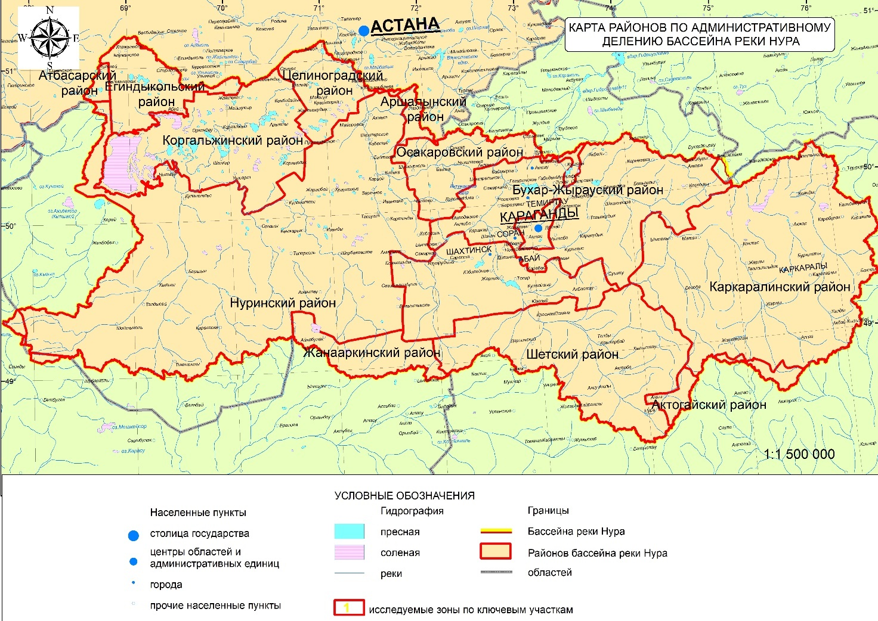

Рисунок 1 – Карта районов по административному делению бассейна реки Нура

Примечание – Составлено автором
По результатам исследований была сделана описательная характеристика 5 районов Акмолинской области и 8 районов Карагандинской области, а также административного центра Карагандинской области – г. Караганды [20, р. 267].
№1. Коргалжынский район является уникальным местом, расположенном в озерном степном крае, богатом рыбой, водоплавающей и перелетной дичью, с ее гнездовьями и стоянками на озерах Коргалжын, Кокай, Чагана, Каибчалкар, Каражар, Узынколь, Жаныбек. Только на его водоемах бывают редкие по красоте розовые фламинго. Здесь расположен по-особому уникальный Коргалжынский заповедник, созданный в 1968 г. Площадь Коргалжынского района на территории бассейна реки Нура составляет 6349 км² [20, р. 268].
№2. Егиндыкольский район находится на юге области, к западу от столицы страны. На юго-западе граничит с Карагандинской областью. Расположен в центральной части Казахского мелкосопочника, между рекой Ишим и Тенгиз-Кургальджинской впадиной. Рельеф в основном равнинный, лишь центральная часть овражисто-расчленённая и мелкосопочная (абсолютная высота 350-400 м). Большая часть поверхности сложена озёрно-аллювиальными отложениями верхнего плиоцена и нижнего антропогена. Климат континентальный, с холодной зимой и жарким, сухим летом. Средние температуры января −18°С (зимний минимум −40°С), июля 21°С (летний максимум 42°С). Среднегодоввое количество осадков 250-300 мм. Речная сеть редкая. На территории района берёт начало река Талдысай - приток реки Терисаккан, имеются сухие русла рек. Множество солёных и пресных озёр: Кожаколь, Жалманкулак, Егиндыколь, Жосалы, Жарлыколь, Самарбай, Узынколь, Алаколь (солёное) и другие. Развит конный спорт [20, р. 268].
№3. Аршалынский район расположен к востоку от столицы Астаны. На востоке граничит с Ерейментауским районом, на юге – с Карагандинской областью, на западе и севере – с территорией города республиканского подчинения Астана.
Восточную часть занимают невысокие южные отроги гор Ерейментау. Климат континентальный. 3има холодная, продолжительная; средняя температура января −17°C; лето умеренно-жаркое, средняя температура июля 20°C. Среднегодовое количество атмосферных осадков 300-350 мм. По территории района протекает река Ишим с притоками Кызылмола, Оленты. Большинство небольших рек летом пересыхает. Множество озёр. Самые крупные: Улькен и Киши Сарыоба, Балыктыкол, Танаколь, Байдалы, Шалкар, Кызылколь и другие [21].
№4. Целиноградский район расположен на юго-востоке Акмолинской области, где граничит с Карагандинской областью. Территорию района разделяет на две части город республиканского значения - столица страны Нур-Султан (бывшими названиями которой были Акмолинск, Целиноград, Акмола и Астана).
№5. Атбасарский район расположен в западной части Акмолинской области. Его площадь составляет 1063 тысячи гектаров, из них земли сельскохозяйственного назначения – 1018 тыс. га, в том числе пашни – 419 тыс. га, пастбищ – 531 тыс. га, сенокосных угодий – 38 тыс. га, залежи – 29 тыс. га.
Территорию района занимают южная часть Кокшетауской возвышенности (300-450 м над уровнем моря), Атбасарская равнина и северная часть Тенизской равнины. На территории района 12 пресноводных озёр; протекают реки Ишим, Жабай, Жыланды, Терисаккан, Кайракты, Шортанбай. Почвы в основном тёмно-каштановые. Произрастают: ковыль, типчак, полынь, кермек, осока, вейник, тростник. Обитают: волк, лисица, заяц, суслик, тушканчик, ондатра; из птиц водятся гусь, утка, лебедь, куропатка и другие [21, с. 216].
№6. Жанааркинский район расположен на стыке Казахского мелкосопочника и пустыни Бетпак-Дала. В недрах разведаны запасы железных руд, марганца, естественных строительных материалов. Климат континентальный. Средние температуры января от −14 до −16°С, июля 22-25°C. Среднегодовое количество атмосферных осадков 200-300 мм.
По территории района протекают pеки: Сарысу, Сорты, Мананка, Атасу, Кудайменде; проходит канал Иртыш-Караганда-Жезказган. На реке Атасу сооружено Кылышское водохранилище. Почвы светло-каштановые, солонцовые. Растут полынь, чий, таволга, карагана. Обитают джейран, архар, косуля, суслик, волк, лисица; дрофа, тетерев и другие.
№7. Актогайский район находится на юго-востоке Казахского мелкосопочника, в зоне пустынь и полупустынь. По северной части района проходит основной водораздельный хребет Казахского мелкосопочника, представленный низкогорьями, среди которых возвышаются массивы Кызыларай (1565 м), Кызылтас (1238 м). Центральная часть - мелкосопочная, грядовая равнина, постепенно понижающаяся к озеру Балхаш. В недрах разведаны запасы медных, молибденовых, вольфрамовых, свинцовых, цинковых, железных руд, природных строительных материалов и других. Климат континентальный, с холодной малоснежной зимой и жарким, сухим летом. Средние температуры января на севере −16°С, на юге - 14°С; с июля - на севере 16°С, на юге 24°С. Среднегодовое количество атмосферных осадков на севере 350 мм, на юге - 150 мм. Реки Токрауын, Кусак, Каратал и другие начинаются на севере, текут с гор к озеру Балхаш, но часто не доходят до него [21, с. 217].
№8. Абайский район находится в центральной части Казахского мелкосопочника. Рельеф равнинно-мелкосопочный. Сопки - Акшокы (588 м), Коянды (725 м) и другие. Разведаны запасы полезных ископаемых: каменного угля, барита, известняка и других строительных, материалов. Климат континентальный: зима холодная, малоснежная, средняя температура января -15-16°С; лето жаркое засушливое, средняя температура июля 20°С. Годовое количество атмосферных осадков 250-350 мм. Реки: Нура, Шерубайнура с притоками Есен, Сокыр. Озёра: Сасыкколь, Сопаксор, Сарыбулак, Шубарколь, Шерубайнура, Ынтымак и другие.
По территории района проходят крупные реки: Шерубай-Нура и Нура. Имеется два крупных водохранилища: Жартасское и Шерубайнуринское (Топарское водохранилище), где расположено порядка 19 частных зон отдыха. Общая площадь водоёмов - 7237 га.
№9. Шетский район расположен в центральной части области, вытянут с севера на юг на 365 км и с запада на восток на 200 км. На севере граничит с Абайским, на востоке с Актогайским, на западе с Жанаркинским районами.
Высоты: гора Бугылы −1850 м (ст. Дарья), Паршокы - 1108 м, г. Ортау - 1068 м. Рельеф территории представлен мелкосопочником и равниной.
В Шетском районе расположен ударный кратер Шунак и Бугулинский заказник.
№10. По территории Нуринского района протекают реки Нура, Куланотпес, Улькен, Кундызды и др., имеются озера Ашиколь, Кумколь, Тассуот, Култансор, Саумалколь, Арыкту и др.
№11. Город Караганда образован в 1934 году, имеет статус областного значения. Развитие земель Сары-Арки отражены в выставочных залах областного историко-краеведческого музея в Караганде, который был открыт в 1932 году, а в 1938 году получил статус областного.
№12. Бухар-Жырауский район образован в 1997 году. По территории района протекают реки Нура, Шерубай-Нура, Сокыр, Ашису, Байбура, Кокпекты и более 30 рек и временных водотоков, пересыхающих в летнее время. На территории района находятся оздоровительный центр "Березка", санаторий "Жосалы". Район богат своей историей и традициями.
№13. Каркаралиснкий район образован 1930 году. В настоящее время на территории находится 10 домов отдыха, среди которых "Шахтер", "Сосновый бор", 9 оздоровительных лагерей, краеведческий музей, музей природы. На территории расположен Государственный национальный парк природы. На территории района находятся следующие рыбохозяйственные водоемы, закрепленные за природопользователями: пл. Жантлеколь (80 га), оз. Балыктыколь (2250 га), оз. Жартас (Кар., 300 га), оз. Беталыс (190 га), оз. Мырза-Шоккы (100 га). Общая площадь водоемов 2926 га.
№14. Осакаровский район образован в 1940 году. На территории района расположен Белодымовский (Акдынский) зоологический заказник, в нем отмечено 80 видов птиц и 33 вида млекопитающих. На территории имеются оз. Караколь, оз. Агаштыколь, оз. Маржанколь, оз. Токсумак и др. [21, с. 219].
История исследования физико-географических факторов развития природной среды бассейна реки Нура.
Еще в древние времена территория Казахстана была интересна исследователям и путешественникам, также и территория бассейна реки Нура, располагающаяся в местности Казахского мелкосопочника – части Сарыарки, была актуальна при исследовании. В конце II – начале I века до н.э. китайские путешественники в путевых дневниках подробно рассказывали о природе Сарыарки, Семиречья, долин рек Сырдария, Талас и др. Сюань-Цзань и Чжан Цянь на основе этих и других сведений составили карту Центральной и Средней Азии. В 1253 году Виллем де Рубрук исследовал земли Казахстана и Монголии, описал в дневниках территории Тянь-Шаня, Тарбагатая, долину Сырдарии, Сарыарки. С XVI века, географические сведения стали обобщаться в официальных учреждениях Российского государства. В связи с установлением казахско-русских посольских связей царская власть начала собирать сведения о казахской земле через послов, купцов и путешественников. Местность Казахского мелкосопочника описывается в работах выдающегося русского ученого С.Ремезова, собравшего картографические материалы о Казахстане и Средней Азии. Итогом работы ученого стала «Чертежная карта Сибири», содержащая историко-географические сведения о территории Казахстана. А.И. Левшин в 1832 году написал книгу под названием «Описание киргиз-казачьих, или киргиз-кайсацких, орд и степей», включающая материалы по исследованию Казахского мелкосопочника [21, с. 218].
История изучения физико-географических факторов развития природной среды бассейна реки Нура уходит в глубокие корни прошлого столетия.
В 30-40-е годы XX века географические исследования проводились в основном учеными Москвы, Ленинграда, Ташкента и других городов, находящихся за пределами республики. В 1932 году в Алма-Ате была создана Казахстанская база АН СССР, в 1936 г. она была преобразована в Казахский филиал АН СССР. В его структуре в ноябре 1938 года организован Сектор географии. Таким образом, возникла благоприятная основа для проведения географических исследований казахстанскими учеными. Еще более активизировалось и расширилось изучение природы республики в связи с организацией в 1946 году Академии наук Казахской ССР.
К.И. Сатпаев глубоко изучил такие природно-географические зоны Сарыарки богатые минеральными ресурсами. В 1927-1928 годы, проанализировав возможности Жезказгана, Карсакпая, Атбасара, Спасска, Карагандинского каменноугольного бассейна и Каратауского месторождения полиметаллических руд, опубликовал важные научные труды. В 1929 году на основе исследования Атасуского месторожения железомарганцевых руд К.И. Сатпаев поднял вопрос о развитии в Карагандинской области черной металлургии. В Жезказган-Улытауском регионе ученый открыл месторождения медных и железосодержащих рул (Карсакпай), марганца (Жезды), угля (Байконыр, Киякты), свинца (Коргасын). К.И. Сатпаев сделал глубоко обоснованное научное заключение о стратиграфической, тектонической, строительной, металлогеннческой, геохимической и промышленно обоснованной структуре добычи на месторождениях в этом регионе [21, с. 219].
Регион имеет длительную палеогеографическую историю и сложен по геологическому строению. В верхней и средней части территории бассейн реки Нуры представляет собой Казахский щит молодой эпипалеозойской Урало-Сибирской платформы. Геологическое строение щита представляет собой сложное сочетание остатков протерозойских структур, многочисленны каледонские и герцинские структуры. Последние ориентированы в различных направлениях, что создает, вместе с имеющимися здесь более древними массивами, общее мозаичное сочетание территории [22].
Исследованием тектоники и палеогеографии бассейна реки Нура занимались А.Д. Архангельский, Н.Н. Кассин, Е.Д. Шлыгин, Е.А. Финько, Г.Ц. Медоев и другие. Согласно мнению ученых, в допалеозойский период территория исследования представляла геосинклинальную зону накопления, за исключением отдельных участков, сформировавших складчатый платформенный фундамент из глубоко метаморфизованных протерозойских пород: гнейсов, кристаллических сланцев, мраморов, амфиболитов, гранитоидов [22, с. 337].
В.И. Яговкин в качестве доказательства наличия молодых тектонических движений для данного района приводит следующие факты. Горы Каркаралинско-Кызыларайского района являются наиболее высокими в Центральном Казахстане, достигая высоты 1300-1500 м. Они сложены молодыми герцинскими гранитами несмотря на то, что сопротивляемость их к выветриванию значительно меньшая, чем окружающих пород - широко развитых здесь эффузивов. Граниты рассечены большим количеством трещин, по которым, согласно В.И. Яговкину, произошло блоковое поднятие участков, ставших горами. Отмечается и приуроченность к ним родников. Автор также указывает на весьма небольшие амплитуды перемещений по молодым разломам, часто дающим смещение лишь в одной толще, что и затрудняет их установление.
Н.С. Шатский (1951) показал, что молодые прогибы, выполненные мезозойскими, кайнозойскими осадками (Тургайская, Чуйская, Тенизская, Карагандинская и другие впадины), унаследованы от аналогичных палеозойских структур, но в данном случае они ограничивают в целом общую область незначительного возвышения всего пенепленизированного Казахстана [22, с. 338].
По заключению, B.А. Востоковой, в Нуринском синклинории есть толща кремнистых пород ордовикского возраста на северном крыле Тектурмасского антиклинория в верховьях реки Карасу, относящейся к верхнему докембрию сарытауской свиты, лежит терригенная куланотпесская свита. Ее мощность около 2000 м. По мнению Р.А. Борукаева, куланотпесская свита считается древней.
Карагандинский синклинорий характеризуется широким развитием отложений силурийской системы. Наиболее хорошо фаунистически охарактеризованный ряд силурийских отложений, по заключению Н.Ф. Михайловой, устанавливается у Карагандинского синклинория на междуречье Ак-Жар-Жартас. В пределах Нуринского синклинория впервые палеонтологически охарактеризованные силурийские отложения были выделены М.А. Борисяк.
А.А. Быданов объединил весь терригенный комплекс южной окраины Карагандинского бассейна, располагающийся между основными порфиритами байдаулетовской свиты и порфиритами альбито-фирового комплекса D1-2, в сарыкульскую свиту, которую на основании находок фауны отнес к верхнему силуру.
Позднее Н.П. Четвериковой была разработана схема расчленения силура Нуринского синклинория. В составе силура ею были выделены ерменская и исеньская свиты. Ерменская свита, не содержащая фауны, была условно отнесена к нижнему силуру. Возраст исеньской свиты, палеонтологически богато охарактеризованной, определялся как верхнесилурский. Ерменская свита слагает южное крыло Нуринского синклинория и построена однообразно. По Н.П. Четвериковой, она сложена преимущественно голубовато-зелеными алевролитами и песчаниками с подчиненными прослоями конгломератов и красноцветных алевролитов общей мощностью до 5000 метров [23].
Видными учеными-гидрологами были Н.А. Гириллович, А.П. Зегжда, В.С. Кнороз, П.Н. Лебедев, Б.В. Поляков, Г.И. Шамов.
Одним из ведущих ученых СССР в области динамики русловых процессов и теории их физического моделирования стал проф. И.И. Леви, создавший в ЛПИ кафедру инженерной гидрологии. Под его руководством были проведены многолетние исследования по установлению ряда фундаментальных характеристик [23, с. 109].
При рассмотрении нынешних исследователей и ученых, занимающихся географической наукой и исследованиями в географии, в частности также изучением территории бассейна реки Нура можно выделить следующих ученых, в число которых входят:
А.В. Шнитников, Ж.А. Айталиев, А.В. Егорина, занимающихся общей физической географией, А.С. Бейсенова, занимающаяся исторической географией, организацией географического образования.
И.В. Северский, А.Р. Медеу, Ф.Ж. Акиянова, А.П. Горбунов занимающиеся геоморфологией.
А.С. Утешев, занимающийся климатологией и метеорологией.
А.А. Турсунов, В.М. Болдырев, Р.И. Гальперин, Ж.Д. Достай, И.М. Мальковский, И.С. Соседов, занимающиеся исследованиями в гидрологии.
Н.Н. Пальгов, Г.А. Токмагамбетов, В.П. Благовещенский, Е.Н. Вилесов, П.А. Черкасов, занимающиеся гляциологическими исследованиями.
К.М. Джаналеева, Г.В. Гельдыева, М.Ш. Ишанкулов, А.В. Чигаркин, В.М. Чупахин, И.Б. Скорницева, занимающиеся ландшафтоведением.
Н.Н. Керимбай, занимающийся ГИС-технологиями и картографией.
Г.К. Конкашпаев, С.А. Абдрахманов, К.Б. Базарбаев, К.Д. Каймулдинова, К.Т. Сапаров, занимающиеся топонимикой.
О.Р. Назаревский, И.М. Назаренко, Н.Ф. Голиков, Ш.М. Надыров, С.Р. Ердавлетов, О.Б. Мазбаев, занимающиеся экономической, социальной и политической географией [23, с. 111].

2.2 Геоморфологическое и геолого-литологическое строение речного бассейна
Геоморфологическое строение.
Бассейн реки Нура расположен в пределах Казахстанской складчатой системы, основная часть Центрально Казахстанского региона (южная часть Казахского щита) и небольшая часть Кокшетау-Ерейментауского региона (северная часть Казахского щита) [24].
Центрально-Казахстанский регион, в пределах данного бассейна, представлен следующими структурами второго порядка: Тектурмасским антиклинорием, Девонским краевым вулканическим поясом (комплекс вулканотектонических структур), Северо-Прибалхашской структурной зоной (комплекс локальных герцинских структур) и Карагандинской впадиной. Кокшетау-Ерейментауский регион, в свою очередь, представлен Тенизской впадиной [24, с. 185].
Наиболее характерной формой рельефа является мелкосопочник, представляющий собой переход от горных частей Центрального Казахстана к предельным равнинам и многочисленным бессточным понижениям, образовавшимся в результате эрозионных и эоловых процессов в условиях полупустынного и пустынного климата [24, с. 185].
Наиболее возвышенной частью области является ее восточная и северо-восточная часть, где расположены Каркаралинские, Кызылрайские и другие горы, занимающие центральное положение в горной системе Балхаш-Иртышского водораздела. Абсолютные высоты горных вершин здесь достигают 1400-1500 метров [25].
Северо-восточнее Каркаралинских гор протягиваются горы Кызылтау, Аркалык и другие, являющиеся северо-западными отрогами Чингизского хребта.
Между Каркаралинскими и Кызылрайскими горами лежит целая система отдельных гор, изрезанных долинами. А к северо-западу от них прослеживаются Нияз-Ерейментауская горная цепь. Наиболее высокие вершины Ниязских гор достигают высоты 750 метров над уровнем моря (гора Жаман-Нияз) [25, с. 203].
Максимальные абсолютные высоты Ерейментауских гор, являющиеся как бы продолжением гор Нияз, колеблются в пределах 765 метров на юге, до 600 метров на северных их отрогах.
К югу от Кызылрайских гор рельеф, постепенно понижаясь, переходит в увалистую равнину, на фоне которой часто встречаются возвышенности, создающие местами картину горного ландшафта [25, с. 204].
Помимо горных массивов, здесь очень часто встречаются мелкие холмы, гряды и сопки, возвышающиеся над окружающими долинами на 20-150 метров.
В строении современного рельефа территории важную роль играют широкие долины, выполненные кайнозойскими аллювиальными отложениями, в большинстве случаев водоносными [26].
В целом, в гипсометрическом отношении наиболее возвышенной частью территории бассейна реки Нуры и озера Тениз является восточная часть (900-1200 м), переходной - средняя часть (500-900 м) и наиболее пониженной - западная часть (300-500 м) [26, с. 10].
В геоморфологическом отношении на исследуемой территории развиты следующие формы рельефа:
− денудационно-тектоническое низкогорье и мелкосопочное нагорье;
− денудационно-эрозионный мелкосопочник;
− денудационные цокольные равнины;
− аккумулятивный рельеф (озерно-аллювиальные и другие равнины);
− аллювиальные равнины и комплекс речных террас [26, с. 11].
Денудационно-тектоническое низкогорье и мелкосопочное нагорье. Низкогорье наиболее широко развито в восточной части описываемой территории в пределах Балхаш-Тенизского водораздела. Характер низкогорного рельефа зависит, главным образом, от состава слагающих его пород.
На площадях развития гранитов рельеф представляет собой сочетание гряд и отдельных вершин.
Гранитные массивы изображены взаимно пересекающимися щелевидными промоинами, приурочены к тектоническим трещинам. Склоны скалистые очень крутые (до 60-80^{о}). У подножья возвышенностей наблюдаются скопления гранитной дресвы и глыб. Низкогорье с такими резкими формами отличается наибольшими абсолютными отметками (900-1200 м) и превышением сопок над окружающей местностью на 150-300 м [27].
В районах развития вулканогенных пород отмечается развитие грядового и грядово-увалистого рельефа. Склоны гряд выпуклые с углами наклона 15-35^{о}.
Понижения между грядами приурочены к зонам рассланцевания или тектоническим разломам. Длина отдельных гряд достигает десятков километров при ширине до 100 м. Вершины гряд заостренные, скалистые, но местами с фрагментами поверхностей выравнивания.
Нижняя часть склонов перекрыта грубообломочными осыпями, переходящими в делювиальные шлейфы. Абсолютные отметки сглаженного низкогорья колеблются в пределах 700-1000 м. Относительные превышения гряд над окружающей местностью 100-150 м.
Мелкосопочное нагорье окаймляет со всех сторон низкогорье, развиваясь по вулканогенным и метаморфическим породам. Оно характеризуется грядовым, холмисто-грядовым, холмистым или увалистым рельефом. Крупные разломы отражаются уступами высотой 50-100 м [27, р. 128].
Денудационно-эрозионный мелкосопочник.
Денудационно-эрозионный рельеф представлен водораздельным мелкосопочником. Водораздельный мелкосопочник обрамляет непрерывной полосой низкогорье и нагорье. Водораздельные пространства характеризуются чередованием выровненных участков с грядово-холмистым и увалистым рельефом.
На участках развития метаморфических пород, порфиритов, окремненных известняков и мергелей формируется грядовой рельеф с относительным превышением гряд 100-150 м.
Грядово-гривистые формы приурочены к площадям развития интенсивно перемятых осадочных пород с относительным превышением сопок 50-100 м. Гривисто-увалистый мелкосопочник формируется по гранодиоритам, песчаникам, алевролитам. Увалы плоские, расплывчатые с относительными превышениями до 20 м. По песчаникам, алевролитам образовался холмисто увалистый рельеф, который характеризуется чередованием куполообразных вытянутых возвышенностей, изборожденных системой плоскодонных широких саев, днища которых заболочены и засолены. Мелкосопочник как бы “утопает” в рыхлых отложениях. Уплощенные вершины прикрыты элювием. Относительная высота холмов и увалов 12-13 метров [28].
Денудационные цокольные равнины с участками сохранившейся глинистой палеогеновой коры выветривания занимают незначительные участки в пределах описываемой территории. Поверхность их часто перекрыта элювиальными образованиями, мощностью до 0,5 м и осложнена увалами, грядами и холмами с пологими склонами до 60. Превышение увалов над уровнем равнин 5-10 м. Вершины их плоские. Друг от друга увалы отделяются плоскодонными саями шириной до 600 м.
Аккумулятивный рельеф развит преимущественно, в пределах Тенизской впадины и её окраин и представлен: озерно-аллювиальными, озерно-аллювиально-пролювиальными, озёрными и делювиально-пролювиальными равнинами.
Аллювиальные равнины и комплекс речных террас приурочены к современной гидрографической сети. Склоны долин в зависимости от их геологического строения характеризуются большим разнообразием. В пределах тектонических впадин речные долины имеют пологие склоны, прикрытые делювиальными шлейфами. В долинах крупных и средних рек выделяются три аккумулятивные надпойменные террасы, высокая и низкая поймы [28, р. 29].
Геолого-литологическая структура.
Бассейн реки Нура целиком расположен в пределах Казахстанской складчатой системы, представляющей собой Эпигерцинский Казахский щит, осложненный крупными и мелкими разрывными нарушениями. Казахская складчатая страна характеризуется различными формами рельефа – от низкогорья до цокольных и пластовых равнин, а также наличия аккумулятивных форм рельефа. Допалеозойские и палеозойские образования, почти повсеместно выходящие на дневную поверхность, представлены в основном интрузивной, эффузивной, метаморфической и эффузивно-осадочной формациями, слагающими наложенные мульды. В виде останцовых полей сохранились песчано-глинистые породы верхнетерригенной (красноцветной и зеленоцветной) формации палеогена и неогена. Четвертичные отложения имеют крайне ограниченное распространение и встречаются лишь в межсопочных понижениях, по долинам рек и крупным озерным котловинам [29].
По коренным породам широко распространены обломочно-глинистые образования коры выветривания. Чаще всего они встречаются в депрессиях, межсопочных понижениях и на равнинах под покровом молодых отложений на различных гипсометрических уровнях. Максимальная их мощность достигает 100 м и более. На водоразделах и в пределах древних речных долин породы коры выветривания почти полностью размыты и сохранились только на небольших по площади участках. Фиксируются они в эрозионных уступах и на склонах водораздельного мелкосопочника. Грунтовые воды по условиям залегания, химическому составу и минерализации различны [29, с. 100].
Аллювиальные равнины и комплекс речных террас развиты в долине реки Нура и её крупных притоков (Шерубайнура и др.), а также частично в долинах более мелких рек, таких как Куланотпес, Кон. Описываемая область представляет один район, отвечающий распространению песчано-гравийного инженерно-геологического комплекса.
Песчано-гравийный комплекс включает четвертичные аллювиальные отложения, выполняющие долину реки Сарысу и ложбины временного стока. Комплекс представлен в основном тонкозернистыми песками, переходящими к подошве в гравелистые и более крупные разности. Общая мощность отложений достигает 12 м. Содержание гравия и гальки в тонкозернистых песках изменяется от 10 до 46%. Коэффициент фильтрации в среднем составляет 15-70 м/сутки. Пески преимущественно кварцевые. В долине реки Нура и других отмеченных рек в той или иной степени выделяются три аккумулятивные надпойменные террасы, высокая и низкая поймы.
Надпойменные и пойменные террасы.
Третья надпойменная терраса является эрозионно-аккумулятивной. О на сохранилась фрагментарно, в рельефе выражена плохо и чисто сливается с более высокими водораздельными равнинами.
Относительная высота ее составляет 17-20 м. Поверхность наклонена в сторону современного русла реки. Сложена она преимущественно грубым гравийно-галечниковым материалом. Мощность аллювия не превышает 8 м.
Вторая надпойменная терраса развита повсеместно, заполняет основную часть долин современных рек и является обычно аккумулятивной. Высота ее над урезом воды в долинах мелких рек не превышает 3-6 м, а по крупным рекам составляет 7-10 м.
Ширина террасы изменяется от нескольких сотен метров до 10-12 км. Поверхность террасы, как правило, наклонена в сторону современного русла, а в пришовной части постепенно переходит в поверхность делювиальных шлейфов. Для разреза второй террасы характерно трехчленное строение.
В основании залегает песчано-гравийно-галечниковый горизонт мощностью до 4 м, выше следует слой песка или супеси мощностью до 8 м. Верхняя часть разреза представлена суглинками и супесями мощностью 4-6 м. Общая мощность аллювия изменяется от 6 до 20 м.
Первая надпойменная терраса по площади распространения значительно уступает второй террасе.
Высота ее изменяется от 1-2 до 4-6 м. Уступ, переходящий ко второй террасе, обычно сглажен. Ширина террасы достигает 5 км. Нижние горизонты террасы сложены песчано-галечниковыми отложениями, а верхние - суглинками и супесями.
Высокая пойма имеет превышение над урезом воды от 1 до 4 м. Ширина ее достигает 2 км. Поверхность террасы плоская и отличается обилием стариц, заполненных водой.
Низкая пойма, которая часто без уступа переходит в высокую пойму, ежегодно подвергается затоплению паводковыми водами, и обильно поросла тальником. Сложена она преимущественно гравийно-галечниковыми отложениями. Высота ее не менее 1 м.
В пределах бассейнов всех крупных рек наблюдаются погребенные долины олигоценового возраста, ширина которых достигает 4 км, при глубине залегания погребенного тальвега до 90 м. Древние долины заполнены песчано-глинистыми отложениями олигоцена и неогена [30].

2.3 Климатические условия формирования бассейна, биотические факторы и рекреационные ресурсы
Территория бассейна реки Нура характеризуется резко континентальным и засушливым климатом, с суровой зимой, жарким летом и малым количеством атмосферных осадков. Это объясняется тем, что Нуринский массив находится в глубине суши, удаленных от мировых океанов, а также на стыке теплых, сухих «среднеазиатских» субтропических и холодных, бедных влажных «сибирских» арктических зон. Для теплого периода года характерны высокая температура воздуха, незначительные осадки и довольно большая относительная сухость воздуха, а для холодного – продолжительная суровая зима с устойчивым снежным покровом, значительными скоростями ветра и довольно частыми метелями [31]. Для характеристики климатических условий рассматриваемой территории приняты средние многолетние данные наблюдений трех метеорологических станций: Караганда, Самарское и Бес-Оба за 1936-1980 гг., показанные на рисунке 2.

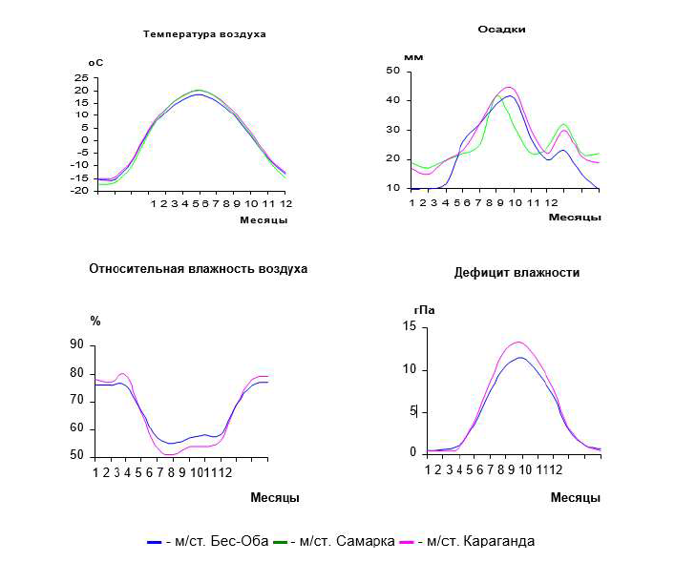

Рисунок 2 – Внутригодовой ход основных метеоэлементов

Примечание – Взято из источника [31, с. 134-136]

Весна наступает в конце марта – начале апреля и длится всего один, два месяца. Лето продолжается четыре, пять месяцев. Осень, как и весна, короткая. Зима начинается в ноябре, заканчивается в марте [32].
Среднегодовая температура воздуха колеблется от +1,5°С (м/ст. Самарское) до –2,7°С (м/ст. Караганда). Средняя температура самого теплого месяца (июля) достигает 18,6–20,2°С (м/ст. Бес-Оба, м/ст. Караганда, соответственно). Самым холодным месяцем является январь, средняя температура воздуха изменяется от – 15,0°С (м/ст. Караганда) до – 17,4°С (м/ст. Самарское) [33].
Абсолютный минимум достигает -53°С (м/ст. Самарское). Абсолютный максимум достигает +40°С(м/ст. Караганда, м/ст. Самарское) (таблица 2).

Таблица 2 – Многолетний абсолютный максимум и минимум температуры воздуха, наблюдаемый на метеостанции Берлик, °С

Месяцы | I | II | III | IV | V | VI | VII | VIII | IX | X | XI | XII | Год.
Абс. макс. | 4 | 5 | 14 | 31 | 36 | 38 | 40 | 40 | 34 | 30 | 16 | 5 | 40
Год | 1983 | 1963 | 1975 | 1985 | 1952 | 1966 | 1983 | 1976 | 1958 | 1970 | 1955 | 1983 | 1983
Абс. мин. | -43 | -44 | -39 | -25 | -10 | -1 | 4 | 0 | -7 | -24 | -42 | -49 | -49
Год | 1956 | 1951 | 1950 | 1960 | 1957 | 1970 | 1977 | 1965 | 1973 | 1976 | 1953 | 1955 | 1955
Примечание – Составлено по источнику [33, с. 75]

Переход температуры от отрицательных значений к положительным происходит в апреле, средняя дата перехода температуры через 0°С – 7/IV - 9/IV (м/ст. Караганда, м/ст. Бес-Оба). Осенью переход температуры через 0°С отмечается в среднем 21/Х - 25/Х (м/ст. Караганда, м/ст. Бес-Оба) [34].
В исследуемом районе часто наблюдаются заморозки, связанные с вторжением холодных арктических масс воздуха. Средняя дата весеннего заморозка 29/V по м/ст. Бес-Оба, 16/V по м/ст. Караганда, осеннего 2/IX – 21/IX, соответственно. Продолжительность безморозного периода в среднем составляет 95-127 дней (м/ст. Бес-Оба, м/ст. Караганда) [34, с. 166].
Влажность бассейна реки Нуры низкая. Среднегодовая влажность колеблется от 5,0 мб на юге до 6,0 мб на севере. Абсолютная влажность колеблется от 1,6 до 12,5 мб в течение года, а ее амплитуда колеблется от 9,0 до 11 мб в разные годы. Среднегодовой дефицит влажности колеблется от 5,0 до 5,5 мбар на севере и от 7,5 до 9,5 мбар на юге. В северной части региона его среднемесячное значение варьируется от 0,4 мб в январе до 13,6 мб в июле (таблица 4), а в южном регионе - от 1,0 мб до 25 мб соответственно [35].
Относительная влажность воздуха имеет обратный ход внутри года. Максимальное ее значение наблюдается в холодное время года – 77-81% (м/ст. Караганда, м/ст. Бес-Оба), в летний период относительная влажность воздуха уменьшается до 58-53%. Среднегодовая ее величина составила 68%, что свидетельствует о некоторой сухости воздуха. Средний годовой дефицит насыщения воздуха по м/ст. Караганда составил 5,3 гПа, по м/ст. Бес-Оба – 4,8 гПа. Наибольшее ее значение равно 11,5-13,3 гПа в июле и наименьшее – 0,5 гПа – в январе [36].
Незащищённость территории от проникновения в её пределы воздушных масс различного происхождения благоприятствует интенсивной ветровой деятельности. Большая площадь рассматриваемого района и сложный рельеф обуславливают значительные различия в скорости и направлении ветра.
Среднегодовая скорость ветра на рассматриваемой территории составляет 3,6-4,6 м/с (м/ст. Бес-Оба, м/ст. Караганда). Дни со штилем бывают очень редко. В зимний период в связи с наличием отрога сибирского максимума в данном регионе преобладают юго-западные ветры повторяемостью 25%. В зимний период хорошо прослеживается влияние на скорость ветра возвышенностей и гор мелкосопочника. Средняя скорость за зимний период 3,7-5 м/с [37]. В тёплое время года преобладают северо-восточные ветра (таблица 3).

Таблица 3 – Многолетняя средняя скорость ветра (м/с)

М/ст. | I | II | III | IV | V | VI | VII | VIII | IX | X | XI | XII | Год
Скорость ветра, м/с
Берлик | 1,6 | 1,7 | 3,0 | 5,9 | 8,2 | 10,7 | 12,5 | 10,7 | 7,7 | 5,2 | 3,6 | 2,3 | 6,1
Примечание – Составлено по источнику [37, с. 145]

Наиболее сильные ветры на всей территории, вызывающие зимой метели, а летом пыльные бури, чаще всего имеют юго-западное направления [38].
Морозная зима и сравнительно небольшая мощность снежного покрова обусловливают значительную глубину промерзания почвогрунтов. Промерзание почвы обычно начинается в конце октября. К концу зимы температура 0^{о}С наблюдается в почве на большой глубине. Для большей части рассматриваемой территории глубина промерзания составляет 2-2,5 м [39].
Биотические факторы.
Территория бассейна реки Нура занимает площадь 14,227 тыс.га. Расположена она в основном в сухостепной и полупустынной зоне в Казахстанской и Центрально-Казахстанской провинции. Территория отличается разнообразием рельефа, почвообразующих пород, глубины залегания и степени минерализации грунтовых вод, что объясняет многие разновидности почвенного покрова [40].
Почвенный покров представлен черноземами южными, темно-каштановыми, каштановыми, светло-каштановыми, лугово-каштановыми, луговыми, лугово-болотными, солонцами, солончаками, горными каштановыми почвами. Среди зональных почв встречаются солонцеватые и карбонатные разновидности. Засоление встречается в основном в солонцеватых почвах и солонцах. Распространенным типом засоления является сульфатный – натриевый [41].
В области мелкосопочника распространены щебнистые малоразвитые и неполноразвитые почвы. Между сопками нередки усыхающие озера и реже встречаются солончаки. Наилучшими почвами в бассейне являются темно-каштановые, каштановые, лугово-каштановые, луговые незасоленные и несолонцеватые почвы. Почвы солонцеватые и их комплексы с солонцами являются наиболее трудноосваеваемыми. Для их освоения необходимы такие мероприятия, как гипсование на фоне дренажа различными дозами, промывки, рыхление. К трудноосваиваемым почвам отнесены почвы незасоленные, несолонцеватые, но с близким подстиланием водоупоров (третичных глин), приуроченные к слабодренированным и весьма слабодренированным территориям [42].
При использовании этих земель в орошаемом земледелии необходимы дренаж и противоэрозионные мероприятия. Неполноразвитые и малоразвитые почвы вследствие малой мощности почвенного профиля, щебнистости, каменистости непригодны для орошаемого земледелия.
Бассейн реки Нура расположен в умеренном климато-мелиоративном поясе (Б). Северная граница умеренного пояса проходит по изолинии сумм температур выше 100, равной 16000. Южная граница проходит по изолинии сумм температур выше 100, равной 27000. Умеренный пояс охватывает сухостепную зону [43].
Бассейн реки Нура отличается большой неоднородностью условий почвообразования (климата, рельефа, растительности и др.). Особенно наглядно эта неоднородность проявляется по мере продвижения с севера на юг. Соответственно этим изменениям происходит изменение и почвенного покрова. В северной части массива на высоких равнинах формируются черноземы южные, сохранившие реликтовую солонцеватость. Широкое распространение имеют темно-каштановые, каштановые и светло-каштановые почвы. Отмечается солонцеватость почв, участие в почвенных комплексах солонцов, во втором метре почв появляется легкорастворимые соли. В области Казахского мелкосопочника распространены не полно развитые, малоразвитые защебененные почвы, а на северо-востоке, в области низких гор, сформировались горные каштановые почвы, на севере горные черноземы.
Рекреационные ресурсы.
Рекреационный ресурс является основой для территориальной организации различных видов рекреационной деятельности. Результат в сфере рекреаций выражается в улучшении здоровья населения, сокращении заболеваемости, увеличении времени активной жизни человека и ее продолжительности. Только полноценный отдых позволяет обеспечивать напряженный труд, успешно адаптироваться к нагрузкам и стрессовым ситуациям, способствует прогрессу в производстве и экономики в целом.
В Казахстане уделяется серьезное внимание этой отрасли.
По данным сектора географии АН РК, территория бассейна реки Нуры располагается в степной зоне, в пределах которой выделяются высокие равнины, и типичный мелкосопочник [44].
По особенностям климата, почвенного покрова и растительности зона делится на две подзоны: засушливых разнотравно-ковыльных степей и сухих типчаково-ковыльных степей [45].
Расположенные в восточной части низкогорья Каркаралы – части Центрального Казахстана мелкосопочника, придают местности характер лесостепи, внося в этот район элементы высотной зональности [45, с. 110].
Современное состояние рекреационных ресурсов бассейна реки Нура показывает, что большая часть территории благоприятна для развития рекреации, и имеет потенциал для того, чтобы стать еще более улучшенным и развитым для отдыха человека и сохранения культурного наследия природы [46].
Бассейн реки Нуры представлен уникальными видами лесов, рек и водоемов, охотничьих и рыболовных угодий, особо охраняемых природных территорий, отдельных месторождений лечебных вод и грязей, с разветвленной системой озер. Имеется 7 памятников природы: Клен ясенолистный, Пещера первобытного человека, Лиственница сибирская, озеро Шайтанколь, озеро Бассейн, памятник природы Ель сибирская, памятник природы Палатка. Также обитают следующие виды животных: волк, кабан, косуля, лось, сурок, лисица, корсак, хорь, заяц, утка, гусь, серая куропатка, горностай, ласка; редкие и исчезающие виды: архар, манул, перевязка, кулан, селивиния, черный аист, балобан. Развитие рекреационного сектора данной территории имеет важное культурное и природное значение, так как здесь имеются редкие виды флоры и фауны. Из фауны на территории бассейна реки Нура можно встретить ковыль, типчак, полынь, кермек, осока, вейник, тростник [47].
Леса. Наиболее значительные площади лесов располагаются в восточной части бассейна. Среди них наибольшую рекреационную ценность представляют собой крупные массивы сосновых и смешанных лесов Каркаралинского государственного национального природного парка и Кувского государственного учреждения лесного и охотничьего хозяйства (ГУЛОХ). Большая часть этих лесов находится в пределах участков Казахского мелкосопочника. Насаждения довольно разновозрастные, часто с богатым подлеском. Преобладающими являются сухие типы леса, однако у подножья гор, в долинах и межгорных пространствах распространены также свежие типы леса. В сочетании с гористой местностью, открытыми полянами, реками и водоемами, леса образуют исключительно живинистые ландшафты, а также создают особый целебный микроклимат. Леса изобилуют ягодами, грибами, в них иногда можно встретить редких животных и птиц. Березовые и сосновые леса этого района также имеют известную ценность для рекреационного использования. Определенный рекреационный интерес представляют собой сосновые и березово-осиновые леса Карагандинского ГУЛОХ в его северо-восточной части и мягколиственные леса в юго-восточной [48].
Для некоторых видов кратковременного отдыха на природе могут использоваться санитарно-защитные зоны городов, площадь которых составляет 11618 га, в том числе вокруг городов: г. Кагараганда – 4371 га; г. Темиртау – 5156 га; г. Шахтинск – 2499 га; г. Сарань – 1604 га; г. Абай – 164 га.
Породный состав насаждений зеленых зон довольно разнообразен. В них произрастают не только неприхотливые карагач, лох, клен, но также береза, сосна, тополь, яблоня, мягколиственные декоративные кустарники и даже лиственница.
В северной части бассейна преобладают искусственные насаждения вдоль канала им. К. Сатпаева, где породный состав несколько ограничен – вяз, лох, кустарники. Небольшие площади колочных березовых и основных лесов имеются в южной части бассейна [49].
Вся западная половина бассейна практически безлесна, если не считать кустарниковых насаждений по поймам рек вблизи водоемов и редких колков мягколиственных древесных пород.
Охотничьи угодья. Многочисленные реки, озера и другие водоемы богаты водоплавающей дичью, в лесах повсеместно встречаются животные и птицы, представляющие интерес для любительской и спортивной охоты [50].
Охота ведется как на аборигенную фауну, так и на пролетную дичь, численность которой и разнообразие являются одними из самых высоких в республике.
Реки и водоемы. Бассейн реки Нуры имеет довольно развитую гидрографическую сеть, в его западной части большинство водотоков временные. На территории множество озер, которые имеют не только рекреационное, но и рыбохозяйственное значение. Некоторые из них являются объектами государственного природно-заповедного фонда республиканского значения (перечень приведен ниже) и представляют большую научную и экологическую ценность.
Особо можно выделить (данные ТОО «Экопроект») следующие озера:
− соленое озеро «Ащиколь», расположенное в 40 км к востоку от п. Косколь;
− озеро Карасор в Каркаралинском районе, одно из крупных озер бассейна, высокоминерализированное (250-350 г/л), располагает лечебными грязями, традиционно используются в бальнеологических целях;
− озеро Караколь в 10 км к северу от г. Караганды, вода которого пригодна для питья и сельхозорошения;
− озеро Агаштыколь недалеко от одноименного поселка, вода пригодна для питья и других хозяйственных нужд;
− озеро Саумалколь, вода пригодна для всех видов использования;
− озеро Балыкколь в Нуринском районе, вода пригодна для питья, объект рыболовства;
− озеро Сасыколь, вода пригодна для всех видов использования, объект рыболовства [51].
Большое значение в бассейне реки Нуры имеют водохранилища:
1. Самарское, расположенное к востоку от г. Темиртау, используемое для промышленного водоснабжения Карметкомбината и орошения. Его северный берег занимает довольно обустроенная зона отдыха населения г. Темиртау.
2. Шерубай-Нуринское, находящееся на реке вблизи поселка Топар, используемое для водоснабжения Карагандинского промышленного района и орошения, частично, в рекреационных целях.
3. Интумакское, расположенное в 60 км к западу от г. Караганды, используемое не только для водоснабжения, но и для рыболовства, в нем водятся 10 пород рыб.
4. Водохранилище «Ботакара», расположенное к северо-востоку от г. Караганды, используемое для орошения и сельхозводоснабжения.
5. Туздинское водохранилище, используемое для сельхозводоснабжения.
Практически все водохранилища, используются в рекреационных целях для кратковременного отдыха в летнее время, а также для любительского и спортивного рыболовства [52].
Важнейшим искусственным водным объектом является канал им. К. Сатпаева, воды которого используются для промышленных, хозяйственно-бытовых нужд, орошения и т.д.
Особо охраняемые природные территории. Карагандинская область располагает крупным и многообразным природно-заповедным фондом.
Здесь существуют или проектируется к организации практически все виды особо охраняемых природных территорий, представленные уникальными, ценными в экологическом, научном, эстетическом, культурном и туристско-познавательном отношении природные комплексы и объекты, имеющие не только областное и республиканское, но и мировое значение.
Ниже приведен перечень объектов государственного природного заповедного фонда республиканского значения (постановление Правительства РК от 28.09.2006 г. №932) в бассейне реки Нуры: озера Карасор, Балактыколь, Токсумак, Саумаколь, Караколь, Кумколь, Агпштыколь, Сасыуколь, Батпакколь, Большое, Сумаколь, Рудничное, Карау-камыс, Шалкарколь и Катынколь [53].

2.4 Гидрологическая изученность бассейна и гидрографические особенности
Гидрологическая изученность бассейна реки Нура.
Географическое исследование рассматриваемой территории началось еще в ХVIII веке. В конце ХIX века возникла необходимость в систематическом изучении этого района. В задачу этих работ входили, в частности, изыскания источников водоснабжения. Экспедиционные исследования носили преимущественно гидрографический характер и сопровождались лишь эпизодическими измерениями расходов воды. Временная сеть экспедиционных пунктов, созданная КазНИГМИ и УГМС КазССР, в последние годы насчитывала 34 гидрометрических створа, расположенных на небольших водотоках слабо изученных районов области [54].
Характерной особенностью изученности речного стока области является кратковременность наблюдений на большинстве постов и неравномерность их размещения по территории. Первые сведения о стоке рек области относятся ко второму десятилетию текущего века; с 1916 г. имеются прерывистые сведения, о стоке р. Нура у с. Романовского. Более широкое изучение речного стока началось с 1931 г. после создания Гидрометеорологической службы СССР. Развитие опорной сети пунктов наблюдений за стоком на рассматриваемой территории происходило, в общем, довольно неравномерно. До 1963 г. наблюдения за стоком производились в 161 пункте, расположенном на реках области и сопредельных районах. Остальные посты в разное время были закрыты, в основном в начале 90-х годов из-за отсутствия финансирования.
С 1906 года в Казахстане развернулись гидрологические, почвенные и ботанические исследования, организованные Переселенческим управлением. Гидрологические исследования рек носили рекогносцировочный характер.

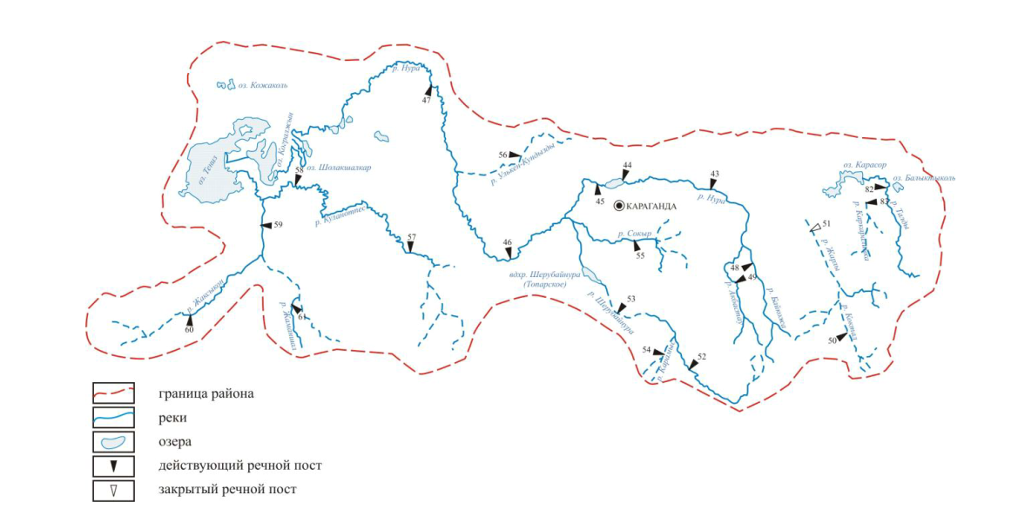

Рисунок 3 – Размещение опорной гидрологической сети в бассейне реки Нура
за 2013 год

Примечание – Взято из источника [54, с. 5]

В соответствии с рисунком 3, показано размещение опорной гидрометрической сети по бассейну реки Нура.
Расходы воды измерялись не периодически, большей частью в межень. Исследования дореволюционного периода дали основу для современного представления о физико-географическом облике Казахстана, но для характеристики гидрологических условий и водных ресурсов территории материалов было мало. Развитие гидрологической сети началось после организации Центрального управления единой гидрометеорологической службы в 1929 году. На территории Карагандинской области сток рек и временных водотоков изучался Управлением гидрометеорологической службы Казахской ССР, которому принадлежала опорная сеть гидрологических станций и постов. Кроме этого, изучение стока рек со специальными водохозяйственными целями производилось Министерством водного хозяйства Казахской ССР, Министерством внутренних дел СССР, Министерством геологии и охраны недр Казахской ССР, институтами «Гидропроект» и «Водоканалпроект». Материалы этих организаций, как правило, имеются за непродолжительный период и большей частью неполны [55].
В 1958-1960 гг. КазНИГМИ и УГМС КазССР проведены комплексные экспедиционные исследования ресурсов поверхностных вод западной части области. Аналогичные экспедиционные исследования были проведены УГМС КазССР в 1961-1963 гг. на территории Северного Прибалхашья.
Первым серьезным обобщением по стоку рек района можно считать работу П.С. Кузина и монографию З.Т. Беркалиева «Гидрологический режим рек Центрального, Северного и Западного Казахстана» 1959 года, в которой приведены сведения о всех стационарных данных по рекам района на тот период, проанализированы условия формирования стока, гидрологические зависимости, даны величины параметров распределения. Сведения по стоку рек содержатся в работах КазНИГМИ. Наиболее обстоятельные материалы, как справочного характера, так и обобщения по территориальным и временным закономерностям колебаний стока, рекомендации по расчету стока даются в «Ресурсах поверхностных вод» по соответствующим областям.
Таким образом, с начала – середины 60-х годов обобщений по годовому стоку района практически не было. Особенности строения гидрографической сети на территории Центрального Казахстана в значительной мере обусловлены характером ее поверхности. Низкогорный рельеф в восточной и западной частях и понижение местности в целом на запад, юг и частично на север определяют основное направление стока от центра территории к ее окраинным частям. В связи с этим все крупные реки Центрального Казахстана веерообразно расходятся от центра и заканчиваются бессточными озерами или теряются в аллювиальных отложениях. Характерной особенностью гидрографии является редкая речная сеть и относительно большое количество временных водотоков, имеющих сток только в период весеннего снеготаяния. Многие небольшие озерные чаши бывают заполнены водой только в короткий период после весеннего половодья [56].
Гидрографические особенности бассейна реки Нура.
Особенности строения гидрографической сети в значительной мере обусловлены устройством ее поверхности. Наличие низкогорного рельефа в восточной и западной части и понижение местности в целом на запад, юг и частично на север определяют основное направление стока от центра области к ее окраинным частям. В связи с этим все крупные реки области веерообразно расходятся от центра и заканчиваются бессточными озерами или теряются в аллювиальных отложениях. Большинство озер расположено по периферии, в северных и западных, более увлажненных, районах области. В разные годы на реках Нура, Шерубайнура, Кара-Кенгир, Атасу построены крупные водохранилища, а на малых водотоках - десятки прудов.
Характерной особенностью гидрографии является редкая речная сеть и относительно большое количество временных водотоков, имеющих сток только в период весеннего снеготаяния. Многие небольшие озерные чаши бывают заполнены водой только на короткий период после весеннего половодья.
Реки и временные водотоки.
В Карагандинской области насчитывается около 5500 рек и временных водотоков. Их общая длина превышает 34 тыс. км. Около 4500 водотоков имеют длину более 10 км, 960 водотоков – от 10 до 100 км. 31 река длиной от 100 до 500 км и только 2 реки длиной более 500 км. Наиболее крупными реками являются Нура, Сарысу и Есиль [57].
Река Нура является главной водной артерией огромной Тенгиз-Кургальджинской впадины. Она берет начало с западных отрогов гор Кзылтас Каркаралы-Актауского низкогорного массива на высоте от 1000 до 1200 м и составляется двумя истоками - Акбастау и Конуртюбе. Общая длина реки 978 км, из них около 400 км за пределами Карагандинской области. Общая площадь водосбора 58 100 км² (в пределах Карагандинской области около 40000 км²). Р. Нура впадает в одно из крупнейших озер Центрального Казахстана – Кургальджино. Основной приток р. Нура - р. Шерубайнура.
Менее значительны реки Торгай и Улы-Жиланшик (бассейн бессточной впадины Шалкар-Тенгиз) на северо-западе, р. Талды, Каркаралинка и Жарлы (бассейн оз. Карасор) на северо-востоке, р. Токрау, Моинты (бассейн оз. Балхаш) на юге и р. Калмаккырган, Байконур, Каргалы (бассейн оз. Шубар-Тенгиз) на западе. Реки южных склонов Центрально-Казахского мелкосопочника – р. Токрау, Моинты и другие – не доносят свои воды до оз. Балхаш, а р. Калмаккырган и Байконур – до оз. Шубар-Тенгиз.
Границы водоразделов перечисленных крупных рек и озерных бассейнов примерно совпадают с границами орографических районов.
Средняя густота гидрографической сети на исследуемой территории 0,08 км/км². Более густая сеть рек и временных водотоков в повышенных районах мелкосопочника (от 0,4 до 0,5 км/км²). В южных и юго-западных районах постоянно действующих водотоков нет. Хорошо выражена тенденция уменьшения густоты речной сети с возрастанием площади водосбора.
В бассейнах рек Сарысу и Нура на 1 км² в среднем приходится 0,1 км речной сети, а в верхней части их водосборов густота увеличивается от 2 до 3 раз.
Водосборы большинства рек расположены на высотах от 300 до 900 м. Средняя высота водосборов малых и средних рек в западной части территории преимущественно от 400 до 600 м, а в восточной от 600 до 800 м. У небольших рек, расположенных в низкогорных районах, высота водосбора иногда достигает 1000 м и более [58].
Характер поверхности водосборов (наличие бессточных понижений, расчлененность овражно-балочной сетью и др.) меняется в зависимости от основных гидрографических характеристик. Доля бессточных площадей от всей площади бассейна возрастает по мере увеличения его размеров, уменьшения средней высоты и уклона водосбора.
Следует, однако, отметить, что бессточные понижения в Карагандинской области занимают значительно меньшую долю площади бассейнов рек, чем, например, в Северном Казахстане.
Озерность речных бассейнов незначительна. Так, в бассейне р. Нура озера занимают лишь 5%, в бассейнах рек Северного Прибалхашья - не более 1%, а в бассейне р. Сарысу всего около 0,5% территории. Регулирующего влияния на сток озера почти не оказывают. Только небольшие озера, расположенные в Каркаралинских горах, являются регуляторами стока правобережных притоков р. Жарлы, а озера Карасорской группы (Улькенкуль и Балыктыкуль) в период весеннего половодья частично регулируют сток рек Талды и Каркаралинка в их нижнем течении [59].
Заболоченные территории в силу их незначительного распространения тоже не играют существенной роли в режиме рек области. Небольшие участки заболоченных земель имеются в средних и нижних частях бассейнов рек Нура, Жарлы и Талды.
Залесенность бассейнов даже таких рек, как Талды и Жарлы, настолько мала, что не оказывает существенного влияния на их сток. На водосборах же других рек леса совсем нет.
Распаханность водосборов рек различна. Значительные массивы распаханных земель имеются в северных районах исследуемой территории. Здесь, в бассейнах рек Нура, Акбастау, Тузды, распаханные земли составляют от 20 до 25% их площади. Водосборы остальных рек распаханы незначительно (от 1 до 5% площади бассейна).
Большинство рек Центральною Казахстана являются типичными равнинными водотоками и лишь отдельные из них, обычно только в верхнем течении, имеют характер горных потоков. Средневзвешенный уклон крупных рек меньше 0,5%. Уклоны рек, как правило, с нарастанием длины уменьшаются от 1,5 до 2,5% и от 1,0 до 0,5% к устью [60].
Форма речных долин и морфометрические характеристики русел рек обычно сильно изменяются по их длине. Ширина долин в верховьях рек и временных водотоков несколько десятков или сотен метров, а в низовьях рек уже достигает нескольких километров.
Ширина долин крупных рек (Нура, Сарысу и др.) достигает от 5 до 10 км. В верховьях рек, берущих начало в горах мелкосопочника, долины настолько узкие и глубокие, что имеют вид горных ущелий. В низовьях рек долины часто выражены неясно и постепенно сливаются с окружающей местностью [61].
Значительное число рек имеет хорошо выраженную надпойменную террасу. Пойма развита преимущественно в нижних течениях. В верховьях рек и временных водотоков дно долины затопляется только в годы с очень высокой волной половодья. На малых водотоках ширина поймы в большинстве случаев не превышает 500 м. На средних реках в годы с высоким половодьем вода разливается от 1 до 3 км, а на р. Нура в ее нижнем течении от 5 до 10 км. В годы средней водности затопляются только наиболее пониженные участки поймы.
Поймы преимущественно двухсторонние. У больших рек (Сарысу, Нура, Кара-Кенгир, Улы-Жиланшик) поверхность поймы изобилует промоинами и задернованными западинами, часто заполненными водой. Растительность пойм преимущественно луговая, иногда кустарниковая (р. Кара-Кенгир, Нура, Токрау). В нижних течениях рек Жарлы, Калмаккырган. Токрау, Моинты и других, а также в среднем и нижнем течении р. Сарысу затапливаемое дно долины сложено песчаными грунтами с разреженной растительностью [62].
Русла большинства рек хорошо разработаны. Ширина русел малых водотоков чаше всего достигает от 15 до 30 м, а на реках с площадью водосбора от 3 до 5 тыс. км² – от 50 до 70 м. Только в низовьях крупных рек и на отдельных участках в их средних течениях расстояние между бровками меженного русла превышает от 80 до 100 метров.
Глубина вреза русел, как правило, увеличивается по длине реки. На верхних участках водотоков русло часто представляет собой ряд отдельных рытвин и ям. В средних и нижних течениях русла рек имеют более четкие очертания. Только у рек, текущих на юг, при выходе их на равнину, русла выражены слабо и глубина их вреза в нижних течениях не превышает от 1 до 3 м. Реки повышенной части мелкосопочника имеют хорошо разработанные, но неглубокие русла. Для рек северных районов территории глубина вреза русел большей частью от 3 до 5 метров.
Извилистость русел умеренная, обычно увеличивающаяся вниз по течению. Разветвленность русел наблюдается только в средних и нижних течениях рек.
Характерной чертой строения русел рек рассматриваемой территории является хорошо выраженное чередование плесов и перекатов. Особенно четко это чередование выражено на средних и нижних участках рек. Плесы обычно приурочены к узким участкам русла с высокими берегами. Плесы хорошо развиты. Преобладающая длина их от 200 до 300 м, ширина от 10 до 20 м. Наиболее значительные из них имеют длину от 8 до 10 км, в редких случаях от 30 до 50 км, а ширину от 50 до 70 м. Преобладающая глубина их от 2 до 3 м, а наибольшая у отдельных плесов достигает от 14 до 15 м. Объем крупных плесов от 10 до 20 тыс. м³. Суммарный объем плесов изменяется от 3 тыс. м³ для малых водотоков до 7 млн. м³ для рек значительной величины (Улы-Жиланшик, Кара - Кенгир, Кара - Торгай и др.) [63].
Плесы в прибрежной части зарастают кустарником, тростником, камышом. Их поверхность часто занята водной растительностью. Дно плесов сложено глинистыми отложениями или сильно заиленными песчаными грунтами. Перекаты большинства пересыхающих рек мало подвержены деформации, обычно хорошо задернованы и в период отсутствия стока по внешнему виду почти ничем не отличаются от прилегающих участков поймы. Дно перекатов большей частью слабо разработано, сложено песчано-суглинистыми или песчано-гравелистыми отложениями, а в местах выхода коренных пород – каменистое.
Берега русел в местах перекатов умеренно крутые или пологие, на плесовых участках – крутые, обрывистые, сложены преимущественно суглинками и задернованы. Менее устойчивы берега нижних участков рек южной и западной частей территории, которые сложены супесчаными почвогрунтами (р. Улы-Жиланшик, Токрау и др.) [64].
Для рек южной половины исследуемой территории характерно увеличение от истоков к устью мощности песчано-галечного материала, слагающего русло. Нижние участки рек Сарысу, Токрау, Калмаккырган и других представляют обширные конусы выноса аллювиальных отложений, аккумулирующие весь сток. Участки русла, сложенные мощными рыхлообломочными отложениями и закарстованными известняками, встречаются и на таких реках, как Торгай, Улы-Жиланшик, Жарлы, Кара-Кенгир, Жезды и др.
Озера и водохранилища. На территории Карагандинской области около 1900 озер и более 400 искусственных водоемов. Большая часть озер имеет площадь зеркала водной поверхности менее 1 км². 158 озер и водохранилищ имеет площадь более 1 км² и только 3 озера и одно водохранилище с площадью водной поверхности более 50 км² [65].
Суммарная акватория озер (без оз. Балхаш) около 1000 км², что составляет менее 0,5% площади территории области. Крупнейшее озеро Казахстана - Балхаш входит в пределы области только своей западной частью и является естественной юго-восточной границей Карагандинской области. Другие значительные по величине озера, как Карасор (площадь зеркала 154 км²), Шубар-Тенгиз (125 км²) и Каракоин (72,5 км²), образованы устьевыми разливами питающих их рек и расположены в окраинных районах области.
Значительное количество (75%) мелких озер находится в северных районах территории, в бассейнах рек Нура, Куланотпес, Кон и бессточной котловины оз. Карасор. Некоторые из них расположены в поймах крупных рек, главным образом р. Нура [66].
В восточных и центральных возвышенных районах, где условия аккумуляции местного поверхностного стока менее благоприятны, озер очень мало. Только в Каркаралинских горах имеется несколько небольших, но глубоких естественных водоемов.
В южных районах озер нет, что объясняется большой засушливостью климата и повышенными инфильтрационными способностями почвогрунтов. Немногочисленные сухие замкнутые понижения, иногда с сохранившейся еще влаголюбивой растительностью, свидетельствуют о том, что в годы повышенного увлажнения здесь за счет аккумуляции талых вод образуются небольшие водоемы.
Для территории области типичны мелководные, нередко полностью пересыхающие к концу лета озера. Даже оз. Каракоин в силу своей мелководности к концу лета полностью пересыхает, а илистое дно его покрывается толстой коркой соли. В маловодные периоды пересыхает полностью, превращаясь в сор, и оз. Шубар-Тенгиз [67].
Средняя глубина озер, в том числе крупных, обычно не превышает от 1 до 1,5 м. Только у оз. Карасор глубина озера достигает от 3 до 4 м. а наибольшая до 5 м. Озера области, за редким исключением, бессточные и непроточные. Проточные только некоторые пойменные озера в бассейнах рек Нура и Куланотпеса, а также озера Каркаралинских гор (Пашино, Улькенколь, Ащиколь).
На рассматриваемой территории преобладают соленые озера (Карасор, Каракоин и др.). Пресные озера расположены главным образом на севере, в бассейне р. Нура и в Каркаралинских горах (озера Улькенколь, Пашино, Шайтанколь и др.). Небольшие пресные озера имеются также в северо- западной части области (Баракколь, Касколь) и др. Из указанного выше количества озер площадью 1 км² и более пресных 66, 34 не пересыхающих и 32 пересыхающих озера. Остальные озера различной степени солености [68].
Соленость озер изменяется в зависимости от водности периода и сезона года. Многие озера, имеющие пресную или слабосолоноватую воду в многоводные периоды, в маловодные годы становятся солоноватыми или солеными (Балыктыколь, Баракколь, Жаргаколь и др.). Вследствие увеличения концентрации солей вода оз. Шубар-Тенгиз и мелких пресных озер к концу лета значительно засолоняется. В южных районах встречаются самосадочные озера.
Площади водосборов озер изменяются от нескольких квадратных километров для очень малых водоемов до нескольких тысяч квадратных километров для больших озер. На севере области, в бассейне р. Нура на 1 км² зеркала озера приходится в среднем 80 км² водосборной площади, а в бассейне р. Сарысу – 320 км², т.е. в 4 раза больше. Водосборная площадь оз. Шубар-Тенгиз равна примерно 26700 км².
Озерные котловины в большинстве случаев круглые или вытянутые по направлению русла основного питающего их водотока. Они чаще всего сложены глинами и тяжелыми суглинками, реже коренными породами. Берега всех крупных озер и многих малых низкие, пологие. У некоторых озер обрывистые берега чередуются с песчано-галечными отмелями. Дно озер в большинстве случаев ровное. Пресные и слабосоленые озера зарастают. Их берега обычно покрыты зарослями камыша и тростника. Обрывистые, скалистые берега живописных озер Каркаралинских гор обрамлены лесом. Берега соленых озер обычно оголены [69].
Крупные водохранилища созданы на реках Нура, в ее среднем течении, Шерубайнуре и Кара-Кенгире - в нижних течениях. Небольшие водохранилища сооружены на реках Атасу, Калмаккырган, Караганды, Талды и др.
Большинство небольших водохранилищ, прудов построено в верхних частях рек и временных водотоков. Объем задерживаемой ими воды колеблется от 10 до 50 м³ для прудов, и от 1 до 10 млн. м³ для водохранилищ. Длина прудов большей частью от 100 до 700 м, длина водохранилищ от 250 до 4000 м. Ширина соответственно от 40 до 400 и от 200 до 500 м. Глубина водохранилищ изменяется от 1 до 7 м, а прудов от 0,3 до 4 м. Средняя глубина прудов в период наибольшего наполнения обычно не превышает от 3 до 5 м [70].
Подземные воды на территории Карагандинской области встречаются почти во всех комплексах геологических образований. По условиям залегания и характеру циркуляции их можно разделить на три типа: трещинные, трещинно-карстовые и поровые. Значительное распространение на территории имеют трещинные и трещинно-карстовые воды [71].
Трещинные воды встречаются во всех скальных породах (кристаллических сланцах, кварцитах, песчаниках, конгломератах, эффузивах, гранитах и др.). Для всех этих пород характерна сравнительно слабая и неглубоко проникающая трещиноватость, наблюдающаяся обычно в верхней зоне, мощностью от 10 до 15 м, реже от 20 до 30 метров.
Глубже трещины обычно малочисленны или их вообще не наблюдается. Только в местах тектонических разломов трещины имеются на значительной глубине. Уровень трещинных вод определяется в первую очередь рельефом и находится на глубине от 1 до 40 м. Часто эти воды выходят на поверхность в виде нисходящих родников. Особенно много родников в низкогорных районах, где на каждые два - три км² приходится один родник. Дебиты источников в зависимости от степени трещиноватости пород колеблются от 0,01 до 3 л/с, а иногда до 10 л/с и более. Трещинные воды часто формируют меженный сток в верховьях многих рек низкогорья. Минерализация трещинных вод относительно невысокая и в большинстве случаев не превышает от 500 до 600 мг/л [72].
Трещинно-карстовые воды приурочены к известнякам карбона, характеризующимся сильной трещиноватостью и закарстованностью, что обусловливает их высокую водообильность. Трещинно-карстовые воды залегают на глубине от 1 до 50 м и нередко выклиниваются в виде мощных родников с дебитом до 30 л/с (бассейн р. Кара-Кенгира). В большинстве случаев дебиты родников от 2 до 10 л/с. Родники с высокими дебитами, как правило, являются восходящими. В период половодья карбонатные структуры при пересечении их реками способны поглощать значительные объемы поверхностного стока, а в меженный период, наоборот, трещинно-карстовые воды выклиниваются в речные долины, формируя на некоторых участках сток от 0,2 до 0,3 м³/с. Минерализация вод достигает от 1000 до 3000 мг/л.
Поровые воды приурочены к рыхлым отложениям различного возраста, обычно заполняющим депрессии рельефа. Воды, содержащиеся в древних отложениях (юрских и меловых), относятся преимущественно к артезианскому типу. Из артезианских бассейнов, имеющихся на территории области, наиболее крупными являются Карагандинский и Мынбулакский. Водоносные горизонты сложены преимущественно песками. Средняя глубина залегания подземных вод от 100 до 150 м. Воды, как правило, пресные с общей минерализацией до 1000 мг/л. Связь артезианских вод с поверхностными имеет место лишь в областях питания подземных вод.
Воды третичных и четвертичных отложений в основном безнапорные, грунтового типа. Наибольшее практическое значение из них имеют воды аллювиальных отложений речных долин (р. Сарысу, Нура, Шерубайнура, Моинты, Токрау, и др.). Мощность четвертичного аллювия в крупных долинах восточной части области достигает от 25 до 30 м. Это гравийно-песчано-галечниковый материал с коэффициентами водоотдачи от 25 до 30%, хорошо отсортирован и отличается высокой поглощающей способностью.
Уровень водоносного горизонта, как правило, залегает неглубоко до 5 м, реже до 10 м. Водообильность отложений исключительно высокая, дебиты скважин изменяются в среднем от 10 до 20 л/с, иногда до 40 л/с, а расходы воды подруслового потока отдельных долин изменяются от 1 до 2,5 м³/с. Качество вод хорошее, содержание солей в большинстве случаев не превышает 1000 мг/л, но в долинах отдельных рек (Сарысу, Атасу) повышается от 3000 до 5000 мг/л [73].
Основным источником питания всех типов подземных вод являются талые снеговые воды и весенние дождевые осадки. Летние осадки в питании подземных вод существенной роли не играют, за исключением длительных обложных и ливневых дождей. Пополнение запасов подземных вод аллювиальных отложений происходит главным образом, вследствие фильтрации воды поверхностного стока в ложе реки в период половодья. Фильтрация стока рек Сарысу, Калмаккырган и Байконур в период половодья имеет также важное значение, как источник формирования подземных вод некоторых артезианских бассейнов в юго-западной равнинной части области. Роль речных вод в питании водоносных горизонтов трещинных и трещинно-карстовых вод невелика.
В межень речные долины в районах низкогорий и возвышенностей мелкосопочника представляют собой интенсивные дрены трещинных и трещинно-карстовых вод. Дренируемые долинами воды частично формируют подземные потоки в аллювиальных отложениях, но главным образом транспирируются в поймах зарослями влаголюбивой растительности и испаряются с поверхности плесов.
В некоторых районах имеет место перераспределение запасов подземных вод между отдельными структурами путем подземного стока, но подземный отток за пределы рассматриваемой территории весьма незначителен.
Колебания уровня подземных вод имеют четко выраженный сезонный ход. Максимальный подъем уровня, вызываемый инфильтрацией талых, снеговых вод, наблюдается обычно в последней декаде апреля или в начале мая. Подъем уровня подземных вод происходит очень быстро, затем начинается постепенный спад, на фоне которого в летнее время наблюдаются отдельные повышения уровня, связанные с выпадением дождей. В конце сентября уровень подземных вод несколько повышается за счет резкого уменьшения испарения и транспирации, а затем вновь отмечается спад, продолжающийся до весны. Амплитуда колебания уровня подземных вод изменяется в зависимости от состава пород. В известняках и галечниках, отличающихся большой водоотдачей, амплитуда невелика, зато в слабо трещиноватых кристаллических породах амплитуда колебания уровня значительна. В среднем амплитуда составляет от 0,5 до 3 м [74].
По условиям формирования и распределения подземных вод территория Карагандинской области охватывает ряд районов, выделенных Ахмедсафиным У.М.:
- Низкогорья и возвышенности мелкосопочника Центрального Казахстана.
- Мелкосопочная равнина Центрального Казахстана.
- Улутауское низкогорье и возвышенности мелкосопочника.
- Плато Бетпак-Дала (северная часть).
- Торгайская столовая равнина (восточная часть).
Кроме указанных районов, территория области охватывает гидрогеологический район Тенгиз-Кургальджинской впадины.
Первый район занимает верховья рек бассейнов Нура и озера Балхаш. Здесь широко развиты трещинные воды различных палеозойских эффузивно-осадочных пород, выклинивающихся в виде родников в понижениях рельефа и речных долинах [75].
Второй район - мелкосопочная равнина, занимает наибольшую площадь. Он располагается в пределах бассейнов всех крупных рек области. Наиболее широко здесь распространены трещинные воды, однако запасы их меньше, чем в первом районе. Меженный сток за счет дренирования трещинных вод в этом районе не наблюдается. В некоторых структурах, сложенных известняками, формируются трещинно-карстовые воды. В речных долинах, особенно в северном Прибалхашье, и частично в бассейне р. Нура, аккумулируются огромные запасы поровых вод, формирующиеся вследствие фильтрационных потерь поверхностного стока в ложе реки.
Третий - Улутауский низкогорный район охватывает верхнюю часть бассейнов рек Кара-Кенгира, Торгая и Улы-Жиланшика. Он характеризуется широким распространением трещинных и трещинно-карстовых вод. Последние оказывают большое регулирующее влияние на сток р. Кара-Кенгира, особенно в средней ее части. Поровые воды на территории района имеют ограниченное распространение [75, с. 199].
Четвертый район – плато Бетпак-Дала, входит в южную часть бассейна р. Сарысу. Район отличается спорадичностью распространения грунтовых вод, приуроченных преимущественно к третичным четвертичным мелкозернистым образованиям, и повышенной минерализацией водоносных горизонтов. Влияние грунтовых вод на формирование поверхностного стока проявляется слабо.
Пятый район - Торгайская столовая равнина и северная часть Туранской низменности. Гидрогеологические условия его во многом сходны с предыдущим районом. Здесь также отмечаются значительные потерн стока половодья вследствие русловой фильтрации рек Калмаккырган, Байконур, за счет этого, вероятно, происходит формирование артезианских вод в меловых песках Мынбулакского бассейна [75, с. 200].
Описание постов в бассейне реки Нура
Р. Нура – с. Бес-Оба
Пост расположен у селения.
Долина реки неясно выраженная, склоны долины суглинистые и супесчаные, поросшие степной и кустарниковой растительностью, незаметно сливаются с крупносопочным рельефом прилегающей местности.
Пойма двухсторонняя, шириной от 20 до 80 м, левобережная затопляется при уровне 420 см, правобережная при уровне 450 см над нулем поста.
Русло реки умеренно извилистое, песчаное, незарастающее.
Берега преимущественно крутые, обрывистые, высотой от 1 до 3 м.
Зимой река обычно промерзает, летом пересыхает.
Пост свайного типа расположен на левом берегу.
Отметка нуля поста 709,31 м БС.
Гидроствор №1 совмещен со створом поста и оборудован люлечной переправой. В межень расходы воды измеряются во временных створах вброд. Температура воды измеряется в створе поста у левого берега, толщина льда – в створе поста на середине реки.
Р. Нура – с. Пролетарское (Шешенкара)
Пост расположен в 3 км к северо-западу от селения.
Долина реки ясно выраженная, склоны ее умеренно-крутые, ступенчатые, супесчаные, суглинистые, поросшие степной растительностью и кустарником.
Пойма только левобережная, шириной до 1 км, ровная, сложена суглинками, покрытыми темно-каштановыми почвами, поросшими злаково-типчаковой растительностью, начинает затопляться при высоте уровня от 470 до 480 см над нулем поста [75, с. 201].
Русло реки извилистое, песчано-галечное, слабо деформирующееся. Правый берег высотой до 10 м, крутой и скальный, незаметно переходит в склон холма. Левый берег высотой до 2 м, умеренно крутой, суглинистый, поросший редкой травяной растительностью.
В период летней межени сток воды зарегулирован водохранилищем, образованный земляной с каменной наброской плотиной в 0,5 км выше поста. Осенью плотина разбирается, а после прохождения весеннего половодья восстанавливается. Кроме того, естественный режим реки нарушен действиями временных земляных плотин, сооружаемых ниже поста.
Зимой река промерзает на перекатах, а в более суровые зимы и в створе поста.
Пост свайного типа расположен на правом берегу.
Отметка нуля поста 540,36 м БС.
Гидроствор №1 совмещен со створом поста и оборудован лодочной переправой. Температура воды измеряется в створе поста у берега, толщина льда в створе поста на середине реки. До 31 марта 1951 г. действовал пост в 3,8 км выше существующего поста.
Р. Нура – с. Сергиопольское
Пост расположен в 4 км к югу от селения в 500 км выше железнодорожного моста, в 7 км выше Самаркандского водохранилища.
Долина реки пойменная.
Пойма открытая, двухсторонняя, суглинистая, с руслами временных водотоков и старицами. Ширина правобережной поймы 5 км, левобережной – 605 км. Пойма затопляется только в многоводные годы [75, с. 202].
Русло реки на участке поста слабо изогнутое, песчаное, деформирующееся.
Берега высотой около 4 м супесчаные.
С октября 1973 г. режим реки нарушен действием канала Иртыш-Караганда, впадающего в реку выше поста.
Зимой река перемерзает на перекатах, а в более суровые зимы и в створе поста. Летом у берегов зарастает камышом и водной растительностью.
Пост свайного типа расположен на правом берегу.
Отметка нуля поста 488,17 м БС.
Гидроствор №2 совмещен со створом поста и оборудован лодочной переправой. В межень в створе наблюдается косоструйность, образуется осередок и расходы воды измеряются во временных створах вброд.
Р. Нура – с. Чкалово
Пост расположен в 3,0 км ниже Самаркандского водохранилища. Рельеф прилегающей местности равнинный по правому берегу, переходящий в мелкосопочник.
Долина реки неясно выраженная.
Пойма двухсторонняя, правобережная шириной до 230 м, пологая, неясно выраженная, левобережная – шириной до 50 м, с крутыми склонами.
Русло реки умеренно извилистое, песчано-илистое.
Берега крутые, высотой от 1,0 до 2,5 м, суглинистые, поросшие кустарником. Сток р. Нура на участке поста зарегулирован Самаркандским водохранилищем, расположенным в 3 км выше поста.
Пост свайного типа расположен на левом берегу.
Отметка нуля поста 474,74 м БС.
Гидроствор №1 совмещен со створом поста и оборудован лодочной переправой. Температура воды измеряется в створе поста у берега.
Р. Нура – с. Романовское
Пост расположен у селения.
Долина реки, неясно выраженная с пологими рассеченными сухими логами и оврагами, склонами, сложенными суглинисто-песчаными, а на более возвышенных местах хрящевато-суглинистыми грунтами с выходами скальных пород, поросшими степной и кустарниковой растительностью [76].
Пойма на участке поста правобережная, шириной до 1,5 км, сложена суглинистыми и супесчаными грунтами, начинает затопляться при уровне 700 см над нулем поста. Русло реки в половодье прямолинейное, в межень извилистое.
Берега крутые, высотой от 4 до 6 м. В межень в створе поста образуется коса. Сток реки зарегулирован Самаркандским водохранилищем и плотиной, расположенными соответственно в 300 и 500 м выше поста.
В зимнее время на реке наблюдаются забереги, ледостав, промерзание реки у берегов, весенний ледоход обычно сопровождается заторами льда. Пост свайного типа, расположен на левом берегу. Отметка нуля поста 349,65 м БС.
Территория рассматриваемого бассейна включает в себя бассейн реки Нуры с притоками. В зону деятельности БВУ, отнесенной к бассейну р. Нуры, входят бассейны рек Нура, озер Тенгиз и Карасор, расположенных в Карагандинской области.
Границы бассейна реки Нура установлены в соответствие с зоной деятельности Нура-Сарысуйского бассейнового водохозяйственного управления (БВУ) и согласно гидрографическому делению территории республики, на основные речные водохозяйственные бассейны.
За главную водохозяйственную единицу принят ствол основной реки Нуры. На территории бассейна реки Нуры выделено два водохозяйственных района: непосредственно сам гидрографический бассейн реки Нуры с бассейнами рек оз. Тенгиз и бассейн оз. Карасор [77].
Индексация водохозяйственных районов принята из шести цифр:
– первые две – индекс бессточных бассейнов Казахстана;
– вторые две – индекс основной реки;
– третьи две – индекс водохозяйственного района. В границах водохозяйственного района выделены участки, исходя из их значимости в водохозяйственном комплексе. Водохозяйственные участки имеют индексацию водохозяйственного района и порядкового номера участка в нем. Всего на рассматриваемой территории выделено 8 водохозяйственных участков.
Анализ системы природных факторов формирования и развития бассейна реки Нура показал нам детальное описание во второй главе по физико-географическому положению исследуемой территории и истории исследования природной среды бассейна реки Нура, геоморфологического и геолого-литологического строения речного бассейна, климатических условий формирования бассейна, биотических факторов и рекреационных ресурсов, гидрологической изученности бассейна и гидрографических особенностей и указано выше.

3 МЕТОДИЧЕСКИЕ ОСНОВЫ МОДЕЛИРОВАНИЯ НАВОДНЕНИЙ И КРАТКОСРОЧНОГО ПРОГНОЗИРОВАНИЯ ПАВОДКОВЫХ СИТУАЦИЙ

3.1 Методы исследования математического моделирования
Математические методы исследования в гидрологии включают в себя математическое моделирование и статистическую обработку гидрологической информации.
Рассматривая математическое моделирование как один из способов математических методов исследования, оно в принципе способно решать любые традиционные и многие новые задачи гидрологии. Это в первую очередь изучение процессов формирования стока с помощью модели, включая всякого рода вычислительные эксперименты, а также чисто прикладные задачи, например получение гидрографов стока с неизученных бассейнов, прогнозная оценка изменений стока под влиянием изменений ландшафтов и климата, оперативный краткосрочный и долгосрочный прогноз при разных фазах режима стока [78].
Моделирование позволяет получить во всех перечисленных ситуациях информацию об элементах водного баланса (осадки, сток, испарение) и о переменных состояния в различных точках речных бассейнов (запасы воды в снежном покрове, температура и влажность почвы, уровень грунтовых вод).
При математическом моделировании используются математические расчеты основных гидрологических характеристик, коэффициентов и параметров для работы по моделям определенных программ. Например, для работы в программе WinSRM.
Рассчитанные параметры для модели программы WinSRM включают: средний сток по зонам - Initial Runoff (m³/s), среднее количество осадков по зонам в см - Rainfall Threshold (sm), фактор градус-день (коэффициент стаивания снега) - degree day factor, критическая температура -critical temperature, температурный градиент - temperature lapse rate, время добегания (ч) - log time to gage (hr), коэффициент стока от снега - runoff coefficients (snow), коэффициент стока от дождя - runoff coefficients (rain), площадь охвата дождем - rainfall contributing area, коэффициент регрессии x - x recession coefficients, коэффициент регрессии y - y recession coefficients. Коэффициент стока учитывает потери, то есть разницу между имеющимся объемом воды (снеготаяние + дождь) и стоком с бассейна. На долгосрочной основе, это должно соответствовать отношению измеренных осадков к измеренному стоку. В действительности, сравнение отношения исторических величин осадков к коэффициентам стока служит началом для расчета коэффициентов стока. Однако, эти отношения не всегда легко получаются с точки зрения дефицита улавливания осадков, который особенно влияет на данные по выпадению снега и неадекватных осадков с горных регионов. В начале сезона снеготаяния потери обычно очень малы, потому что они ограничиваются испарением с поверхности снега, особенно, на больших высотах. На следующем этапе, когда обнажается почва и растет растительность, ожидается больше потерь из-за эвапотранспирации и перехвата. Ближе к концу сезона снеготаяния сток по прямому руслу с оставшихся снежных полей и ледников может преобладать в некоторых бассейнах, что приводит к уменьшению потерь и коэффициента стока [79].
Градус-день фактор, а [см/°С*д] превращает количество градус-дней Т [°С д] в суточную глубину снеготаяния М [см] формула (1):

М=а*Т (1)

Соотношения градус-день могут подсчитываться сравнительной оценкой градус-день с суточным уменьшением водного эквивалента, который измеряется радиоактивным измерением снега: снегомером или снеголизиметром. Такие измерения по исследованиям Мартинека показали значительную изменчивость соотношений градус-день день ото дня. Метод градус-день конкретно не учитывает компоненты энергетического баланса, в особенности, солнечную радиацию, скорость ветра и скрытое тепло конденсации. Однако, в среднем для 3-5 дней фактор градус-день более последователен и может представлять условия таяния.
Критическая температура определяет какой вид осадков измеряется или предсказывается - дождь или снег. Модели, предназначенные для построения снежного покрова для моделирования стока, зависят от этого параметра не только в период абляции, но и в период аккумуляции. Для модели талого стока необходима критическая температура только в период снеготаяния для того, чтобы решить, где вклад осадков (дождь) в сток является непосредственным, или если Т <Тcrit, где имеет место снегопад [80].
ч - отношение количества влаги, стекшей по поверхности почвы с какой-либо площади за период снеготаяния, к сумме запаса влаги в снеге перед снеготаянием и количества осадков, выпавших за время снеготаяния.
Прогнозы элементов весеннего половодья. Определение общего и поверхностного стока за половодье, дат его начала и конца. За начало половодья принимают первый день интенсивного увеличения расходов воды, вызванного таянием снега, за конец - дату перехода от интенсивного уменьшения расходов воды к замедленному. При выделении дат начала и конца половодья рекомендуется использовать комплексный график хода стока, температуры воздуха и осадков.
Выделение поверхностного стока производится методами, которые подробно рассматриваются в курсах гидрологии. В практических разработках часто применяют простейший способ, а именно способ срезки гидрографа по горизонтальной прямой, проводимой по расходу воды, наблюдавшемуся перед началом весеннего половодья. Такой способ нельзя считать всесторонне обоснованным, но он очень удобен и вполне приемлем в случаях, когда грунтовая составляющая стока во много раз меньше поверхностной. При существенной роли грунтовой и дождевой составляющих в суммарном стоке за половодье необходимо выполнить генетическое расчленение, стока на отдельные составляющие и изучить возможности их раздельного прогноза [81].
Определение запасов воды в бассейне: в снеге и ледяной корке, осадков за период снеготаяния и осадков от конца снеготаяния до конца половодья. При вычислении запасов воды в снеге следует учитывать различия в накоплении снега в поле и в лесу. В расчетах осадков за период половодья, выпадающих на снежный покров и на участки, освободившиеся от снега, необходимо принимать во внимание долю площади, покрытой снегом на каждый день. Количество осадков, выпадающих на снежный покров, определяется выражением формула (2):

$x_{i}$ = $\sum_{1}^{T}{x_{i }}S_{i}$ (2)

где $x_{i}$ – количество осадков за i-й день;
$S_{i}$ – доля площади бассейна, покрытая снегом на i-й день,
Т – продолжительность периода от начала таяния до схода снега.
За день схода снега можно принимать дату, когда проталины занимают 70-80% площади бассейна. Количество осадков, выпавших на площадь, освободившуюся от снега ($x_{2}$), будет равно формула (3):

$x_{2}$= $\sum_{1}^{T_{1}}{x_{i} (1-S_{i})}$ (3)

где $T_{1}$ – число дней от появления проталин до окончания половодья, уменьшенное на время добегания от центра бассейна до замыкающего створа.
Расчет потерь стока за период половодья. Потери осадков, выпадающих в период от схода снега до конца половодья, оцениваются различно. Если эта дождевая составляющая в общем балансе стока за половодье незначительна, то потери рассматриваемых осадков можно оценить приближенно, принимая постоянное значение коэффициента дождевого стока. Если же эти дожди дают значительный сток, то величина последнего прогнозируется отдельно от стока талых вод [82].
Построение зависимости стока за половодье от факторов, его определяющих. Если методика разрабатывается для целого района, то необходимо дать рекомендации по использованию метода при составлении прогнозов в условиях различных бассейнов с учетом их особенностей, уменьшенное на время добегания от центра бассейна до замыкающего створа.
Оценка зависимостей. Гипсографическая кривая - кривая распределения площади по высоте, которая строится по гипсометрическим картам. Интервал высот рекомендуется принимать в зависимости от высот в бассейне, равным 200 или 500 м. Только в бассейнах с очень большим диапазоном высот при редкой сети станций допускается интервал 1000 м. Для больших водосборов, включающих в себя различные по физико-географическим условиям частные бассейны, рекомендуется строить гипсографические кривые для новых крупных притоков отдельно. Определение температуры воздуха. Температура воздуха является одной из основных характеристик теплового баланса снежного покрова. В горном бассейне температура воздуха распределяется неравномерно - она быстро уменьшается с высотой бассейна.
Для определения температуры воздуха в бассейне необходимо иметь данные наблюдений на различных высотах. При наличии таких материалов строят график изменения температуры воздуха по высоте. Но, как правило, в горных бассейнах имеются весьма ограниченные данные. Поэтому температуру воздуха на различных высотах приходится рассчитывать приближенно по вертикальному градиенту температуры воздуха [83].
Вертикальный градиент температуры воздуха – это величина падения температуры на каждые 100 м высоты. Для его определения необходимо:
- подобрать несколько станций, расположенных на разной высоте на одном и том же склоне горного хребта, по возможности одинаковой экспозиции и различающихся по высоте друг от друга на 600-1000 м;
- вычислить средние суточные, декадные или месячные температуры воздуха на этих станциях;
- построить графики зависимости температуры воздуха за одни и те же периоды от высоты;
- пользуясь графиком, определить градиент температуры формула (4):

$γ_{θ}$ = $\frac{θ_{H}- θ_{B}}{∆H}$ x 100 (4)

где $γ_{θ}$ – вертикальный градиент температуры воздуха;
$θ_{H}$, $θ_{B}$ – средняя за данный период температуры воздуха по нижней и верхней станциям;
$∆H-$разность высот этих станции в метрах над уровнем моря [84].
При наличии данных по ряду станций, расположенных на различных высотах, градиент температуры определяется для всех промежуточных высот. Такой расчет позволяет проследить изменение градиента с высотой. Градиент температуры воздуха вычисляется с точностью до десятых долей градуса. При убывании температуры воздуха с высотой градиенту придают положительный знак, а при возрастании (температурная инверсия) - отрицательный. Величины градиента температуры колеблются в широких пределах как по территории, так и внутри года. В среднем для горных районов нашей страны колебание градиента температур наблюдается обычно в пределах 0,4-0,6° на 100 м. Наибольшие величины градиента (до 1°), как правило, наблюдаются летом, а наименьшие - зимой. Для характеристики изменения градиента в течение года его величины вычисляются для всех месяцев. При определении градиента температур необходимо оценивать репрезентативность станций, данные которых положены в основу вычисления градиента.
Расчет температуры воздуха на различных высотах при известном температурном градиенте выполняется по соотношению формула (5):

$θ_{H_{i}}$ = $θ_{0}$ ±$γ_{θ}$ $\frac{∆H}{100}$ (5)

где $θ_{H_{i}}$ – температура воздуха на высоте $H_{i}$;
$θ_{0}$ – температура воздуха на высоте опорной метеостанции ${(H}_{0})$;
$∆H$ – разность высот ($H_{1}- H_{0}$);
$γ_{θ}$ – градиент температуры воздуха.
Суммы положительных температур воздуха за период таяния на высоте $H_{i}$ часто рассчитываются по данным станции, расположенной на высоте $H_{0}$, по формуле (6):

${(∑θ_{+})}_{H_{i}}$ = ${(∑θ_{+})}_{H_{0}}$ - ${(ΔH)}_{H_{i}}$ n (6)

где ${(∑θ_{+})}_{H_{i}}$ – сумма положительных средних суточных температур за период таяния на высоте $H_{i}$;
${(ΔH)}_{H_{i}}$ – расчетная разность в температурах на высоте $H_{i}$и $H_{0}$, вычисляемая по формуле (7):

${(ΔH)}_{H_{i}}$ = $γ_{θ}$ $\frac{H_{i}- H_{0}}{100}$ (7)

${(∑θ_{+})}_{H_{0}}$ – сумма средних суточных температур воздуха по опорной станции за те дни, когда эти температуры превышали ${(Δθ_{+})}_{H_{i}}$, и, следовательно, на высоте $H_{i}$ наблюдалось таяние;
n – число дней со средней суточной температурой на опорной станции выше ${(Δθ_{+})}_{H_{i}}.$
Для расчета нулевой изотермы и продолжительности холодного периода необходимо иметь ход температуры воздуха по какой-либо станции и знать градиент $γ_{θ}$. Высота нулевой изотермы определяется по формуле (8):

${ H}_{θ=0}$ = $\frac{{100θ}_{H}}{γ_{θ}}$ + $H_{H}$ (8)

где $H_{θ=0}$ – высота нулевой изотермы;
$H_{H}$ – высота опорной нижней станции;
$θ_{H}$ – температура воздуха на этой станции.
При расчетах снеготаяния необходимо знать высоту нулевой изотермы в весенний или осенний переходные периоды.
Изотерма 0ºC. В переходный сезон года высота нулевой изотермы служит для прогноза фазового состояния осадков. Если высота 0ºC больше 500 м, то как правило, осадки выпадают в виде дождя. Если высота 0ºC меньше 500 м, то осадки будут выпадать в смешанной фазе, т.е. в виде мокрого снега.
Изотерма со значением температуры 0°. Обычно имеется в виду изотермическая поверхность с температурой 0°; для авиационного обслуживания существенно знать высоту, на которой она проходит в свободной атмосфере (при положительных температурах у земли).
Продолжительность холодного периода обычно определяют как период от декады окончательного перехода температуры воздуха через $0^{0}$ в конце осени до декады окончательного перехода температуры воздуха через $0^{0}$ весной [85].
Упрощенный метод расчета талого стока при отсутствии данных наблюдений по формуле Соколовского. Расчет стока талых вод с водосборов ведется на основании СП 33-101-2003.
Расчетный максимальный расход талых вод определяется по редукционной формуле (9) (преобразованная формула проф. Д.Л. Соколовского):

$Q_{max}^{T}=\frac{{{K_{0 }h}_{p \% }F}_{ }}{{(F+1)}^{n}}δ_{1}δ_{2}$ (9)

где$K_{0 }$ – коэффициент дружности половодья, определяемый для водосборов в равнинной местности по таблицах 4, 5;
n – показатель, учитывающий климатическую зону, для равнинных районов принимается по таблицах 6, 7;
$δ_{1}$ – коэффициент, учитывающий снижение максимальных расходов в залесенных бассейнах, рассчитывается по формуле (10);
δ₂ – коэффициент, учитывающий снижение максимальных расходов в заболоченных бассейнах, рассчитывается по формуле (11);
$h_{p\% }$ – расчетный слой стока весенних вод той же вероятности превышения, что и расчетный расход, в мм, рассчитывается по формуле (12);
F – площадь водосбора, км², по исходным данным.

Таблица 4 – Коэффициенты дружности половодья K₀ и показатели степени п для равнинных районов

Природная зона (район) | п | К₀ для водосборов
Зоны тундры и лесная
Европейская территория РФ и Восточная Сибирь | 0,17 | 0,010
Западная Сибирь | 0,25 | 0,013
Лесостепная и степная зоны
Европейская территория РФ (без Северного Кавказа) | 0,25 | 0,020
Северный Кавказ | 0,25 | 0,030
Западная Сибирь | 0,25 | 0,030
Примечание – Составлено по источнику [83, с. 9]

Коэффициент дружности половодья k₀ принимают: в зонах тундры и леса - 0,01, в зонах лесостепи и степи - 0,02, в зоне полупустынь - 0,06.
Показатель степени n в большинстве случаев принимается равным 0,25. Для зон засушливых степей и полупустынь показатель степени n принимается равным 0,35.

Таблица 5 – Параметры n и К₀ для равнинных рек

Природная зона | n | K₀ при категории рельефа
Природная зона | n | первой* | второй** | третьей***
Зона засушливых степей и полупустынь
Западный и центральный Казахстан | 0,35 | 0,060 | 0,040 | 0,030
* – первая категория рельефа. Реки, расположенные в холмистых и платообразных возвышенностях;
** вторая – реки, в бассейнах которых холмистые возвышенности чередуются с понижениями;
*** – третья – реки, большая часть бассейнов которых располагается в пределах плоских низменностей и имеющие широкие заболоченные поймы.
Примечание – Составлено по источнику [83, с. 10]

$δ_{1}$ – коэффициент, учитывающий снижение максимальных расходов в залесенных бассейнах.
Для определения $δ_{1}$ используется формула (10):

$δ_{1}$=1/(α _{л} +1) (10)

где α _{л} – залесенность водосбора, % (если в перспективе лес бассейна может быть сведен, принимают δ₁=1) (таблица 6).

Таблица 6 – Значения параметров α и n’ в формуле для расчета коэффициента δ₁

Природная зона | Расположение леса на водосборе | параметр α при f_{л} % |  |  | Коэффициент n' для почвогрунтов под лесом
Природная зона | Расположение леса на водосборе | 3–9 | 10–19 | 20–30 | различного механического состава | супесчаных | суглинистых
Лесная | А | 1,00 | 1,00 | 1,00 | 0,22 | – | –
Лесная | В | 0,85 | 0,80 | 1,75 | 0,22 | – | –
Лесная | С | 1,20 | 1,25 | 1,30 | 0,22 | – | –
Лесостепная | А,С | 1,00 | 1,00 | 1,00 | 0,16 | 0,20 | 0,10
Лесостепная | В | 1,25 | 1,30 | 1,40 | 0,16 | 0,20 | 0,10
Примечания:
1. А – равномерное
2. В – в верхней части водосбора
3. С – в нижней и прирусловой части водосбора
4. Составлено по источнику [83, с. 11]

2. В лесной зоне из-за отсутствия сведений о преобладающих почвах (грунтах) значение n' принимается равным 0,22 независимо от почв (грунтов) под лесом.
δ₂ – коэффициент, учитывающий снижение максимальных расходов в заболоченных бассейнах.
Для определения $δ_{2}$ используется формула (11):

δ₂=1-0,7lg(0,1 β _{б}+1) (11)

где β_{б} – заболоченность водосбора, % (если в перспективе болота бассейна могут быть сведены, приниматься за δ₂=1) (таблица 7)

Таблица 7 – Значение параметра β в формуле для расчета коэффициента δ2

Тип болота | β
Низинные болота и заболоченные леса и луга на водосборах, сложенных супесчаными и легкосуглинистыми почвами (грунтами) | 0,8
Водосборы, включающие болота разных типов | 0,7
Верховые болота на водосборах, сложенных супесчаными и легкосуглинистыми почвами (грунтами) | 0,5
Верховые болота на водосборах, сложенных средне суглинистыми и глинистыми почвами (грунтами) | 0,3
Примечание – Составлено по источнику [83, с. 12]

Слой стока h_{p} устанавливается по аналогам, т.е. на основе натурных наблюдений. В связи с тем, что натурные наблюдения над стоком талых вод с водосборов практически не производились, можно воспользоваться формулой (12):

h_{p%} = h₀* K_{p} (12)

Где h₀ – средний многолетний слой стока, мм;
K_{P} – модульный коэффициент для расчетного расхода.
Величина h₀ определяется по карте среднего многолетнего слоя стока талых вод (Приложение А), [83, с. 13]).
Для бассейнов меньше 100 км² для европейской части бывшего СССР и меньше 1000 км² для азиатской части вводятся поправочные коэффициенты:
– 1,1 – при холмистом рельефе и глинистых почвах;
– 0,9 – при плоском рельефе и песчаных почвах.
Среднемноголетний слой половодья для бассейнов с площадью F>1000 км² на Центрально-Азиатской территории определяют по карте изолиний (Приложение А). Карта средних слоев стока талых вод [83, с. 14].
Модульный коэффициент К_{р} зависит от величины коэффициента асимметрии С_{s}, который в свою очередь зависит от коэффициента вариации С_{υ}, определяемого по карте (Приложение Б), [83, с. 15].

Таблица 8 – Зависимость значения коэффициента от площади бассейна

Площадь бассейна, км² | 0-50 | 51-100 | 101-150 | 151-200
Коэффициент | 1,25 | 1,20 | 1,15 | 1,05
Примечание – Составлено по источнику [83, с. 13]

В соответствии с таблицей 8, при площади бассейнов менее 200 км² величину С_{υ} умножают на соответствующий коэффициент.
Коэффициент асимметрии С_{s} для равнинных водосборов принимается равным 2С_{υ}. Для северо-запада и северо-востока страны, где в формировании максимального стока участвуют дождевые осадки, С_{s} = 3С_{υ}.
Величина коэффициента Кр определяется по кривым модульных коэффициентов слоев стока для соответствующей вероятности превышения (Приложение В).
Объем талого стока при отсутствии данных наблюдений находят по формуле (13):

$W_{p\%}= { h}_{p \%}*{10}^{3}*F$ (13)

где${\begin{aligned} \\ h\end{aligned}}_{p\%}- расчетный слой стока заданной обеспеченности;$
$F$ $-$ площадь водосбора.

3.2 Полевые методы исследования
Правила прогноза стока весеннего половодья при полевых работах включает следующие этапы:
- сбор и первичный контроль информации гидрометеорологических данных наблюдений с наблюдательной сети РГП «Казгидромет»;
- обзор и анализ гидрометеорологического состояния за предыдущий период (сутки, неделя, месяц);
- обработка и анализ поступившей информации;
- составление гидрологического прогноза;
- интерпретация прогнозов стока весеннего половодья.
Успешность прогноза напрямую зависит от качества и полноты исходной информации, полученной с помощью наблюдательной сети РГП «Казгидромет».
Цель первичного контроля данных наблюдений состоит в выделении дублирования и грубых ошибок в имеющейся информации и, по возможности, в их исправлении. Грубые ошибки в данных могут быть обусловлены неисправностью аппаратуры, прогрешностями считывания и обработки показаний приборов, сбоями при передаче и обработке данных [86].
Основой для изучения гидрологических процессов и явлений, и разработки методов гидрологических прогнозов являются материалы гидрологических и метеорологических наблюдений, а также наблюдений за влажностью и глубиной промерзания почвы. Помимо этих материалов требуется еще ряд других дополнительных данных, которые необходимы для учета особенностей самих речных бассейнов. К числу таких данных относятся:
а) материалы по гидрографии, т.е. сведения о речной сети, ее густоте, характере долин и пойм, заболоченности речных бассейнов, морфометрические характеристики рек и других водных объектов и т.д.;
б) данные о растительном покрове и лесистости, распределении лесов и их характере;
в) данные о рельефе и почвах (расчлененность рельефа, уклоны местности, степень распашки, распределение почв по бассейнам, их механический состав, водные свойства почв и др.);
г) материалы по геологии и гидрогеологии (характер пород, распределение подземных вод, глубина их залегания и т.д.);
д) данные о гидротехнических сооружениях и режиме их эксплуатации;
е) данные о народнохозяйственном использовании водных объектов и связанных с этим требования к гидрологическому обслуживанию;
ж) данные об уровнях и расходах воды, опасных для населенных пунктов, гидротехнических сооружений и других объектов.
Материалы многолетних гидрометеорологических наблюдений в совокупности с перечисленными выше данными и другими вспомогательными сведениями составляют тот фонд научно-оперативных материалов, на базе которого осуществляется деятельность органов службы гидрологических прогнозов.
Фондовые материалы должны удовлетворять следующим основным требованиям:
а) материалы наблюдений должны охватывать все элементы гидрологического режима и необходимые для гидрологических прогнозов метеорологические данные и быть надежными;
б) систематизация исходных материалов и их обработка должны производиться в соответствии с требованиями методики прогнозов при соблюдении параллельности в периодах всех наблюдений;
в) должно соблюдаться единообразие форм и методики обработки фондовых материалов. При этом должны учитываться все специфические особенности режима рек в различных климатических районах.
Основными материалами, характеризующими водный режим рек, являются данные об уровнях и расходах воды. Ежедневные сведения об уровнях и расходах сводятся для каждого пункта наблюдений в годовые таблицы и систематически издаются в виде гидрологических ежегодников. В них помещаются также сведения о ледовых явлениях, толщине льда и температуре воды. Гидрологические ежегодники являются основным источником гидрологических сведений. Но при разработке методики прогнозов, а также для обслуживания народного хозяйства недостаточно иметь лишь эти сведения. Требуются также характеристики режима водных объектов, которые получаются на основании обработки ежедневных данных.
Характерные элементы весеннего половодья включают следующие данные:
а) предвесенний устойчивый уровень и расход воды;
б) характеристики фазы подъема половодья (дата начала, общий подъем над предвесенним уровнем или расходом, продолжительность в сутках и сток за этот период);
в) наивысший уровень и наибольший расход половодья;
г) время наступления наивысшего уровня и наибольшего расхода половодья;
д) характеристики спада половодья (дата окончания половодья, продолжительность спада, сток за период спада половодья);
е) общую продолжительность половодья;
ж) грунтовый сток за период половодья;
и) поверхностный сток за период половодья;
к) общий сток половодья.
Снежный покров является важнейшим фактором, определяющим водный режим большинства рек Казахстана. Обработке и систематизации данных о снежном покрове должно уделяться особенно большое внимание.
Для разработки методики должны использовать данные снегосъемок по каждому снегомерному пункту за весь период наблюдений, которые являются основным фондовым материалом по снежному покрову [87]:
а) дата установления снежного покрова;
б) характеристика почвы, на которую выпал снег (сухая, влажная, мерзлая, талая);
в) данные о высоте и плотности снега и запасе воды в нем для каждой снегосъемки;
г) дата начала снеготаяния весной;
д) дата схода снега;
е) продолжительность периода снеготаяния;
ж) максимальный запас воды в снеге и время его наступления.
К числу наиболее важных метеорологических элементов, определяющих режим водных объектов, относятся атмосферные осадки, температура воздуха, скорость ветра, влажность воздуха и облачность. Последние четыре элемента характеризуют собой процессы теплообмена и испарения и поэтому являются совершенно необходимыми при изучении таких явлений, как снеготаяние, образование льда и его разрушение на реках, озерах и водохранилищах.
Атмосферные осадки.
Используются фондовые материалы по осадкам, которые включают годовые значения суточных осадков, декадных и месячных сумм осадков и осадков за период половодья. Годовые данные ежедневных осадков выбираются для каждой станции или поста за весь период наблюдений.
Данные осадков за период половодья необходимы для исследования закономерностей формирования половодья и разработки методики его прогноза. Чтобы средние значения осадков за период половодья для каждого бассейна были наиболее точными, необходимо использовать данные по всем пунктам наблюдений.
Для характеристики степени водопроницаемости почв в период весеннего снеготаяния во многих случаях важно знать количество осадков, выпавших осенью перед наступлением морозов. В связи с этим суммируются данные осенних осадков, например за три месяца до окончательного наступления морозов и установления снежного покрова, а также определяются для каждого бассейна средние многолетние значения этих осадков и их наибольшие и наименьшие значения. Для горных рек таблицы осадков по бассейнам или отдельным станциям составляются за период с октября по апрель.
Температура и абсолютная влажность воздуха, скорость ветра и облачность.
Для удобства пользования данные о температуре воздуха по каждой станции или посту сводятся в годовые таблицы средней суточной температуры, в которых вычисляются также средние декадные и средние месячные ее значения. Кроме данных о температуре воздуха, в каждом подразделении службы гидрологических прогнозов необходимо также иметь по ряду опорных станций таблицы температуры и влажности воздуха, скорости ветра и облачности за все четыре срока наблюдения в сутки. Такие данные особенно важны для весеннего периода, когда идет снеготаяние, происходит вскрытие рек, и для осеннего периода, когда на реках образуется лед.
Влажность и глубина промерзания почвы.
Данные о влажности и глубине промерзания почвы в зимний период характеризуют степень водопроницаемости почвы в период снеготаяния. Эти данные должны систематизироваться по речным бассейнам соответственно систематизации сведений о запасах воды в снеге и атмосферных осадках [88].
Гидрологический прогноз является элементом научно обоснованной вероятности гидрологических характеристик. Гидрологические явления формируются в многообразных условиях географической среды и представляют собой комплекс сложных взаимосвязанных процессов, происходящих в атмосфере, на поверхности и на толще земли, также в разветвленной русловой сети. В основе разработки методов гидрологических прогнозов лежит физический анализ этих процессов, конечной целью которого является определение количественных зависимостей, позволяющих рассчитывать интересующие нас элементы режима применительно к конкретным речным бассейнам или участкам рек.
Целью данного метода является разработка методики построения адаптивных алгоритмов прогноза гидрологических процессов, учитывающей специфику деятельности потребителей гидрологической информации, обеспечение народнохозяйственных организаций информацией о текущем и ожидаемом состоянии водных объектов. Данная цель была достигнута путём разработки методики гидрологических прогнозов.
Потребность в различного вида гидрологических прогнозах зависит от характера режима рек и интересов народного хозяйства.
В основу классификации существующих гидрологических прогнозов могут быть положены три основных признака:
- Заблаговременность прогнозов.
- Предсказываемые явления и элементы режима.
- Целевое назначение прогнозов.
По признаку заблаговременности гидрологические прогнозы делятся на краткосрочные и долгосрочные.

3.3 Современные методы геоинформационных исследований при моделировании наводнений
Мониторинг, моделирование и прогнозирование наводнений являются в данный момент главными задачами для обеспечения безопасности жизнедеятельности по населенным пунктам, которые расположены по долинам рек. Для этого применяются современные методы геоинформационных исследований с использованием моделей прогноза наводнений.
ГИС-технологии являются одним из основных инструментов исследований в современной гидрологии и успешно применяются на всех этапах гидрологического моделирования (препроцессинга, собственно моделирования и постпроцессинга). Тенденцией последнего времени является также интеграция гидрологических моделей, ГИС-технологий и численных моделей прогноза погоды в системах прогнозирования стока и опасных гидрологических явлений. Это позволяет решить две задачи: во-первых, значительно увеличить заблаговременность прогноза стока, а во-вторых – более адекватно восстановить пространственное распределение метеоэлементов на водосборе. При этом получение качественных входных данных и оценка параметров моделей формирования стока в условиях редкой сети наблюдений и разнообразия свойств подстилающей поверхности остается одной из основных проблем современной гидрологии.
На сегодняшний день существует разные виды и типы моделей прогноза чего либо, в том числе и процесса прогнозирования наводнений.
Самыми распространенными являются модели: HBV, Mike-Flood и Mike-7, WIN-SRM, также японские и китайские модели, и актуальные SWIM и SWAT.
HBV модель является полу распределённой гидрологической моделью для моделирования стока водосбора. Первый успешный запуск с ранней версией гидрологической модели HBV был проведен весной в 1972 году по исследованию бассейна в Северной Швеции Лиллом Тивсеном.
Это стало результатом короткого периода разработки модели в направлении оперативной модели разумной сложности и с требованием к входным данным, которые могли бы быть выполнены в большинстве шведских дренажных бассейнов. Цель состояла в том, чтобы создать концептуальную модель, предназначенную в первую очередь для гидрологического прогнозирования. Процесс разработки продолжался с увеличением числа тестовых применений и введением процедуры накопления и таяния снега. В начале лета 1975 года были выполнены первые оперативные прогнозы.
Работа над моделью HBV в значительной степени следовала идеям, изложенным, в частности, Нэшем и Сатклиффом (1970), которые видели риск того, что увеличение вычислительных мощностей может привести к слишком сложным формулировкам модели, если не будет тщательно проверена значимость компонентов модели. Эта философия отвечает за относительную простоту модели HBV. Было протестировано множество модификаций модели, но лишь немногие из них показали улучшение результатов. Основные идеи, лежащие в основе этой модели, более подробно обсуждаются Бергстремом.
Спустя двадцать лет модель HBV стала стандартным инструментом для моделирования стока в Северных странах, и число ее применений в других странах растет. Некоторые заявки за рубежом выполняются шведским правительством или в сотрудничестве с ним. Метеорологический и гидрологический институт использует стандартный компьютерный код и шестую версию модели (HBV-6). Такими примерами являются приложения к пяти бассейнам в рамках проекта ВМО по взаимному сопоставлению моделей стока снеготаяния и большое количество приложений к бассейнам Латинской Америки. Некоторые другие приложения выполняются с помощью модифицированных кодов или версий моделей, которые полностью переписаны. Новые стандартные коды с измененными режимами снегопада используются, например, в Норвегии, Финляндии и Швейцарии. Многие зарубежные приложения можно рассматривать как научные испытания модели для оценки ее осуществимости в конкретных условиях, но число эксплуатационных приложений растет вместе с развитием удобных для пользователя настольных компьютерных систем [89].
Работа с моделью HBV породила ряд полезных дополнительных продуктов, так как общий подход оказался ценным инструментом для решения большого числа проблем, связанных с количественными аспектами водных ресурсов. Ее преемник, PULSE HBV модель, используется для гидрохимического моделирования и моделирования в незагрязненных водосборах.
Модель HBV и ее параметры.
Сегодня в мире существует большое количество моделей гидрологического стока различной сложности. Можно сказать, что модель HBV относится ко второму поколению компьютерных моделей, которое характеризуется попытками охватить наиболее важные процессы генерации стока как можно более простыми и надежными структурами.
Модель HBV состоит из трех основных компонентов: подпрограммы накопления и таяния снега, подпрограммы учета влажности почвы, подпрограммы реагирования и маршрутизации рек.
Модель имеет ряд свободных параметров, значения которых определяются калибровкой. Существуют также параметры, описывающие характеристики бассейна и его климата, которые, насколько это возможно, остаются нетронутыми. Использование суббассейнов открывает возможность иметь большое количество значений параметров для всего бассейна. Однако разумно ограничиваться в этом отношении, и в большинстве приложений существует лишь небольшая вариабельность значений параметров между суббассейнов (рисунок 4) [90].

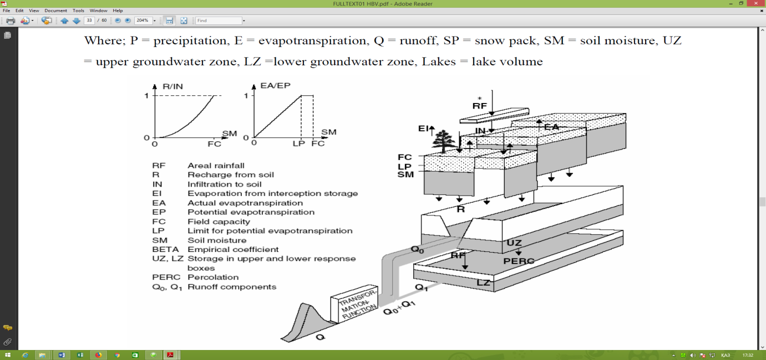

Рисунок 4 – Схематическая структура модели HBV-light

Примечание – Взято из источника [90, с. 27]

Требования к данным модели HBV
SMHI-версия модели HBV обычно выполняется с ежедневными временными шагами, но при наличии данных можно использовать более высокое разрешение. Исходными данными являются осадки и, в районах со снегом, температура воздуха. Другие версии модели могут потребовать больше входных данных для снежной рутины. Процедура учета влажности почвы требует данные о потенциальном испарении. Обычно достаточно среднемесячных стандартных значений, но можно использовать и более подробные данные. Источником этих данных могут быть либо расчеты по формуле Пенмана или измерения с помощью испарителей. В последнем случае важно исправить систематические ошибки перед вводом модели [91].
Площадные средние значения климатологических данных вычисляются отдельно для каждого суббассейна с помощью простой процедуры взвешивания, где вес определяется климатологическими и топографическими соображениями или каким-либо геометрическим методом, таким как полигоны Тиссена.
Климатологические данные дополнительно корректируются для высоты над уровнем моря постоянными скоростями провалов. Скорость падения температуры, как правило, устанавливается на 0,6°C на каждые 100 метров отклонения с уровня станции. Скорость выпадения осадков более специфична для конкретного участка и определяется местными климатологическими соображениями. Все параметры модели для коррекции входных данных должны рассматриваться как ограниченные.
Модель HBV, в своей простейшей форме с одним суббассейном и одним типом растительности, имеет в общей сложности 12 свободных параметров. Калибровка модели обычно производится ручным методом проб и ошибок, в ходе которого соответствующие значения параметров изменяются до тех пор, пока не будет получено приемлемое согласие с наблюдениями.
Модель Mike-Flood является компьютерной программой, имитирующей затопление рек, пойм и городских дренажных систем. Она динамически объединяет методы моделирования 1D (MIKE 7, 11 и Mous) и 2D (MIKE 21) в один инструмент. Mike-Flood был разработан на основе DHI. Также Mike-Flood был одобрен Федеральным агентством США по чрезвычайным ситуациям (FEMA) для использования в Национальной программе страхования от наводнений (NFIP). Mike-Flood можно расширить с помощью ряда модулей и методов, в том числе решателя потоков с гибкой сеткой, MIKE URBAN, моделирования дождевых стоков и динамической эксплуатации конструкций.
Mike-Flood – это продукт, который интегрирует одномерные модели MIKE URBAN (MOUSE), MIKE HYDRO River, MIKE 11, а двумерная модель MIKE 21 объединена в единую динамически связанную систему моделирования. Использование сопряженного подхода позволяет использовать наилучшие характеристики как одномерных, так и двумерных моделей, в то же время избегая многих ограничений разрешения и точности, возникающих при использовании данных версий модели [92].
Особенности программы Mike-Flood включают в себя:
- боковые связи, позволяют моделировать надбережный сток из русла реки в пойму;
- комплексный пакет гидротехнических сооружений;
- неявные структурные связи;
- канализационные люки, посредством которых происходит взаимодействие системы канализации/ливневой канализации;
- может взаимодействовать с сухопутным потоком;
- речные/городские связи обеспечиваются прямой связью между системой сбора и речной сетью;
- имеет интеграцию к ГИС;
- графический пользовательский интерфейс, позволяющий легко вводить и выводить данные как подготовка и анализ данных.
Применение программы MIKE FLOOD имеет много преимуществ, и многие модели приложений могут быть улучшены с помощью:
- обычного потока применения;
- исследования штормовых волн;
- городского дренажа;
- прорыва плотины;
- гидравлического расчета строительных конструкций;
- широкого применения в эстуариях.
Кроме того, MIKE 21 имеет следующие возможности и ограничения:
- опция вложенной сетки, дающая возможность разрешения мелкомасштабных объектов;
- фиксированная сетка означает меньшую гибкость;
- сложность моделирования узких каналов и путей потока, особенно если сетка диагональна направлению потока;
- границы должны быть выровнены с сеткой (горизонтальной или вертикальной).
Возможности и ограничения гибкой сетки MIKE 21 заключаются в следующем:
- адаптивный временной шаг так, чтобы временной шаг приспосабливался к динамике;
- границы могут иметь любое выравнивание;
- контур реки может быть интегрирован в сетку;
- мелкая сетка может быть необходима для разрешения рек и ручьев в сетке.
Mike-Flood предлагает широкий спектр гибкости. Данная программа может соединить трубопроводную сеть, сеть рек/ручьев и сухопутных потоков в одну модель. Эта гибкость отражена в ряде пакетов моделирования, интегрированных в MIKE FLOOD, а именно MOUSE, MIKE HYDRO River, MIKE 11 и MIKE 21, где последний вариант может быть либо прямоугольной сеткой, либо гибкой сетчатой версией.
Модель Mike-Flood может работать только с одним компонентом или состоять от одного до трех компонентов, охватывающих сухопутную, речную сеть и систему сбора. Эта гибкость также отражена в руководстве таким образом, что некоторые разделы имеют значение только в том случае, если этот конкретный компонент был включен.
Модель талого стока WIN SRM (или как ее называют - модель Мартинека, модель Мартинека-Ранго) предназначена для моделирования и прогнозирования суточного стока в бассейнах, где снеготаяния является главным фактором стока. Модель была разработана Мартинеком в 1975 году для европейских бассейнов с небольшими площадями. Благодаря прогрессу спутникового дистанционного зондирования снежного покрова модель талого стока стала применяться для все более крупных бассейнов.
Наибольшим бассейном, где применялась модель WIN-SRM, был бассейн с площадью 120 000 км². Подсчет стока с помощью модели талого стока является относительно простым и доступным для применения. Модель ранее была внедрена в различных службах, институтах и университетах, примерно в 60 бассейнах, расположенных в 19 странах. Около 30% этих внедрений были выполнены разработчиками модели и 70% - независимыми пользователями. WIN-SRM также успешно испытывалась во Всемирной Метеорологической Организации для моделирования стока и частично для моделируемых условий прогнозов стока в реальном времени [93].
WIN-SRM может применяться в бассейнах различных размеров (от 0,76 до 120 000 км²) и различных высотных зон (например, 305-760 абс.м). Модель работает с известной или оцененной величиной расхода и может работать для неограниченного количества дней в зависимости от ввода значений температуры, осадков и площади заснеженности.
Критериями точности в данной модели являются параметры, включающие в себя, измеренный и смоделированный суточный расход, средний суточный расход для смоделированного года или сезона, число значений суточных расходов, разница между общим измеренным и смоделированным стоком в %, измеренный и смоделированный объем стока. Дополнительно к вводимым параметрам требуется кривая площадь-высота бассейна. Если имеются другие характеристики бассейна (площадь залесенности, условия почвы, предшествующие осадки и данные модели по стоку), то они также будут полезны для определения параметров модели [94].
Модель талого стока может использоваться для следующих целей:
- Моделирование суточного стока в сезон снеготаяния, в году, или в ряде лет. Результаты могут сравниваться с измеренным стоком, чтобы оценить работу модели и проверить значения параметров модели. Моделирование может также служить для оценки структуры стока в неизмеряемых бассейнах и при гипотетическом изменении климата.
- Краткосрочный и сезонный прогноз стока. Микрокомпьютерная программа (Микро-МТС) включает образование модернизированных кривых спада, которые являются отношением заснеженных территорий и кумулятивных глубин снеготаяния при подсчете модели. Данные кривые дают возможность экстраполировать значения площади заснеженности вручную пользователем на несколько дней вперед по прогнозам температуры так, чтобы этот ввод значений имелся для прогноза стока. Модернизированные кривые спада могут также использоваться, чтобы оценить снежные ресурсы для прогноза сезонного стока. Работа модели может ухудшиться, если спрогнозированная температура воздуха и осадки отличаются от реальных величин, но ошибки могут быть уменьшены периодической модернизацией.
Структура модели формируется по процессу, полученному в результате того, что ежедневная вода по результатам снеготаяния и дождей, подсчитывается, накладывается на подсчитанное уменьшение стока и транспортируется в суточный расход с бассейна согласно основному уравнению WIN-SRM формула (14):

Q_{n+1} = [Cs_{n} * a_{n} (T_{n}+∆T_{n})S_{n} + C_{Rn} P_{n}] $\frac{A 10000}{86400}$ (1 - k_{n+1}) + Q_{n} k_{n+1} (14)

где Q_{n+1} – компьютерный смоделированный ежедневный расход воды за заданную дату;
C_{Sn} – коэффициент стока от снега - runoff coefficients (snow);
C_{Rn} – коэффициент стока от дождя - runoff coefficients (rain);
а – фактор градус-день (коэффициент стаивания снега);
Т – количество градус дней;
∆Т – корректировка градиента температуры при экстраполировании температуры со станции к средней гипсометрической высоте бассейна или зоны;
S – отношение площади заснеженности к общей площади;
Р – вклад осадков в сток (см). Предварительно выбранный порог температуры T crit. означает, является ли этот вклад за счет дождя и каков его вклад в сток;
А – площадь бассейна или зоны;
к – коэффициент регрессии, показывающий спад расхода в период без снеготаяния или дождя. (к = Q m+1/Q m);
n – последовательность дней в течении периода подсчета расхода;
T, S и P – значения, измеряемые или определяемые каждый день.
Если высотный ряд бассейна превышает 500 метров, то рекомендуется, чтобы бассейн был подразделен на высотные зоны около 500 метров каждая. Например, для высотного ряда 1500 метров, необходимо деление на 3 высотные зоны А, В, С по следующему уравнению формула (15):

Q_{n+1} ={ [C_{SAn} * a_{An} (T_{n}+∆T_{An})S_{An} + C_{RAn} P_{An}] $\frac{A 10000}{86400}$ + [C_{SBn} * a_{Bn} (T_{n}+∆T_{Bn})S_{Bn} + C_{RBn} P_{Bn}] $\frac{A 10000}{86400}$ + [C_{SCn} * a_{Cn} (T_{n}+∆T_{Cn})S_{Cn} + C_{RCn} P_{Cn}] $\frac{A 10000}{86400}$ }
(1 - k_{n+1}) + Q_{n} k_{n+1} (15)

где Q _{n+1} – компьютерный смоделированный ежедневный расход воды за заданную дату;
C_{Sn} – коэффициент стока от снега;
C_{Rn} – коэффициент стока от дождя;
а – фактор градус-день;
∆Т – среднее значение температуры;
S – отношение площади заснеженности к общей площади;
Р – вклад осадков в сток (см). Предварительно выбранный порог температуры T crit. означает, является ли этот вклад за счет дождя и каков его вклад в сток
А – площадь бассейна или зоны;
к – коэффициент регрессии, показывающий спад расхода в период без снеготаяния или дождя (к = Q_{m+1}/Q_{m});
n – последовательность дней в течении периода подсчета расхода.
T, S и P – значения, измеряемые или определяемые каждый день.
Индексы А, В и С относятся к соответствующей высотной зоне, и допускается время добегания 18 часов. Может быть выбрано другое время добегания и автоматически приниматься в расчет [95].
В режиме моделирования, модель может функционировать без модернизации. Данные по расходам служат только для того, чтобы оценивать точность моделирования. В неизмеримых бассейнах моделирование начинается с оценки расхода методом аналогии по близлежащему бассейну. В режиме прогнозирования модель обеспечивает опцию для модернизации по актуальным расходам каждые 1-9 дней.
Вышеуказанные уравнения были написаны в метрической системе, но опция модели в английских мерных единицах также обеспечивается в компьютерной программе.
Граница бассейна определяется расположением створа на реке (или несколькими произвольными точками по течению), и водораздел идентифицируется по топографической карте. Граница бассейна может наноситься на различных по масштабу картах. После определения высотного ряда между створом на реке и высочайшей точкой в бассейне (общий рельеф бассейна) очерчиваются высотные зоны в интервалах 500 метров или 1500 футов. В дополнении к вырисовыванию границ бассейна и зон несколько промежуточных топографических контурных линий должны освещаться для дальнейшего использования в построении кривой площадь-высота. Как только определены границы и контуры, площади, образованные этими границами, должны планиметрироваться вручную или автоматически [96].
Модель Soil and Water Integrated Model SWIM впервые была описана в 1989 году и создана, чтобы оценить вынос азота и фосфора в небольшом заливе в Балтийском море. Эта модель была основана по модели SWAT (Soil Assessment Tool), которая была достаточно широко распространена и является на данный момент одной из популярных, гидрологических моделей. В эту модель в начале 90-х годов был добавлен концепт гидротопов, также данная модель относится к полу-распределенным, непрерывным, эко-гидрологическим моделям концептуального типа и имеет средние требования по входным параметрам, поэтому имеет такую большую популярность. Она симулирует расходы воды, параметры качества воды, компоненты гидрологического цикла, сельскохозяйственную продукцию с дневным шагом [97].
Модули и процессы, включенные в модель, состоят из гидрологического модуля, биогеохимического и вегетационного. При этом модель использует в качестве входных данных климатические данные, а именно температуру, осадки, относительную влажность и солнечную радиацию, при этом модель использует топографические данные, данные о почве и землепользовании, также дополнительно возможно включать данные по менеджменту, по внесению удобрений. С помощью модели были смоделированы многие бассейны рек Европы, некоторые бассейны стран СНГ.
Модели SWIM и SWAT имеют почти одинаковый интерфейс.
SWIM был специально разработан для изучения последствий изменения климата и землепользования в региональном масштабе, где эти последствия проявляются и осуществляются под адаптационные меры. Модель моделирует взаимосвязанные процессы в мезомасштабах, такие как образование стока, рост растений и культур, круговорот питательных веществ и углерода, а также эрозию. Он обеспечивает многочисленные модельные выходы, такие как речной сток, урожайность сельскохозяйственных культур, а также концентрации и нагрузки питательных веществ. Данный подход позволяет моделировать все взаимосвязанные процессы в рамках единой модели на ежедневном временном шаге с использованием имеющихся в регионе данных (климат, землепользование и почва) и с учетом обратных связей. Настройка модели и постобработка поддерживаются ГИС-интерфейсом (на основе GRASS) [98].
В модели используется 3-уровневая схема дезагрегации: бассейн – суббазины – гидротопы. Результаты представлены в виде временных рядов и карт для ряда переменных.
SWIM – это модель промежуточной сложности для речного бассейна с региональным масштабом, поскольку она:
а) более всеобъемлюща в отличии от гидрологических моделей и моделей осадков-стока, благодаря более надежному представлению взаимосвязанных гидрологических, растительных и питательных процессов;
б) основана на общедоступных региональных данных и может быть легче параметризована, чем более сложные гидрологические модели.
Модель SWIM имеет поддержку и развитие в региональной группе гидрологического моделирования.
Данная модель имеет некоторые отличия от других моделей, заключающееся в том, что:
– моделирование гидрологического цикла (сброс воды, уровень грунтовых вод): такое же либо лучше, чем в других сопоставимых экогидрологических и гидрологических моделях;
– моделирование гидрологического цикла в масштабе речного бассейна: лучшее и более подробное описание процесса, чем в наземных моделях континентального масштаба и в крупномасштабных моделях водных ресурсов;
– моделирование растительных процессов: лучше, чем во многих гидрологических моделях, которые обычно не учитывают динамические растительные процессы;
– последние имеют важное значение в исследованиях изменения климата из-за взаимосвязи между водными и растительными процессами;
– моделирование качества воды: лучше, чем в концептуальных гидрологических моделях, которые не имеют никакого (или только незначительного) представления почвенных процессов;
– моделирование диффузного загрязнения: лучше, чем в других широко используемых моделях, благодаря лучшему временному и пространственному разрешению и учету динамических ландшафтных процессов;
– моделирование землепользования, управления сельским хозяйством, урожайности сельскохозяйственных культур и обратных связей изменений климата и землепользования: лучше, чем в других моделях с уменьшенным представлением процессов роста растительности [99].
Модель SWIM применяется в различных климатических режимах и регионах мира в средних и крупных масштабах (рисунок 5).

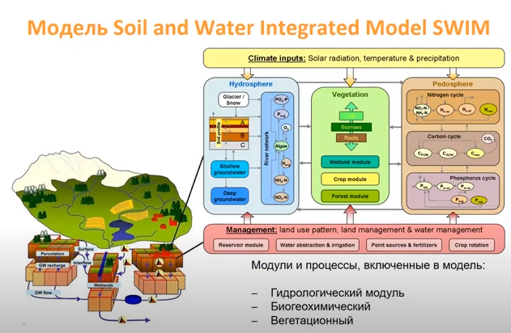

Рисунок 5 – Модель Soil and Water Integrated Model SWIM

Примечание – Взято из источника [100]

SWAT представляет собой модель малого водосбора в масштабе речного бассейна, используемую для моделирования качества и количества поверхностных и подземных вод и прогнозирования воздействия землепользования, практики управления земельными ресурсами и изменения климата на окружающую среду. SWAT широко используется для оценки предотвращения и борьбы с эрозией почв, контроля загрязнения из неточечных источников и регионального управления водосборными бассейнами.
MODSNOW программа предназначена для пространственного распределения информации о снежном покрове в горных районах для оценки запасов воды, прогнозирования сезонной водообеспеченности или оценки связанных со снегом опасностей (например, усиленное таяние снега после интенсивных дождей или лавинных явлений). Кроме того, пространственное распределение информации о снежном покрове может быть использовано для калибровки или проверки гидрологических моделей.
MODSNOW-Tool – это инструменты оперативного мониторинга, предлагающие удобный интерфейс, который может быть использован для оперативного мониторинга снежного покрова на водосборе. Приложение автоматически загружает и обрабатывает свободно доступные ежедневные данные спектрорадиометра изображения умеренного разрешения (MODIS) снежного покрова. Инструмент MODSNOW использует пошаговый подход к удалению облаков и предоставляет безоблачные карты снежного покрова для выбранных речных бассейнов, включая статистику протяженности снежного покрова конкретного бассейна. Инструментарий может использоваться как в рабочем, так и в нерабочем режиме. В рабочем режиме инструмент настраивается как запланированная задача на локальном компьютере, позволяющая автоматически выполнять ее без взаимодействия с пользователем, и ежедневно доставляет карты снежного покрова. В нерабочем режиме инструмент может быть использован для обработки исторических временных рядов карт снежного покрова. Инструмент MODSNOW в настоящее время внедрен и используется в национальных гидрометеорологических службах четырех центральноазиатских государствах, таких как Казахстан, Кыргызстан, Узбекистан и Туркменистан, и используется для сезонного прогноза водообеспеченности [101].
Методические основы моделирования наводнений и краткосрочного прогнозирования паводковых ситуаций, раскрытые в третьей главе, дали нам понимание методов исследования математического моделирования, полевых методов исследования и современных методов геоинформационных исследований при моделировании наводнений. Данные методологические знания по третьем разделе необходимы для того, чтобы более детально понимать вопрос моделирования и прогнозирования наводнений и также применить определенные методы и модели наводнений в будущем четвертом разделе.

4 ПРОГНОЗИРОВАНИЕ И МОДЕЛИРОВАНИЕ НАВОДНЕНИЙ

Так как бассейн исследуемой реки находится в равнинной местности и характеризуется неравномерным внутригодовым распределением стока, в следствии этого, 90% речного стока приходится на весеннее половодье, при этом следует отметить, что отличительной характерной чертой речного бассейна реки Нура является то, что сток половодья формируются за счет снегового талого стока. Расположение в центре Казахского мелкосопочника, также имеющего название как Казахская складчатая страна, и в центре Евразии сказывается на климате и описывает его как резкоконтинентальное и крайне засушливое место с недостаточным увлажнением и низкой влажностью воздуха с преобладанием арктических, полярных и тропических воздушных масс. Эти факторы показывают, что Нура относится к равнинному типу рек и имеет резкоконтинентальный климат. По указанному выше анализу физико-географических и климатических факторов, бассейн реки Нуры был поделен на три ключевых участка (рисунок 6).

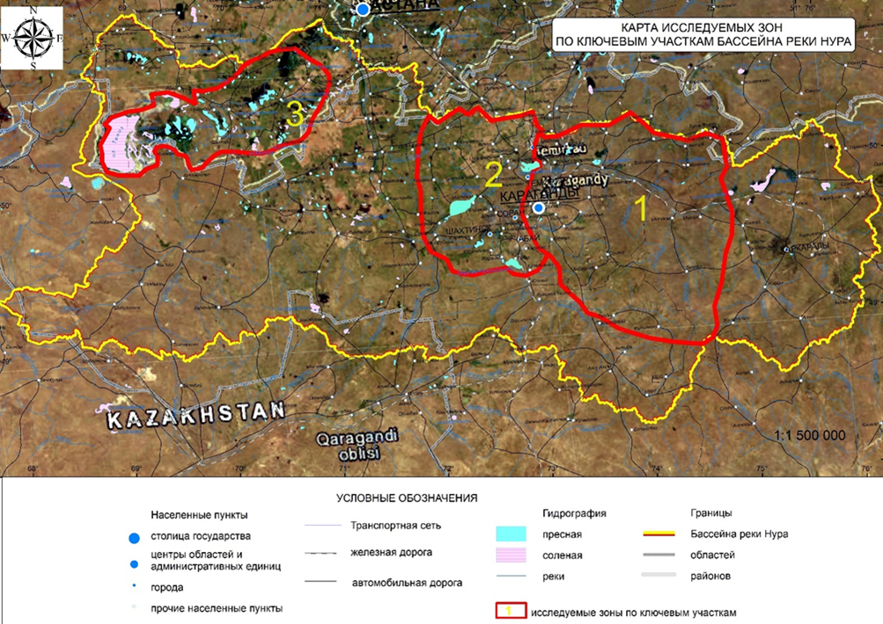

Рисунок 6 – Карта исследуемых зон по ключевым участкам
бассейна реки Нура

Примечание – Составлено автором

Путем деления на исследуемые зоны по трем ключевым участкам по вышеуказанным критериям получена карта космоснимка с указанием исследуемых зон ключевых участков по бассейну реки Нура, показанная выше на рисунке 6 и ниже в таблице 9 даны краткие сведения по исследуемым зонам ключевых участков.

Таблица 9 – Краткие сведения по исследуемым зонам ключевых участков бассейна реки Нура

№ по карте | Ключевые участки | Координаты | Краткие сведения по исследуемым зонам  ключевых участков
1 | От истока до Самаркандского водохранилища | 49 55' 48'' (с.ш.)  72 56' 58'' (в.д.) | На участке верхнего течения до Самаркандского водохранилища река Нура имеет 9 крупных притоков. Водосборная площадь бассейна реки Нуры в верховьях имеет расчлененный средне- и крупнохолмистый рельеф, типичный для мелкосопочника. Водосбор сложен преимущественно твердыми кристаллическими и осадочными породами, на равнинных участках распространены, в основном, третичные глины и суглинки, перекрытые с поверхности суглинками и супесями четвертичного периода. У истоков река имеет вид небольшого ручейка, в засушливые годы местами пересыхающего. Далее по течению русло Нуры постепенно расширяется от 15-20 м до 100 м.
2 | От Самаркандского и до Интумакского водохранилищ | 49 35' 36'' (с.ш.)  72 17' 22'' (в.д.) | После впадения в Самаркандское водохранилище Нура течёт по территории Бухар-Жырауского района, далее является границей между Нуринским и Абайским районами Карагандинской области, после поворота на север река течёт по Нуринскому району до границ Акмолинской области. Река Нура имеет 5 крупных притоков на участке среднего течения. Водосбор участка среднего течения также сложен преимущественно твердыми кристаллическими и осадочными породами, на равнинных участках распространены, в основном, третичные глины и суглинки, перекрытые с поверхности суглинками и супесями четвертичного периода.
3 | Зона озера Коктал после Интумакского водохранилища до устья реки | 50 31' 29'' (с.ш.)  69 32' 23'' (в.д.) | Данная территория является уникальным озером, входящая в группу озер Шолакшалкар в бассейне реки Нура, расположенных в Коргалжынском районе Акмолинской области Казахстана. В состав группы входят озёра Шалкар, Коктал и Шолак, через которые последовательно протекает река Нура, двигаясь в северо-западном направлении. Озёра Шалкар и Коктал разделены короткой широкой протокой, озёра Коктал и Шолак — более узкой и более длинной. Высота над уровнем моря составляет 317 метров. Суммарная площадь зеркала — 58,1 км². Озёра лежат в плоской болотистой долине. Берега крутые, каменистые. Питание в значительной степени дождевое. Во времена паводков озёра выходят из берегов.
Примечание – Составлено автором

Причиной выбора объекта исследования послужило также то, что в 2014 году было катастрофическое наводнение на реке Кокпекты, расположенном в бассейне реки Нура, к тому же Нура является крупнейшей рекой Нура-Сарысуйского бассейна. Бассейн реки располагается на территории двух областей – Карагандинской и Акмолинской, и река имеет близкое расположение к таким крупным центрам как Караганда и Астана. Впадает через систему пойменных водоемов в озеро Тенгиз. Основными притоками реки Нура являются реки Шерубай-Нура, Улькен-Кундызды, Есен и Ошаганды. В связи с этим для прогнозирования и моделирования наводнений был выбран бассейн реки Нура.
Ключевые участки по бассейну были выделены путем разделения по физико-географическим особенностям и по типу стока с наличием или отсутствием данных наблюдений. Т.е. взяты два ключевых участка с двумя разными типами стока: зарегулированным и незарегулированным стоком с наличием данных наблюдений для того, чтобы сравнить как работает модель талого стока на разных типах стоков и дан третий ключевой участок для того, чтобы показать прогноз математического метода гидрологического расчета при отсутствии данных наблюдений при зарегулированном стоке в уникальном месте бассейна реки Нура – зоне озера Коктал.
Ключевые участки по исследуемым зонам бассейна реки Нура включали:
1. Первый ключевой участок от истока до Самаркандского водохранилища, характеризующийся не зарегулированным стоком с наличием данных наблюдений.
2. Второй ключевой участок от Самаркандского до Интумакского водохранилищ, характеризующийся зарегулированным стоком с наличием данных наблюдений.
3. Третий ключевой участок от зоны озера Коктал после Интумакского водохранилища до устья реки, характеризующийся зарегулированным стоком при отсутствии данных наблюдений.
Для сведения, зарегулированный сток – это сток, описывающийся сглаженными расходами воды, в связи с влиянием гидротехнических сооружений, например: водохранилищ на паводки и половодья при попусках и при поднятии высокой воды.
Незарегулированный сток – это нетронутый сток, формирующийся путем природно-климатических факторов.
Половодье – фаза водного режима, повторяющаяся из года в год в один и тот же сезон, характеризующаяся периодом высокого максимального подъема воды, продолжительностью в среднем от одного до двух месяцев.
Паводок – составная часть половодья, бывает отдельно либо дождевой (в августе) или снеговой, в период половодья бывает паводок, паводок в отличие от половодья – это краткосрочный подъем воды, возникающий неожиданно в разные периоды, чаще весной, либо в августе в результате дождевых осадков.
Наводнение – значительное затопление определённой территории в результате подъёма уровня воды в реке, озере, водохранилище, которое наносит материальный ущерб экономике, социальной сфере и природной среде.
Затопление – территория, покрываемая водой в результате превышения притока воды по сравнению с пропускной способностью русла, где происходит затопление огородов, пустынных территорий, населенных пунктов и т.д.
Подтопление – поднятие уровня грунтовых вод в период половодья, также включает подтопление населенных пунктов подземными водами.

4.1 Характеристика цифровой модели рельефа бассейна реки Нура с применением программы ArcGIS 10.8
ГИС-технологии являются одним из основных инструментов исследований в современной гидрологии и успешно применяются на всех этапах гидрологического моделирования (препроцессинга, собственно моделирования и постпроцессинга). Тенденцией последнего времени является также интеграция гидрологических моделей, ГИС-технологий и численных моделей прогноза погоды в системах прогнозирования стока и опасных гидрологических явлений.
На данный момент современный способ, чтобы получить информацию по гидрологическим и морфометрическим особенностям водосборных бассейнов включает в себя работа с цифровыми моделями рельефа и ее цифровым представлением поверхности. Т.е. на сегодняшний день ручной метод заменил автоматизированный современный способ получения данных из цифровой модели рельефа с представлением ЦМР в виде производных моделей, значительно сокращающих время. Технологии ЦМР лучше, чем обычный «бумажный» картографический метод исследований, тем, что дают возможность создавать пространственные модели по трем измерениям и иметь визуальный доступ к оценке формы и «пластики» рельефа, границам геоморфологических единиц и по особенностям строения речного русла. В цифровой модели рельефа (ЦМР) в отличии от топографических карт анализ подразумевает не только включение данных по широте и долготе, но также данные высоты. Система при обработке ЦМР оперирует десятками и сотнями тысяч высотных отметок. Что говорит о том, что она имеет больше преимуществ при выделении бассейна реки и его исследовании.
Для создания территории бассейна реки Нура в программе ArcGIS версии 10.8 были использованы космоснимки цифровых моделей рельефа с высотными отметками. В качестве выделения границ бассейна реки выступили SRTM снимки, скачанные с сайта http://srtm.csi.cgiar.org/.
Для территории бассейна реки Нура были скачаны два космоснимка с координатами в пределах 69-75⁰ в.д. и 44-54⁰ с.ш. вышеуказанного сайта и была сделана обработка в программе ArcGIS с использованием набора инструментов ArcToolbox пакета Spatial Analyst, в частности функций Гидрология (Hydrology).
Для создания границ бассейна реки, выполняется определенный алгоритм действий обработки исходной цифровой модели рельефа (DEM), включающий: объединение космоснимков с помощью операции Mosaic to new raster, предназначенной для объединения нескольких существующих наборов растровых данных в один существующий набор растровых данных; удаление замкнутых депрессий в ЦМР путем их заполнения (Fill Depressions); расчет направления стока (Flow direction); расчет водосборной площади для каждой ячейки ЦМР (Flow Accumulation); расчет направления стока (Flow direction); расчет водосборной площади для каждой ячейки ЦМР (Flow Accumulation); идентификация водотоков по пороговому значению водосборной площади и присвоение им уникальных идентификаторов (Stream Link); определение порядков водотоков (Stream Order); создание набора замыкающих створов (точек устьев); выделение границ водосборных бассейнов (Watershed) и их конвертация в векторный формат; разбиение бассейна на элементарный водосборы (для каждого сегмента модельной речной сети) (рисунки 7, 8, 9).

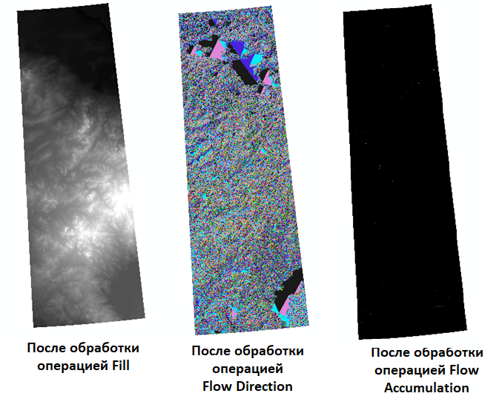

Рисунок 7 – Алгоритм обработки исходной цифровой модели рельефа (DEM)

Примечание – Составлено автором

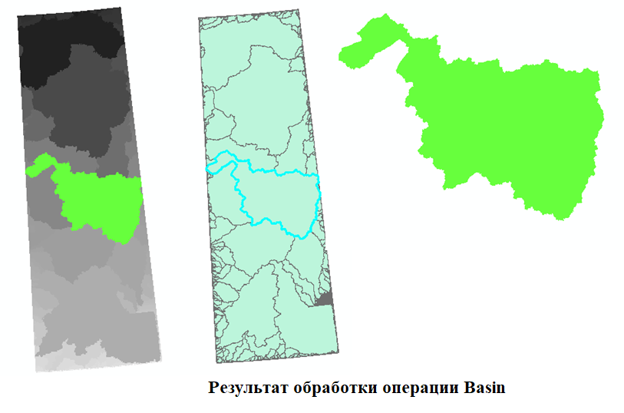

Рисунок 8 – Выделение границ водосборных бассейнов (Watershed) и их конвертация в векторный формат

Примечание – Составлено автором

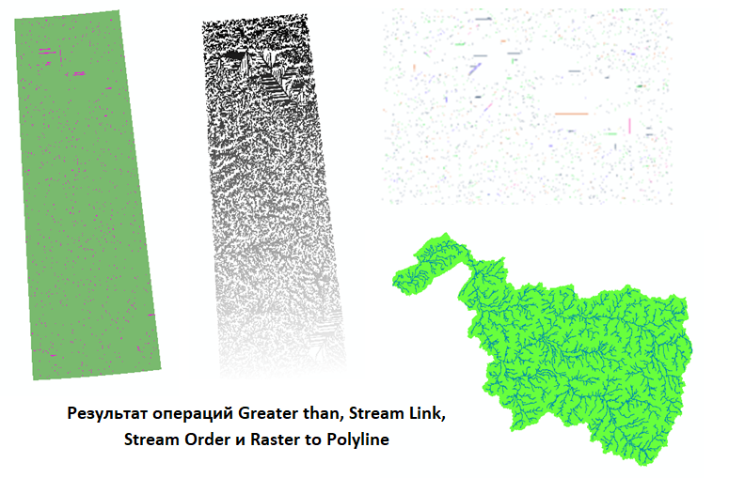

Рисунок 9 – Выделение речной сети бассейна реки Нура

Примечание – Составлено автором
Бассейн включает в себя территорию земной поверхности, имеющий стечение с поверхностных и грунтовых вод с притоками, также именуемый как водосборная территория, представляющая из себя геосистему с определенными природно-хозяйственными и интегральными характеристиками с взаимосвязанными природными, экономическими и социально-демографическими процессами. Чтобы решать задачи по территориальному планированию нужно рациональное использование принципов концепций геосистемно-бассейнового подхода. Основные характеристики водосборного бассейна речной системы включают конфигурации сети по линии стока и рельефные особенности. Важным фактором стока является рельеф, потому как структура распределения воды и ее поведение зависит от формы земной поверхности.
Ниже показана карта бассейна реки Нура с абсолютными высотами (рисунок 10).

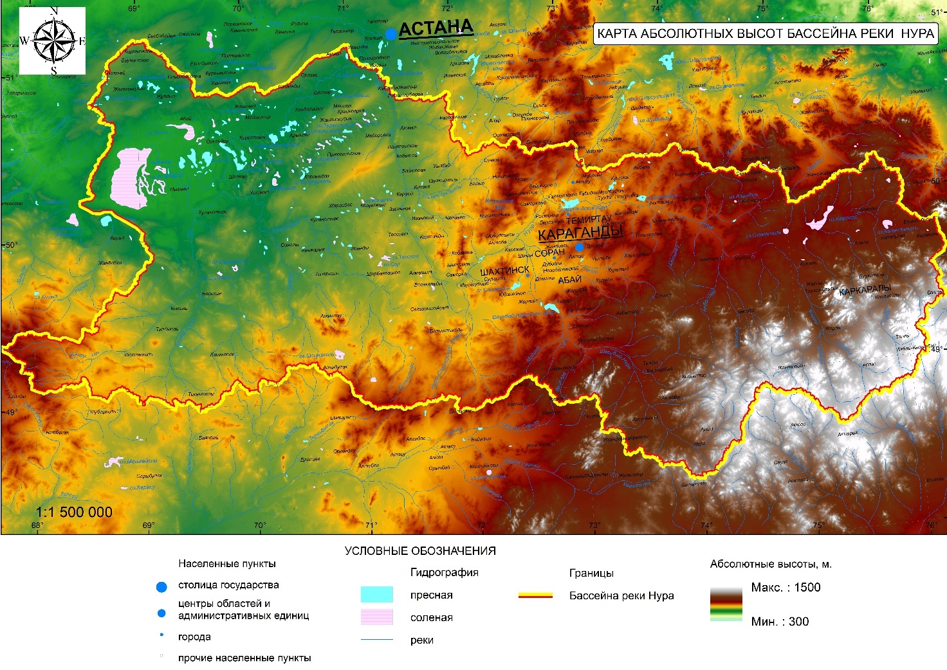

Рисунок 10 – Карта бассейна реки Нура с абсолютными высотами

Примечание – Составлено автором

Для выделения и определения территории бассейна реки необходимы количественные характеристики бассейна, включающие в себя определенные гидрологические и морфометрические особенности с данными по направлению стока, суммарному стоку, сети линии и длине водотоков, положению водоразделов, границе дренажных бассейнов, эрозионной сети, площади элементарных бассейнов, углу наклона, расчленению территории. Ранее использовался ручной метод, представляющий из себя трудоемкую процедуру и затратой значительного количества времени. Чаще всего источником данных для механического расчета вышеуказанных параметров относились результаты землемерной съемки и карты. Но у ручного метода есть ряд недостатков, которые связаны со сложным представлением рельефных данных на картах картографическим способом.
Цифровая модель рельефа является трехмерным отображением земной поверхности, представленная в виде массива точек с определяемой высотой, содержащей информацию о высоте только истинного рельефа, без учета растительности, зданий и других антропогенных объектов. Благодаря новым технологиям географических информационных систем (ГИС), в отличие от аналога – обычных "бумажных" карт, возможно обработать полученные цифровые данные и создать максимально приближенную к действительности пространственную трёхмерную модель или по-другому цифровую модель рельефа. Цифровая модель рельефа необходима для получения максимально детальной информации о рельефе местности на любой территории, в т.ч. при создании цифровых топографических карт и планов различного масштаба, проведении маркшейдерских работ, инженерных изысканий, исследований геологов, биологов, географов, и др.
Таким образом с помощью автоматизированного способа и ходу работы в компьютерном виде обработки данных ЦМР по водосборному бассейну удалось создать цифровую модель рельефа бассейна реки Нура с применением программы ArcGis 10.8.

4.2 Моделирование и прогноз талого стока в программах WINSRM и HBV-light
Для исследования выбран период наблюдений за 2013-2014 годы, так как данный период характеризовался как один из многоводных годов в сравнении между 1938 и 2020 годами, также данный период был выбран в связи с тем, что данные были репрезентативны и достоверны, на сегодняшний день РГП Казгидромет сделал гидрологические и метеорологические данные доступными для скачивания и их можно получить самостоятельно, но в момент когда проводились данные исследования, а это было в 2019-2020 годах, необходимые гидрологические и метеорологические материалы выдавались только через официальный запрос и выборочно, в тот период времени по необходимым гидропостам Балыкты и Карамурын и метеопостам Караганда М и Бесоба М доступны были данные по всем трем параметрам: осадки, расход воды, температура за 2013-2014 годы, это также послужило второй причиной почему был взят именно данный период наблюдений.
Исследование проводилось в рамках научно-исследовательских работ по оценке воздействия и моделированию наводнений: «Разработка научно-обоснованной методики прогноза и моделирования паводков и наводнений на основе использования данных ДЗЗ с отечественных космических аппаратов KazEOSat-1.2», по заказу КВР МЭГПР РК по Созданию Геоинформационного сервиса моделирования паводков (2018-2021 гг. и «Разработка методики моделирования паводков по данным космической съемки, наземных батиметрических работ и геоинформационных технологий в целях заблаговременного прогноза» (2019).
В (Приложениях Г, Д) даны гидрологические расчеты графоаналитическим методом для построения кривых обеспеченностей максимальных расходов по гидропосту Балыкты за период с 1934 по 2020 годы и по гидропосту Карамурын с 1947 по 2020 годы. Обеспеченность 5% показала, что многоводными годами являлись 1943, 1948, 1954, 1960, 2014, 2015, 2019 годы. В (Приложении Е) показан акт внедрения результатов исследования.
Моделирование и прогноз талого стока в программе WIN SRM
Расчет параметров прогнозирования является неотъемлемой частью работы с прогнозными данными. В диссертации использовались математические и статистические методы обработки информации и расчетов, дешифрирование космических снимков.
Модель снеготаяния-стока WIN SRM представляет собой простую модель градус-дня, которая требует ввода данных дистанционного зондирования в виде площади бассейна или зоны снежного покрова. предназначена для имитации и прогнозирования суточного речного стока, где таяние снега является основным фактором стока. Модель была успешно протестирована на более чем 60 бассейнах по всему миру в режимах моделирования и прогнозирования.
Поэтому для исследования первой была взята программа WIN SRM, т.к. она является простейшей программой, не требующей мощного программного обеспечения, и в то же время может дать информацию по талому стоку.
Вторая причина — это адаптация модели под равнинную местность, посмотреть, как работает программа для равнинной местности и с какой точностью будет сделан прогноз.
Для работы в программе WIN SRM нужно было выполнить следующие этапы работ: сбор исходных данных; расчет параметров прогнозирования и моделирование прогноза талого стока в программе WIN SRM.
1. Общие исходные данные;
2. Переменные данные за определенный период исследования;
3. Рассчитанные парамерты для модели программы WinSRM.

Рисунок 11 – Схема находения исходных данных
для работы в программе WIN SRM

Примечание – Составлено автором
В соответствии с рисунком 11, для того, чтобы проанализировать исходные данные и рассчитать параметры моделирования, был выполнен ряд шагов по нахождению данных, анализу космических снимков и по гидрологическим расчетам.
Общие исходные данные включали количество зон по объекту исследования, площадь каждой зоны и ее среднюю высоту, разницу между максимальными высотами по зонам, координаты объекта исследования.
Переменные данные были взяты за период с 1 ноября 2013 года по 1 апреля 2014 года и состояли из расхода воды (стока), средних температур воздуха, осадков, обработанного в процентном соотношении обхвата снегом территории и рассчитанного коэффицианта радиации.
Рассчитанные параметры для модели программы WIN SRM включали средний сток и среднее количество осадков по зонам; фактор градус-день (коэффициент стаивания снега); критическую температуру; температурный градиент; время добегания; коэффициенты стока от снега и от дождя; площадь охвата дождем; коэффициенты регрессии x и y.
Были рассмотрены два ключевых участка: от истока до Самаркандского водохранилища и от Самаркандского до Интумакского водохранилищ. Т.к. программа WIN SRM предназначена для горных местностей, она была адаптирована под равнинную территорию объекта исследования с учетом ее физико-геогафических особенности при расчете параметров моделирования, далее поделена на две зоны по каждому случаю отдельно.
Для исследования объекта по переменным параметрам: обхвата снегом территории и коэффициента солнечной радиации были проанализированы данные космоснимков с сайта NEO NASA EARTH OBSERVATIONS https://neo.sci.gsfc.nasa.gov/ и данные по космоснимкам LandSat за период с 1 ноября 2013 по 1 апреля 2014 года по ежедневным и помесячным снимкам (рисунки 12, 13, 14).

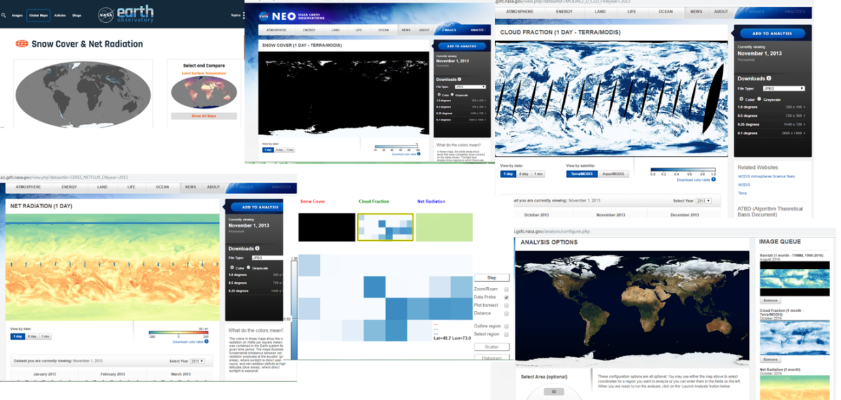

Рисунок 12 – Исследование обхвата снегом и солнечной радиации по зонам
ключевых участков
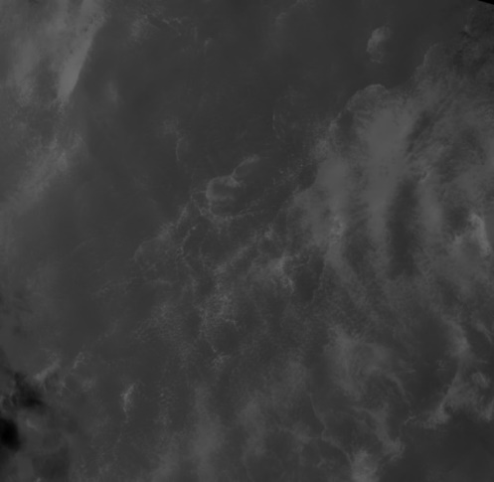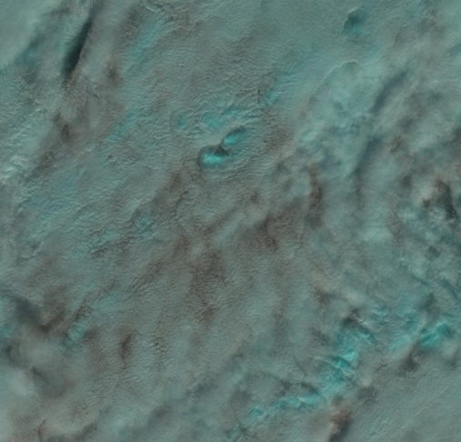
а б

Рисунок 13 – Космоснимки LandSat за период 1-6 ноября 2013 года

Примечание – Составлен автором

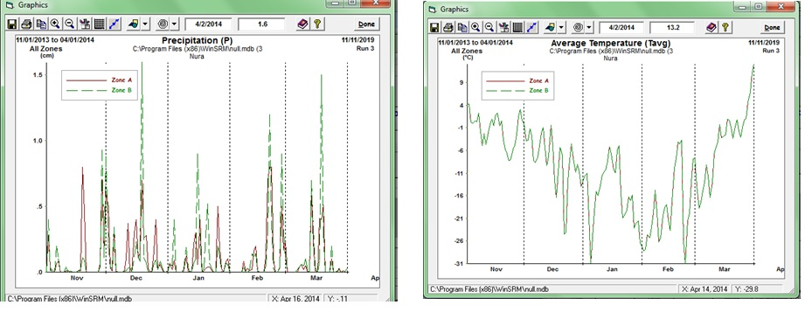
а б

Рисунок 14 – Скрин средних осадков и средней температуры с 1 ноября 2013 по 1 апреля 2014 года в программе WIN SRM

Примечание – Составлен автором

В ходе анализа и сравнения были получены данные, занесенные в таблицу в эксель формате по обхвату снегом территории в процентном соотношении и коэффициента солнечной радиации для каждого случая двух зон: от истока до Самаркандского водохранилища и между Самаркандским и Интумакским водохранилищами.
Все переменные данные были занесены в (Приложения Ж, И).
Далее рассматриваем каждый ключевой участок по отдельности для того, чтобы показать работу модели WIN SRM для первого и второго ключевых участков.
I. От истока до Самаркандского водохранилища.
На участке верхнего течения до Самаркандского водохранилища река Нура имеет 9 крупных притоков. Водосборная площадь бассейна реки Нуры в верховьях имеет расчлененный средне- и крупнохолмистый рельеф, типичный для мелкосопочника. Водосбор сложен преимущественно твердыми кристаллическими и осадочными породами, на равнинных участках распространены, в основном, третичные глины и суглинки, перекрытые с поверхности суглинками и супесями четвертичного периода.
У истоков река имеет вид небольшого ручейка, в засушливые годы местами пересыхающего. Далее по течению русло Нуры постепенно расширяется от 15-20 м до 100 м.
Территория первого ключевого участка от истока до Самаркандского водохранилища была поделена на 2 зоны, в связи с тем, что находится в равнинной части и не имеет резких различий по высотным отметкам.
Площади зон составили 592,1(12% от общей площади) и 4353,6 км² (88% от общей площади). Средняя высота по двум зонам небольшая и составляет 472,5 и 582,5 метров соответственно (рисунок 15).

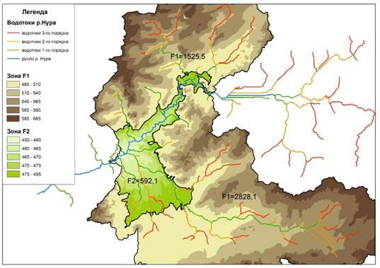

Рисунок 15 – Определение водосборной площади на ЦМР ключевого участка от истока до Самаркандского водохранилища бассейна реки Нура

Примечание – Сделано автором в рамках проекта [93, с 44-18]

Для территории от истока до Самаркандского водохранилища переменные данные были взяты за период исторического года с 1 ноября 2013 года по 1 апреля 2014 года по одному гидропосту - Балыкты (по стоку - среднему расходу) и двум метеостанциям - Каркаралинский (Бесоба М) и г. Караганда (Караганда М) (по средней температуре и осадкам) и занесены в (Приложение Ж).
Результаты расчитанных параметров для модели программы WinSRM по первому ключевому участку от истока до Самаркандского водохранилища показаны в таблице 10.

Таблица 10 – Результаты расчитанных параметров для программы WIN SRM по первому ключевому участку от истока до Самаркандского водохранилища

Рассчитанные параметры | Результат
Средний сток по зонам | 8,1 м³/с
Среднее количество осадков по зонам | 0,11 см
Фактор градус-день (коэффициент стаивания снега) | 0,38
Критическая температура | 2⁰
Температурный градиент | 0,4
Время добегания | 18ч.
Коэффициент стока от снега | 1,7
Коэффициент стока от дождя | 0,2
Площадь охвата дождем | 1
Коэффициент регрессии x | 0,62
Коэффициент регрессии y | 0,54
Примечание – Составлено автором

В ходе работы в программе WIN SRM по первому ключевому участку от истока до Самаркандского водохранилища был выполнен ряд шагов для ввода исходных и переменных данных, и рассчитанных параметров моделирования показанный ниже на рисунках 16, 17.

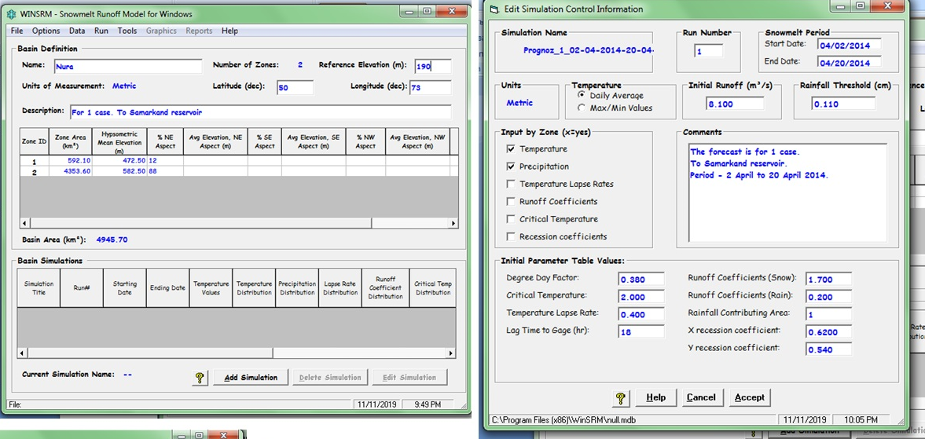
а б

Рисунок 16 – Скрин ввода исходных с 1 ноября 2013 по 1 апреля 2014 года и рассчитанных параметров моделирования в программу WIN SRM

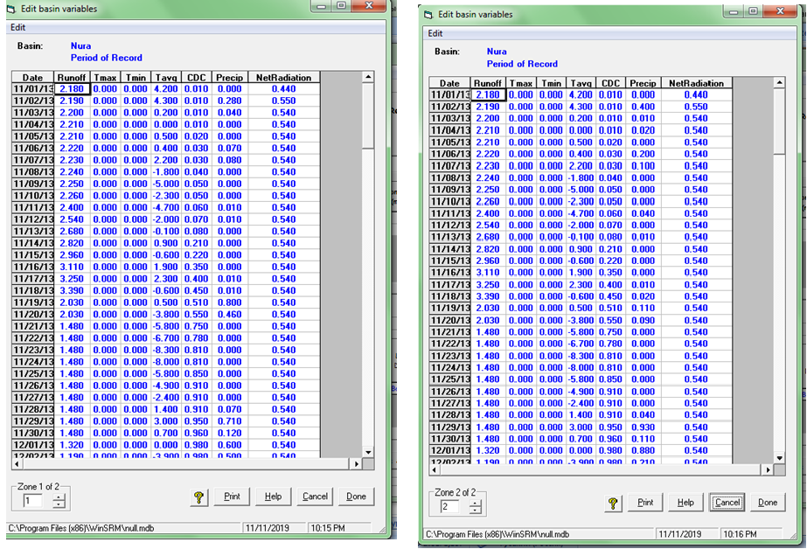

а б

Рисунок 17 – Скрин ввода переменных данных по первому ключевому участку с 1 ноября 2013 по 1 апреля 2014 года в программу WIN SRM

Было сделано два прогноза за два периода со 2 по 20 апреля 2014 года и с 4 апреля по 15 апреля 2014 года с целью анализа точности прогноза модели в программе WIN SRM. Для первого ключевого участка от истока до Самаркандского водохранилища по двум прогнозам получены следующие нижеуказаные результаты.
Для первого прогноза за период с 2 апреля по 20 апреля 2014 года посчитанный объем талого стока составил 834 тыс. $м^{3}$, посчитанный средний расход воды составил 0,508 $м^{3}/с$, различие между измерениями и расчетами составило 0% (рисунок 18).

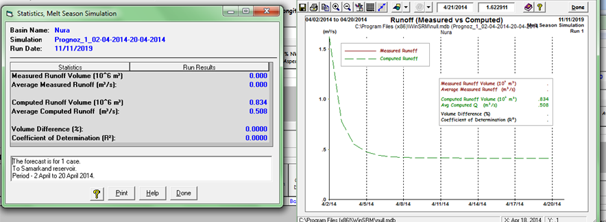

а б

Рисунок 18 – Скрин результата первого прогноза по первому ключевому участку в программе WIN SRM

Для второго прогноза за период с 4 апреля по 15 апреля 2014 года посчитанный объем талого стока составил 585 тыс. $м^{3}$, посчитанный средний расход воды составил 0,564 $м^{3}/с$, различие между измерениями и расчетами составило 0% (рисунок 19).

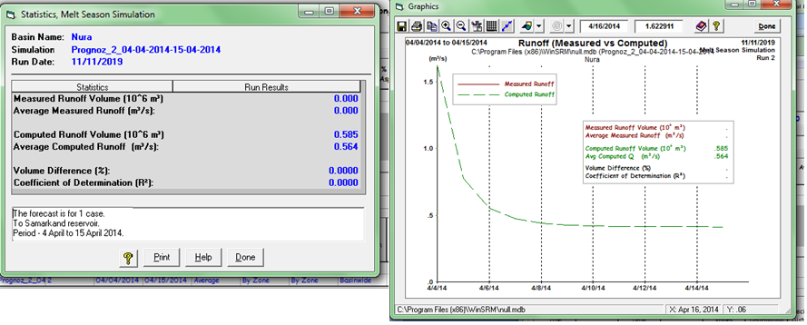
а б

Рисунок 19 – Скрин результата второго прогноза по первому ключевому участку в программе WIN SRM

II. Между Самаркандским и Интумакским водохранилищами.
После впадения в Самаркандское водохранилище Нура течёт по территории Бухар-Жырауского района, далее является границей между Нуринским и Абайским районами Карагандинской области, после поворота на север река течёт по Нуринскому району до границ Акмолинской области. Река Нура имеет 5 крупных притоков на участке среднего течения. Водосбор участка среднего течения также сложен преимущественно твердыми кристаллическими и осадочными породами, на равнинных участках р аспространены, в основном, третичные глины и суглинки, перекрытые с поверхности суглинками и супесями четвертичного периода.
Территория второго ключевого участка между Самаркандским и Интумакским водохранилищами была поделена на 2 зоны, в связи с тем, что находится в равнинной части и не имеет резких различий по высотным отметкам. Площади зон составили 716,8 (31% от общей площади) и 1600,0 км² (69% от общей площади). Средняя высота по двум зонам небольшая и составляет 537,5 и 600,0 метров соответственно (рисунок 20).
Для территории между Самаркандским и Интумакским водохранилищами переменные данные были взяты за период исторического года с 1 ноября 2013 года по 1 апреля 2014 года по одному гидропосту - Карамурын (по стоку - среднему расходу) и двум метеостанциям - Бухар-Жырауский (Карагандинский М) и г. Караганда (Караганда М) (по средней температуре и осадкам) и занесены в (Приложение И).

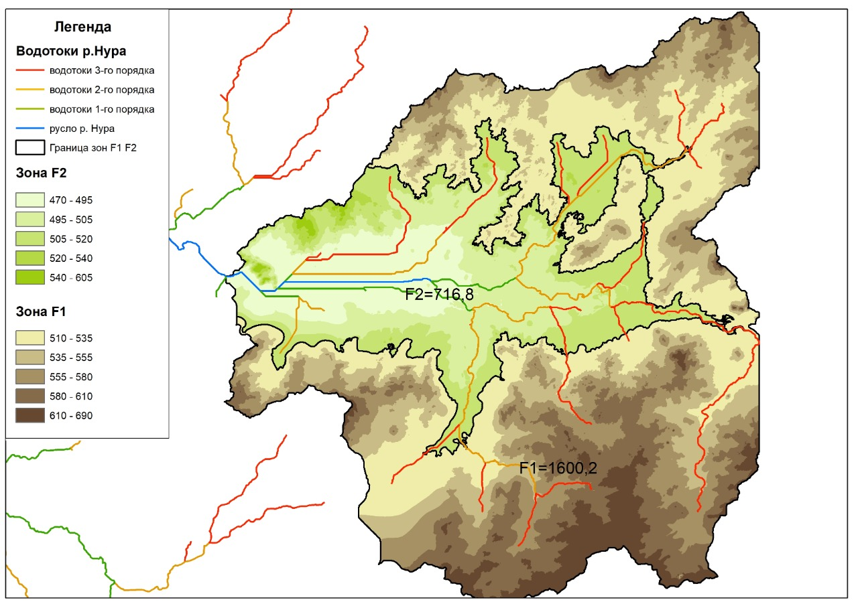

Рисунок 20 – Определение водосборной площади на ЦМР ключевого участка между Самаркандским и Интумакским водохранилищами бассейна реки Нура

Примечание – Сделано автором в рамках проекта [93, с. 44-48]

Результаты расчитанных параметров для модели программы WinSRM по второму ключевому участку между Самаркандским и Интумакским водохранилищами показаны в таблице 11.

Таблица 11 – Результаты расчитанных параметров для программы WIN SRM по второму ключевому участку между Самаркандским и Интумакским водохранилищами

Рассчитанные параметры | Результат
Средний сток по зонам | 1,97 м³/с
Среднее количество осадков по зонам | 0,10 см
Фактор градус-день (коэффициент стаивания снега) | 0,38
Критическая температура | 2⁰
Температурный градиент | 0,4
Время добегания | 20 ч.
Коэффициент стока от снега | 2,4
Коэффициент стока от дождя | 0,5
Площадь охвата дождем | 1
Коэффициент регрессии x | 0,62
Коэффициент регрессии y | 0,75
Примечание – Составлено автором

В ходе работы в программе WIN SRM по второму ключевому участку между Самаркандским и Интумакским водохранилищами был выполнен ряд шагов для ввода исходных и переменных данных, и рассчитанных параметров моделирования показанный ниже на рисунках 21, 22.

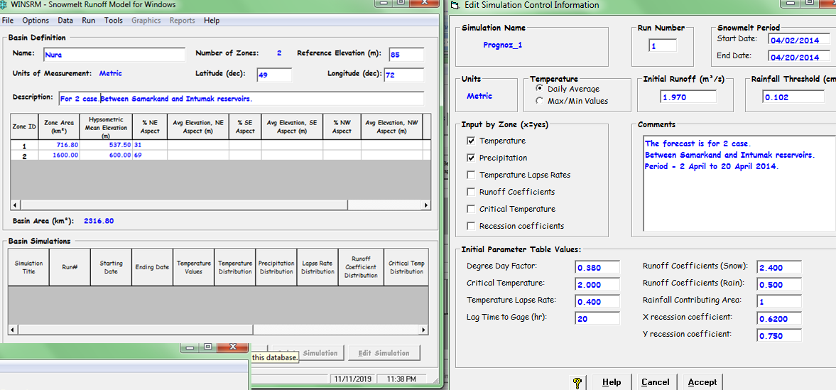

а б

Рисунок 21 – Скрин ввода исходных с 1 ноября 2013 по 1 апреля 2014 года и рассчитанных параметров моделирования в программу WIN SRM

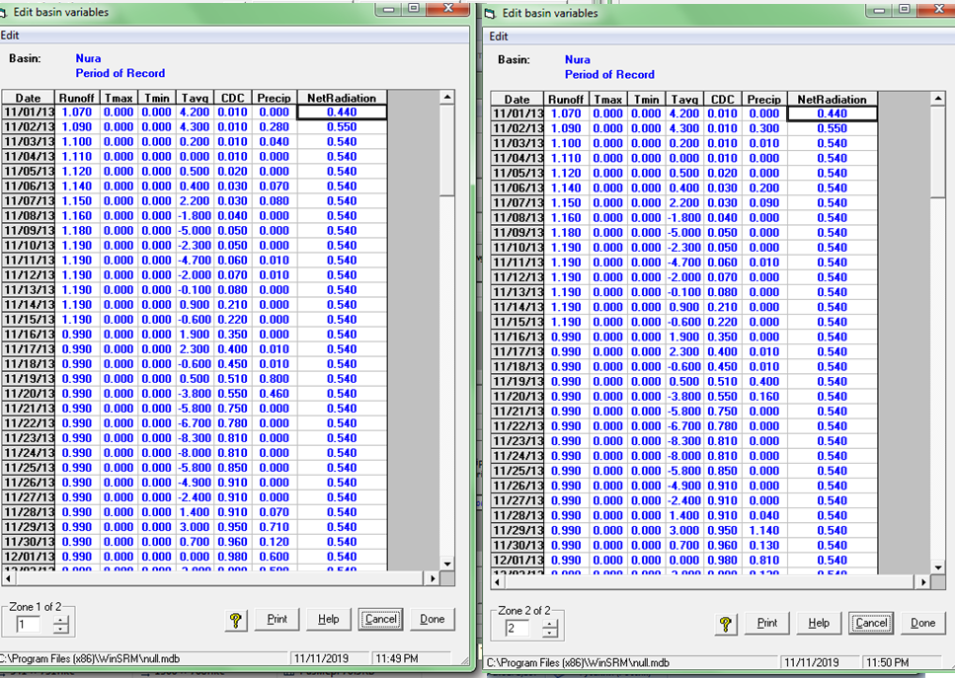

Рисунок 22 – Скрин ввода переменных данных с 1 ноября 2013 по 1 апреля 2014 года в программу WIN SRM

Было сделано два прогноза за два периода со 2 по 20 апреля 2014 года и с 4 апреля по 15 апреля 2014 года с целью анализа точности прогноза модели в программе WIN SRM. Для второго ключевого участка между Самаркандским и Интумакским водохранилищами по двум прогнозам получены следующие нижеуказаные результаты.
Для первого прогноза за период с 2 апреля по 20 апреля 2014 года посчитанный объем талого стока составил 891 тыс. $м^{3}$, посчитанный средний расход воды составил 0,543 $м^{3}/с$, различие между измерениями и расчетами составило 0% (рисунок 23).

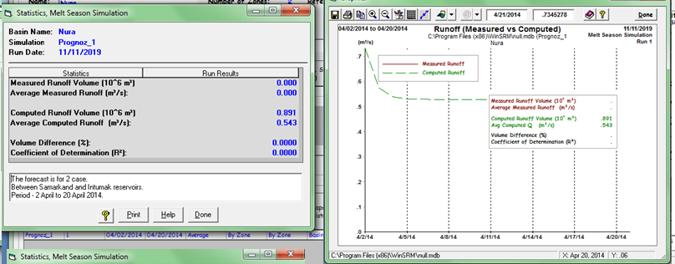

а б

Рисунок 23 – Скрин результата первого прогноза по второму ключевому участку в программе WIN SRM

Для второго прогноза за период с 4 апреля по 15 апреля 2014 года посчитанный объем талого стока составил 571 тыс. $м^{3}$, посчитанный средний расход воды составил 0,551 $м^{3}/с$, различие между измерениями и расчетами составило 0% (рисунок 24).

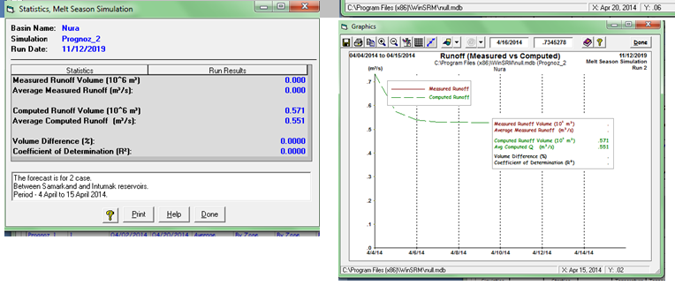

а б

Рисунок 24 – Скрин результата второго прогноза по второму ключевому участку в программе WIN SRM

Моделирование прогноза в программе HBV- light
Нура – самая крупная река Нура-Сарысуского бассейна, сток реки направлен в озеро Тенгиз (внутренний бассейн), но в некоторые многоводные годы часть стока переливается в реку Ишим, далее в реку Иртыш, потом в реку Обь, которая впадает в Карское море.
Для исследования возможной уязвимости водных ресурсов рек используется множество гидрологических моделей. В данном исследовании одна из задач стояла задача выявить возможность использования второй программы HBV-light для моделирования стока реки в условиях изменения климата с целью спрогнозировать и смоделировать талый сток бассейна реки Нура.
Модель HBV является концептуальной моделью речного бассейна, разработанная в Шведском метеорологическом и гидрологическом институте, рекомендованная Всемирной Метеорологической Организацией. Модель HBV является компьютеризированной моделью водосбора, которая преобразует осадки, потенциальное испарение и тающий снег в речной сток с помощью моделирования естественных гидрологических процессов.
Модель включает ряд процедур: накопление и таяние снега, расчет почвенной влаги, учет подземных вод, расчет гидрографа стока и обладает обширными средствами графического представления информации. Результаты расчета представляются в виде массивов информации и статистического анализа результатов.
Для моделирования стока стока реки Нура с помощью модели HBV необходимо собрать не только входные метеорологические данные, но также и данные подстилающей поверхности, предварительно обработанные и проанализированные в программе ArcGis.
Для бассейна реки Нура были собраны и обработаны: цифровая модель рельефа; количественная оценка характеристик водосбора бассейна; анализ рельефа данного бассейна (направление потока, локальное понижение, заполнение, общий суммарный сток, идентификация водотоков, порядок водотоков, привязка точки устья); площадь бассейна классифицирована по высотным зонам и выделены склоны различных экспозиций – северной, южной, западной, восточной.
Т.е. определение талого стока с помощью программы HBV, а именно с помощью версии HBV light version 2 подразумевало также, как и при работе в программе WIN SRM сбор исходных данных, калибровку и вывод результатов обработки моделирования прогноза.
Исходными данными для работы в программе HBV стали: цифровая модель рельефа исследуемого бассейна; среднесуточные температуры воздуха; суммарные осадки за сутки; среднесуточные расходы воды; потенциальное испарение (среднемноголетнее значение).
Для калибровки модели были собраны необходимые суточные метеорологические данные по температуре воздуха, сумме осадков за 2004-2014 гг. и среднемноголетнее потенциальное испарение за 2004-2014 гг. по Караганда М. Для проверки результатов калибровки, полученный гидрограф стока сравнивался с наблюденным (фактическим) стоком, измеренным в створе реки Нура по гидропостам Балыкты и Карамурын за соответствующий период.
В ходе исследования первым была выполнена работа классификации по высотным отметкам в программе ArcGIS с помощью функций Spatial Analyst Tool операции «Переквалификация» и получена цифровая модель рельефа с переквалифицированными высотными данными, необходимая для дальнейшей работы в программе HBV-light (рисунки 25, 26).

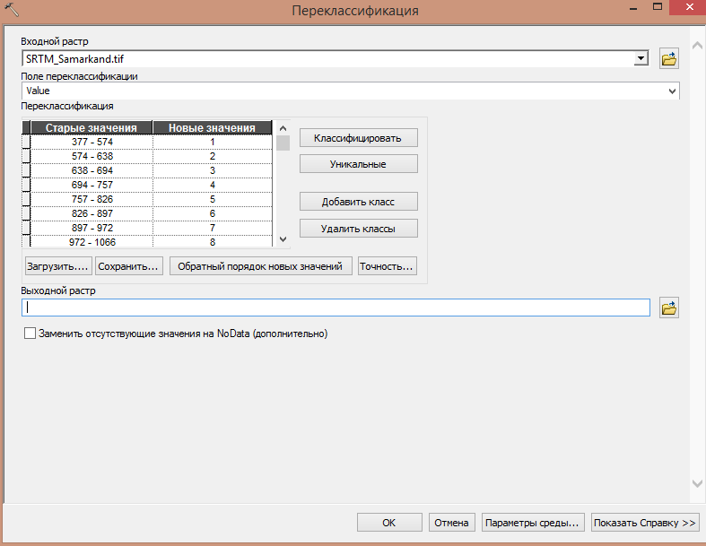

Рисунок 25 – Скрин процесса переклассификации в программе HBV

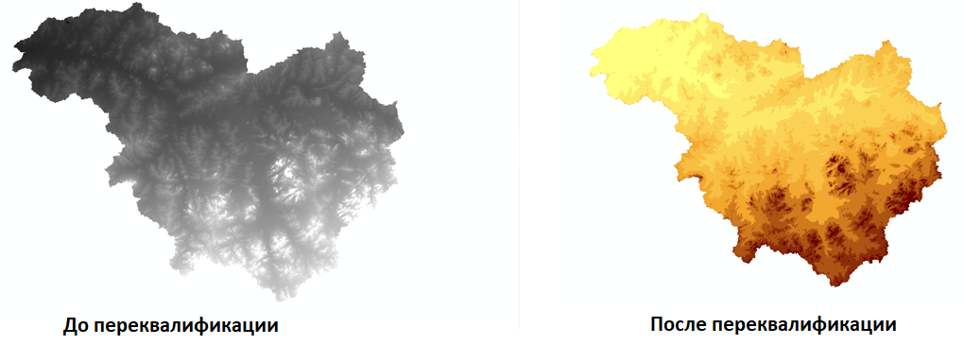

Рисунок 26 – Скрин до и после переклассификации ЦМР

Далее была выполнена работа по экспозии цифровой модели для последующей переквалификации и калькуляции параметров по уравнению «Reclass_DEM» *100 + «Reclass Aspect», где следующим шагом было экспортировать атрибутивную таблицу в dbase Table формат (рисунки 27, 28).
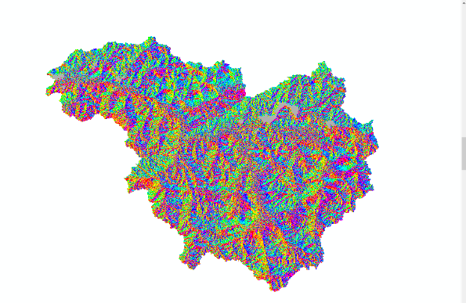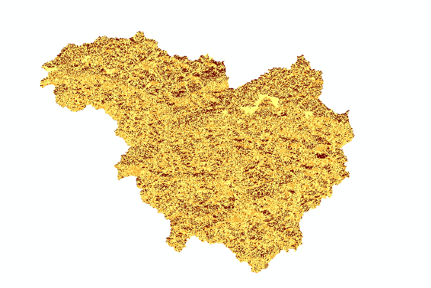

Рисунок 27 – Скрин результата экспозиции и переквалификации

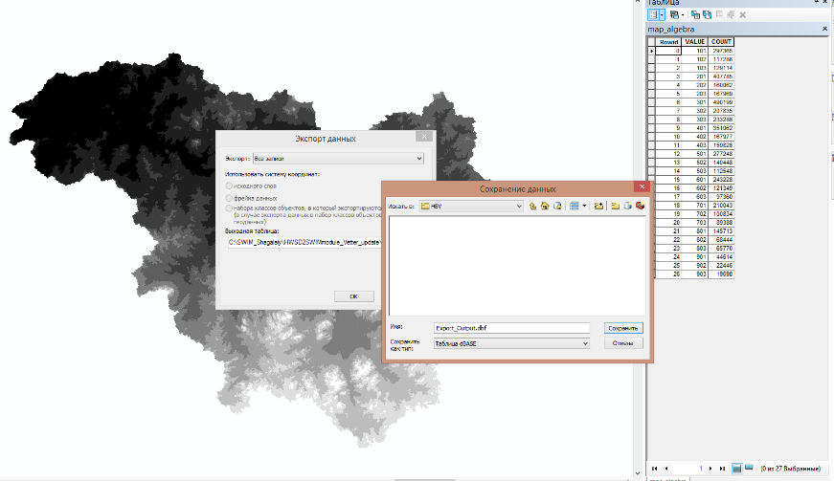

Рисунок 28 – Скрин процесса экспортирования в программе HBV

Следующая работа была выполнена в Microsoft Excel (рисунок 29).

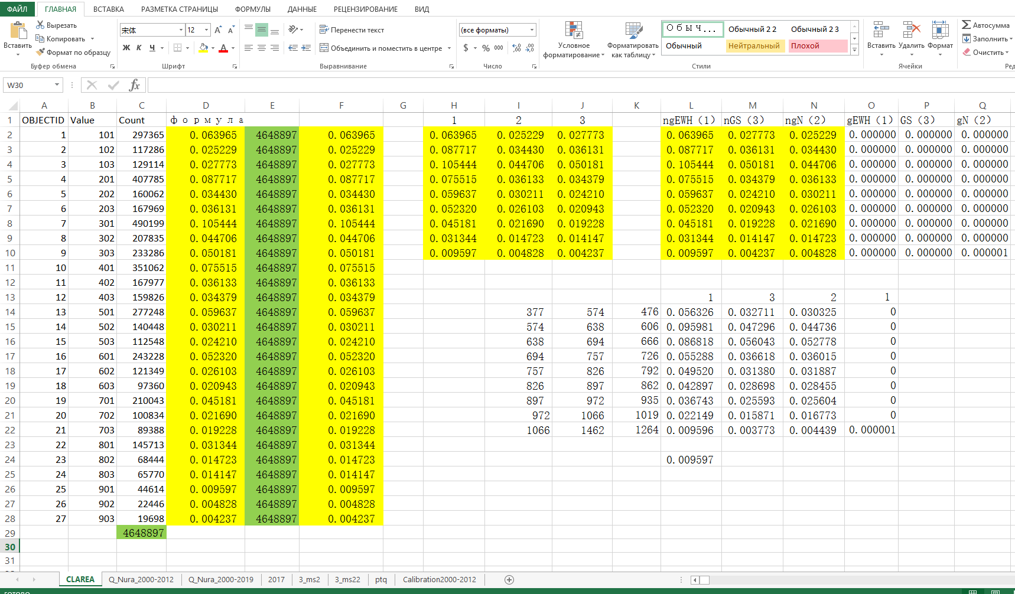

Рисунок 29 – Скрин хода работы в программе Microsoft Excel

В “DAT” файле “CLAREA” были записаны получившиеся данные об экспозиции, а также название бассейна, количество классов и высотная отметка метеостанции (в случае нескольких МС рассчитывается среднее значение). В “evap.dat” файле были введены данные испарения (рисунок 30).
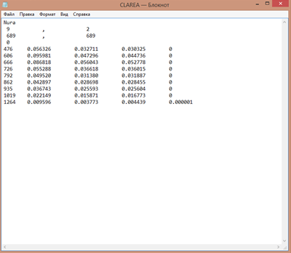

Рисунок 30 – Скрин CLAREA – Блокнот

Далее приготовлены данные для калибровки модели. В файле “ptq.dat’’ заполнены среднесуточные данные осадков, температур и расходов воды, усреднённые по 3 метеостанциям (данные заранее готовим в екселе, потом копируем в dat файл). Данные должны быть однородными, без пропусков и в едином формате (рисунок 31).

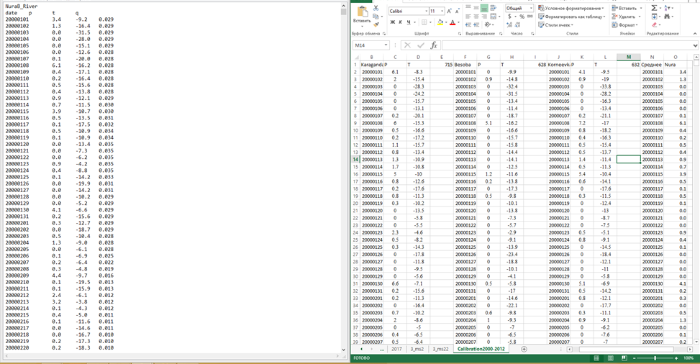

а б

Рисунок 31 – Скрин данных для калибровки в Excel

Проверена правильность пути и имени файла. Указан диапазон величин параметров, даты начала и окончания калибрации и запущен процесс калибровки (рисунок 32).

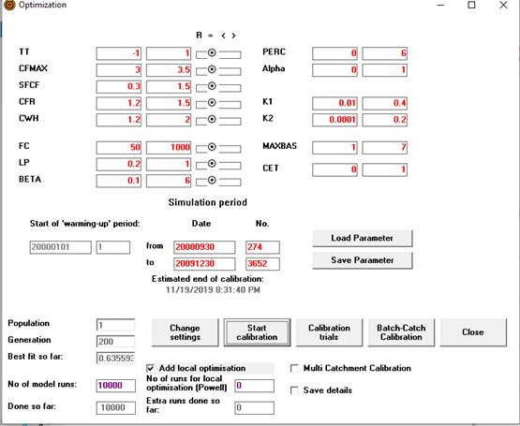

Рисунок 32 – Скрин процесса калибровки в программе HBV

Запущена модель с откалиброванными параметрами за тот же период для проверки результатов калибровки. В параметрах выбраны откалиброванные параметры, Work-Parameter-Load Parameter – выбран результат калибровки (рисунок 33).

Рисунок 33 – Скрин результатов калибровки в программе HBV

Если видны сильные расхождения в результатах калибровки, следует проверить исходные данные и надо попробовать другие метеостанции, изменить период калибровки.
После калибровки проверяем откалиброванные параметры на независимый период, если результаты нас устраивают можно будет использовать эти параметры для прогноза (рисунки 34, 35). Результаты показаны в таблицах 12, 13.

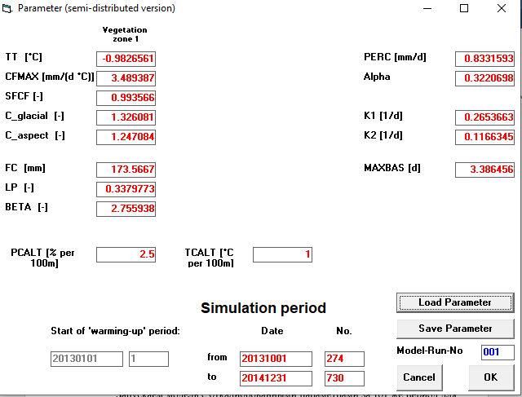

Рисунок 34 – Скрин откалиброванных параметров в программе HBV

Рисунок 35 – Гидрограф стока реки Нура на первом ключевом участке
за 2014 год

Примечание – Сделано автором в рамках проекта [93, с. 44-48]

Таблица 12 – Прогнозный и фактический объем воды за март и апрель

Объем | Прогноз, млн. м³ | Факт, млн. м³
за март | 20.20 | 61.64
за апрель | 290.54 | 252.60
Сумма | 310.73 | 314.24
Примечание – Составлено автором в рамках проекта [93, с7 44-53]

Таблица 13 – Моделированный и фактический сток за март и апрель

Дата | Моделированный сток, м³/с | Фактический сток, м³/с
1 | 2 | 3
3/10/2014 | 0.00 | 0.36
3/11/2014 | 0.00 | 0.36
3/12/2014 | 0.00 | 0.36
3/13/2014 | 0.00 | 0.36
3/14/2014 | 0.00 | 0.36
3/15/2014 | 0.00 | 0.36
3/16/2014 | 0.00 | 0.36
3/17/2014 | 0.00 | 0.36
3/18/2014 | 0.28 | 0.36
3/19/2014 | 1.42 | 0.36
3/20/2014 | 3.13 | 0.36
3/21/2014 | 3.42 | 2.57
3/22/2014 | 2.85 | 4.79
3/23/2014 | 2.56 | 7
3/24/2014 | 2.56 | 8
3/25/2014 | 2.42 | 11.5
3/26/2014 | 1.99 | 23.7
3/27/2014 | 1.99 | 52.6
3/28/2014 | 3.84 | 82.8
3/29/2014 | 17.51 | 96.2
3/30/2014 | 60.93 | 125
3/31/2014 | 128.84 | 292
4/1/2014 | 197.45 | 325
4/2/2014 | 248.14 | 331
4/3/2014 | 280.59 | 339
4/4/2014 | 303.51 | 363
4/5/2014 | 310.35 | 313
4/6/2014 | 282.87 | 252
4/7/2014 | 241.30 | 215
4/8/2014 | 209.41 | 169
4/9/2014 | 177.67 | 95.6
4/10/2014 | 153.47 | 72.1
4/11/2014 | 148.34 | 58
4/12/2014 | 137.24 | 48
4/13/2014 | 114.60 | 39.5
4/14/2014 | 93.10 | 33.1
4/15/2014 | 76.02 | 29.9
4/16/2014 | 63.64 | 26.4
4/17/2014 | 53.81 | 24
4/18/2014 | 45.27 | 21.5
4/19/2014 | 39.01 | 20.1
4/20/2014 | 34.59 | 18.4
4/21/2014 | 29.90 | 17.4
4/22/2014 | 25.06 | 15.6
4/23/2014 | 20.50 | 14.1
4/24/2014 | 16.94 | 12.9
Продолжение таблицы 13

1 | 2 | 3
4/25/2014 | 14.52 | 11.6
4/26/2014 | 12.39 | 12.3
4/27/2014 | 10.39 | 11.1
4/28/2014 | 8.97 | 12.3
4/29/2014 | 7.55 | 11.1
4/30/2014 | 6.12 | 11.6
Примечание – Составлено автором в рамках проекта [93, с. 44-53]

Прогнозная модель объема талого стока в программе HBV показывает точность модели на 98,72% для 1 ключевого участка отa истока до Самаркандского водохранилища и 61,87% для 2 ключевого участка по руслу реки Нура от Самаркандского до Интумакского водохранилища.
Гидрограф стока реки Шерубай-Нура – поселка Карамурын по фактическим метеорологическим данным за 2013-2014 г. составил:

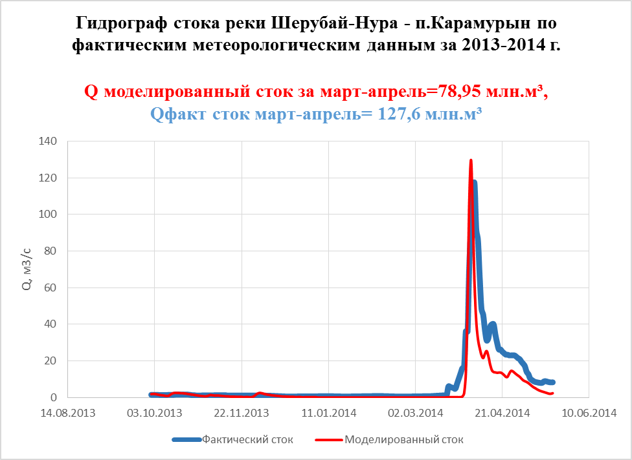

Рисунок 36 – Гидрограф стока реки Нура на втором ключевом участке
за 2014 год

Примечание – Сделано автором в рамках проекта [93, с. 44-48]

Q моделированный = 78,95 млн. м³, Q фактический сток = 127,6 млн. м³ (рисунок 36).
Сравнительный анализ результатов моделей WIN SRM и HBV
Рассматривая и сравнивая исходные данные по моделям WIN SRM и HBV имеются некоторые различия и схожие свойства.
Для работы в программе WIN SRM необходимы общие исходные данные по объекту исследования, такие как количество зон, площадь каждой зоны и ее средняя высота, разница между максимальными высотами по зонам, координаты объекта исследования, также необходимы переменные данные за определенный период исследования по таким параметрам как сток, средняя температура воздуха, обхват территории снегом, осадки, коэффициент радиации. Дополнительно следует рассчитать параметры для модели программы WIN SRM, а именно средний сток по зонам, среднее количество осадков по зонам, фактор градус-день, критическая температура, температурный градиент, время добегания, коэффициент стока от снега, коэффициент стока от дождя, площадь охвата дождем, коэффициент регрессии.
При работе в программе WIN SRM результатом моделирования является суммированный компьютерный рассчитанный объем талого стока и расхода воды по определенному периоду прогноза, также можно посмотреть результаты компьютерного моделирования и по дням. В исследовании для работы в программе WIN SRM были взяты два ключевых участка с двумя прогнозами за определенный промежуток времени.
Для первого ключевого участка от истока до Самаркандского водохранилища по двум прогнозам получены следующие результаты: для первого прогноза за период с 2 апреля по 20 апреля 2014 года посчитанный объем талого стока составил 834 тыс. $м^{3}$, посчитанный средний расход воды составил 0,508 $м^{3}/с$, различие между измерениями и расчетами составило 0% и для второго прогноза за период с 4 апреля по 15 апреля 2014 года посчитанный объем талого стока составил 585 тыс. $м^{3}$, посчитанный средний расход воды составил 0,564 $м^{3}/с$, различие между измерениями и расчетами составило 0%.
Для второго ключевого участка между Самаркандским и Интумакским водохранилищами по двум прогнозам получены следующие результаты: для первого прогноза за период с 2 апреля по 20 апреля 2014 года посчитанный объем талого стока составил 891 тыс. $м^{3}$, посчитанный средний расход воды составил 0,543 $м^{3}/с$, различие между измерениями и расчетами составило 0% и для второго прогноза за период с 4 апреля по 15 апреля 2014 года посчитанный объем талого стока составил 571 тыс. $м^{3}$, посчитанный средний расход воды составил 0,551 $м^{3}/с$, различие между измерениями и расчетами составило 0%.
Точность расчета объема талого стока в программе WIN SRM для 1 ключевого участка от истока до Самаркандского водохранилища составило 86%.
Точность расчета объема талого стока в программе WIN SRM для 2 ключевого участка для русла реки Нура между Самаркандским и Интумакским водохранилищами составило 83%.
Для работы в программе HBV требуются следующие исходные данные – это цифровая модель рельефа исследуемого бассейна, среднесуточные температуры воздуха, суммарные осадки за сутки, среднесуточные расходы воды, потенциальное испарение (среднемноголетнее значение), также для калибровки параметров требуется непрерывный ряд гидрометеорологических данных за 5-10 лет.
Прогнозная модель объема талого стока в программе HBV показывает точность модели на 98,72% для 1 ключевого участка от истока до Самаркандского водохранилища и 61,87% для 2 второго ключевого участка по руслу реки Нура между Самаркандским и Интумакским водохранилищами.
Гидрограф стока реки Нура – поселок Балыкты по фактическим метеорологическим данным за 2013-2014 г. составил смоделированный расход - 311 млн. м³, фактический приток расхода воды - 314 млн. м³
Гидрограф стока реки Шерубай-Нура – поселок Карамурын по фактическим метеорологическим данным за 2013-2014 гг. составил смоделированный расход - 78,95 млн. м³, фактический приток расхода воды - 127,6 млн. м³.

4.3 Прогноз при отсутствии данных наблюдения
Один из методов опрелеления талого стока, который является одним из входных параметров при моделировании и прогнозировании наводнений является расчет максимальных расходов талых вод с помощью редукционной формулы Д.Л. Соколовского. При отсутствии данных наблюдений, представленный метод помогает приблизительно узнать объем талого стока.
Прогноз при отсутствии данных наблюдения был выполнен на примере расчетов по озеру Коктал, т.к. данная территория является уникальным озером и руслом с зарегулированным стоком, входящая в группу озер Шолакшалкар в бассейне реки Нура, расположенных в Коргалжынском районе Акмолинской области Казахстана. В состав группы входят озёра Шалкар, Коктал и Шолак, через которые последовательно протекает река Нура, двигаясь в северо-западном направлении. Озёра Шалкар и Коктал разделены короткой широкой протокой, озёра Коктал и Шолак – более узкой и более длинной. Высота над уровнем моря составляет 317 метров. Суммарная площадь зеркала – 58,1 км². Озёра лежат в плоской болотистой долине. Берега крутые, каменистые. Питание в значительной степени дождевое. Во времена паводков озёра выходят из берегов.
Был применен упрощенный метод расчета талого стока при отсутствии данных наблюдений по формуле Соколовского. Расчет стока талых вод с водосборов был проведен на основании СП 33-101-2003 [97, с. 14].
Расчетный максимальный расход талых вод ($Q_{max}^{T})$определялся по редукционной, преобразованной формуле профессора Д.Л. Соколовского, показанной в третьем разделе, описанной в формуле (9), где входными параметрами являлись: $K_{0 }-$коэффициент дружности половодья, определяемый для водосборов в равнинной местности по таблицам 4, 5; n – показатель, учитывающий климатическую зону, для равнинных районов, принимающийся по таблицам 4-5; $δ_{1}$ – коэффициент, учитывающий снижение максимальных расходов в залесенных бассейнах, рассчитывающийся по формуле (10); δ₂ – коэффициент, учитывающий снижение максимальных расходов в заболоченных бассейнах, рассчитывающийся по формуле (11); $h_{p\% }$ – расчетный слой стока весенних вод той же вероятности превышения, что и расчетный расход, в мм, рассчитывающийся по формуле (12); F – площадь водосбора, км², по исходным данным.
Чтобы рассчитать максимальный расход талых вод на территории озера Коктал, находящимся в бассейне реки Нура, были взяты основные гидрологические характеристики двух гидропостов на реке Нура у села Коргалжын и у села Кошкарбаева, т.к. данные гидрологические посты находятся на реке Нуре и входят в исследуемую зону третьего ключевого участка, показанном выше на рисунке 10.
Так как бассейн реки Нура лежит в Центральной части Казахстана с большей частью бассейнов, расположенных в пределах плоских низменностей равнинных территорий и имеющих широкие заболоченные поймы, в связи с этим по таблицам 4, 5 коэффициент дружности половодья ($K_{0})$ и показатель, учитывающий климатическую зону (n) вышли равными 0,030 и 0,35 соответственно.
По карте изолиний из (Приложения А) определяем высоту средних слоев стока талых вод в бассейне реки Нура, которая составила 30 мм.
Исходными данными для двух гидропостов за 2013 год явилось следующее: для гидропоста реки Нура у села Коргалжын водосборная площадь составила 46932 км² и для гидропоста реки Нура у села Кошкарбаева водосборная площадь составила F=50760 км².
Т.к. лесистость преобладает в нижней и прирусловой части исследуемого водосбора, коэффициент лесистости (α_{л}) был взят равным 1, который показан в третьем разделе таблицы 6. По формуле (10) из третьего раздела были произведены расчеты для определения коэффициента дружности половодья ($δ_{1})$, который будет равен 0,5, необходимый для расчета по формуле Соколовского для нахождения максимального расхода.
Т.к. исследуемая зона характеризуется низинными болотами и заболоченными лесами, и лугами на водосборах, сложенными супесчаными и легкосуглинистыми почвами (грунтами), заболоченность водосбора (β_{б}) была взята равной 0,8; которая показана в третьем разделе таблицы 7. По формуле (11) из третьего раздела были произведены расчеты для определения коэффициента заболоченности (δ₂), который будет равен 0,82, необходимый также для расчета по формуле Соколовского для нахождения максимального расхода.
По карте изолиний из (Приложения Б) определяем коэффициент вариации слоев стока талых вод, который составил 0,95.
По графику изолиний (Приложение В) коэффициент асимметрии для равнинного водосбора будет в два раза выше коэффициента вариации, учитывая это соотношение будут получены модульные коэффициенты слоев стока (K_{p}) различной обеспеченности.
Модульные коэффициенты и следующие результаты расчетов по расчетному слою стока (h_{p),} максимальному расходу талых вод $(Q_{max}^{T})$ и объему талого стока ($W_{o})$различной обеспеченности по двум гидропостам, выполненные по формулам (9), (12) и (13) занесены в таблицу 14.

Таблица 14 – Модульные коэффициенты, расчетный слой стока (h_{p),} максимальный расход талых вод $(Q_{max}^{T})$ и объем талого стока ($W_{o})$

%  обеспеченность | K_{p} | h_{p,}  мм | $Q_{max}^{T}$_{1,}  $$м^{3}/с$$ | $Q_{max}^{T}$_{2,}  $$м^{3}/с$$ | $ΣQ_{max}^{T}$₁  $+Q_{max}^{T}$₂ | $$W_{1, }$$  млн. м³ | $W_{2}$, млн. м³ | $ΣW_{1 }$+$W_{2}$  млн. м³
0,3 | 5,8 | 174 | 2327,6 | 2449,3 | 4776,9 | 8166,2 | 8832,2 | 16 998,4
0,5 | 5,1 | 153 | 2046,7 | 2153,7 | 4200,4 | 7180,6 | 7766,2 | 14 946, 8
1 | 4,5 | 135 | 1805,9 | 1900,3 | 3706,2 | 6335,8 | 6852,6 | 13 188, 4
2 | 3,8 | 114 | 1525,0 | 1604,7 | 3129,7 | 5350,3 | 5786,6 | 11136, 8
3 | 3,4 | 102 | 1364,5 | 1435,8 | 2800,2 | 4787,1 | 5177,5 | 9 964, 5
4 | 3 | 90 | 1203,9 | 1266,9 | 2470,8 | 4223,9 | 4568,4 | 8 792, 8
Примечание – Составлено автором

Исходя из таблицы 14, модульные коэффициенты составили значения в пределах от 3 до 5,8, расчетный слой стока составил значения от 90 до 174 мм в зависимости от заданной обеспеченности.
А расчетный максимальный расход талых вод по двум гидропостам варьировался в пределах от 1203,9 до 2327,6 $м^{3}/с$для первого гидропоста реки Нура у села Коргалжын и в пределах от 1266,9 до 2449,3 $м^{3}/с$ для второго гидропоста реки Нура у села Кошкарбаева в зависимости от заданной обеспеченности, итого расчетный максимальный расход талых вод озера Коктал составил 4776,9 $м^{3}/с$ для 0,3% обеспеченности; 4200,4 $м^{3}/с$ для 0,5 обеспеченности; 3706,2 $м^{3}/с$ для 1% обеспеченности; 3129,7; 2880,2 и 2470,8 $м^{3}/с$ для 2; 3 и 4% обеспеченностей.
И объем талого стока по двум гидропостам варьировался в пределах от 4223,9 до 8166,2 $м^{3}/с$для первого гидропоста реки Нура у села Коргалжын и в пределах от 4568,4 до 8832,2 $м^{3}/с$ для второго гидропоста реки Нура у села Кошкарбаева в зависимости от заданной обеспеченности, итого расчетный суммарный объем талого стока озера Коктал составил 16998,4 млн.${ м}^{3}$ для 0,3% обеспеченности; 14946,8 млн.$м^{3}$ для 0,5 обеспеченности; 13188,4 млн.${ м}^{3}$ для 1% обеспеченности; 11136,8; 9964,5 и 8792,8 млн.$м^{3}$ для 2; 3 и 4% обеспеченностей.

4.4 Анализ географических факторов, влияющих на паводкоопасную ситуацию

4.4.1 Воздействие гидрометеорологического фактора
Одним из главных географических факторов, влияющий на паводкоопасную ситуацию, является гидрометеорологический фактор, включающий интенсивность снеготаяния, запас воды в снежном покрове, осадки, выпавшие на снежный покров и обнажившие почву, также заторы и зажоры.
Для исследования данного фактора были использованы специализированные источники данных открытого доступа по метеостанциям и гидропостам Карагандинской области на сайте Казахстанской гидрометеорологической службы «Казгидромет» и также использовались данные Справочно-информационного портала «Погода и климат» (http://www.pogodaiklimat.ru).
Интенсивность снеготаяния является постоянно меняющейся величиной, также, как и интенсивность дождя, характеризующаяся количеством воды, которая получается в единицу временного сектора от снеготаяния. При снеготаянии изменяется длительность поступающей воды. При дождевых осадках измерение рассчитывается в минутах и часах, в период таяния снега расчет идет по суткам. Первоначально при первых моментах снеготаяния возможно сохранение воды внутри толщи снегового покрова, а именно в поровых снегах, затем в последующее время при достижении пресыщения водой по всей высотной части снега будет происходить вытекание талой воды на почвенную поверхность. Частично произойдет просачивание воды на почвенный покров, частично на поверхностный сток. В большей мере, при промёрзлости почвенного покрова, такой почвенный покров малопроницаем водой, в следствии этого большая часть талой воды будет образовывать сток поверхности. Величина интенсивности снеготаяния имеет зависимость от количественной степени теплоты, которая остается в снеге за единицу времени. Т.е. динамика развития интенсивности снеготаяния по суткам характеризуется зависимостью от температуры воздуха с постепенным и резким увеличением плюсовых температур до периода паводка за 7-10 дней. Интенсивность снеготаяния можно исследовать с помощью метода статистического анализа данных наблюдений.
На основе метеорологических данных по температуре воздуха объекта исследования за исторический 2014 год и современный период с 2021 по 2023 года по метеостанции Караганда Карагандинской области был сделан анализ интенсивности снеготаяния.
В 2014 году весной в период с 26 по 29 марта началось таяние снега, и с 29 марта наблюдалось интенсивное снеготаяние, которое привело к резкому увеличению приточности Нуры.
Ниже показаны графики интенсивности снеготаяния за различные годы наблюдений (рисунки 37, 38).

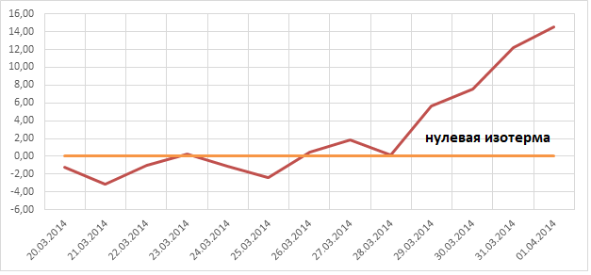

Рисунок 37 – График интенсивности снеготаяния за 2014 год, в градусах

Примечание – Составлено по источнику [21, с. 17]
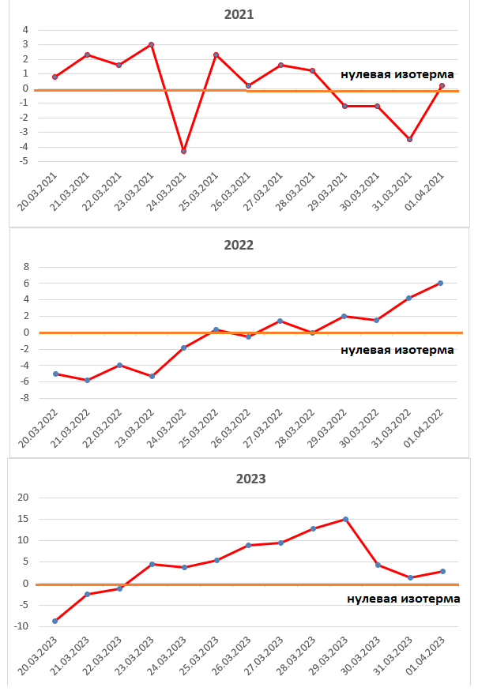

Рисунок 38 – Динамика развития интенсивности снеготаяния с 2021 по 2023 гг.,
в градусах

Примечание – Составлено по источнику [21, с. 18]

В 2021 году весной в период с 20 по 23 марта началось таяние снега, 24 марта было подмерзание, т.к. температура опустилась до -4,5, с 25 по 28 марта наблюдалось таяние снега, затем с 29 по 31 марта было понижение температуры воздуха до интенсивного снеготаяния, затем с 1 апреля повышение температуры воздуха до плюсовых показателей, которое в псоледствии привело к резкому увеличению приточности Нуры.
В 2022 году весной в период с 20 по 25 марта температура воздуха имела минусовые показатели, затем с 26 марта было повышение температуры воздуха до плюсовых показателей, с увеличением температуры воздуха по состоянию на 1 апреля до +6⁰, которое в последствии привело к резкому увеличению приточности Нуры.
В 2023 году весной в период с 23 по 29 марта началось таяние снега, 29 марта было интенсивное таяние снега, которое в псоледствии привело к резкому увеличению приточности Нуры, но с 30 марта по 1 апреля температура имела некоторое понижение по плюсовым показателям.
Ниже показаны карты средней температуры воздуха по бассейну реки Нура за зиму и за весну за исторический 2014 год и за современный период с 2021 по 2023 года. Данные карты были сделаны путем интерполяции исходных метеорологических данных по температуре воздуха за зимний и весенний периоды с рассмотрением всех метеостанций Карагандинской области в программе ArcGIS 10.5.
Рассматривая средние температуры воздуха за исторический 2014 год и современный период с 2021 по 2023 года, анализируя данные можно сказать о постепенном увеличении температуры воздуха, но не сильно превышающие показатели нормы среднемноголетних значений (рисунки 39, 40).
На рисунке 39 на первой показано распределение средних значений за три зимних месяца (декабрь 2013 г., январь и февраль 2014 г.) температуры воздуха за исторический период. На большей части Карагандинской области температуры зимнего сезона были в пределах нормы. Зима характеризовалась как холодная с сезонной температурой минус 2…4ºС. Экстремально низкие температуры отмечены в январе месяце на метеостанции Жетыконур (аномалия температуры составила минус 4,8ºС).
На последующих картах 2-4 на рисунке 39 показан современный период с 2021 по 2023 года за три зимних месяца (декабрь 2020 г., январь и февраль 2021 г.; декабрь 2021 г., январь и февраль 2022 г.; декабрь 2022 г., январь и февраль 2023 г.), где температура воздуха была всего на 0,05°С ниже многолетней нормы в 2021, на 0,04°С в 2022 и на 0,05°С в 2023. Самым теплым зимним сезоном была зима 2019-2020 годов.
Исторический период весны 2014 года характеризуется как тёплый почти на всей территории Карагандинской области. Из весенних месяцев можно выделить март, который был очень тёплым, аномалии температуры воздуха были выше нормы на 3,5ºС. В мае аномалии температуры воздуха были выше нормы на 2,8ºС (рисунок 40, карта 1).

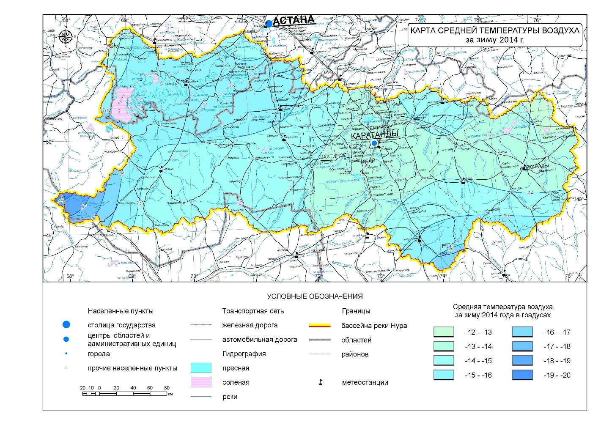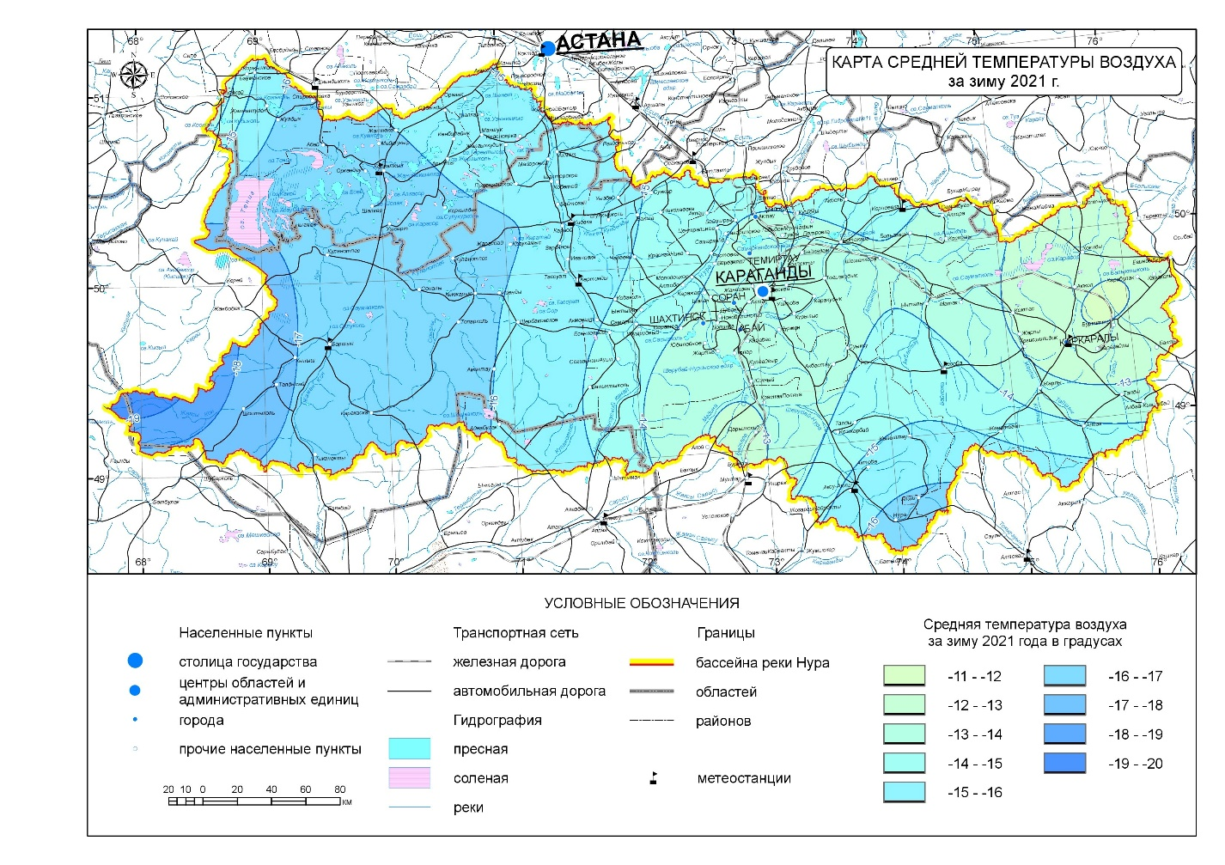
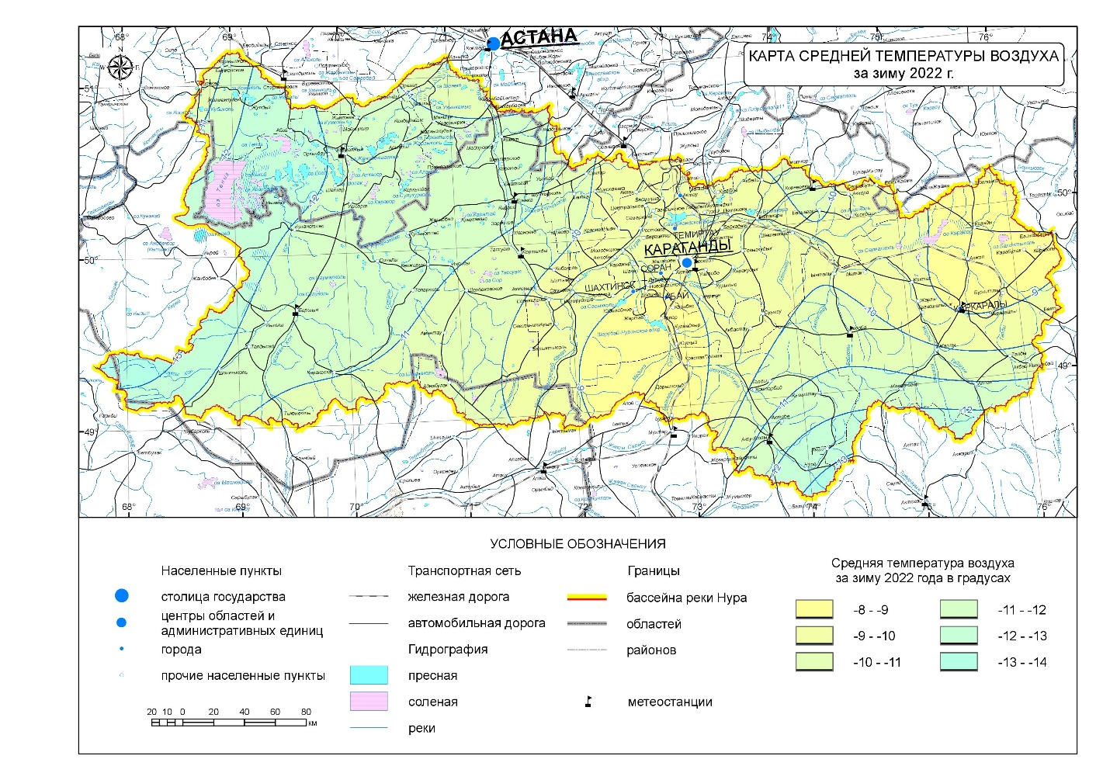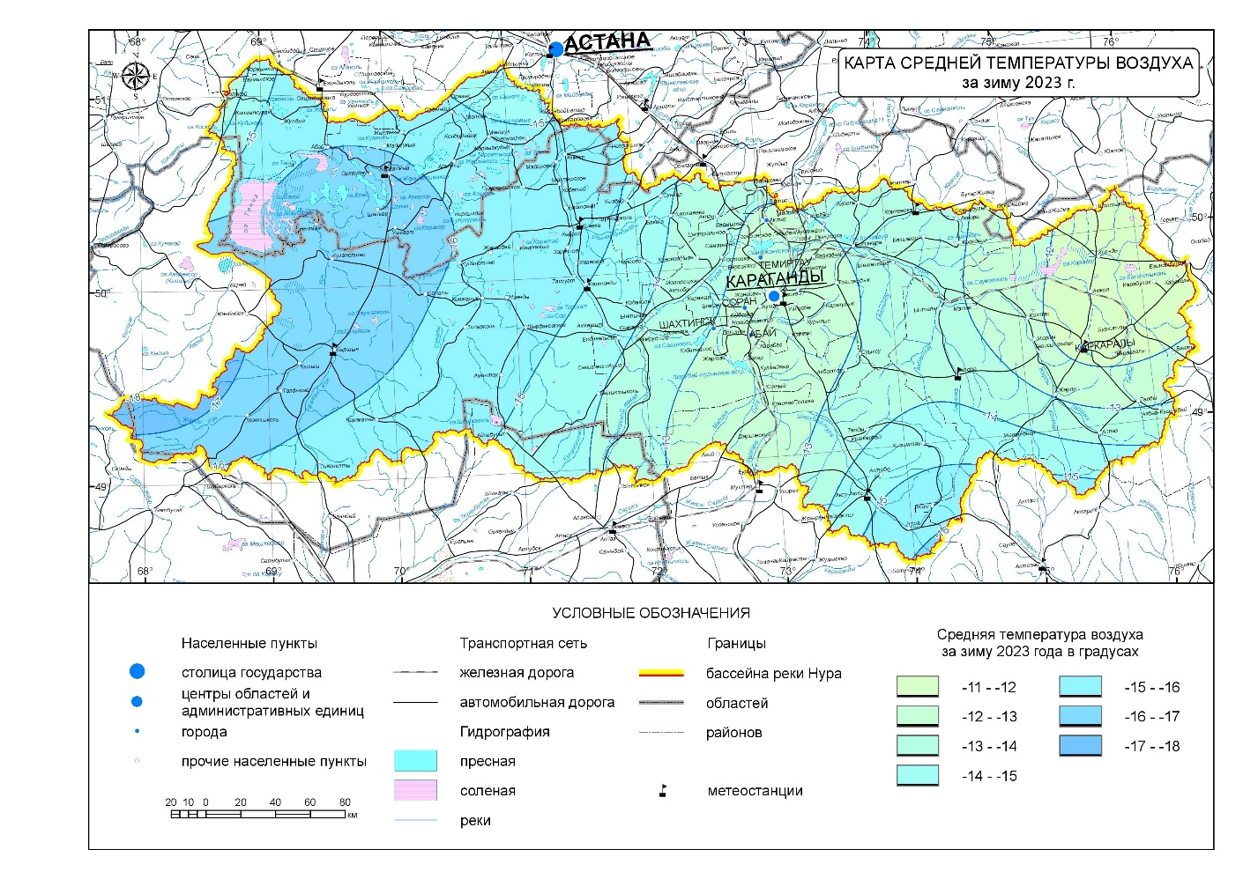
Рисунок 39 – Карты средней температуры воздуха по бассейну реки Нура за зиму за исторический 2014 год и за современный период с 2021 по 2023 года

Примечание – Составлено автором

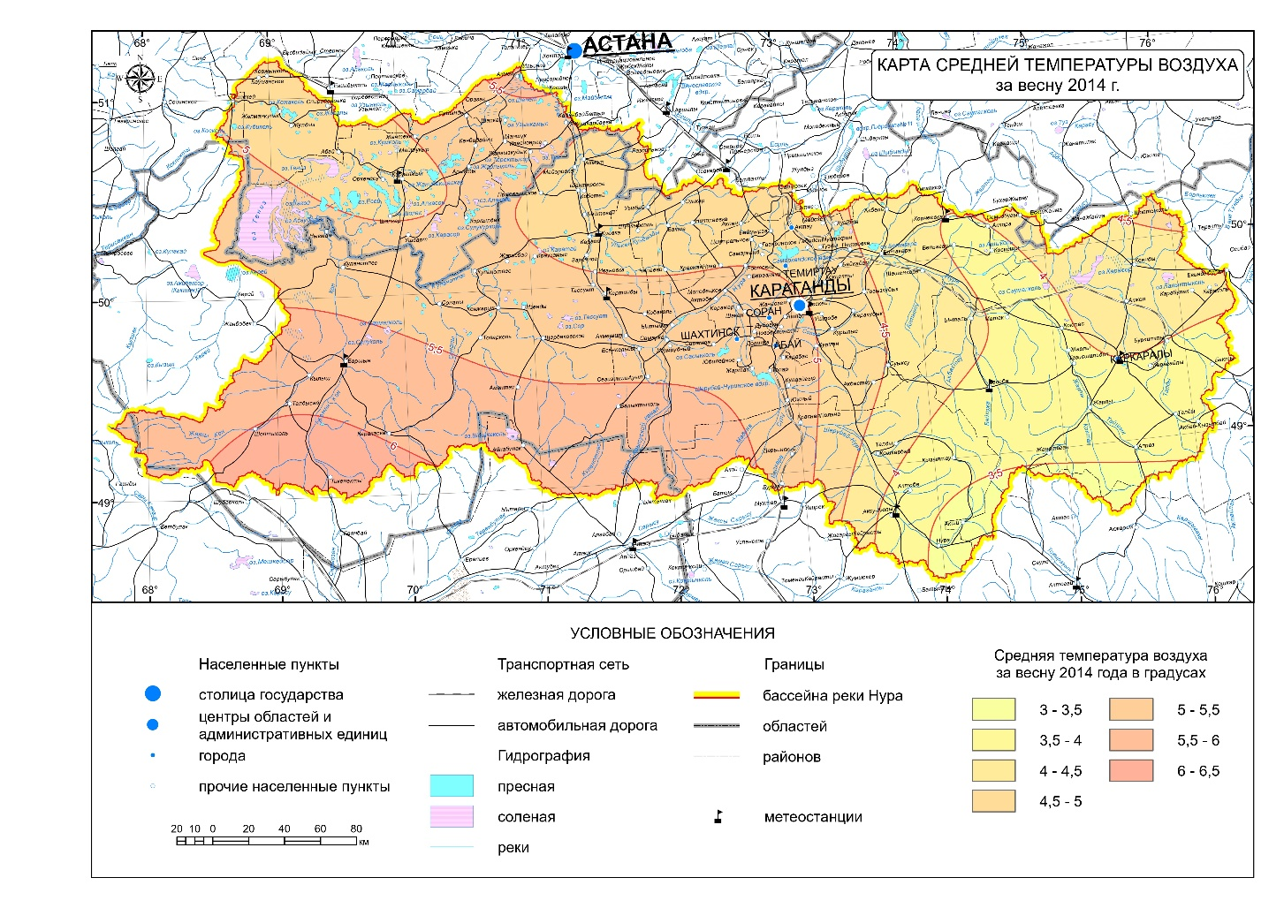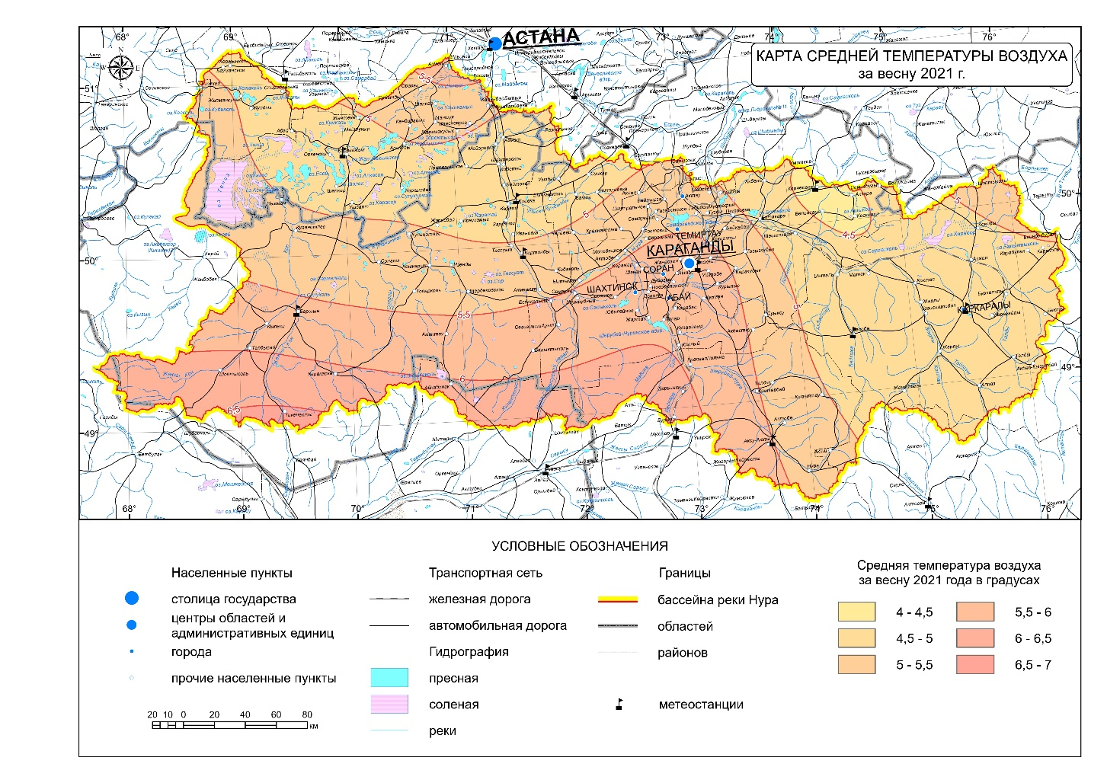
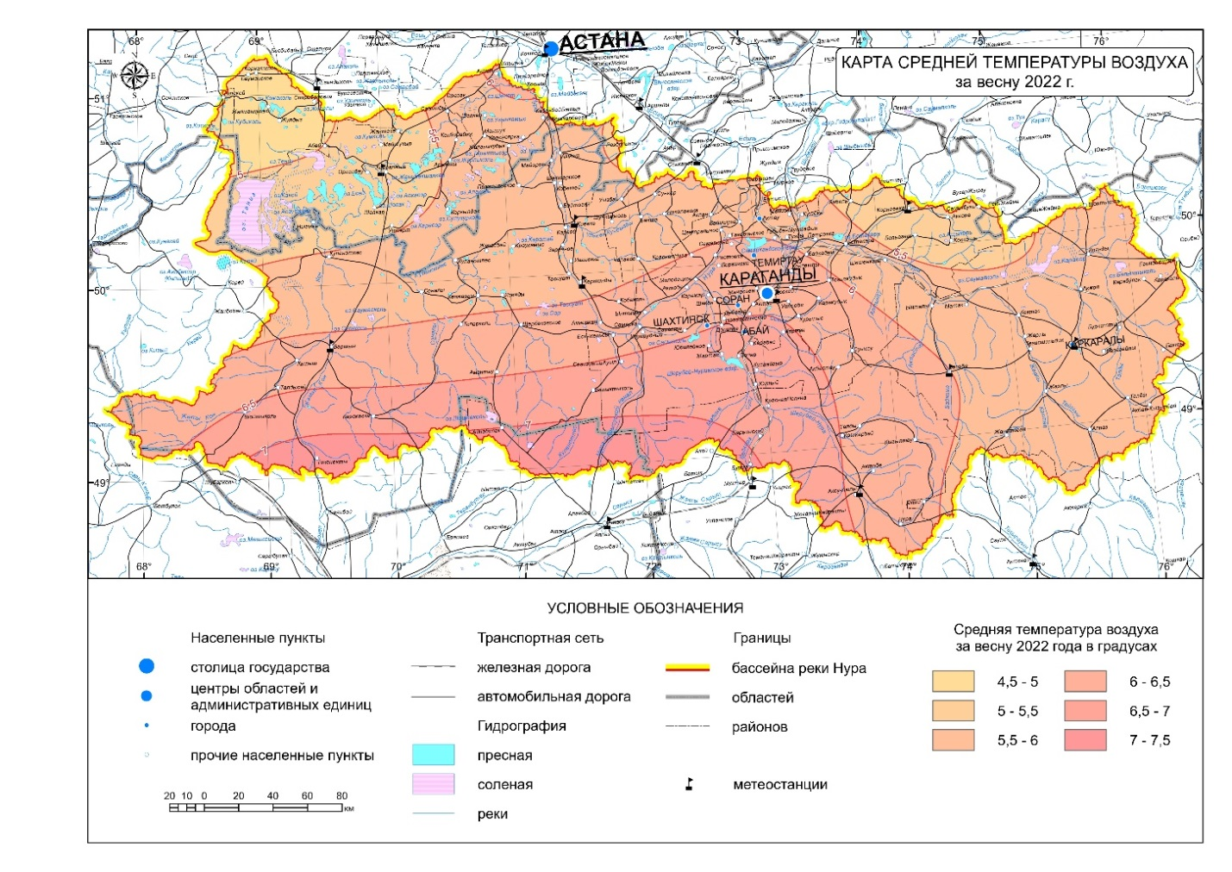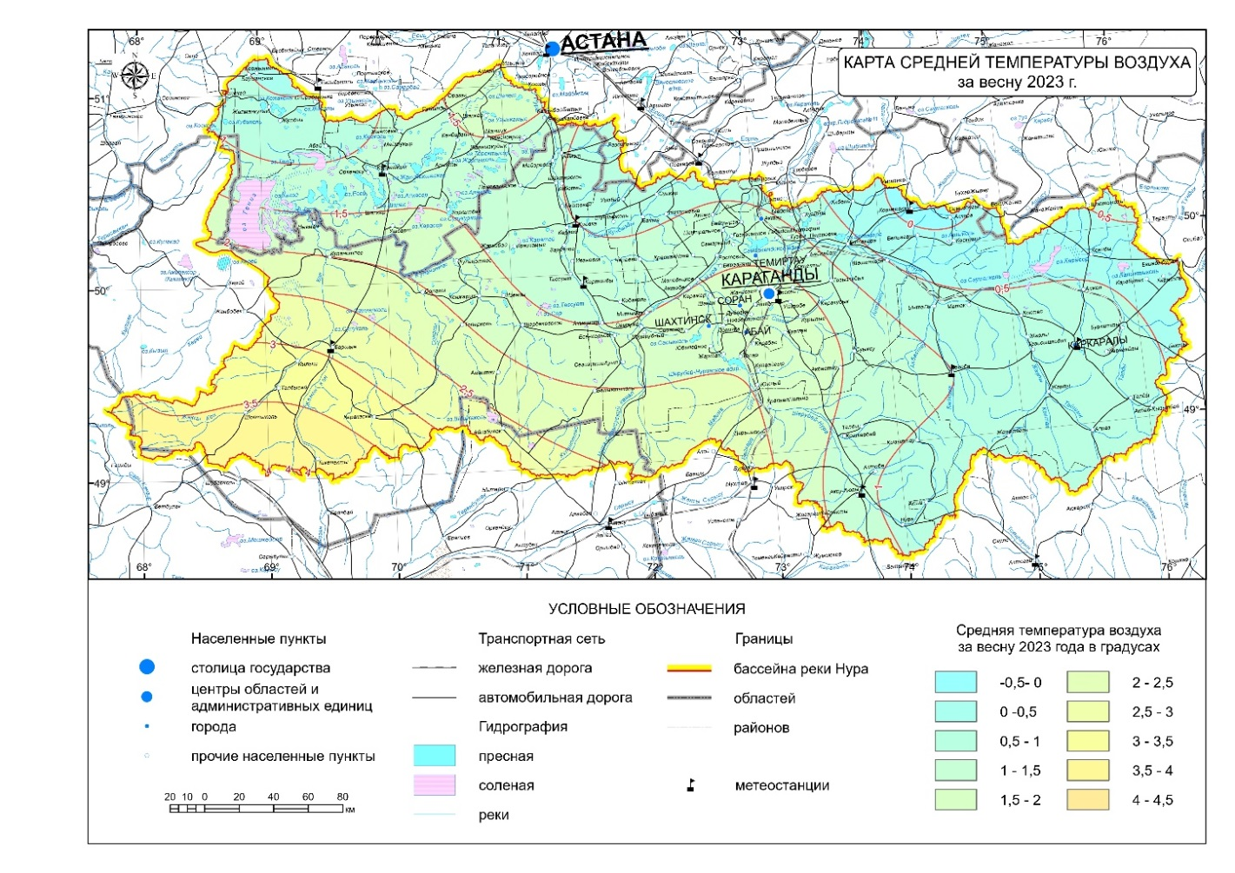
Рисунок 40 – Карты средней температуры воздуха по бассейну реки Нура за весну за исторический 2014 год и за современный период с 2021 по 2023 года

Примечание – Составлено автором

Современный период с 2021 по 2023 года весеннего сезона был достаточно теплым и имеет тенженцию постепенного увеличения температуры воздуха, в 2021 году на 1,2°С выше многолетней нормы, в 2022 году на 1,4°С и в 2023 году на 1,5°С (рисунок 40, карты 2-4).
На исследуемой территории накопление снега идёт постепенно, достигая максимума в марте. Максимальные снегозапасы в среднем бывают в третьей декаде февраля, в начале марта. Начало весеннего снеготаяния в среднем наблюдается через 10-15 дней после даты установления максимальных снегозапасов [70, с. 45].
Средняя из наибольших высота снежного покрова в зимний период составляет 40-50 см (м/ст. Бес-Оба, м/ст. Караганда). К началу снеготаяния высота снега обычно уменьшается и составляет в среднем 20 см. Плотность снежного покрова в начале зимы обычно составляет 0,16-0,20 г/см³, увеличиваясь к концу зимы, и перед началом снеготаяния достигает в среднем 0,38-0,30 г/см³ (метеостанции Бес-Оба, Караганда) [70, с. 46].
Сход снежного покрова происходит 1-2 апреля. Сплошного фронта снеготаяния в бассейне реки Нура не наблюдается. Независимо от широты местности снег раньше стаивает на участках, прилегающих к горным хребтам с запада, на южных склонах возвышенностей в широких межгрядовых понижениях и других местах наименьшего накопления снега. Общая продолжительность весеннего снеготаяния 10-15 суток. Средняя дата схода снежного покрова 8-12 апреля [70, с. 47].
Весенний подъем уровня воды начинается обычно в первой декаде апреля. В некоторые годы начало половодья задерживается до конца апреля, а иногда наблюдается уже в середине марта. Подъем половодья обычно идет быстро. Средняя его продолжительность – 9 суток. Интенсивность подъема – 20-30 см/сутки. Спад весеннего паводка происходит значительно медленнее подъема. Средняя интенсивность спада – менее 10 см/сутки, средняя продолжительность спада – 32 суток. В отдельные годы половодье заканчивается через 1,5 месяца после прохождения пика - в самом конце мая - начале июня. Форма гидрографа половодья в большинстве случаев имеет стройный одновершинный вид, но в отдельные весны с прерывистым снеготаянием или с обильными дождями, выпадающими в весенний период, на гидрографах выделяются два или несколько пиков [40, с. 58].
Запас воды в снеге характеризуется общим количеством воды твердого и жидкого вида, которые содержатся в данный момент времени в снежном покрове. Также используется термин как «Водность снежного покрова». Запас воды в снежном покрове в настоящее время находится с помощью данных дистанционного зондирования, в данной диссертационной работе использовались снимки Landsat.
Распределение снежного покрова по рассматриваемой территории в общих чертах подчиняется широтной зональности. Однако закономерности в сроках установления и схода снежного покрова, а также в распределении снегозапасов значительно нарушаются под влиянием рельефа местности [40, с. 59].
Для исследования запаса воды в снеге был сделан анализ космических снимков, первоначально на основе спутниковых данных определена площадь заснеженности рассматриваемой зоны (рисунок 41).

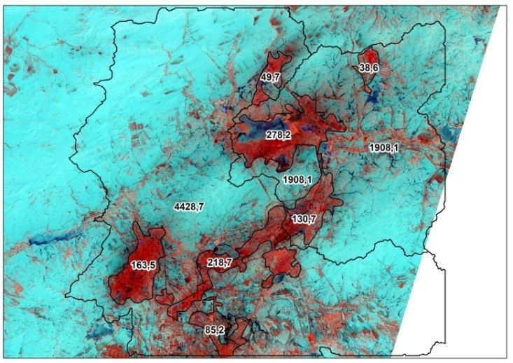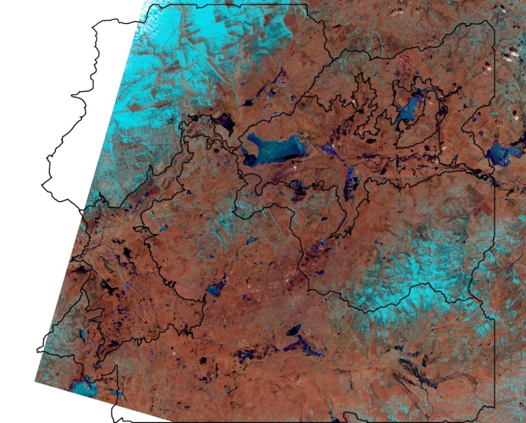

а б

а – снимок на 21 марта 2014 г.; б – снимок на 30 марта 2014 г.

Рисунок 41 – Скрин снимков площадей заснеженности каждой зоны объекта исследования, сделанный на основе спутниковых данных участка реки Нура
от Самаркандского до Интумакского водохранилищ

По рисунку 41 можно проследить процесс снеготаяния и задержки талого стока грунтовыми водами. Подтаявший снег 21 марта 2014 года поступил через подземный сток в основное русло реки Нура только 1 апреля 2014 года.
Площадь заснеженности по состоянию на 21 марта 2014 года составила для 1 зоны площадь снега 16538 км² от 10054 км² Земли, для 2 зоны площадь снега – 381 км² от 335 км² Земли по территории русла реки Нура от Самаркандского до Интумакского водохранилища.
Далее для исследования объекта по гидрометеорологическому фактору запаса воды в снеге по параметрам обхвата снегом территории, сделанного для обработки в программе WINSRM, были проанализированы данные космических снимков с сайта NEO NASA EARTH OBSERVATIONS (https://neo.sci.gsfc.nasa.gov/) и также данные по космическим снимкам LandSat за период с 1 ноября 2013 года по 1 апреля 2014 года с интервалом в сутки и в месяц, ниже показаны космические снимки за 1 число каждого вышеуказанного месяца и данные по соотношению запасов снега по обхвату территории объекта исследования по дням в период с 1 ноября 2013 года по 1 апреля 2014 года (рисунки 42, 43).
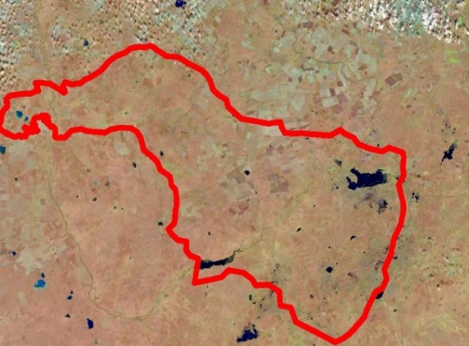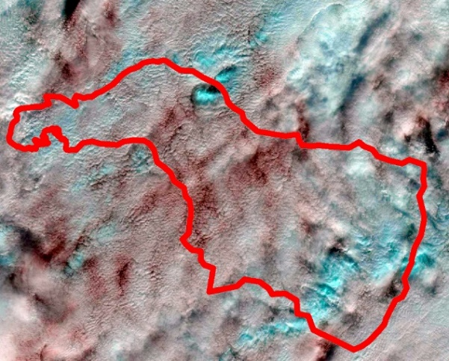
а б
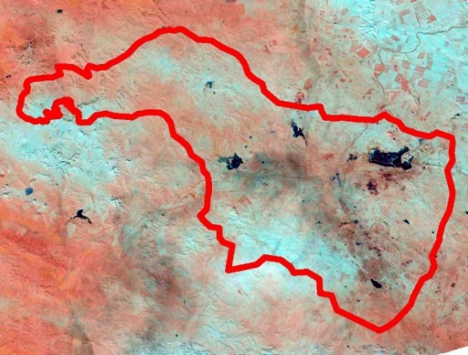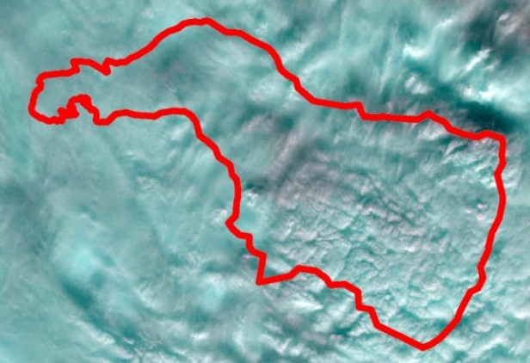
в г
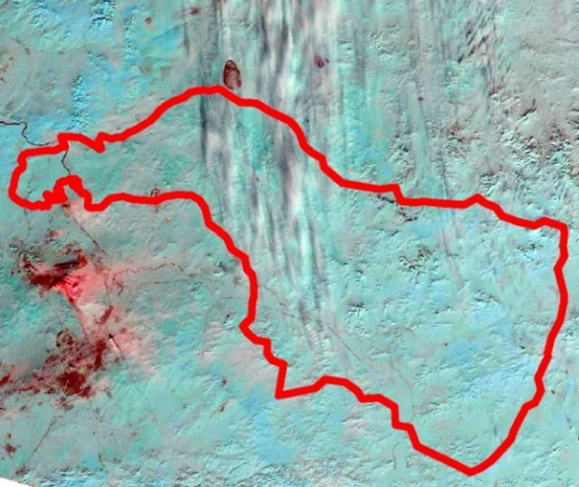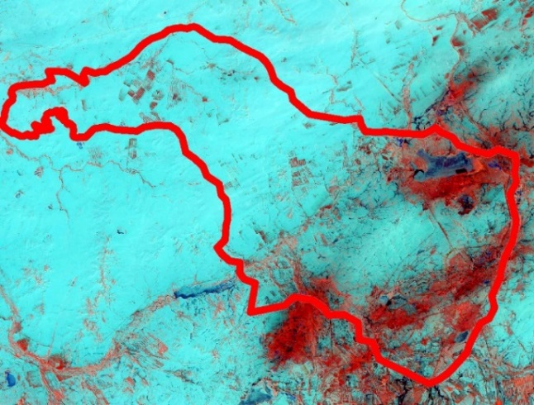
д е
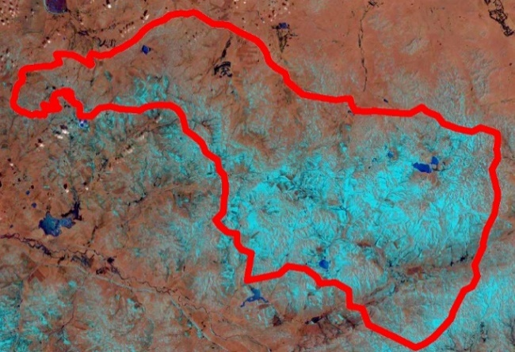
ж

а – 1 октябрь 2013; б – 1 ноябрь 2013; в – 1 декабря 2013; г – 1 января 2014; д – 1 февраля 2014; е – 1 марта 2014; ж – 1 апреля 2014

Рисунок 42 – Обработанные космоснимки LandSat обхвата территории снегом

Примечание – Составлено автором

Рисунок 43 – Ежедневные запасы снега по обхвату территории
с 1 ноября 2013 года по 1 апреля 2014 года, в процентном соотношении

Примечание – Составлено по источнику [40, с. 58]

Исходя из рисунка 43, запас снега по обхвату территории в период с 1 ноября 2013 года по 1 апреля 2014 года характеризовался увеличением снежного покрова к середине ноября и устойчивостью до середины февраля с постепенным уменьшением до конца марта 2014 года.
Атмосферные осадки, выпавшие на снежный покров и обнажившие почву, на рассматриваемой территории распределяются неравномерно.
На рисунке 44 показаны суммы осадков по бассейну реки Нура за зиму за исторический 2014 год и за современный период с 2021 по 2023 года. В 2014 году (декабрь 2013 – февраль 2014) на территории Карагандинской области количество осадков было в пределах нормы, показатели суммы осадков за зиму варьируются от 20 до 140 мм и за весну от 20 до 120.
За современный период с 2021 по 2023 года видно, что осадков становится с каждым годом меньше, особенно это заметно по весеннему периоду, так: в 2021 году показатели суммы осадков за зиму варьируются от 0 до 60 мм и за весну от 20 до 100 мм; 2022 году показатели суммы осадков за зиму варьируются от 0 до 80 мм и за весну от 20 до 100; и 2023 году показатели суммы осадков за зиму варьируются от 20 до 100 мм и за весну от 20 до 80 мм (рисунок 45).

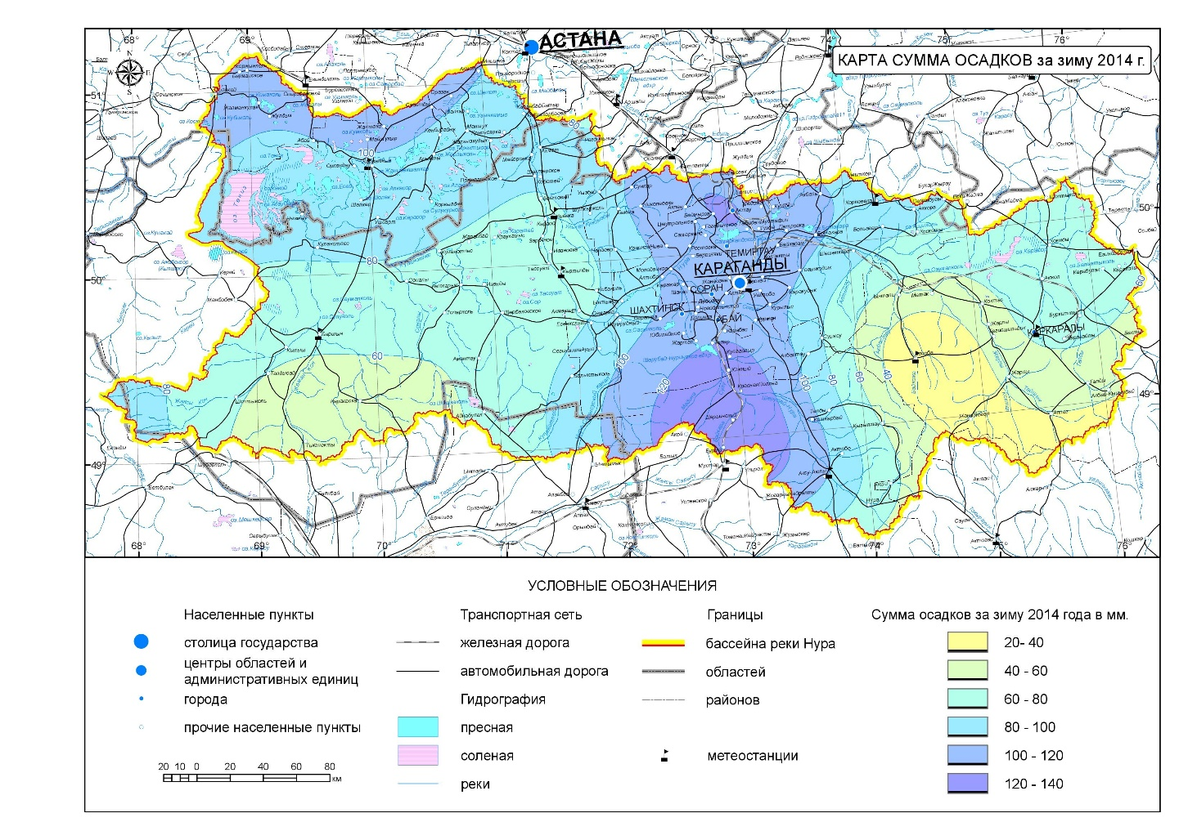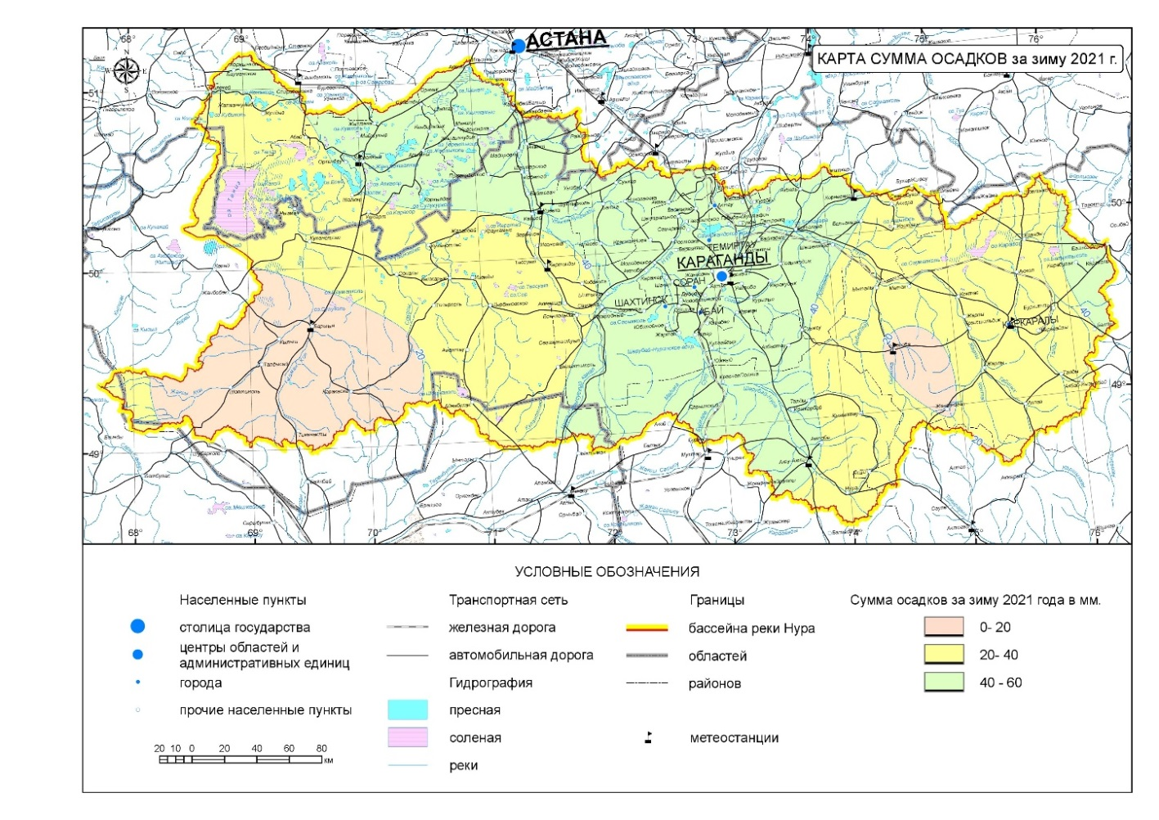
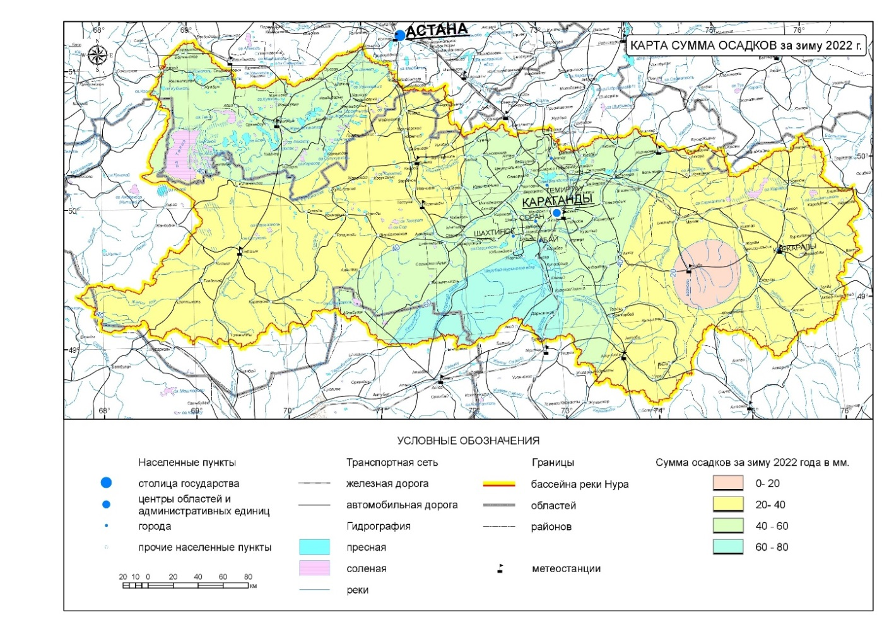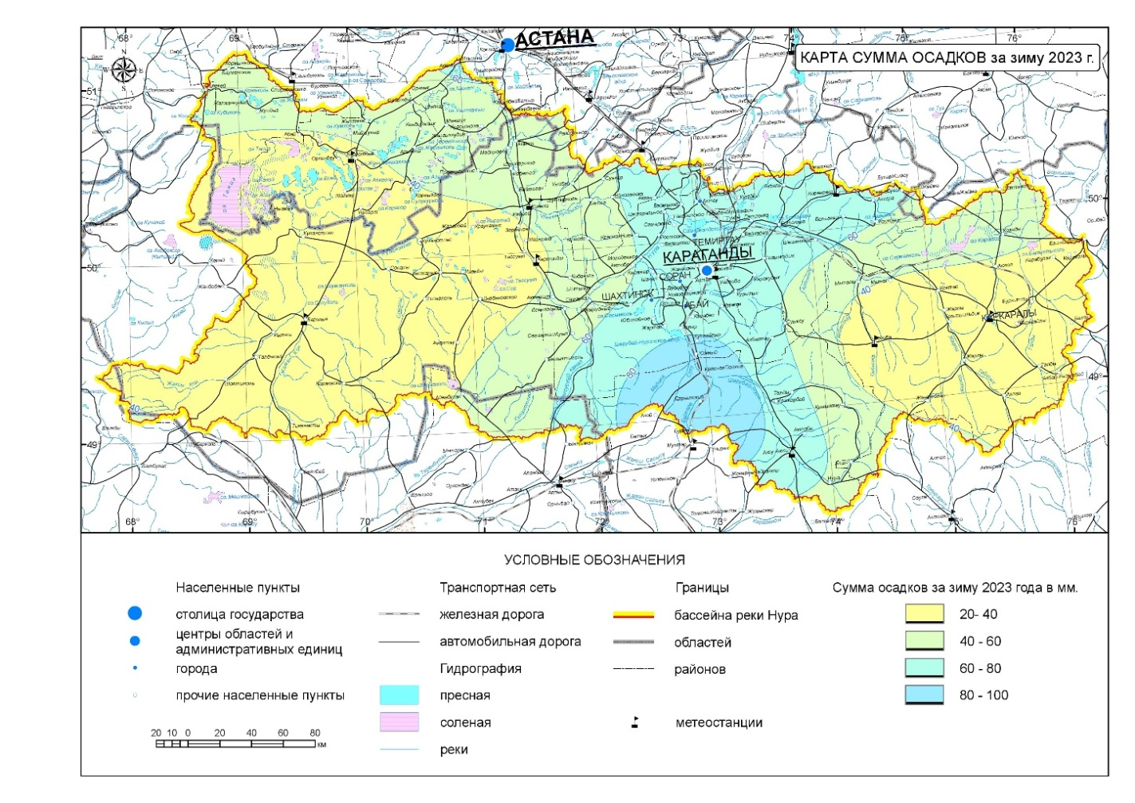
Рисунок 44 – Карты суммы осадков по бассейну реки Нура за зиму за исторический 2014 год и за современный период с 2021 по 2023 года

Примечание – Составлено автором

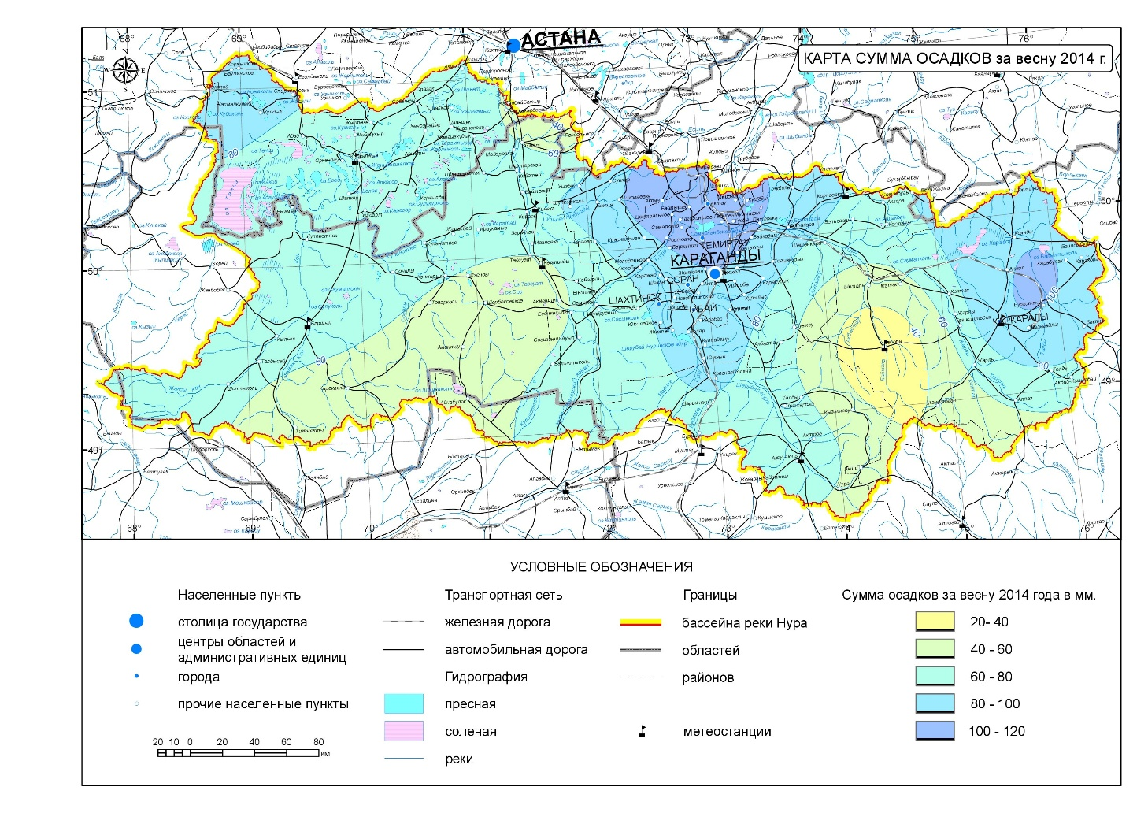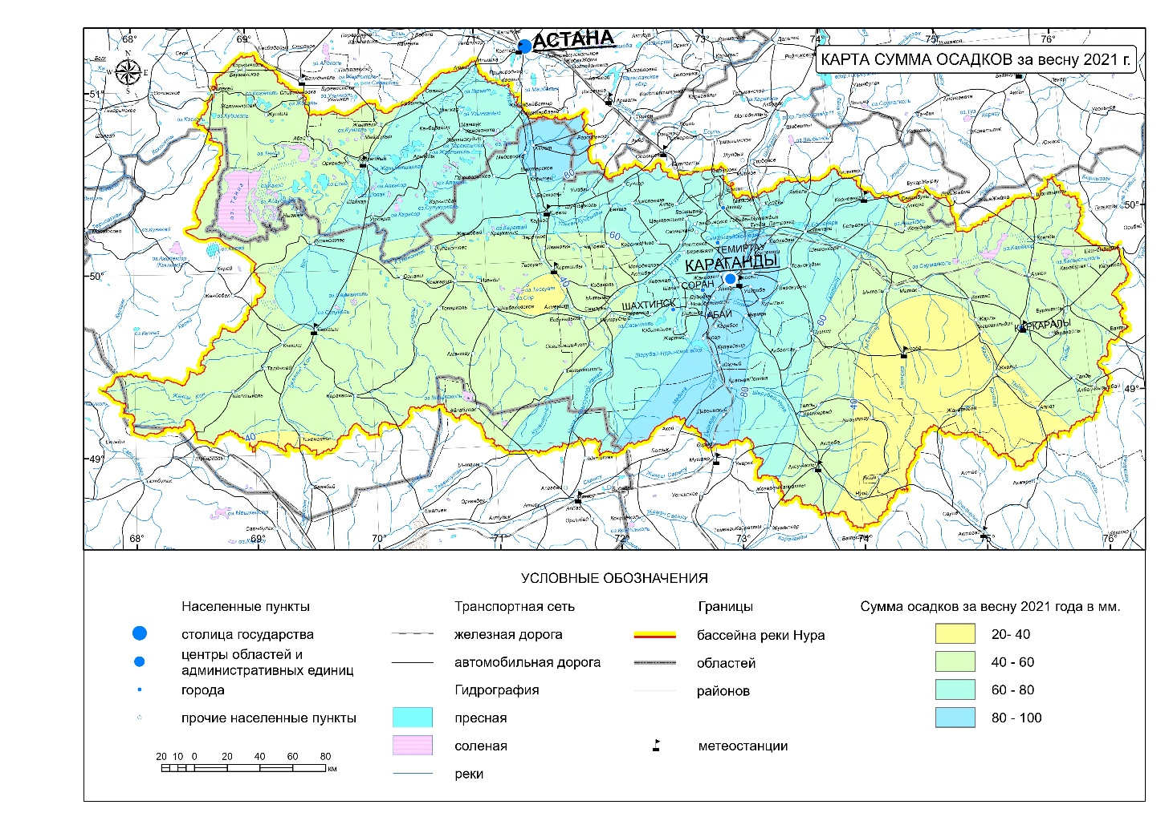
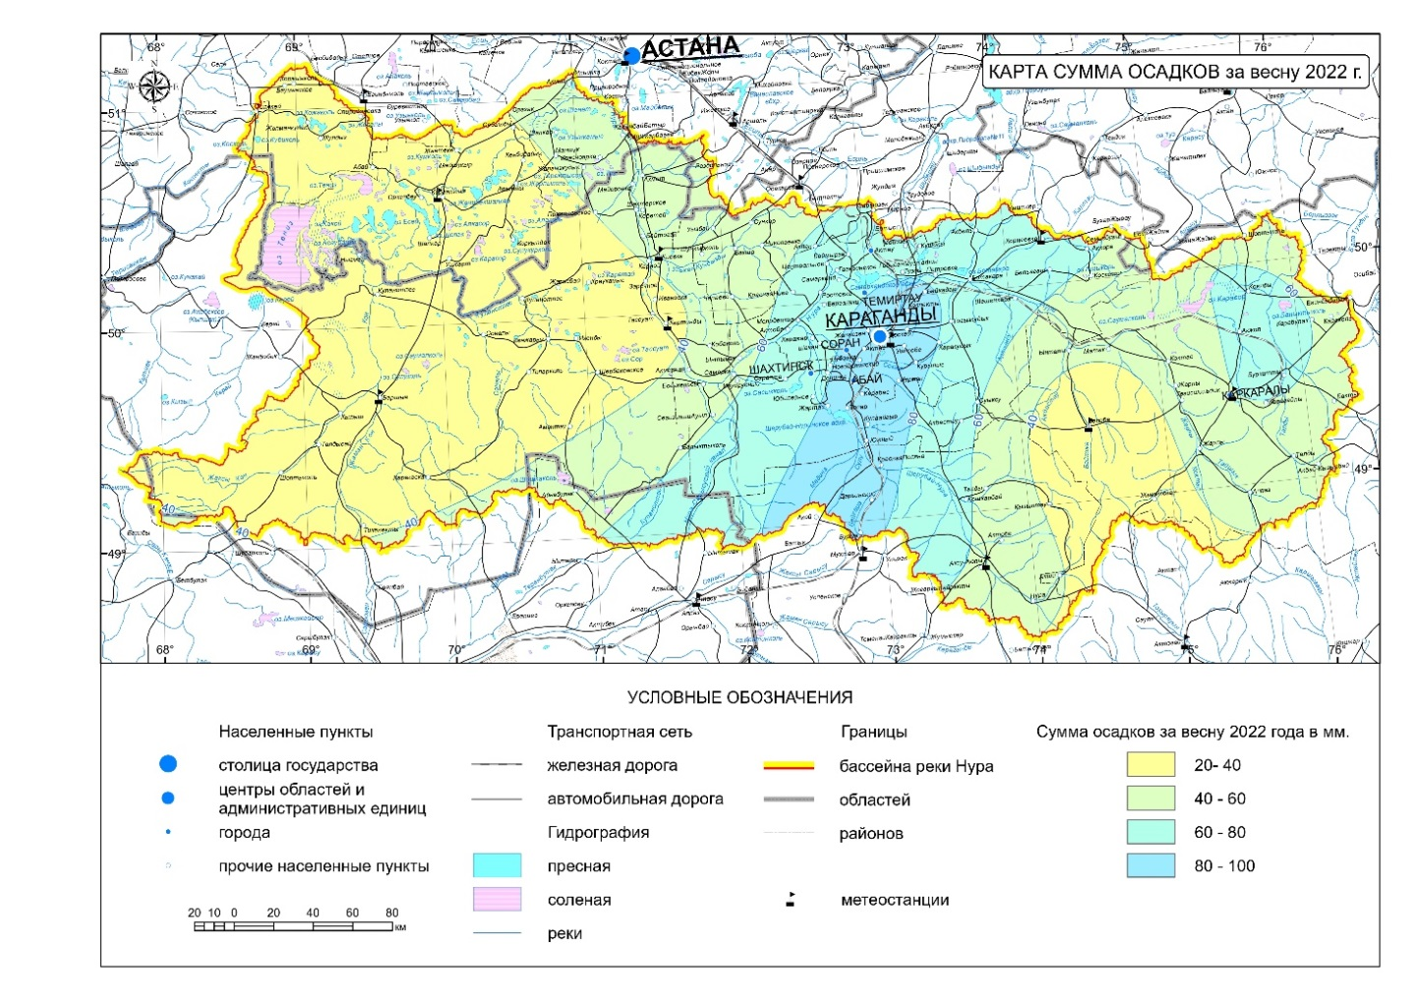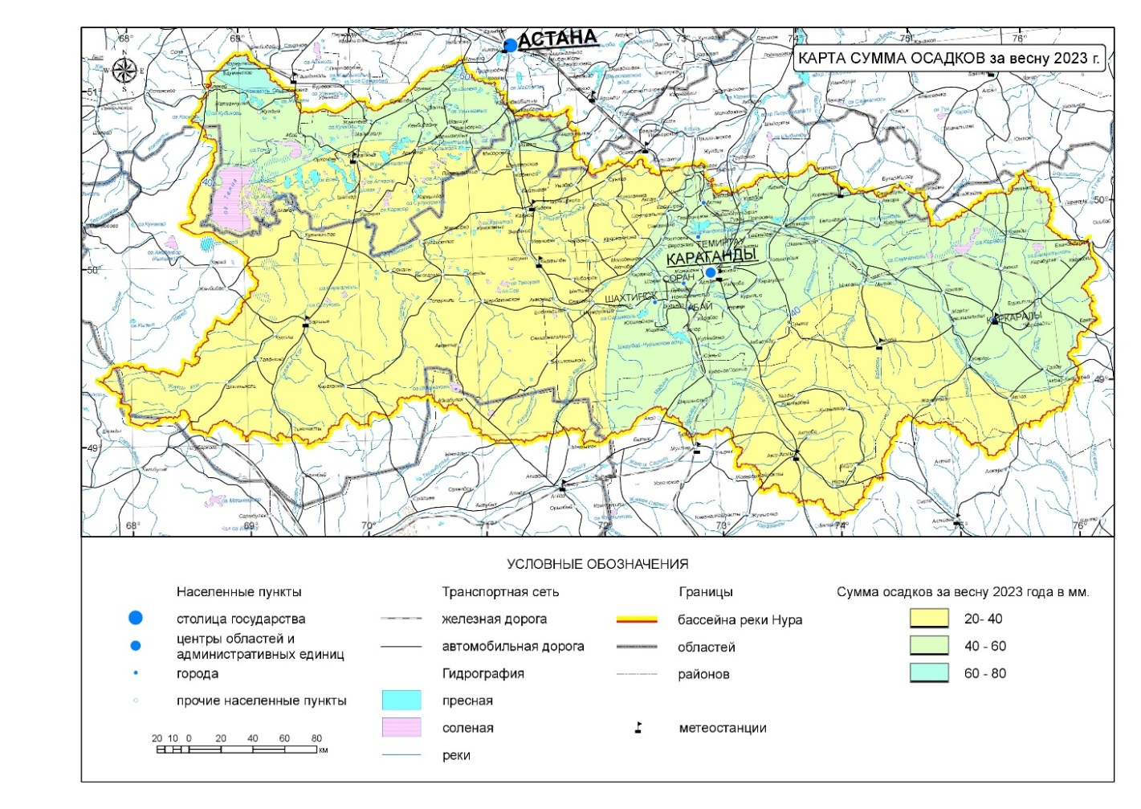
Рисунок 45 – Карты суммы осадков по бассейну реки Нура за весну за исторический 2014 год и за современный период с 2021 по 2023 года

Примечание – Составлено автором

Рисунок 46 – График осадков, выпавших на снежный покров и обнаживших почву за период с 1 декабря 2013 по 31 мая 2014 года, МС Караганда, ГП Балыкты

Примечание – Составлено по источнику [20, р. 267]

На рисунке 46 показаны данные за период с 01.12.2013 по 31.05.2014 по атмосферным жидким и твердым осадкам, по расходу воды и по высоте снежного покрова по метеостанции Караганда и по гидропосту Балыкты. Атмосферные осадки составляли в период зимне-весеннего периода от 0,4 до 1,85 мм. В период с 1 до 20 апреля 2014 года расход воды достигал своих пиковых значений, что повлекло за собой весеннее половодье. Высота снежного покрова в период зимы 2014 года в декабре месяце колебалась с 310 до 360 мм, в январе с 310 до 470 мм, в феврале с 455 до 300 мм, в марте с 290 до 55 мм, в апреле с 50 до 25 мм, в мае с 20 до 4 мм, максимальная высота снега в январе месяце составила 380 мм, в феврале – 470 мм, в марте – 430 мм, в апреле – 410 мм, в мае – 120 мм.
Основными природными факторами, определяющими характер гидрографии и гидрологии Казахстана, являются рельеф и климат. Орографические особенности рельефа в сочетании с сухостью климата обусловили наличие на территории Казахстана бессточных озер, в котловинах которых заканчиваются многие реки. Типичным представителем таких замкнутых бассейнов являются бассейны реки Нура, озера Тениз и озера Карасор.
Река Нура и другие реки бассейна озера Тениз, как и большинство рек равнинного Казахстана, питаются в основном весенними талыми водами, подземное питание незначительно. Поэтому основной особенностью водного режима реки Нура является ярко выраженное весеннее половодье. Вслед за половодьем наступает летнее-осенне-зимняя межень.
Заторы и зажоры также являются одним из важных показателей гидрометеорологического фактора, это один из видов наводнений, вызывающийся огромным сопротивляющимся водным потоком, который возникает при накоплении льда в суживающихся или в изгибающихся речных проемах в ледоставный (зажорный) период или в ледоходный (заторный) период. Наводнения затора проходят в конец зимнего периода либо в весенний период. Главной особенностью заторных наводнений является кратковременный и высокий подъем уровня воды в реке. Наводнения зажора характерны для начала зимнего периода с значительным, но меньшим подъемом уровня воды и более длительной продолжительностью.
Рассматривая территорию объекта исследования, можно сказать, что на исследуемой территории диссертационного исследования заторы и зажоры не встречаются, но они имеют место быть в Казахстане на территории бассейна реки Иртыш.

4.4.2 Воздействие почвенного фактора
Следующим географическим фактором не менее важным считается почвенный фактор, характеризующийся такими показателями, как увлажненность почвы в предшествующую паводку осень, испарение с почвы и снежного покрова во время снеготаяния, инфильтрация воды в почву.
Для исследования данного фактора были также использованы специализированные источники данных открытого доступа по метеостанциям и гидропостам Карагандинской области на сайте Казахстанской гидрометеорологической службы «Казгидромет».
Увлажненность почвы характеризуется главным источником почвенной влаги – атмосферными осадками, чем выше выпало атмосферных осадков, тем выше увлажнённость почвы, также влияние могут дать близко расположенные грунтовые воды, еще поливы при орошении почвы в земледельческих районах. Водная часть от атмосферных осадков и талых вод имеет возможное стечение с образованием поверхностного стока, часть из которой поступает в почвенный покров и расходуется растениями.
Годовое количество осадков в среднем составляет 280 мм, максимум наблюдается летом в виде ливней и сильных дождей. Осадки выпадают неравномерно, бывает, что 3-4 дождя сразу дают летнюю норму.
Испаряемость приближается к 1000 мм, а коэффициент увлажнения падает до 0,5-0,3. Зима холодная с сильным юго-западными ветрами и частыми метелями начинается в середине ноября и длится около 5 месяцев, а на юге заповедника она на 1-2 месяца короче. Распределение снежного покрова по поверхности неравномерное. Снег скапливается в понижениях рельефа, повышенные участки оголены. Наибольшая средняя высота его к концу зимы 20-30 см, на открытых местах – 100-15 см, в западинах – до 60-70 см и выше. Почва промерзает на глубину до 1 м. Весна сухая прохладная характеризуется быстрым сходом снега и длится 20-30 суток. Переход средней температуры воздуха через 0°С приходится на 6-11 апреля. Весенние заморозки прекращаются во второй декаде мая. Безморозный период составляет 114-120 суток. Лето жаркое. При высоких температурах и малой относительной влажности воздуха (30%) осадки большей частью только смачивают поверхность почвы и сразу же теряются на испарение.
Осень короткая с быстрым понижением температуры воздуха продолжается около 60 суток, с начала сентября до начала ноября.
Для территории бассейна реки Нура исходными данными стали снимки спутника Landsat 8-9 и Sentinel 2, т.к. необходимы были снимки с менее 10-5% облачности, для более точной картины, чтобы не имитировать погрешность, потому что облака могут браться за увлажненность для того, чтобы сделать обработку по индексу NDMI увлажненности вся работа была полностью выполнена в ArcGis 10.5. После обработки были получены 4 карты, показанные на рисунке 47 за исторический и современный период, т.е. карты осеннего увлажнения почв бассейна реки Нура за осень 2013 год и за осень современного периода с 2021 по 2023 года, предшествующие паводку весной 2014 года и в современный период с 2021 по 2023 года при Р=5%.
При рассмотрении исторического года, индекс увлажнения варьируется от -0,3 до 0,5, что говорит о том, что уровень влаги колеблется от средне-низкого до высокого уровня влаги. Это говорит о том, что весна 2014 года была подвержена подтоплениям.
При рассмотрении 2020 года, индекс увлажнения варьируется от -0,7 до 0,2, что говорит о том, что уровень влаги колеблется от очень низкого среднего уровня влаги. Это говорит о том, что весна 2021 года была более устойчивой.
При рассмотрении 2021 года, индекс увлажнения варьируется от -0,3 до 0,3 что говорит о том, что уровень влаги колеблется от средне-низкого до средневысокого уровня влаги. Это говорит о том, что весна 2022 года была более устойчивой.
При рассмотрении 2022 года, индекс увлажнения варьируется от -0,3 до 0,3 что говорит о том, что уровень влаги колеблется от средне-низкого до средневысокого уровня влаги. Это говорит о том, что весна 2023 года была более устойчивой.

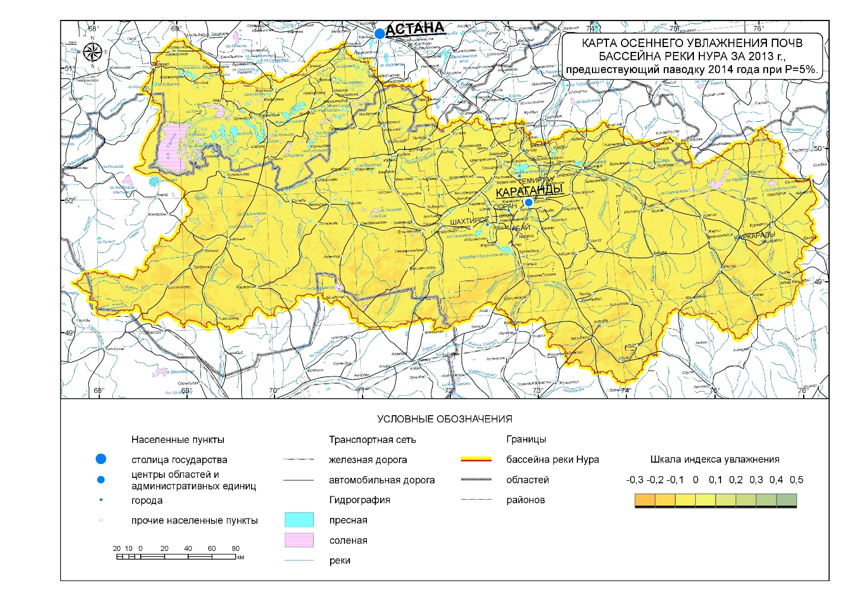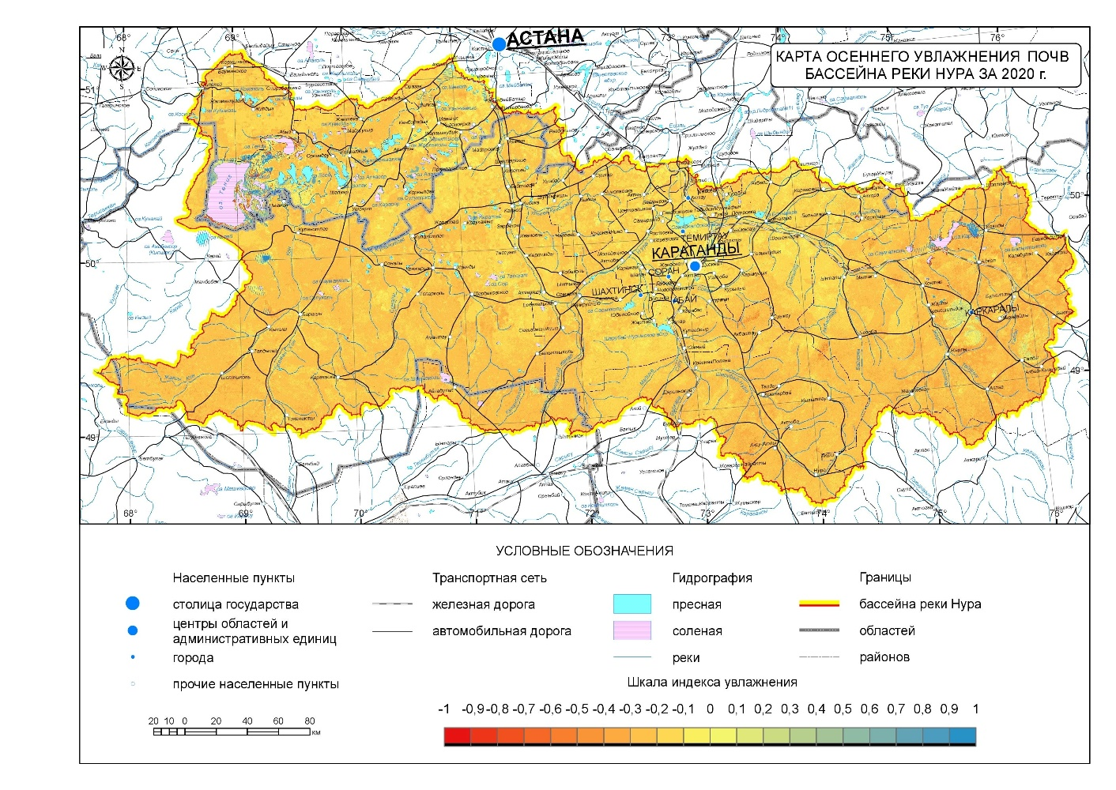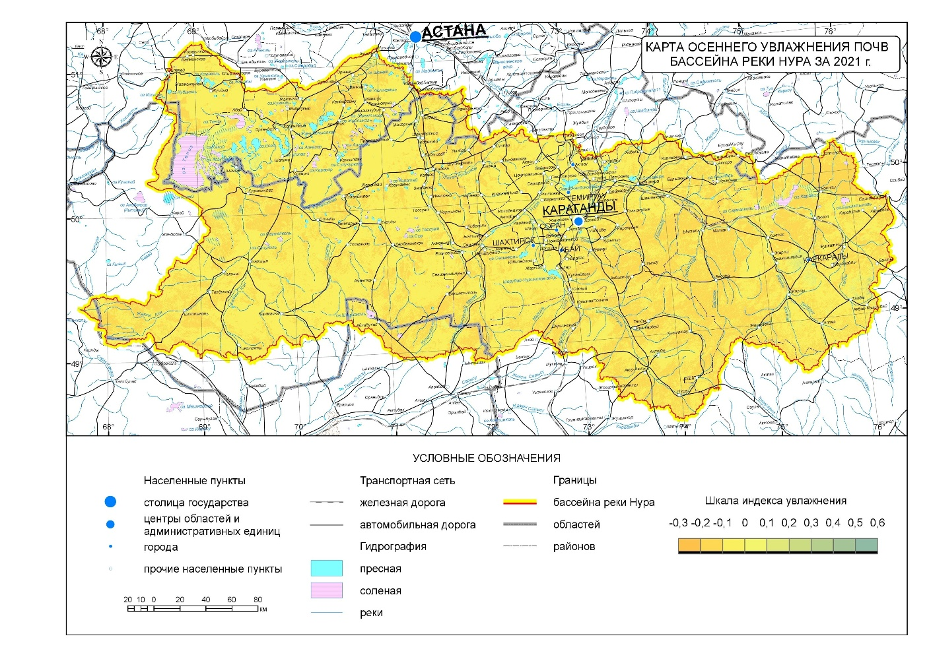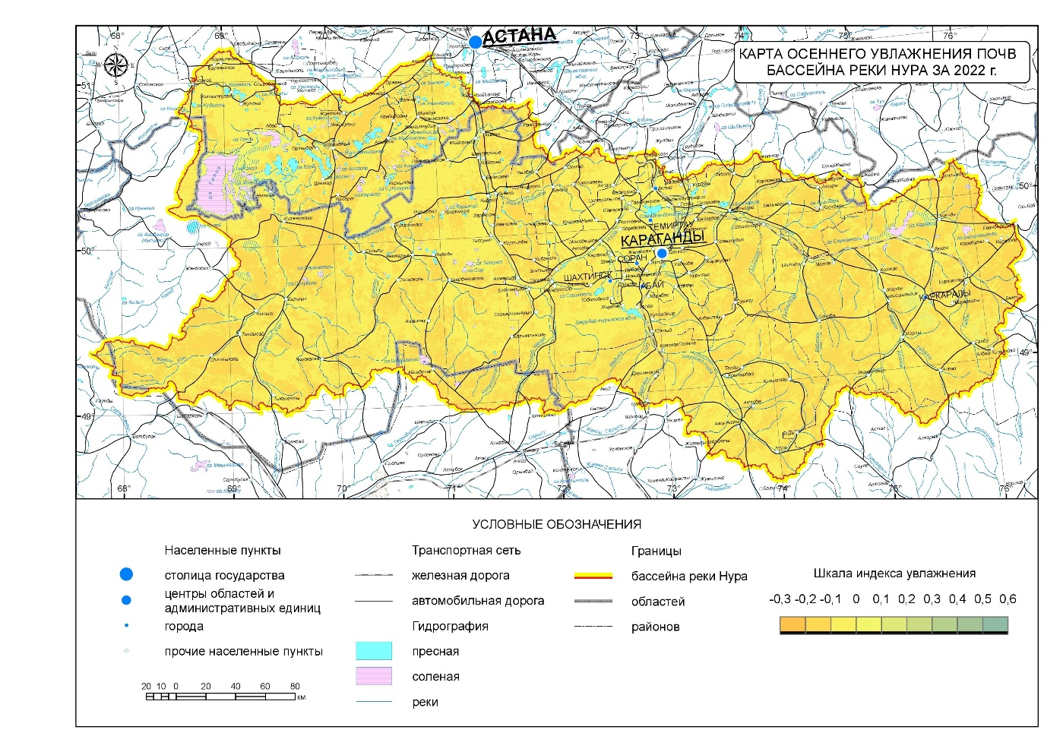
Рисунок 47 – Карты осеннего увлажнения почв бассейна реки Нура за осень 2013 год и за осень современного периода с 2021 по 2023 года,
предшествующие паводку весной 2014 года и в современный период с 2021 по 2023 года при Р=5%

Примечание – Составлено автором

Испарение с почвы и снежного покрова во время снеготаяния. В условиях засушливого климата района на испарение в теплое время года расходуется большая часть выпадающих атмосферных осадков. Начиная с августа-сентября месяцев в связи с уменьшением солнечной радиации и прекращения вегетации растений, суммарное испарение уменьшается, и атмосферные осадки идут на накопление влаги в почве и, частично, на пополнение запасов грунтовых вод. За зимний период испаряется в среднем 30-35 мм. Суммарное годовое испарение с увлажненной почвы или водной поверхности достигает 1200 мм, испарение с суши 200-300 мм. Средний слой испарения с водной поверхности 680-1000 мм.
Для исследования объекта по почвенному фактору испарения с почвы и снежного покрова во время снеготаяния, для обработки в программе WINSRM, были проанализированы данные по солнечной радиации и также данные по космическим снимкам LandSat за период с 1 ноября по 1 апреля 2014 года с интервалом в сутки и в месяц, ниже показаны космические снимки за 1 число каждого вышеуказанного месяца и данные по соотношению запасов снега по обхвату территории объекта исследования по дням в период с 01.11.2013 по 01.04.2014 (рисунки 48, 49).

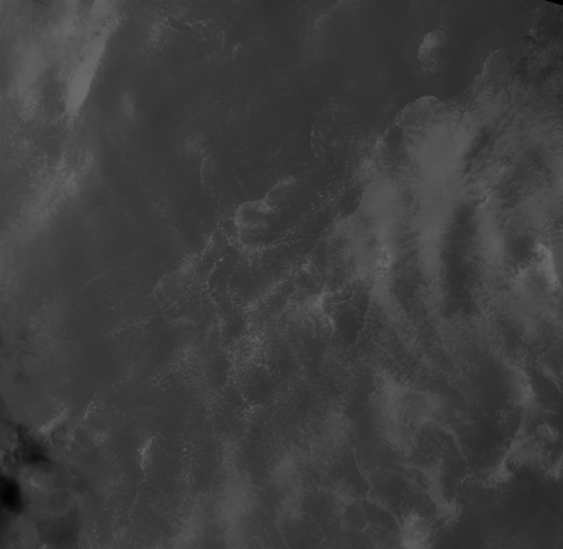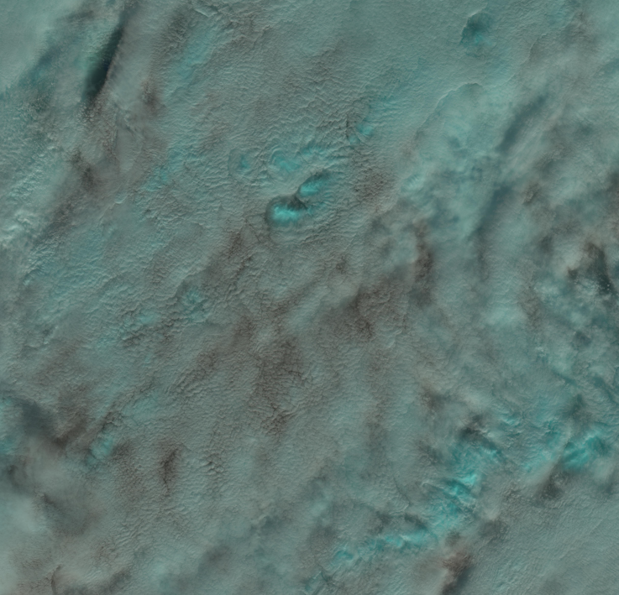
а б

Рисунок 48 – Запас воды снега (космоснимки с LandSat за период
с 1 по 6 апреля 2014 года)

Примечание – Составлено автором

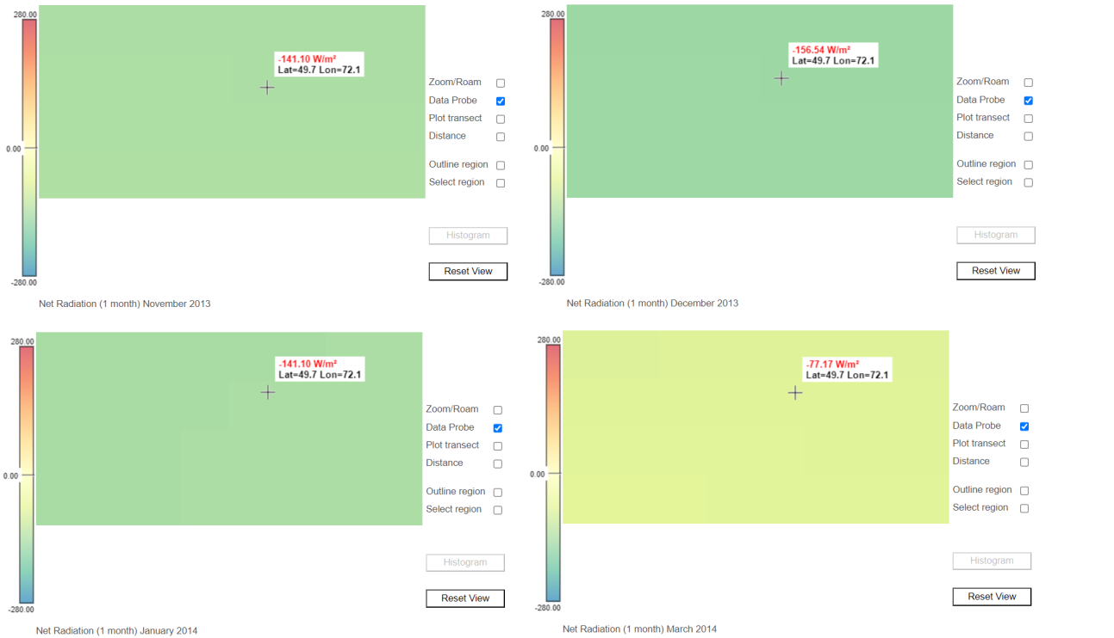

Рисунок 49 – Данные по солнечной радиации за 2013-2014 год

Примечание – Составлено автором

Исходя из рисунка 50 проанализированных данных по солнечной радиации в период с 1 ноября 2013 года по 1 апреля 2014 года составлена диаграмма процентного соотношения коэффициента солнечной радиации.

Рисунок 50 – Солнечная радиация по дням по объекту исследования
в период с 1 ноября 2013 года по 1 апреля 2014 года, в вт/м²

Примечание – Составлено автором

По правилам климатообразовательных процессов в природе чем выше процент коэффициента солнечной радиации, тем выше происходит процесс испарения с поверхности водосбора и т.д. Из рисунка 50 видно, что коэффициент солнечной радиации в период зимних месяцев был наиболее высоким, что говорит об испаряемости в более интенсивном виде. Облачность в это время достигла своих пиковых процентов в период конца марта и начала апреля.
Инфильтрация воды в почвенный покров подразумевает водную проницаемость, впитывание воды в почву через специальные породы. Характеристикой степени водопроницаемости грунта является коэффициент фильтрации, представляющий собой скорость фильтрации при градиенте напора, равном единице, и линейном законе фильтрации и выражает количество воды, проходящее в единицу времени через единицу сечения грунта.
По степени водопроницаемости супесь является слабоводопроницаемой, коэффициент фильтрации в среднем составляет 0,21 м/сутки. Суглинок имеет не водопроницаемые свойства, коэффициент фильтрации в среднем составляет – 0,0006 м/сутки. Гравийный грунт является водопроницаемым и очень сильноводопроницаемым, коэффициент фильтрации в среднем составляет – 255,00 м/сутки.
По степени водопроницаемости грунты подразделяются согласно ГОСТ:
1. Очень сильноводопроницаемый – коэффициент фильтрации >30 м/сутки.
2. Cильноводопроницаемый – коэффициент фильтрации 3-30 м/сутки.
3. Водопроницаемые – коэффициент фильтрации более 0,30-3,00 м/сутки.
4. Слабоводопроницаемые – коэффициент фильтрации – 0,005-0,30 м/сутки.
5. Непроницаемые – коэффициент фильтрации менее <0.005 м/сутки.
В пределах Нуринского гидрогеологического района выделяются следующие виды скопления подземных вод:
1) воды спорадического распространения аллювиально–пролювиально-делювиальных, такырно-солончаковых и озерных отложений (Q_{III-IV});
2) воды спорадического распространения закрепленных эоловых верхнечетвертичных – современных пылеватых песков (eol Q_{III-IV});
3) водоносный горизонт аллювиальных нижнечетвертичных – современных отложений (al Q_{I-IV});
4) воды спорадического распространения делювиально-пролювиальных верхнеплиоценовых – верхнечетвертичных отложений (N23-Q_{III});
5) водоносный комплекс вулканогенно-осадочных и осадочно-вулканогенных девонских отложений (D);
Для определения механического состава почвы были взяты две карты карта из атласа РК по почвенному покрову и карта почвенного покрова Казахской ССР, на основе общего сопоставления и оцифровки была создана карта механического состава почвы бассейна реки Нура (рисунки 51, 52).
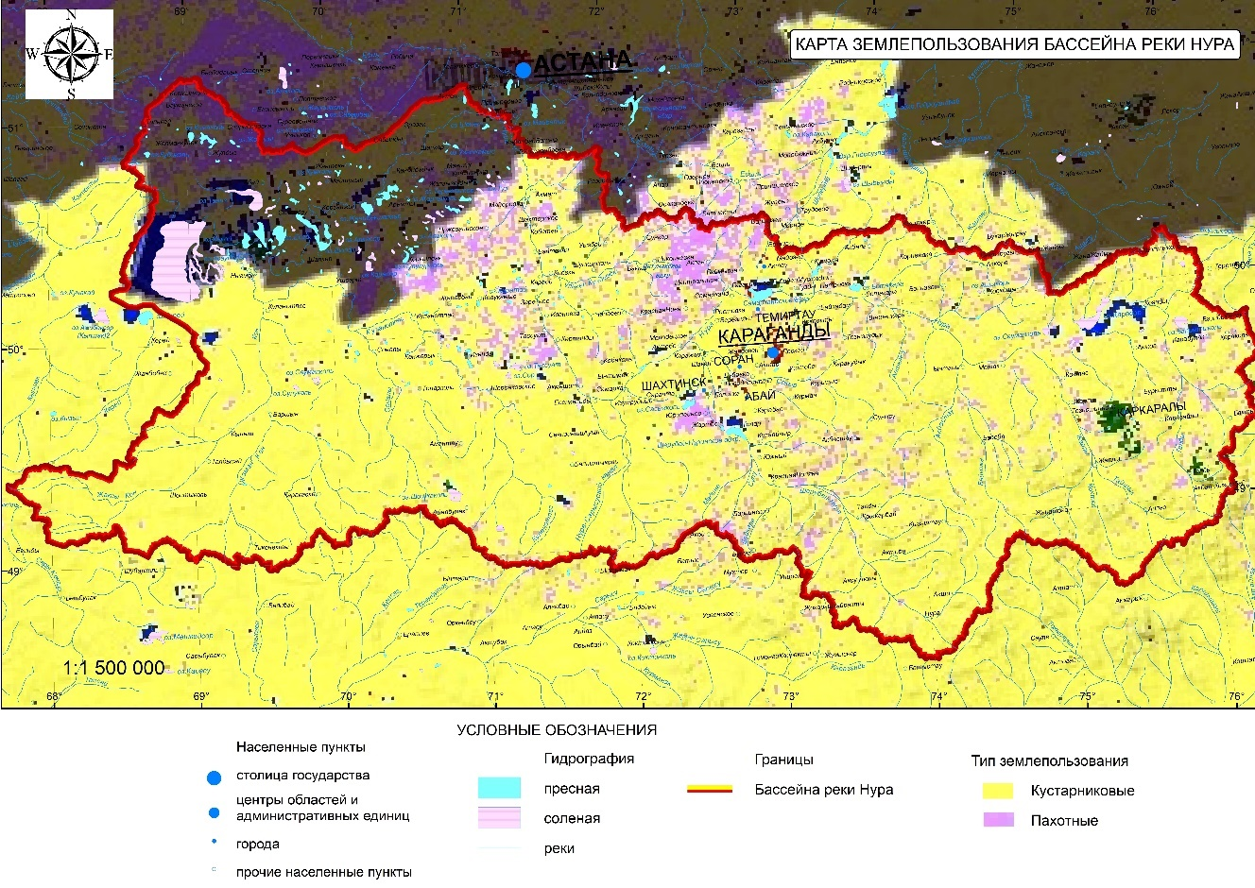

Рисунок 51 – Карта землепользования бассейна реки Нура

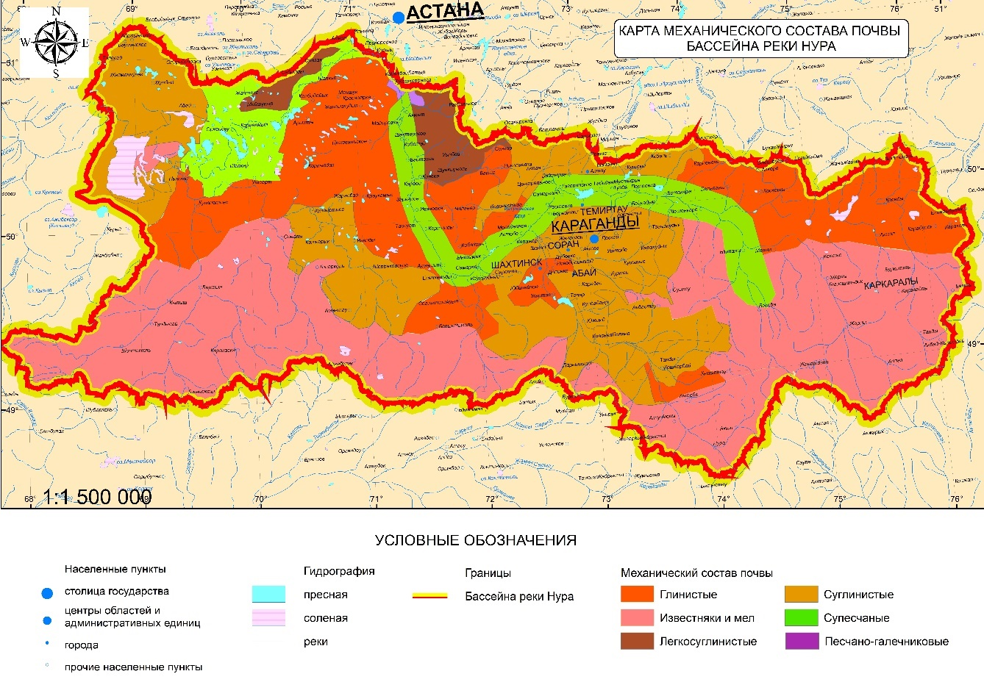
Рисунок 52 – Карта механического состава почвы бассейна реки Нура

Примечание – Составлен автором
По механическому составу на территории бассейна было выявлено 6 типов: глинистые; известняки и мел; легкосуглинистые; песчано-галечниковые; суглинистые и супесчаные.
Бассейн реки Нура расположен в основном в сухостепной и полупустынной зоне. Территория отличается разнообразием рельефа, почвообразующих пород, глубины залегания и степени минерализации грунтовых вод, что отражается на разнообразии почвенного покрова. Особенно наглядно эта неоднородность проявляется по мере продвижения с севера на юг. Соответственно этим изменениям происходит изменение почвенного покрова.
Почвенный покров представлен черноземами южными, темно – каштановыми, каштановыми, светлокаштановыми, луговыми, лугово – болотными, солонцами, солончаками, горными каштановыми почвами. По всему бассейну, начиная с истоков реки Нуры, преобладающие почвы по правобережью темно – каштановые, по левобережью темно- и светло – каштановые, солонцеватые со степными солончаками.
Долина реки Нуры представлена песками, гравием и галечником с редкими прослоями глин. С поверхности отложения перекрыты суглинками мощностью до 2,5 метров.
Ширина обводненной части аллювия изменяется от 12-16 до 25-30 метров. При этом из-за четковидного строения ширина потока по долине существенно меняется, и на суженных участках она обычно не превышает нескольких сотен метров. Увеличение ширины и мощности грунтового потока в низовьях долины обусловлено приуроченностью ее к крупной депрессии в палеозойском фундаменте. Глубины залегания грунтовых вод в пределах долины обычно не превышают 0,5-4,6 м.
Возможное повышение уровня грунтовых вод в течении года на 1,00 - 1,50 м. Так же возможно проявление временной верховодки по кровле суглинков являющихся естественным водоупором в период сезонных весенних паводков и обильных атмосферных осадков.

4.4.3 Воздействие рельефного фактора
Рельефный фактор состоит из поверхности земли, которая включает почву, растительность, снег, лед, непосредственно взаимодействующая с атмосферой, поглощающая солнечную и атмосферную радиацию и излучающая ее в атмосферу, участвующая в процессах тепло- и влагообмена и регулирующая термический режим почвы. Термический режим почвы имеет зависимость также от теплофизических характеристик почвы, ее механического состава и других факторов. Степень прогрева почвы характеризуется температурой.
Следует отметить, что такой географический фактор как воздействие рельефного фактора, также влияет на паводкоопасную ситуацию и включает рельеф местности; водосборную площадь; уклон реки в мегамасштабе; временные водотоки, стекающие по уклону и формирующие сток.
Для исследования данного фактора были использованы специализированные источники данных открытого доступа по метеостанциям и гидропостам Карагандинской области на сайте Казахстанской гидрометеорологической службы «Казгидромет», космические снимки и данные ДЗЗ.
Речной водосбор характеризуется расчлененным крупнохолмистым рельефом в верхней части, типичный для группы невысоких холмов, разделенных речными долинами – мелкосопочниками в средней части и равнинным рельефом с редкими холмами и слабо выраженным водоразделом с соседними реками Есиль, Куланутпес (рисунок 53).

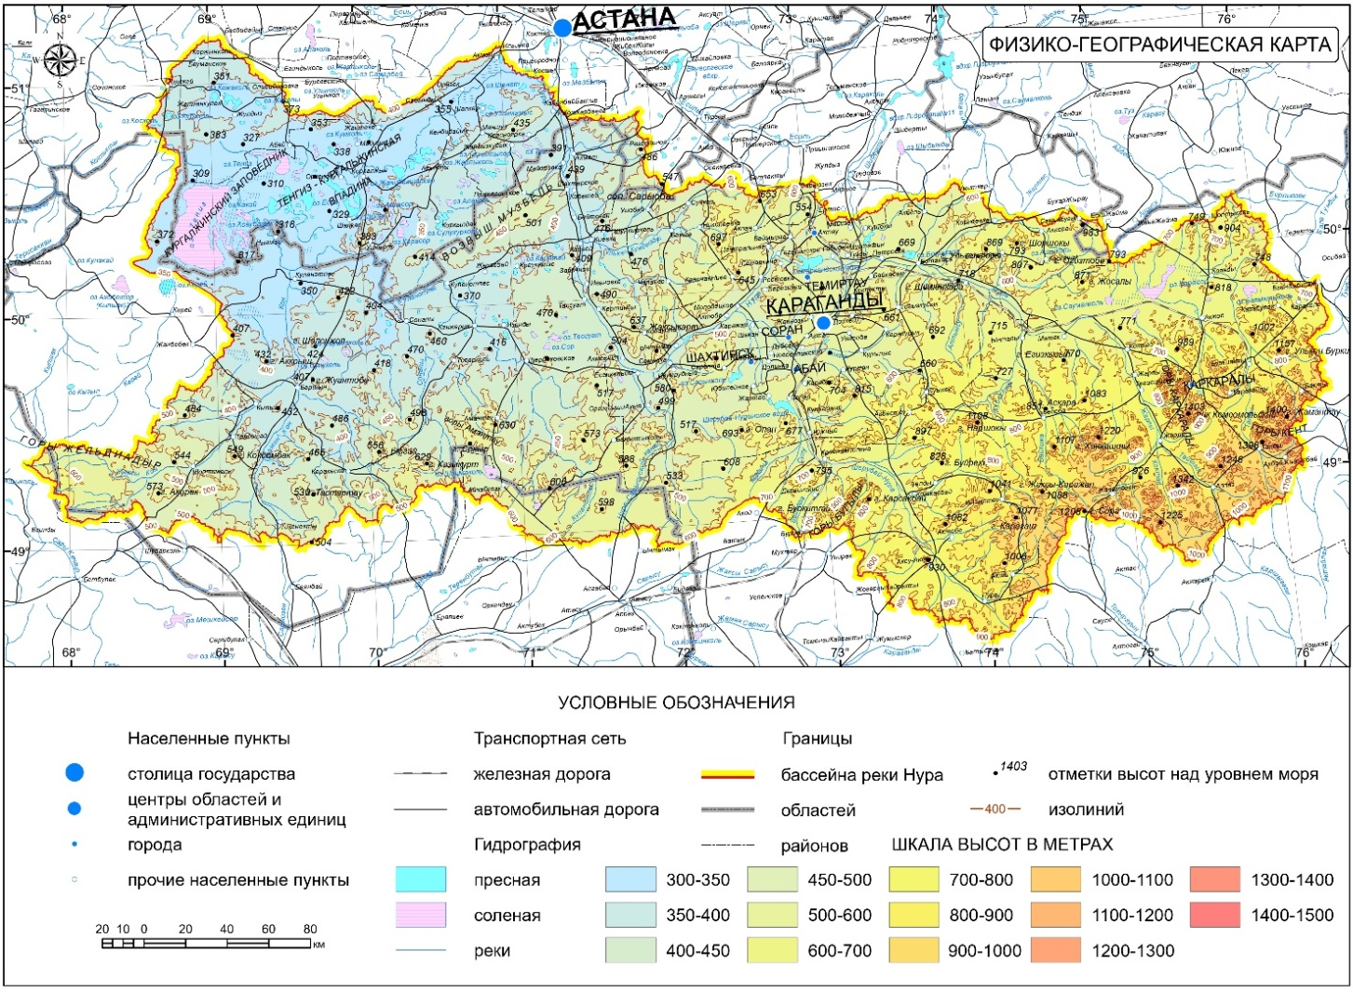

Рисунок 53 – Физико-географическая карта бассейна реки Нура

Примечание – Составлен автором

Водосборная площадь реки в области мелкосопочника сложена преимущественно твердыми кристаллическими и осадочными породами со значительным распространением щебнистых грунтов. В равнинной части представлены, в основном, неогеновые глины и суглинки, перекрытые с поверхности суглинками и супесями четвертичного периода. Преобладающие почвы: каштановые разного типа и солонцеватые.
Основные реки на низменностях республики представляют собой главным образом снеговое питание с весенним половодьем и по гидрологическому режиму квалифицируются к особому казахстанскому типу. Следовательно, главными показателями, обозначающими годовой сток равнинных рек, являются особенность распределения снежного покрова по поверхности водосборов бассейна, запасы воды в снеге, стадия увлажнения и глубина промерзания почвы к началу снеготаяния, концентрация таяния снега. Резервы воды в снеге к завершению зимы, вследствие с широтной зональностью, снижаются от 100-80 мм на севере до 40-20 мм на юге. Летние дожди практически не влияют на питание рек, так как в это время недостаток влажности воздуха и сухость почвы до такой степени велики, что осадков «хватает» едва на испарение и смачивание верхнего слоя почвы.
Наряду с общими особенностями в водном режиме водотоков области имеются и некоторые различия. Основные различия в водном режиме водотоков обуславливаются изменениями условий формирования стока с увеличением высоты их водосборов. В зависимости от высоты водосборов, водотоки Карагандинской области можно разделить на 4 подтипа (рисунки 54, 55):
– подтип I: временные водотоки с высотой бассейна менее 450 м. К нему относятся водотоки равнинных районов северной части территории, где сток половодья составляет от 95 до 100 % годового;
– подтип II: водотоки с высотой бассейна от 450 до 650 м. К нему относятся реки, водосборы которых расположены в типичном мелкосопочнике и в отрогах горных массивов. Половодье продолжается несколько дней;
– подтип III: реки с высотой бассейна от 650 до 850 м. К этому подтипу относятся верховья большинства значительных рек и другие водотоки, стекающие с повышенных участков мелкосопочника. Продолжительность половодья не превышает 1-2 месяцев. Межень низкая;
– подтип IV: Реки со средней высотой бассейна более 850 м. Продолжительность половодья 3 месяца вследствие медленного таяния снега и выпадения жидких осадков. Сток в меженный период устойчив, пересыхание рек наблюдается редко.
Территория бассейна реки Нура включает временные водотоки всех четырех подтипов. К первому подтипу относятся реки Куланотпес и Кон, имеющие высоту не более 450 метров, ко второму подтипу относятся Шерубайнура, Сокыр, Улькен-Кундызды, с высотой от 480 до 600 метров, половодье продолжается несколько дней, к третьему подтипу реки Акбастау и Каракамыс,с высотой от 670 до 800 метров, продолжительность половодья не превышает 1-2 месяца, к четвертому типу относится река Талды, с высотой 905 метров, сток в меженный период устойчив, пересыхание рек наблюдается редко.

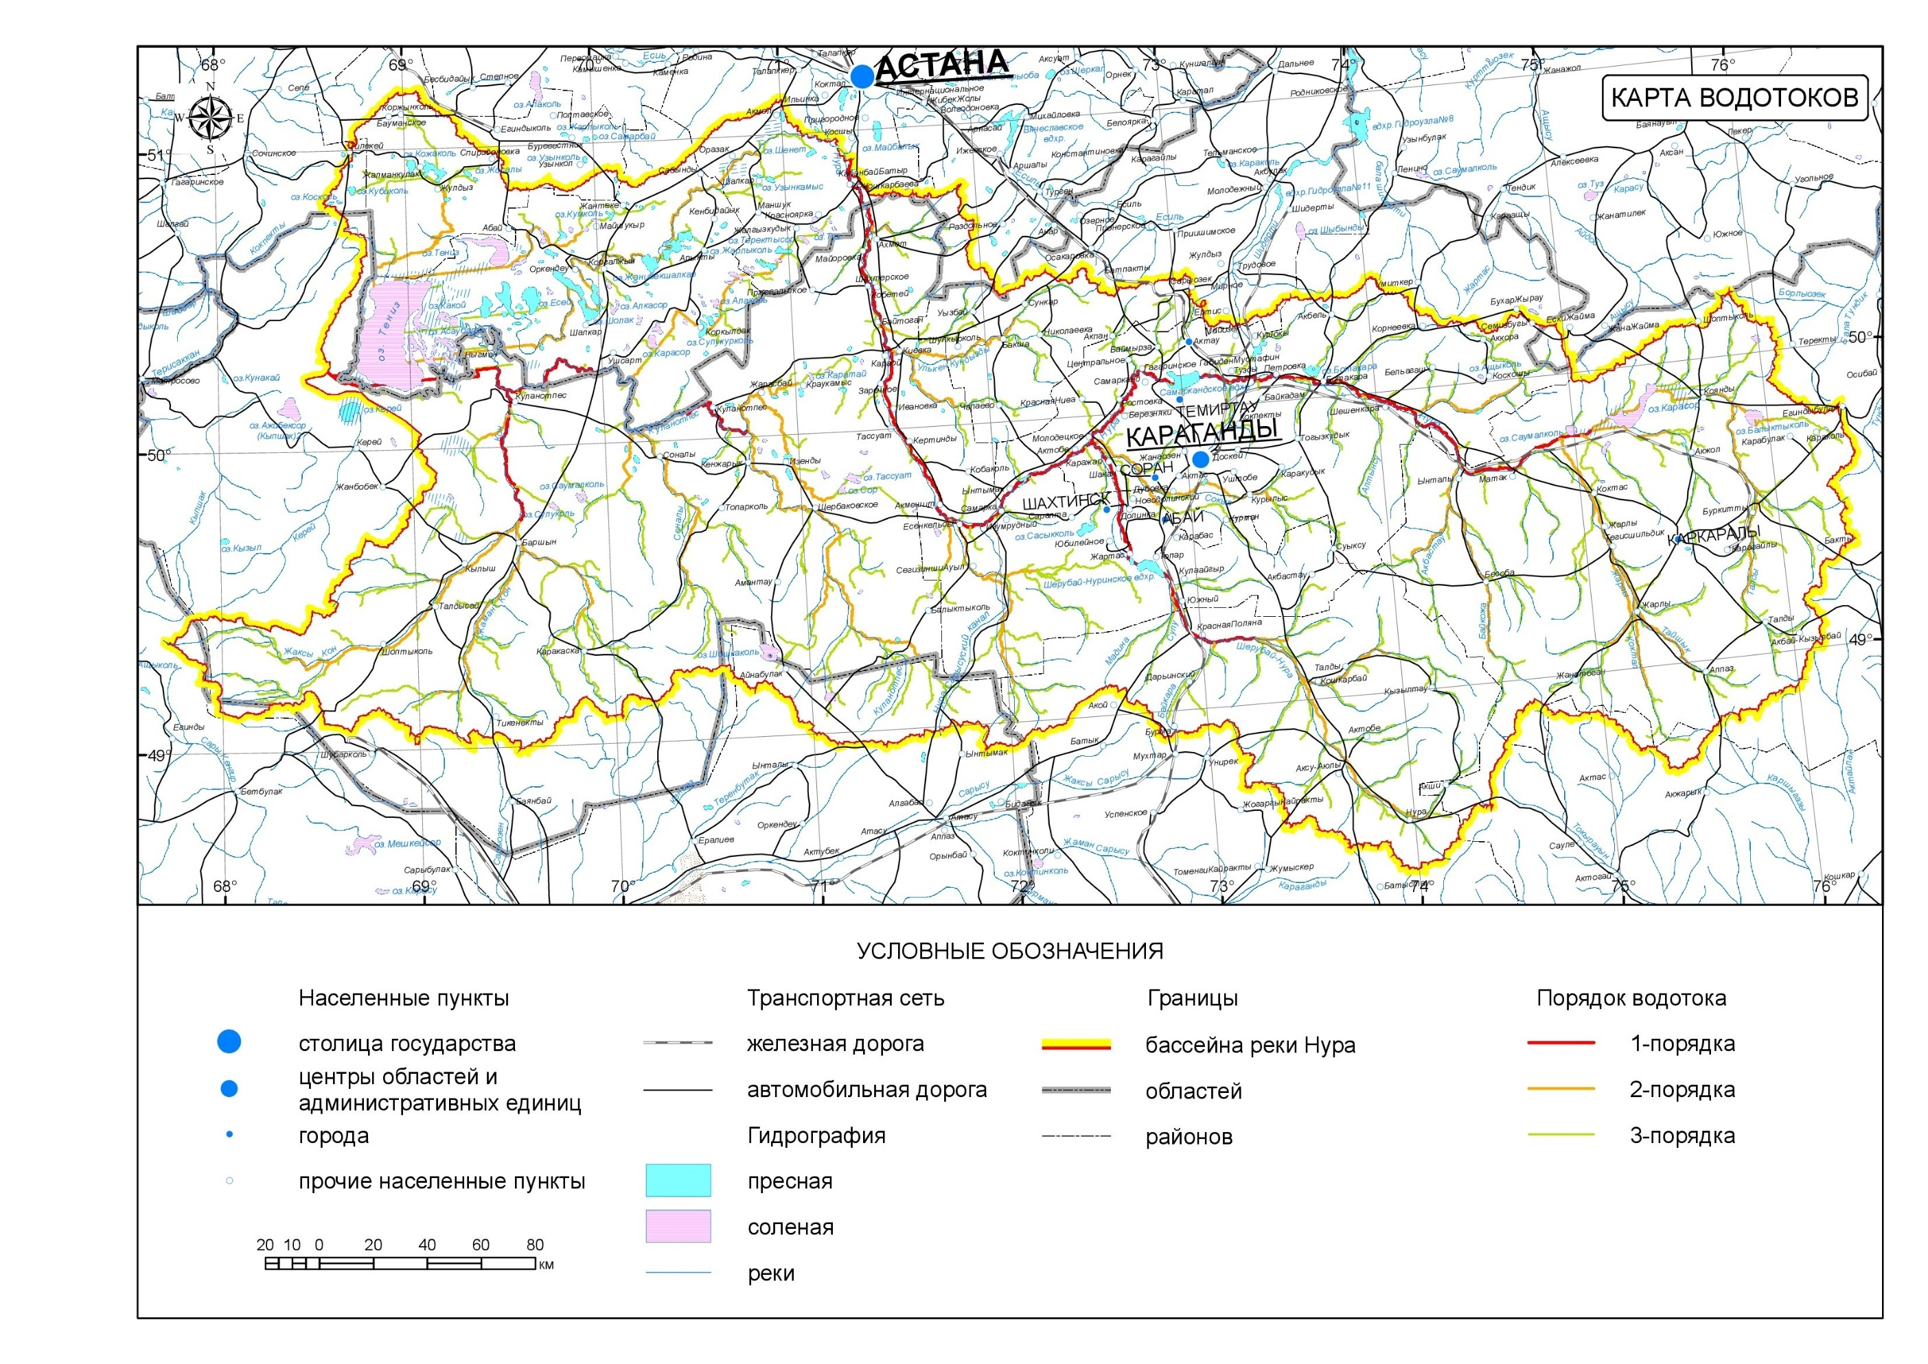
Рисунок 54 – Карта водотоков бассейна реки Нура с 3-мя порядками водотоков

Примечание – Составлено автором
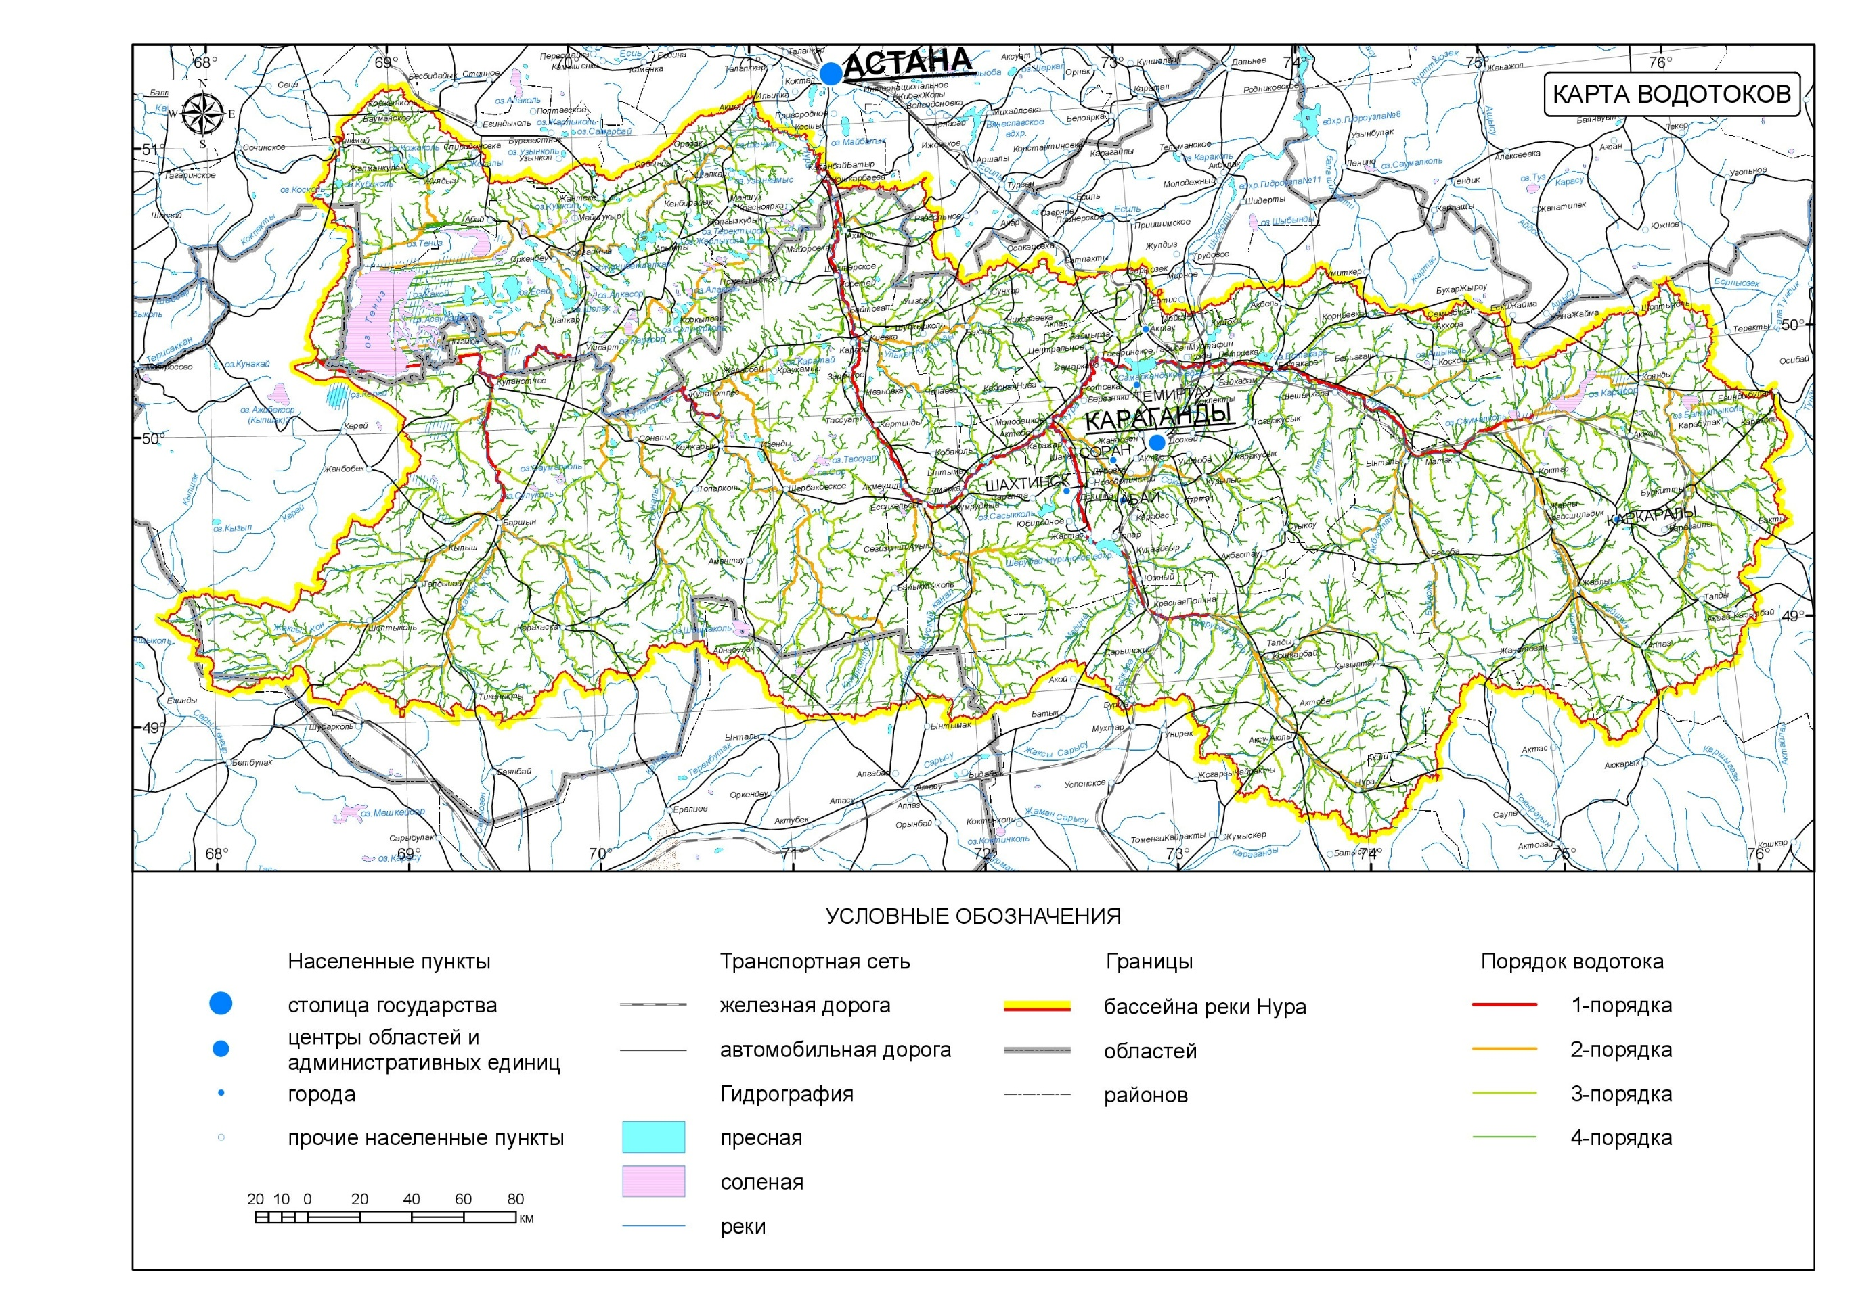
Рисунок 55 – Карта водотоков бассейна реки Нура с 4-мя порядками водотоков

Примечание – Составлено автором

Таяние снежного слоя в бассейне реки в весенний период начинается преимущественно еще при отрицательных температурах воздуха благодаря приходам тепла от солнечной радиации. С начала установления положительных температур воздуха снеготаяние проходит более интенсивно. На доступной для солнечной радиации местности снежный слой сходит в течение нескольких дней, частенько 5-7 суток. Изменчивость резервов воды в снеге весомы - до 4-5 раз, что определяет и большие колебания стока в период половодья. Низменный рельеф территории способствует к нарастанию ветровой деятельности и дискретному распределению снежного слоя.
Река Нура входит в число крупных рек Казахстана, т.к. ее водосборная площадь составляет 58,1 тыс. км². По положению протекания река Нура считается равнинной рекой. Водный режим реки Нура обозначается тем, что она характеризуется весенним половодьем и зимней меженью. Половодье наступает в начале-середине марта и заканчивается в апреле-мае. Половодье на реки Нура имеет паводочный характер. Во время половодья в русле образовываются осередки и косы, деформируются абсолютные глубины, однако общее последовательность плёсов и перекатов отложением наносов не нарушается. С завершением половодья русло обретает более устойчивый характер. Долину реки Нура можно формально разделить на три части (рисунок 56).

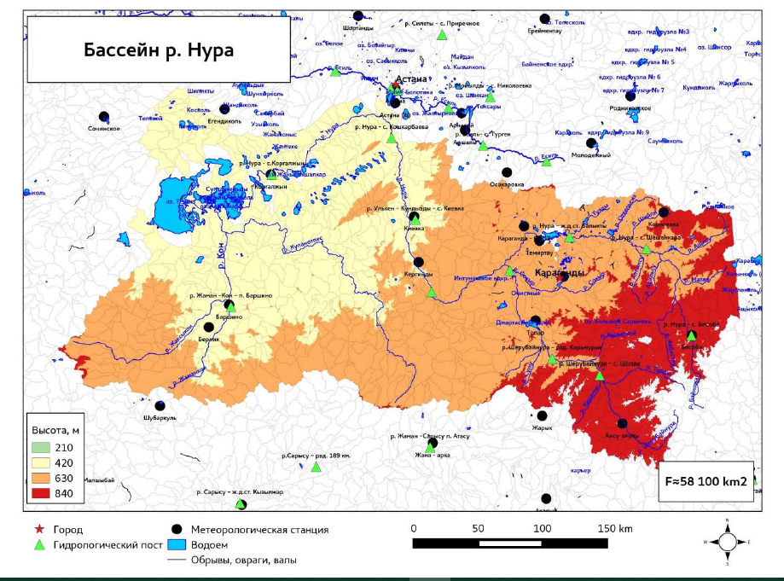

Рисунок 56 – Бассейн реки Нура

Примечание – Взято из источника [58, с. 25]
Наряду с этим, исходя из рисунка 56 выше, верхняя и средняя доля течения реки расположены на территории Карагандинской области, а нижнее течение расположено в границах Акмолинской области. Река Нура вытекает к юго-западу от Астаны и впадает в систему озёр в Тенгиз-Кургальджинской впадине на абсолютной высоте около 300 метров над уровнем моря. Нура впадает в озеро Тенгиз с северной водосбора 58 000 км². Длина реки Нуры на границах Центрального Казахстана составляет 580 км, площадь водосбора бассейна реки около 45 000 км². Верхнее и среднее течения Нуры «разделены» Самаркандским водохранилищем. Нижняя зона верхнего течения находится в поселке Токаревка. Длина верхней части течения реки составляет 280 км и устремляется с истока в центральной части Казахского мелкосопочника в горах Кызылтас на высоте около 1100 метров над уровнем моря возле горы Ханкашты. Горы Кызылтас представляют собой водораздел между бассейнами рек Нура, Сарысу и озер Балхаш.

4.5 Рекомендуемые противопаводковые мероприятия
Противопаводковые мероприятия являются одной из важных задач для решения последствий и предотвращения ситуаций затоплений и подтоплений. Многие страны выделяют для этой цели немалые суммы денег, т.к. чрезвычайные ситуации, связанные с опасными гидрологическими явлениями, в частности, с наводнениями, являются весьма актуальной и серьезной проблемой в настоящее время. В период смены климата и глобального потепления погодные условия и природно-климатические особенности различных регионов претерпевают ряд изменений в количестве осадков, увеличении температуры воздуха и т.д. Поэтому противопаводковые мероприятия позволяют предотвратить чрезвычайные ситуации и должны быть взяты во внимание при рассмотрении опасных гидрологических явлений.
Наводнения являются одним из опасных гидрологических явлений. В мировой статистике одна третья часть бедственных ситуаций приходится на наводнения, включающая количественные и экономические потери и несущая большую часть несчастных случаев. Анализируя общую тенденцию бедствий, можно сказать, что в настоящее время бедствия и потери от наводнения становятся выше, поэтому все большее количество стран и регионов делают большой упор и акцент на данную ситуацию, ибо международные события характеризуются в большинстве случаев экономическими потерями, представляющие беспокойство для всех стран и регионов. Убытки и потери, которые несут страны имеют огромные суммы и количества, особенно за прошедшие десять лет и имеют тенденцию к увеличению, на данный момент составляет более двухсот пятидесяти миллиардов долларов. Глобальное потепление Земли, антропогенное воздействие, изменения режимов водных объектов влияют на общую картину.
Противопаводковые мероприятия общего характера:
- Очистка арычно-лотковых сетей и ливневой канализационной системы.
- Откачка талой воды с улиц города.
- Внедрение совершенных устройств по предупреждению наводнений для увеличения времени на подготовку и принятие мер при внезапных наводнениях и паводковых ситуаций с целью спасения больших жизней и меньшего социально-экономического урона.
- Построение будущих зданий более одного метра от земного фундамента для предотвращения ущерба от наводнений и паводковых ситуаций.
- Восстановление рек и очищение дренажа для предотвращения наводнений и паводковых ситуаций. При восстановлении речной сети до исходного, начального вида и становлении чистых дренажей будет возможно вести контроль за потоком воды и избежать ущерб.
- Добавление барьеров от наводнений и паводков для мониторинга. Барьеры возможно наполнять водой для предотвращения повреждений конструкций.
- Применение технологических инноваций и достижений, которые позволят определить затопления до их действительного прихода для немедленного предотвращения.
Зарубежный опыт внедрения мер по предотвращению наводнений.
- Создание «Города губки (Sponge city)». Данная концепция стала очень популярной в Китае, где уровень городских наводнений за последние годы увеличился более чем в два раза. Город-губка - это город, который может удерживать, очищать и сливать воду естественным образом с использованием экологического подхода. Таким образом, вместо того, чтобы отводить дождевую воду, город-губка сохраняет ее для собственного использования в своих границах. Использование включает: орошение садов и городских ферм, перезарядку истощенных водоносных горизонтов, замену или пополнение воды, используемой для смыва в туалетах, и ее обработку, чтобы она могла быть достаточно чистой для использования в качестве питьевой воды. Данная концепция может быть адаптирована под особенности климата и географическую характеристику Казахстана.
- Воссоздание естественных пойм и зон разлива рек. Поймы удерживают и поглощают воду, тем самым защищая близлежащие города от последствий проливных дождей. К примеру, в Европе есть движение восстановления природы на данный момент, занимающееся вопросом по восстановлению пойм, которые ранее занимали большую часть территорий европейских рек, но в настоящее время в связи с разрастанием городов уменьшили свою площадь в два раза.
- Отделение дождевой воды от канализационной системы. Чтобы улучшить управление водными ресурсами и защитить канализационную систему от повреждений, города начинают модернизировать свои подземные трубы и дренажные системы, разделяя дождевую воду из канализационной системы. Разделение позволяет очистным сооружениям работать должным образом, не перегружая их большим количеством ливневых стоков.
4. Улучшение механизмов предупреждения о наводнениях и паводковых ситуациях. Надлежащее заблаговременное оповещение о надвигающихся ураганах и наводнениях не только даст людям возможность проявить инициативу в предотвращении ущерба их имуществу, но и спасет жизни.
Мероприятия по защите от подтопления населенных пунктов.
Мероприятия по защите от подтопления населенных пунктов в бассейне реки Нуры предусматривают по городу Караганда:
– строительство закрытого дренажа в жилом комплексе на площади 300 га, включая промзону, водоотводящие водоводы, насосные станции и накопитель-испаритель;
– строительство открытого дренажа в зоне отдыха, дач по левой пойме реки Сокыр в черте города – 100 га;
По городам и населенным пунктам Карагандинской области:
– строительство закрытого дренажа в городе Темиртау -150 га;
– строительство открытого дренажа в населенных пунктах Абайского и Бухар-Жырауского районов.
Другим мероприятием, снижающим подтопление и затопление жилых территорий, является организация водоохранных зон по прибрежной территории рек и водохранилищ.
Несоблюдение требований водоохранных зон является причиной застройки подтопляемых и затапливаемых территорий.
Мероприятия по обеспечению безопасности гидротехнических сооружений.
В бассейне реки Нура размещены 3 крупных водохранилища II и III классов ответственности: Интумакское, Самаркандское и Шерубай-Нуринское водохранилища. Авария на этих сооружениях влечет за собой последствия катастрофического характера для населенных пунктов, расположенных у рек ниже этих сооружений. Определенную опасность разрушение этих плотин представляет для города Астаны, в результате возможности перетока стока катастрофического паводка в бассейн реки Есиль. Поэтому первостепенной задачей является обеспечение безопасности плотин и водосбросных гидротехнических сооружений этих водохранилищ. Ниже рассмотрены только водохранилища, расположенные непосредственно на реке Нуре и ее притоках.
Самаркандское водохранилище построено в 1939 году для обеспечения водой городов Караганды и Темиртау. Водохранилище осуществляло многолетнее регулирование стока реки Нуры (полный объем 254 млн. м³, полезный проектный объем 210 млн. м³, гарантированная отдача 95% обеспеченности 51 млн. м³/год). После реконструкции водохранилища (1969) для выполнения функций «пруда - охладителя» металлургического комбината и ГРЭС, максимальная глубина сработки уменьшена с 7,3 до 1,5 метров. Регулирующая емкость снижена до 87.5 млн. м³ и предназначается для сезонного перераспределения воды, подаваемой по каналу Иртыш-Караганда. Сток реки Нуры при этом проходит через водохранилище транзитом. В настоящее время водохранилище осуществляет регулирование как местного стока, так и вод КИК.
Интумакское водохранилище. Строительство начато в 1982 году (не завершены работы по паводковому водосбросу). Целевое назначение водохранилища - сезонное регулирование воды КИК и местного стока для нижележащих потребителей. Полный объем 190 млн. м³ (полезный объем 180 млн. м³) с возможным его увеличением до 250 млн. м³ (235). В настоящее время не эксплуатируется. Плотина длиной 1840 м, максимальная высота 22.6 м, ширина по гребню - 10 м.
Водосброс (проектный) шириной 180 м выполнен типа водослива через резиновую дамбу, заполненную воздухом, имеет 3 пролета по 60 м каждый, разделенные 5-ю промежуточными бычками шириной по 4 м. Сопряжение с нижним бьефом осуществляется гасителями энергии и водобойного колодца. Пропускная способность водосброса при отметке ФПУ составляет 3000 м³/с.
Предусмотрены мероприятия по предотвращению разрушений малых плотин и прудов путем проведения профилактического капитального ремонта, ликвидация бесхозных водохозяйственных объектов, усиление плотин.
Интумакское водохранилище требует реконструкции или ликвидации, построении нового гидротехнического сооружения.
Необходимость инвентаризации и оценки водных объектов. Имеющаяся информация недостаточна для оценки технического состояния водохранилищ, плотин и других водных объектов. Необходимо провести инвентаризацию и техническую экспертизу, разработку проектов по оснащению контрольной аппаратурой за состоянием плотин и сооружений, особенно на сооружениях, находящихся по стволу реки Нуры, представляющих потенциальную угрозу затопления города Астана и населенных пунктов, расположенных на пойме реки. Прежде всего это необходимо с целью обновления информации и получения ясного представления о требованиях по ремонту и восстановлению водных объектов.
Для контроля и управления каскадом водохранилищ реки Нуры необходима современная система мониторинга за формированием стока в речном бассейне, контролю технических и гидрологических параметров на объектах. В настоящее время действует 6 гидропостов, что крайне недостаточно для контроля паводковых явлений по бассейну. Требуется восстановление системы метеостанций и гидропостов, установления достаточной базы данных, необходимой для надежных гидрологических прогнозов.
Одна из сегодняшних проблем не только исследуемой территории, но и всего Казахстана – это необходимость инвентаризации и оценки всех гидротехнических сооружений, которые были построены еще в Советское время и у которых уже истек срок эксплуатации.
Мероприятия по защите от наводнений содержат предупредительные мероприятия, нацеленные на уменьшение степени воздействия по поражающим факторам и последствиям для населения, окружающей среды природы и экономики, разделяющиеся на заблаговременные и не заблаговременные (чрезвычайные).
Эффективные заблаговременные мероприятия включают:
  - регулирование стока вод с помощью водохранилищ;
  - создание лесных полос, искусственных озер и запруд, дренажной системы с целью перехвата осадков до их поступления в русло реки;
  - строительство плотин, защитных дамб, откосов и волнорезов;
  - увеличение пропускной способности русел рек (ликвидация рукавов, расширение, спрямление и углубление русла, укрепление берегов, устранение различных препятствий на пути водного потока);
  - осушение болот и переувлажненных земель;
  - подсыпка территорий, предназначенных для строительства зданий и сооружений, выравнивание береговой линии, строительство водоотводных каналов.
Итого, четвертый раздел содержит конкретные результаты научно-исследовательской работы по моделированию и прогнозированию наводнений с характеристикой цифровой модели рельефа бассейна реки Нура с применением программы ArcGIS 10.5, с моделированием и прогнозированием талого стока в программах WIN SRM и HBV-light, с прогнозом при отсутствии данных наблюдений, с анализом географических факторов, влияющих на паводкоопасную ситуацию с воздействием гидрометеорологического, почвенного и рельефного факторов.

ЗАКЛЮЧЕНИЕ

В результате проведенной работы в ходе исследования в диссертации получены следующие выводы:
1. Согласовывая литературные источники таких ученых как А.В. Шнитников, Ж.А. Айталиев, А.В. Егорина, занимающихся общей физической географией; И.В. Северский, А.Р. Медеу, Ф.Ж. Акиянова, А.П. Горбунов, занимающиеся геоморфологией; А.С. Утешев, занимающийся климатологией и метеорологией; А.А. Турсунов, В.М. Болдырев, Р.И. Гальперин, Ж.Д. Достай, И.М. Мальковский, И.С. Соседов, занимающиеся исследованиями в гидрологии и К.М. Джаналеева, Г.В. Гельдыева, М.Ш. Ишанкулов, А.В. Чигаркин, В.М. Чупахин, И.Б. Скорницева, занимающиеся ландшафтоведением; за исторический 2014 и современный период исследований с 2021 по 2023 года проанализировав географические факторы, влияющие на паводкоопасную ситуацию, нами было выявлено по гидрометеорологическим факторам изменения в температуре воздуха весной увеличение на 0,71 градус и зимой на 0,23 градуса от нормы, что говорит о постепенном глобальном потеплении и изменении климата не только в Карагандинской области, но и по всему Казахстану; далее рассматривая осадки бассейна реки Нура можно сказать, что с каждым годом их становится значительно меньше, рассматривая период с 2021 по 2023 показатели осадков становятся менее интенсивными. Рассматривая увлажненность почвы можно сказать, что с каждым годом почва становится менее влажной. Данные факторы показывают, что в настоящее время паводкоопасных ситуаций стало значительно меньше в сравнении с историческим 2014 годом. Фильтрация почвы бассейна реки Нура тоже имеет свои особенности, большая часть исследуемой зоны состоит из суглинистых, супесчаных и глинистых типов грунтов, что говорит о слабой проницаемости и непроницаемости почвы согласно шкалы средних показателей коэфициента фильтрации для некоторых грунтов. На исследуемой территории накопление снега идёт постепенно, достигая максимума в марте. Запас снега по обхвату территории в период с 1 ноября 2013 года по 1 апреля 2014 года характеризовался увеличением снежного покрова к середине ноября и устойчивостью до середины февраля с постепенным уменьшением до конца марта 2014 года. Современный период характеризуется меньшим количеством снежного покрова, что говорит о постепенном уменьшении твердых осадков. Рассматривая территорию объекта исследования, можно сказать, что на территории диссертационного исследования заторы и зажоры не встречаются, но они имеют место быть в Казахстане на территории бассейна реки Иртыш.
В результате анализа данных почвенного фактора по атмосферным осадкам, годовое количество осадков в среднем составляет 280 мм, максимум наблюдается летом в виде ливней и сильных дождей. Осадки выпадают неравномерно, бывает, что 3-4 дождя сразу дают летнюю норму. Испаряемость приближается к 1000 мм, а коэффициент увлажнения падает до 0,5-0,3. Зима холодная с сильным юго-западными ветрами и частыми метелями начинается в середине ноября и длится около 5 месяцев, а на юге заповедника она на 1-2 месяца короче. Распределение снежного покрова по поверхности неравномерное. Снег скапливается в понижениях рельефа, повышенные участки оголены. Почва промерзает на глубине до 1 метра. Весна сухая прохладная характеризуется быстрым сходом снега и длится 20-30 суток. За зимний период испаряется в среднем 30-35 мм. Суммарное годовое испарение с увлажненной почвы или водной поверхности достигает 1200 мм, испарение с суши 200-300 мм. Средний слой испарения с водной поверхности 680-1000 мм.
В результате исследования по рельефному фактору было выявлено, что бассейн реки Нура расположен в основном в сухостепной и полупустынной зоне, отличающейся разнообразием рельефа, почвообразующих пород, глубины залегания и степени минерализации грунтовых вод, что отражается на разнообразии почвенного покрова. Особенно наглядно эта неоднородность проявляется по мере продвижения с севера на юг. Почвенный покров представлен черноземами южными, темно – каштановыми, каштановыми, светлокаштановыми, луговыми, лугово – болотными, солонцами, солончаками, горными каштановыми почвами. Так же возможно проявление временной верховодки по кровле суглинков являющихся естественным водоупором в период сезонных весенних паводков и обильных атмосферных осадков. Речной водосбор характеризуется расчлененным крупнохолмистым рельефом в верхней части, типичный для группы невысоких холмов, разделенных речными долинами – мелкосопочниками в средней части и равнинным рельефом с редкими холмами и слабо выраженным водоразделом с соседними реками Есиль, Куланутпес - в нижней части бассейна реки Нуры.
2. Благодаря анализу зарубежного опыта в прогнозировании и моделировании наводнений и изучению компьютерных программ, для докторской диссертации были адапртированы две модели - HBV модель и модель талого стока WIN SRM. HBV модель является полу распределённой гидрологической моделью для моделирования стока водосбора. Модель HBV состоит из трех основных компонентов: подпрограммы накопления и таяния снега, подпрограммы учета влажности почвы, подпрограммы реагирования и маршрутизации рек. Модель талого стока WIN-SRM предназначена для моделирования и прогнозирования суточного стока в бассейнах, где снеготаяния является главным фактором стока.
3. Адаптирована методика прогнозирования и моделирования паводкоопасной ситуации и наводнений с использованием данных дистанционного зондирования и геоинформационных технологий, сочетающая в себе как математические методы исследования, так и ДЗЗ, ГИС. Для территории Казахстана адаптированы европейские компьютерные программы прогнозного моделирования на участке реки Нура от истока до Самаркандского водохранилища и между Самаркандским и Интумакским водохранилищами. С помощью автоматизированного способа в компьютерном виде обработки данных ЦМР по водосборному бассейну удалось создать цифровую модель рельефа бассейна реки Нура с применением программы ArcGis 10.8.
Для работы в программе WIN SRM первоначально проанализированы общие исходные данные по объекту исследования, дополнительно рассчитаны параметры для модели программы WIN SRM. Для исследования выбран период наблюдений за 2013-2014 годы, так как данный период характеризовался как один из многоводных годов в сравнении между 1938 и 2023 годами, также данный период выбран в связи с тем, что данные были репрезентативны и достоверны, доступны все параметры по данному периоду наблюдений. При работе в программе WIN SRM результатом моделирования стал компьютерный рассчитанный объем талого стока и расхода воды по указанному периоду. В исследовании для работы в программе WIN SRM были взяты два ключевых участка с двумя прогнозами за определенный промежуток времени.
В результате, точность расчета объема талого стока в программе WIN SRM для 1 ключевого участка от истока до Самаркандского водохранилища составило 86%. Точность расчета объема талого стока в программе WIN SRM для 2 ключевого участка для русла реки Нура между Самаркандским и Интумакского водохранилищами составило 83%.
Прогнозная модель объема талого стока в программе HBV показала точность модели на 98,72% для 1 ключевого участка от истока до Самаркандского водохранилища и 61,87% для 2 ключевого участка по руслу реки Нура между Самаркандским и Интумакским водохранилищами.
При выполнении прогноза при отсутствии данных наблюдения на примере расчетов по озеру Коктал применен упрощенный метод расчета талого стока при отсутствии данных наблюдений по формуле Соколовского, в результате математических расчетов получены расчетные объемы талого стока озера Коктал различной обеспеченности, т.к. данная территория является уникальным озером и руслом с естественным регулятором, входящая в группу озер Шолакшалкар в бассейне реки Нура, расположенных в Коргалжынском районе Акмолинской области Казахстана.
4. Предложены научно-обоснованные рекомендации по противопаводковым мероприятиям в целях предотвращения риска возникновения наводнений, включающие очистку арычно-лотковых сетей и ливневой канализационной системы, откачку талой воды с улиц города; внедрение совершенных устройств по предупреждению наводнений для увеличения времени на подготовку и принятие мер при внезапных наводнениях и паводковых ситуаций с целью спасения больших жизней и меньшего социально-экономического урона; построение будущих зданий более одного метра от земного фундамента для предотвращения ущерба от наводнений и паводковых ситуаций, восстановление рек и очищение дренажа для предотвращения наводнений и паводковых ситуаций; добавление барьеров от наводнений и паводков для мониторинга; применение технологических инноваций и достижений, которые позволят определить затопления до их действительного прихода для немедленного предотвращения.

СПИСОК ИСПОЛЬЗОВАННЫХ ИСТОЧНИКОВ

- Кучмент Л.С. Математическое моделирование речного стока. – Л.: Гидрометеоиздат, 1972. – 190 с.
- Виноградов Ю.Б. Математическое моделирование в гидрологии: учеб. пос. – Изд. 3-е, перер. и доп. – М.: Академия, 2010. – 304 с.
- Greco M., Carravetta А., Morte D. River flow. – London: Taylor and Francis Group, 2004. – 1492 p.
- Гельфан А.Н. Динамико-стохастическое моделирование формирования талого стока. – М.: Наука, 2007. – 280 с.
- Semenova O.M., Lebedeva L.S. Hydrograph model. Manual guide. – SPb., 2012. – 53 р.
- Демидов В.Н. Численное моделирование процессов формирования дождевого стока: автореф. … док. физ.-матем. наук: 01.01.03. – М.: Наука, 2007. – 35 с.
- Кондратьев С.А. Формирование внешней нагрузки на водоемы: проблемы моделирования. – СПб.: Наука, 2007. – 253 с.
- Гусев Е.М., Насонова О.Н. Моделирование тепло- и влагообмена поверхности суши с атмосферой. – М.: Наука, 2010. – 328 с.
- Гопченко Е.Д., Кузниченко С.Д. Моделирование гидрохимического режима озер – водохранилищ Придунайского региона // Матер. 6-го всеросс. гидрол. съезда. – СПб., 2004. – С. 33-34.
- Голубцов В.В. Моделирование стока горных рек в условиях ограниченной информации. – Алматы: Казгидромет, 2010. – 232 с.
- Кучмент Л.С., Демидов В.Н., Мотовилов Ю.Г. Формирование речного стока. – М.: Наука, 1983. – 216 с.
- Румянцев В.А., Ефимова Л.К., Голицын Г.С. Моделирование температурно-влажностного режима водосборного бассейна Ладожского озера // Известия РАН. Серия географическая. – 2007. – №1. – С. 130-135.
- Барышников Н.Б. Антропогенное воздействие на русловые процессы. – Л.: ЛГМИ, 1990. – 140 с.
- Виноградова Т.А., Семенова О.М. Современные подходы к моделированию процессов формирования стока в различных физико-географических условиях // Матер. междунар. конф. и школа-семинар для молодых ученых и аспирантов «Первые Виноградовские чтения. Будущее гидрологии». – СПб., 2013. – C. 22-23.
- Лопатников Л.И. Экономико-математический словарь: словарь современной экономической науки. – М.: Дело, 2003. – 520 с.
- Алехин Ю.М. Краткосрочные прогнозы стока на равнинных реках. – Л.: Гидрометеоиздат, 1956. – 266 с.
- Аполло Б.А., Калинин Г. П., Комаров В.Д. Курс гидрологических прогнозов. – Л.: Гидрометеоиздат, 1974. – 419 с.
- Оразымбетов К.Ш. Физическая география Республики Казахстана. – Астана: Аркас, 2010. – 594 с.
- Нургалиев Р.Н. Караганда. Карагандинская область. – Алматы: Атамура, 1986. – 603 с.
- Toksanbaeva S.T., Ramazanova N.E., Tusupbekov Z.A. Current state and prospects for the development of agricultural land in the Nura River basin // IOP Conference Series: Earth and Environmental Science – 2022. – Vol. 954, Issue 1. – P. 265-268.
- Кассин Н.Г. Материалы по палеогеографии Казахстана. – Алма-Ата, 1947. – 258 c.
- Акпамбетова К.М., Жангожина Г.М., Абиева Г.Б. Антропогенез ландшафтов бассейна реки Нуры // Наука и образование ведущий фактор стратегии «Казахстан-2030»: сб. науч. тр. междунар. науч. конф. – Караганда: КарГТУ, 2002. – С. 336-338.
- Токсанбаева С.Т., Рамазанова Н.Е. История изучения физико-географических факторов развития природной среды бассейна реки Нура // Глобальная наука и инновации – 2021: Центральная Азия: матер. междунар. науч.-практ. конф. – Нур-Султан, 2021. – С. 108-111.
- Акпамбетова К.М., Жангожина Г.М. Современные рельефообразующие процессы бассейна реки Нуры (Центральный Казахстан) // Отечественная геоморфология: прошлое, настоящее, будущее: сб. тр. 30-го пленума геоморфологической комиссии РАН. – СПб., 2008 – С. 184-195.
- Токсанбаева С.Т. Геоморфологические и геолого-литологические факторы формирования бассейна реки Нура на современный период // Современные проблемы естественных наук и междисциплинарные исследования – 2021: матер. междунар. науч.–практ. онлайн конф. – Нур-Султан, 2021. – С. 202-205.
- Акпамбетова К.М., Шадский Е.Е. Географический анализ гидрологической сети Центрального Казахстана // География в школах и вузах Казахстана. – 2016. – Т. 69, №3. – С. 9-12.
- Jiyang T., Jia L., Denghua Ya. et al. Ensemble ﬂood forecasting based on a coupled atmospheric-hydrological modeling system with data assimilation // Atmospheric Research. – 2019. – Vol. 224. – P. 127-137.
- Le Dimet F., Mazauric C., Castaings W. Models and data for ﬂood modeling // Grenoble Cedex. – 2019. – Vol. 9. – P. 25-37.
- Аржаных Ю.П., Долженкова В.В., Звягинцева А.В. Прогнозирование гидрологической обстановки в период половодья на водных объектах Воронежской области с применением географических информационных систем // Геофизические исследования. – 2014. – Т. 89, №9. – С. 98-100.
- Алабянa А.М., Зеленцов В.А., Крыленко И.Н. и др. Создание интеллектуальных информационных систем оперативного прогнозирования речных наводнений // Вестник Российской академии наук. – 2016. – Т. 86, №2. – С. 22-32.
- Фролова Н.Л., Агафонова С.А., Завадский А.С. и др. Оценка опасности гидрологических явлений на региональном и локальном уровнях // Водное хозяйство России. – 2014. – №3. – С. 134-138.
- Владимиров А.М. Факторы, определяющие возникновение экстремальных расходов и уровней воды половодья // Ученые записки. – 2009. – №9. – С. 79-85.
- Сарсеков А.С. Проявление новейшей тектоники в бассейне р. Моинты // Вестник АНКазССР. – 1958. – №3. – С. 74-77.
- Кружалин В.И. Экологическая геоморфология суши. – М.: Научный мир, 2001. – 175 с.
- Макарова Н.В. Геоморфология: учеб. пос. – Изд. 2-е – М.: КДУ, 2009. – 414 с.
- Богданов А.А., Журавлев Д.Я. Структура фундамента платформенных областей СССР. – М.: Наука, 1974. – С. 26-35.
- Сваричевская З.А. Геоморфология Казахстана и Средней Азии. – Л., 2001. – 296 с.
- Воскресенский С.С. Геоморфология СССР. – М.: Высшая школа, 1968. – 368 с.
- Инженерная геология СССР. Урал, Таймыр, Казахская страна / под ред. И.А. Печеркина, С.Г. Дубейковского, В.П. Бочкарева. – М.: Недра, 1999. – 408 с.
- Кожахметова У.К. Роль гранитоидов в морфологии рельефа Центрального Казахстана // Матер. 5-х Жандаевских чтений. – Алматы: КазНУ, 2009. – С. 57-60.
- Кассин Н.Г. Материалы по палеогеографии Казахстана. – Алма-Ата, 2001. – 258 с.
- Центральный Казахстан: геологическое описание // В кн.: Геология СССР. – М.: Недра, 1972. – Т. 20. – 380 с.
- Поздняков А.В. Геоморфодинамика в содержании и формах проявления // Геоморфология. – 2005. – №1. – С. 24-30.
- Pozdnyakov A.V. Synergetics of geosistems. – Tomsk: Tomsk State University, 2005. – 190 p.
- Токсанбаева С.Т., Рамазанова Н.Е., Тусупбеков Ж.А. Оценка эрозии почв по модели «Rusle» бассейна реки Нура // Вестник КазНУ. – 2021. – Т. 61, №2. – С. 108-119.
- Малиновский М.Ю. Кайнозойские отложения и геоморфология реки Нуры (Центральный Казахстан). – М., 1961. – С. 32-78.
- Токсанбаева С.Т., Рамазанова Н.Е., Тусупбеков Ж.А. Экогеоморфогенез бассейна реки Нура в условиях изменяющегося климата и антропогенного воздействия // Вестник КазНУ. – 2021. – Т. 68, №3. – С. 28-41.
- Добровольский С.П., Клиге Р.К. Современные изменения климата и мировой водный баланс // Известия АН СССР. – 1986. – №1. – С. 55-59.
- Вилесов Е.Н., Науменко А.А., Веселова Л.К. и др. Физическая география Казахстана: учеб. – Алматы: Казахстанский университет, 2009. – 362 с.
- Джаналиева К.К. Физическая география Казахстана. – Алматы: Қазақ университеті, 1998. – 592 с.
- Глазовская М.А. Физико-географическое районирование Казахстана. – М.: Московский университет, 1960. – 168 с.
- Строженко Д.М. Почвы Карагандинской области. – Алма-Ата: Наука, 1967. – 331 с.
- Быков Б.А. Пастбища и сенокосы Казахстана. – Алма-Ата: Наука, 1969. – 79 с.
- Голоскоков В.П. Особенности видового эндемизма во флоре Казахстана // Ботан. матер. греб. института ботан. АН КазССР. – Алма-Ата, 1969. – №6. – С. 3-12.
- Национальный Атлас Республики Казахстан / под ред. А.Р. Медеу и др. – Алматы, 2010. – Т. 2. – 164 с.
- Кубанский Э.В. Растительный покров Центрального Казахстана. – Алма-Ата, 1960. – 216 с.
- Карамышева З.В. Особенности и динамика растительного покрова степей Центрально-Казахстанского мелкосопочника // Ботанический журнал. – 1961. – Т. 46, №8. – С. 1183-1185
- Курочкина Л.Я. Растительность песчаных пустынь Казахстана. – Алма-Ата: Наука, 1966. – Т. 1. – 592 с.
- Карамышева З.В., Рачковская Е.И. Ботаническая география степной части Центрального Казахстана. – Л., 1973. – 152 с.
- Винокуров В.И., Леонов В.А. Индустрия туризма: теоретические методологические и практические аспекты. – Сочи: СГУТиКД, 1998. – 120 c.
- Токсанбаева С.Т., Нурлыбаев Б.Б. Перспективы развития рекреации и туризма в бассейне реки Нуры // Научное и образовательное пространство в условиях вызовов современности – 2021: Интерактив плюс: матер. междунар. науч.-практ. конф. – Чебоксары, 2021. – С. 9-11.
- Кусков А.С., Лыскова О.В. Курортология и оздоровительный туризм. – М.: Высшее образование, 2004. – 320 с.
- Ramazanova N., Toksanbaeva S., Berdenov Zh. et al. Analysis of the current state of recreational resources of the Nura river basin, the Republic of Kazakhstan // Geo Journal of Tourism and Geosites. – 2020. – Vol. 31, Issue 3. – P. 1355-1361.
- Бобкова А.Г. Правовое обеспечение рекреационной деятельности. – Донецк: Юго- Восток, 2000. – 308 с.
- Ким А.Г. Рекреационная оценка территории и развитие туристко-рекреационного хозяйства в Республике Казахстан. – Алматы: Рауан, 1997. – 208 с.
- Бейсенова А.С. Современное состояние развития туризма в Казахстане. – Алматы, 2000. – 150 с.
- Антохина Е.Н. Водный режим рек европейской территории России и его изучение на основе модели формирования стока: дис. … канд. геогр. наук: 25.00.27. – М.: МГУ, 2012. – 219 с.
- Николаев В.А. О происхождении Казахского мелкосопочника // Вестник Московского университета. – 1972. – №3. – С. 39-41.
- Калменова У.А. Физическая география Центрального Казахстана. –Жезказган, 2000. – 79 с.
- Гальперин Р.И. Высокие уровни воды на реках равнинного Казахстана. – Алматы: КазГУ, 1994. – 171 с.
- Филонец П.П., Омаров Т.Р. Озера Центрального и Южного Казахстана. – Алма-Ата: Наука, 1973. – 198 с.
- Царькова Л.В., Якорь И.С. Многолетние данные о режиме и ресурсах поверхностных вод суши. – Л.: Гидрометеоиздат, 1988. – 576 с.
- Лёзин В.А. Озёра Центрального Казахстана (комплексная типологическая характеристика режима и ресурсов). – Алма-Ата: Наука КазССР, 1982. – 188 с.
- Жангожина Г.М. Геоэкологическая оценка земельных ресурсов бассейна реки Нуры. – Алматы: Поиск, 2010. – 156 с.
- Ресурсы повехностных вод. Цилинных и Залежных земел. Карагандинской области. – Л.: Гидрометеоиздат, 1969. – 790 с.
- Румянцев В.А., Бовыкин И.В. Пространственно-временные закономерности колебаний стока рек Евразии. – Л.: Наука, 1985. – 148 с.
- Чеботарев А.И. Гидрологический словарь. – Л.: Гидрометеоиздат, 1978. – 308 с.
- Пальгов Н.Н. Реки Казахстана. – Алма-Ата: АН КазССР, 1959. – 99 с.
- Львович М.И. Опыт классификации рек СССР // Тр. ГГИ. – Л., 1938. – С. 58-108.
- Ресурсы поверхностных вод СССР. Описание отдельных рек, водохранилищ и озер / под ред. Г.Л. Шимкевич. – Л.: Гидрометеоиздат, 1966. – 482 с.
- Бефани Н.Ф., Калинин Г.П. Упражнения и методические разработки по гидрологическим прогнозам. – Л.: Гидрометеоиздат, 1965. – 438 с.
- Краткосрочные прогнозы паводочного стока рек / под ред. Георгиевского Ю. М. – Л.: Гидрометеоиздат, 1973. – 147 с.
- СНиП 33-101-2003. Определение расчетных гидрологических характеристик / Государственный гидрологический институт Росгидромета. – М.: Госстрой России, 2004. – 75 с.
- Лукашин Ю.П. Адаптивные методы краткосрочного прогнозирования временных рядов: учеб. пос. – М.: Финансы и статистика, 2003. – 416 с.
- Bergström S. The HBV Model: Its Structure and Applications. – Norrköping: Hydrology, 1992. – 44 p.
- Bergström S. The HBV model // In book: Computer Models of Watershed Hydrology. – Colorado: Water Resources Publications, 1995. – P. 443-476.
- Seibert J., Vis M. Teaching hydrological modeling with a user-friendly catchment-runoff-model software package // Hydrology and Earth System Sciences. – 2012. – Vol. 16, №9. – P. 3315-3325.
- Киреева М.Б., Фролова Н.Л. Современные особенности весеннего половодья рек бассейна Дона. – Л.: Водное хозяйство России, 2013. – 219 с.
- Попов Е.Г. Гидрологические прогнозы. – Л.: Гидрометеоиздат, 1979. – 217 с.
- Пьянков С.В., Шихов А.Н. Геоинформационное обеспечение моделирования гидрологических процессов и явлений. – Пермь, 2017. – 151 с.
- Голубцов В.В. Моделирование стока горных и равнинных рек в условиях ограниченной информации. – Алматы, 2010. – 232 с.
- Шарипханов С.Д., Раимбеков К.Ж., Кусаинов А.Б. Управление рисками наводнений. – Кокшетау, 2015. – 94 с.
- Токсанбаева С.Т., Алагуджаева М.А., Рамазанова Н.Е. и др. Моделирование талого стока на примере участка реки Нура от Самаркандского до Интумакского водохранилищ // Вестник КазНУ. – 2021. – Т. 62, №3. – С. 44-54.
- SRTM 90m DEM Digital Elevation Database // https://srtm.csi.cgiar.org/. 21.10.2019.
- NASA Earth Observations is part of the EOS Project Science Office located at NASA Goddard Space Flight Center // https://neo.gsfc.nasa.gov/. 22.10.2019.
- Космические снимки LandSat 2013 года // https://landsat.gsfc.nasa.gov/. 23.10.2019.
- Ежегодные данные о режиме и ресурсах поверхностных вод суши по бассейнам рек Нура и Сарысу / Казгидромет. – Астана, 2013. – Вып. 14. – 73 с.
- Ежегодные данные о режиме и ресурсах поверхностных вод суши по бассейнам рек Нура и Сарысу// Казгидромет. – Астана, 2013. – Вып. 15. – 84 с.
- Молдахметов М.М. Роль природных и антропогенных факторов в формировании стока рек Центрального Казахстана (бассейны рек Тургай и Сарысу). – Алматы, 1999. – 25 с.
- Бураков М.М., Махмутов Т.Т. К оценке эксплуатационных запасов подземных вод речных долин Центрального Казахстана // Тр. междунар. симпоз., посвящ. 100-летию со дня рождения К.И. Сатпаева. – Алматы, 1999. – С. 256-259.
- Чеботарев Н.П. Сток и гидрологические расчеты. – Л.: Гидрометеоиздат, 1939. – 426 с.

ПРИЛОЖЕНИЕ А

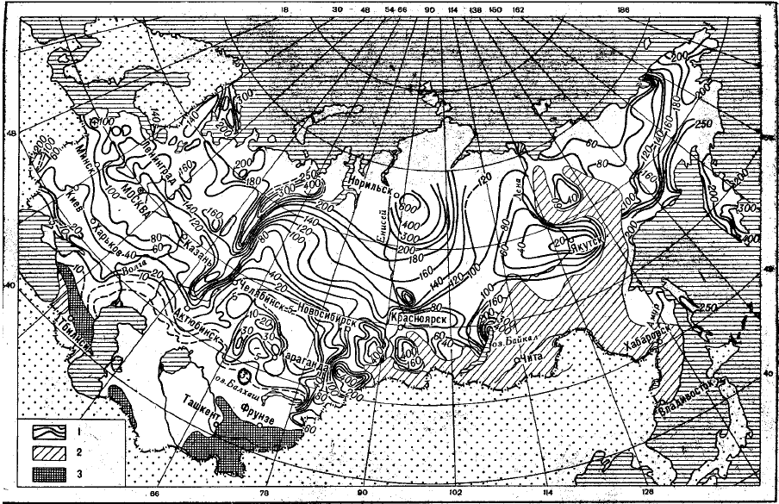

Рисунок А.1 – Карта средних слоев стока талых вод

Примечание – Взято из источника [83, с. 5]
ПРИЛОЖЕНИЕ Б

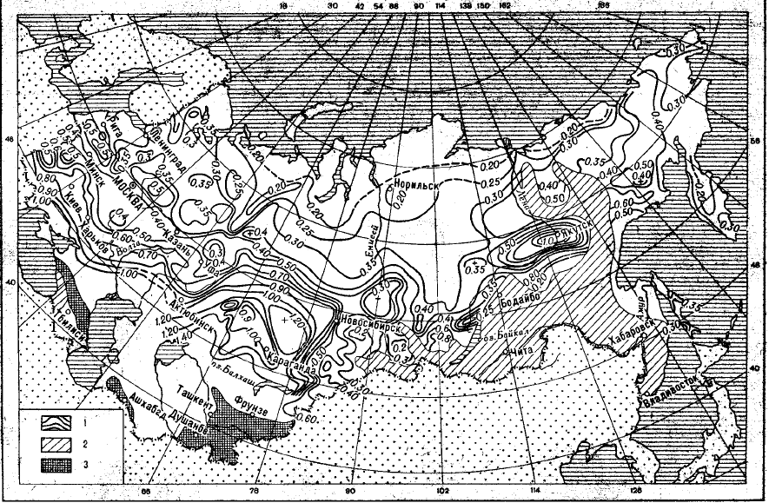

Рисунок Б.1 – Карта коэффициентов вариации слоев стока талых вод

Примечание – Взято из источника [83, с. 6]
ПРИЛОЖЕНИЕ В

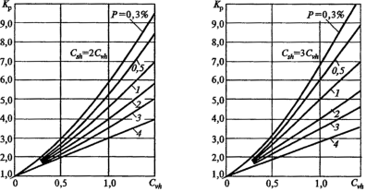

Рисунок В.1 – Кривые модульных коэффициентов слоев стока

Примечание – Взято из источника [83, с. 7]

ПРИЛОЖЕНИЕ Г

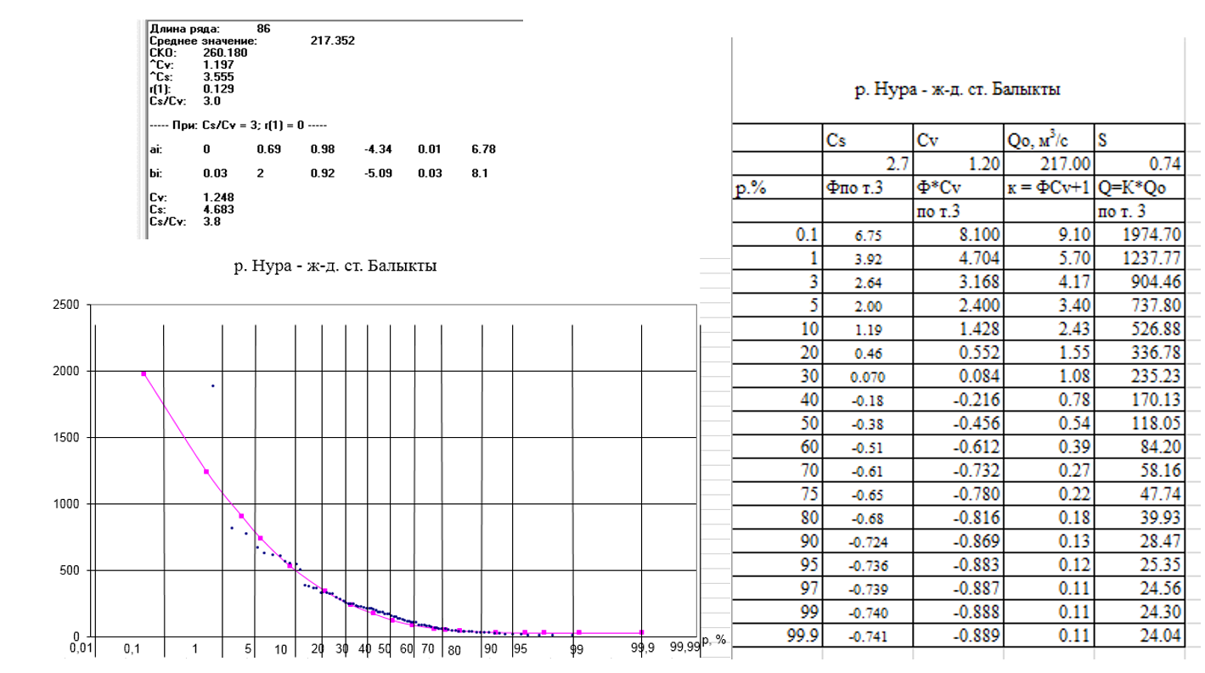

Рисунок Г.1 – Гидрологические расчеты и кривая обеспеченности по гидропосту Балыкты

Примечание – Составлено автором
ПРИЛОЖЕНИЕ Д

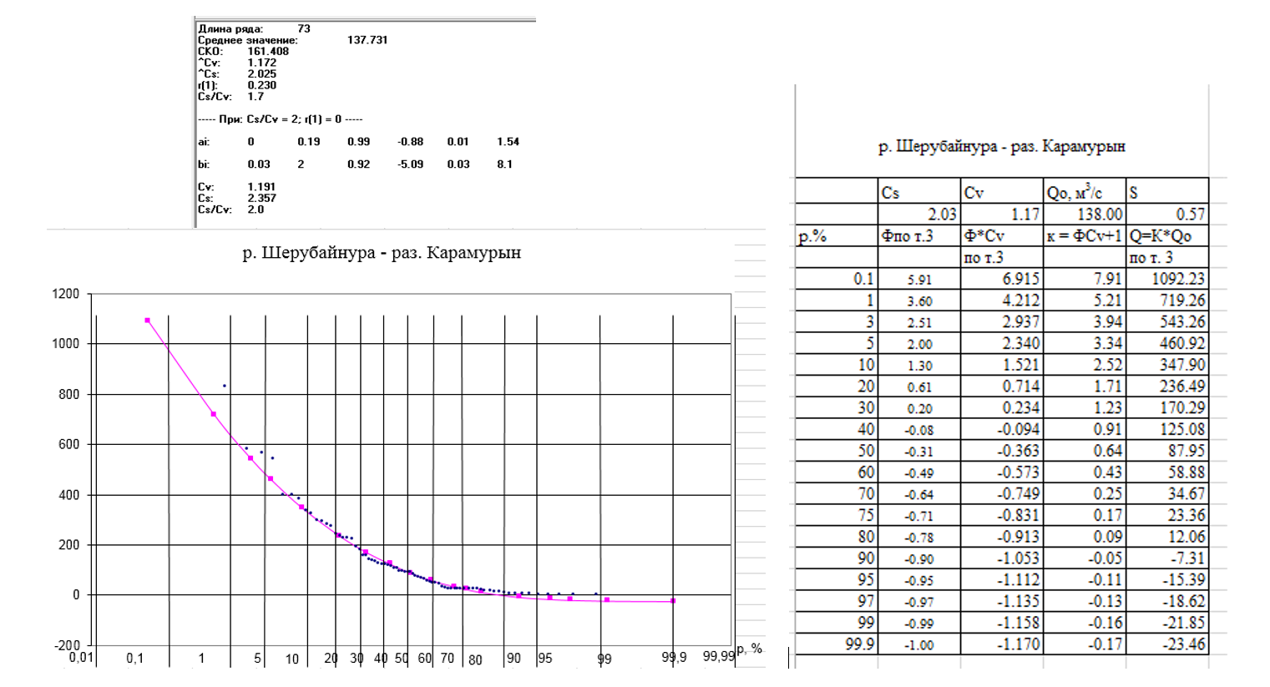

Рисунок Д.1 – Гидрологические расчеты и кривая обеспеченности по гидропосту Карамурын

Примечание – Составлено автором

ПРИЛОЖЕНИЕ Е

Акт внедрения

ПРИЛОЖЕНИЕ Ж

Таблица Ж.1 – Проанализированные переменные данные для программы WIN SRM по 1 случаю до Самаркандского водохранилища за период с 01.11.2013 по 1.04.2014 годы

Дата | Runoff -Сток (средний расход) | T avq - средняя температура | CDC - обхват территории снегом | Precipitation - осадки  (мм),  1 зона | Precipitation – осадки  (sм),  1 зона | Precipitation – осадки (мм),  2 зона | Precipitation – осадки  (sм),  2 зона | Солнечная радиация - NetRadiation | Коэффициент солнечной радиации - NetRadiation
1 | 2 | 3 | 4 | 5 | 6 | 7 | 8 | 9 | 10
11/1/2013 | 2.18 | 4.2 | 0.01 | 0 | 0 | 0 | 0 | 123 | 0.44
11/2/2013 | 2.19 | 4.3 | 0.01 | 2.8 | 0.28 | 4 | 0.4 | 155 | 0.55
11/3/2013 | 2.20 | 0.2 | 0.01 | 0.4 | 0.04 | 0.1 | 0.01 | 152 | 0.54
11/4/2013 | 2.21 | 0 | 0.01 | 0 | 0 | 0.2 | 0.02 | 152 | 0.54
11/5/2013 | 2.21 | 0.5 | 0.02 | 0 | 0 | 0 | 0 | 152 | 0.54
11/6/2013 | 2.22 | 0.4 | 0.03 | 0.7 | 0.07 | 2 | 0.2 | 152 | 0.54
11/7/2013 | 2.23 | 2.2 | 0.03 | 0.8 | 0.08 | 1 | 0.1 | 152 | 0.54
11/8/2013 | 2.24 | -1.8 | 0.04 | 0 | 0 | 0 | 0 | 152 | 0.54
11/9/2013 | 2.25 | -5 | 0.05 | 0 | 0 | 0 | 0 | 152 | 0.54
11/10/2013 | 2.26 | -2.3 | 0.05 | 0 | 0 | 0 | 0 | 152 | 0.54
11/11/2013 | 2.40 | -4.7 | 0.06 | 0.1 | 0.01 | 0.4 | 0.04 | 152 | 0.54
11/12/2013 | 2.54 | -2 | 0.07 | 0.1 | 0.01 | 0 | 0 | 152 | 0.54
11/13/2013 | 2.68 | -0.1 | 0.08 | 0 | 0 | 0.1 | 0.01 | 152 | 0.54
11/14/2013 | 2.82 | 0.9 | 0.21 | 0 | 0 | 0 | 0 | 152 | 0.54
11/15/2013 | 2.96 | -0.6 | 0.22 | 0 | 0 | 0 | 0 | 152 | 0.54
11/16/2013 | 3.11 | 1.9 | 0.35 | 0 | 0 | 0 | 0 | 152 | 0.54
11/17/2013 | 3.25 | 2.3 | 0.4 | 0.1 | 0.01 | 0.1 | 0.01 | 152 | 0.54
11/18/2013 | 3.39 | -0.6 | 0.45 | 0.1 | 0.01 | 0.2 | 0.02 | 152 | 0.54
11/19/2013 | 2.03 | 0.5 | 0.51 | 8 | 0.8 | 1.1 | 0.11 | 152 | 0.54
11/20/2013 | 2.03 | -3.8 | 0.55 | 4.6 | 0.46 | 0.9 | 0.09 | 152 | 0.54
11/21/2013 | 1.48 | -5.8 | 0.75 | 0 | 0 | 0 | 0 | 152 | 0.54
Продолжение таблицы Ж.1

1 | 2 | 3 | 4 | 5 | 6 | 7 | 8 | 9 | 10
11/22/2013 | 1.48 | -6.7 | 0.78 | 0 | 0 | 0 | 0 | 152 | 0.54
11/23/2013 | 1.48 | -8.3 | 0.81 | 0 | 0 | 0 | 0 | 152 | 0.54
11/24/2013 | 1.48 | -8 | 0.81 | 0 | 0 | 0 | 0 | 152 | 0.54
11/25/2013 | 1.48 | -5.8 | 0.85 | 0 | 0 | 0 | 0 | 152 | 0.54
11/26/2013 | 1.48 | -4.9 | 0.91 | 0 | 0 | 0 | 0 | 152 | 0.54
11/27/2013 | 1.48 | -2.4 | 0.91 | 0 | 0 | 0 | 0 | 152 | 0.54
11/28/2013 | 1.48 | 1.4 | 0.91 | 0.7 | 0.07 | 0.4 | 0.04 | 152 | 0.54
11/29/2013 | 1.48 | 3 | 0.95 | 7.1 | 0.71 | 9.3 | 0.93 | 152 | 0.54
11/30/2013 | 1.48 | 0.7 | 0.96 | 1.2 | 0.12 | 1.1 | 0.11 | 152 | 0.54
12/1/2013 | 1.32 | 0 | 0.98 | 6 | 0.6 | 8.8 | 0.88 | 152 | 0.54
12/2/2013 | 1.19 | -3.9 | 0.98 | 5 | 0.5 | 2.1 | 0.21 | 152 | 0.54
12/3/2013 | 1.13 | -3.8 | 1 | 0.4 | 0.04 | 0.3 | 0.03 | 151 | 0.54
12/4/2013 | 1.06 | -1.2 | 1 | 0.1 | 0.01 | 0.4 | 0.04 | 151 | 0.54
12/5/2013 | 1.00 | -2.7 | 1 | 3 | 0.3 | 3.4 | 0.34 | 150 | 0.54
12/6/2013 | 0.89 | -8.2 | 1 | 0 | 0 | 0.1 | 0.01 | 150 | 0.54
12/7/2013 | 0.82 | -8.7 | 1 | 0 | 0 | 0 | 0 | 150 | 0.54
12/8/2013 | 0.76 | -7.5 | 0.98 | 0 | 0 | 0 | 0 | 150 | 0.54
12/9/2013 | 0.71 | -4.9 | 0.95 | 0 | 0 | 0 | 0 | 150 | 0.54
12/10/2013 | 0.65 | -2.1 | 0.95 | 0 | 0 | 0.1 | 0.01 | 150 | 0.54
12/11/2013 | 0.68 | -1 | 0.99 | 1 | 0.1 | 0.1 | 0.01 | 150 | 0.54
12/12/2013 | 0.71 | -5.5 | 1 | 3.7 | 0.37 | 0.3 | 0.03 | 150 | 0.54
12/13/2013 | 0.74 | -9.3 | 1 | 0 | 0 | 0.4 | 0.04 | 150 | 0.54
12/14/2013 | 0.77 | -7.3 | 1 | 0 | 0 | 0 | 0 | 150 | 0.54
12/15/2013 | 0.75 | -0.4 | 1 | 3 | 0.3 | 1.2 | 0.12 | 150 | 0.54
12/16/2013 | 0.77 | -4.9 | 0.99 | 4 | 0.4 | 2.3 | 0.23 | 150 | 0.54
12/17/2013 | 0.80 | -12.7 | 1 | 1.1 | 0.11 | 1.2 | 0.12 | 150 | 0.54
12/18/2013 | 0.78 | -16.4 | 1 | 1.4 | 0.14 | 0.8 | 0.08 | 150 | 0.54
12/19/2013 | 0.81 | -10.8 | 1 | 7 | 0.7 | 16 | 1.6 | 150 | 0.54
12/20/2013 | 0.78 | -5.4 | 1 | 2.6 | 0.26 | 1.1 | 0.11 | 150 | 0.54
Продолжение таблицы Ж.1

1 | 2 | 3 | 4 | 5 | 6 | 7 | 8 | 9 | 10
12/21/2013 | 0.79 | -7.1 | 1 | 2.8 | 0.28 | 0.7 | 0.07 | 150 | 0.54
12/22/2013 | 0.80 | -24.5 | 1 | 0.3 | 0.03 | 0 | 0 | 150 | 0.54
12/23/2013 | 0.81 | -24.1 | 1 | 0 | 0 | 0 | 0 | 150 | 0.54
12/24/2013 | 0.81 | -12.7 | 1 | 0.1 | 0.01 | 0 | 0 | 150 | 0.54
12/25/2013 | 0.76 | -8.1 | 0.99 | 1.6 | 0.16 | 0.7 | 0.07 | 150 | 0.54
12/26/2013 | 0.77 | -4.5 | 0.99 | 4 | 0.4 | 0.9 | 0.09 | 150 | 0.54
12/27/2013 | 0.78 | -7.9 | 0.98 | 0.3 | 0.03 | 0.2 | 0.02 | 150 | 0.54
12/28/2013 | 0.79 | -10.8 | 1 | 0.6 | 0.06 | 0.8 | 0.08 | 150 | 0.54
12/29/2013 | 0.74 | -9.1 | 1 | 0.2 | 0.02 | 0.4 | 0.04 | 150 | 0.54
12/30/2013 | 0.74 | -10.6 | 1 | 0 | 0 | 0 | 0 | 149 | 0.53
12/31/2013 | 0.75 | -14 | 1 | 0 | 0 | 0 | 0 | 149 | 0.53
1/1/2014 | 0.76 | -12.8 | 1 | 0.1 | 0.01 | 0 | 0 | 148 | 0.53
1/2/2014 | 0.78 | -11.6 | 1 | 0.7 | 0.07 | 0.6 | 0.06 | 148 | 0.53
1/3/2014 | 0.79 | -11 | 0.99 | 0.2 | 0.02 | 0.5 | 0.05 | 148 | 0.53
1/4/2014 | 0.81 | -20.8 | 0.98 | 0.9 | 0.09 | 4 | 0.4 | 148 | 0.53
1/5/2014 | 0.82 | -30.8 | 0.99 | 0 | 0 | 0 | 0 | 147 | 0.53
1/6/2014 | 0.83 | -25.2 | 0.99 | 0 | 0 | 0 | 0 | 147 | 0.53
1/7/2014 | 0.85 | -19.4 | 0.99 | 0 | 0 | 0 | 0 | 147 | 0.53
1/8/2014 | 0.86 | -15.1 | 0.99 | 0 | 0 | 0 | 0 | 147 | 0.53
1/9/2014 | 0.88 | -16 | 1 | 0.1 | 0.01 | 0.2 | 0.02 | 147 | 0.53
1/10/2014 | 0.89 | -13.7 | 1 | 1.2 | 0.12 | 1.9 | 0.19 | 147 | 0.53
1/11/2014 | 0.89 | -11.4 | 1 | 0.1 | 0.01 | 0.4 | 0.04 | 147 | 0.53
1/12/2014 | 0.89 | -10.8 | 1 | 0 | 0 | 0 | 0 | 147 | 0.53
1/13/2014 | 0.89 | -10.2 | 1 | 0.1 | 0.01 | 0.1 | 0.01 | 147 | 0.53
1/14/2014 | 0.89 | -8.4 | 1 | 2.1 | 0.21 | 0.7 | 0.07 | 147 | 0.53
1/15/2014 | 0.88 | -5.2 | 1 | 3 | 0.3 | 1 | 0.1 | 147 | 0.53
1/16/2014 | 0.88 | -6.6 | 1 | 0.6 | 0.06 | 9 | 0.9 | 147 | 0.53
1/17/2014 | 0.88 | -10.3 | 1 | 4 | 0.4 | 2.1 | 0.21 | 147 | 0.53
1/18/2014 | 0.88 | -10.9 | 1 | 0 | 0 | 0 | 0 | 147 | 0.53
Продолжение таблицы Ж.1

1 | 2 | 3 | 4 | 5 | 6 | 7 | 8 | 9 | 10
1/19/2014 | 0.88 | -6 | 1 | 0.1 | 0.01 | 0.3 | 0.03 | 147 | 0.53
1/20/2014 | 0.88 | -4.9 | 1 | 0.3 | 0.03 | 2.8 | 0.28 | 147 | 0.53
1/21/2014 | 0.86 | -15.4 | 1 | 0.4 | 0.04 | 5.2 | 0.52 | 147 | 0.53
1/22/2014 | 0.85 | -20.9 | 1 | 0.4 | 0.04 | 0.7 | 0.07 | 147 | 0.53
1/23/2014 | 0.83 | -20.1 | 1 | 0.1 | 0.01 | 0.2 | 0.02 | 147 | 0.53
1/24/2014 | 0.81 | -19.1 | 1 | 0 | 0 | 0 | 0 | 147 | 0.53
1/25/2014 | 0.80 | -16.3 | 1 | 0 | 0 | 0 | 0 | 146 | 0.52
1/26/2014 | 0.78 | -17 | 1 | 5 | 0.5 | 2 | 0.2 | 146 | 0.52
1/27/2014 | 0.77 | -15.9 | 1 | 1.8 | 0.18 | 1.2 | 0.12 | 146 | 0.52
1/28/2014 | 0.75 | -23.2 | 1 | 0.3 | 0.03 | 0 | 0 | 146 | 0.52
1/29/2014 | 0.73 | -22.1 | 1 | 0 | 0 | 0 | 0 | 138 | 0.49
1/30/2014 | 0.72 | -21.5 | 1 | 0.8 | 0.08 | 0.7 | 0.07 | 138 | 0.49
1/31/2014 | 0.7 | -26.3 | 1 | 1 | 0.1 | 0.6 | 0.06 | 135 | 0.48
2/1/2014 | 0.67 | -27.1 | 1 | 0 | 0 | 0 | 0 | 135 | 0.48
2/2/2014 | 0.64 | -28.2 | 0.99 | 0 | 0 | 0 | 0 | 128 | 0.46
2/3/2014 | 0.61 | -27.8 | 0.99 | 0 | 0 | 0 | 0 | 128 | 0.46
2/4/2014 | 0.58 | -24.6 | 0.98 | 0 | 0 | 0 | 0 | 125 | 0.45
2/5/2014 | 0.55 | -25.3 | 0.98 | 0 | 0 | 0 | 0 | 125 | 0.45
2/6/2014 | 0.52 | -23 | 0.97 | 0 | 0 | 0 | 0 | 125 | -0.45
2/7/2014 | 0.49 | -19.8 | 0.97 | 0 | 0 | 0 | 0 | 124 | -0.44
2/8/2014 | 0.46 | -14.8 | 1 | 0.8 | 0.08 | 0.4 | 0.04 | 120 | -0.43
2/9/2014 | 0.43 | -19.7 | 1 | 0.1 | 0.01 | 0 | 0 | 120 | -0.43
2/10/2014 | 0.40 | -26.2 | 1 | 0.3 | 0.03 | 0 | 0 | 120 | -0.43
2/11/2014 | 0.39 | -25.3 | 1 | 0.1 | 0.01 | 0.1 | 0.01 | 120 | -0.43
2/12/2014 | 0.38 | -20.3 | 1 | 0.2 | 0.02 | 1.4 | 0.14 | 120 | -0.43
2/13/2014 | 0.37 | -18.5 | 1 | 1.6 | 0.16 | 1.2 | 0.12 | 120 | -0.43
2/14/2014 | 0.36 | -17.9 | 1 | 2 | 0.2 | 1.4 | 0.14 | 120 | -0.43
2/15/2014 | 0.34 | -21.4 | 1 | 0.1 | 0.01 | 0 | 0 | 120 | -0.43
2/16/2014 | 0.33 | -23.7 | 1 | 0 | 0 | 0 | 0 | 120 | -0.43
Продолжение таблицы Ж.1

1 | 2 | 3 | 4 | 5 | 6 | 7 | 8 | 9 | 10
2/17/2014 | 0.32 | -17.2 | 1 | 0 | 0 | 0 | 0 | 120 | -0.43
2/18/2014 | 0.31 | -9.9 | 1 | 0 | 0 | 0 | 0 | 120 | -0.43
2/19/2014 | 0.30 | -7.7 | 1 | 1.2 | 0.12 | 0.5 | 0.05 | 120 | -0.43
2/20/2014 | 0.29 | -4.2 | 1 | 7 | 0.7 | 3 | 0.3 | 120 | -0.43
2/21/2014 | 0.30 | -4.5 | 1 | 8 | 0.8 | 12 | 1.2 | 120 | -0.43
2/22/2014 | 0.31 | -3.8 | 1 | 8 | 0.8 | 3.8 | 0.38 | 120 | -0.43
2/23/2014 | 0.32 | -25.9 | 0.99 | 1 | 0.1 | 0.3 | 0.03 | 120 | -0.43
2/24/2014 | 0.33 | -31 | 0.99 | 0 | 0 | 0 | 0 | 120 | -0.43
2/25/2014 | 0.34 | -21.4 | 0.99 | 0 | 0 | 0 | 0 | 120 | -0.43
2/26/2014 | 0.35 | -19.9 | 0.98 | 0.4 | 0.04 | 0.3 | 0.03 | 120 | -0.43
2/27/2014 | 0.36 | -13 | 0.98 | 5 | 0.5 | 9 | 0.9 | 120 | -0.43
2/28/2014 | 0.37 | -7.9 | 0.97 | 1.7 | 0.17 | 3 | 0.3 | 120 | -0.43
3/1/2014 | 0.37 | -7.7 | 0.96 | 2.3 | 0.23 | 1.1 | 0.11 | 120 | -0.43
3/2/2014 | 0.37 | -13.8 | 0.95 | 0 | 0 | 0 | 0 | 120 | -0.43
3/3/2014 | 0.37 | -18.8 | 0.94 | 0 | 0 | 0 | 0 | 112 | -0.40
3/4/2014 | 0.37 | -17.4 | 0.94 | 0 | 0 | 0 | 0 | 110 | -0.39
3/5/2014 | 0.36 | -15.1 | 0.93 | 0 | 0 | 0 | 0 | 105 | -0.38
3/6/2014 | 0.36 | -13.1 | 0.92 | 0 | 0 | 0 | 0 | 100 | -0.36
3/7/2014 | 0.36 | -9.2 | 0.91 | 0 | 0 | 0.2 | 0.02 | 95 | -0.34
3/8/2014 | 0.36 | -11.7 | 0.91 | 0.4 | 0.04 | 0.4 | 0.04 | 91 | -0.33
3/9/2014 | 0.36 | -16.4 | 0.91 | 0.6 | 0.06 | 0.6 | 0.06 | 85 | -0.30
3/10/2014 | 0.36 | -13.2 | 0.9 | 0.2 | 0.02 | 0.5 | 0.05 | 85 | -0.30
3/11/2014 | 0.36 | -6.7 | 0.9 | 0.5 | 0.05 | 1 | 0.1 | 81 | -0.29
3/12/2014 | 0.36 | -5.3 | 0.9 | 0 | 0 | 0.1 | 0.01 | 79 | -0.28
3/13/2014 | 0.36 | -4.1 | 0.89 | 0 | 0 | 0 | 0 | 79 | -0.28
3/14/2014 | 0.36 | -0.3 | 0.89 | 6 | 0.6 | 7 | 0.7 | 79 | -0.28
3/15/2014 | 0.36 | -3.2 | 0.88 | 2.3 | 0.23 | 3.3 | 0.33 | 79 | -0.28
3/16/2014 | 0.36 | -3 | 0.88 | 0.1 | 0.01 | 0.4 | 0.04 | 79 | -0.28
3/17/2014 | 0.36 | -2.6 | 0.88 | 0 | 0 | 0 | 0 | 79 | -0.28
Продолжение таблицы Ж.1

1 | 2 | 3 | 4 | 5 | 6 | 7 | 8 | 9 | 10
3/18/2014 | 0.36 | 0.9 | 0.88 | 4.1 | 0.41 | 0.9 | 0.09 | 79 | -0.28
3/19/2014 | 0.36 | 0.7 | 0.89 | 4 | 0.4 | 15 | 1.5 | 79 | -0.28
3/20/2014 | 0.36 | -0.8 | 0.88 | 5.1 | 0.51 | 3.1 | 0.31 | 50 | -0.18
3/21/2014 | 2.57 | -3.3 | 0.87 | 0 | 0 | 0 | 0 | 50 | -0.18
3/22/2014 | 4.79 | -1.3 | 0.87 | 0 | 0 | 0 | 0 | 45 | -0.16
3/23/2014 | 7.00 | 0.8 | 0.85 | 0 | 0 | 0 | 0 | 41 | -0.15
3/24/2014 | 8.00 | -1.8 | 0.82 | 1 | 0.1 | 2 | 0.2 | 25 | -0.09
3/25/2014 | 11.5 | -3.1 | 0.81 | 0 | 0 | 0 | 0 | 25 | -0.09
3/26/2014 | 23.7 | -1 | 0.75 | 0 | 0 | 0 | 0 | 10 | -0.04
3/27/2014 | 52.6 | 0.8 | 0.75 | 0 | 0 | 0.1 | 0.01 | 5 | -0.02
3/28/2014 | 82.8 | 1.1 | 0.74 | 0.3 | 0.03 | 0.2 | 0.02 | 5 | 0.02
3/29/2014 | 96.2 | 4.6 | 0.5 | 0 | 0 | 0 | 0 | 10 | 0.04
3/30/2014 | 125 | 6.9 | 0.4 | 0.1 | 0.01 | 0 | 0 | 15 | 0.05
3/31/2014 | 292 | 11.1 | 0.3 | 0 | 0 | 0.1 | 0.01 | 20 | 0.07
4/1/2014 | 325 | 13.2 | 0.1 | 0 | 0 | 0.3 | 0.03 | 40 | 0.14
Примечание – Составлено автором

ПРИЛОЖЕНИЕ И

Таблица И.1 – Проанализированные переменные данные для программы WIN SRM по 2 случаю между Самаркандским и Интумакским водохранилищами за период с 01.11.2013 по 1.04.2014 годы

Дата | Runoff -Сток (средний расход) | T avq - средняя температура | CDC - обхват территории снегом | Precipitation - осадки (мм),  1 зона | Precipitation - осадки  (sм),  1 зона | Precipitation - осадки (мм),  2 зона | Precipitation - осадки (sм),  2 зона | Солнечная радиация - NetRadiation | Коэффициент солнечной радиации - NetRadiation
1 | 2 | 3 | 4 | 5 | 6 | 7 | 8 | 9 | 10
11/1/2013 | 1.07 | 4.2 | 0.01 | 0 | 0 | 0 | 0 | 123 | 0.44
11/2/2013 | 1.09 | 4.3 | 0.01 | 2.8 | 0.28 | 3 | 0.3 | 155 | 0.55
11/3/2013 | 1.10 | 0.2 | 0.01 | 0.4 | 0.04 | 0.1 | 0.01 | 152 | 0.54
11/4/2013 | 1.11 | 0 | 0.01 | 0 | 0 | 0 | 0 | 152 | 0.54
11/5/2013 | 1.12 | 0.5 | 0.02 | 0 | 0 | 0 | 0 | 152 | 0.54
11/6/2013 | 1.14 | 0.4 | 0.03 | 0.7 | 0.07 | 2 | 0.2 | 152 | 0.54
11/7/2013 | 1.15 | 2.2 | 0.03 | 0.8 | 0.08 | 0.9 | 0.09 | 152 | 0.54
11/8/2013 | 1.16 | -1.8 | 0.04 | 0 | 0 | 0 | 0 | 152 | 0.54
11/9/2013 | 1.18 | -5 | 0.05 | 0 | 0 | 0 | 0 | 152 | 0.54
11/10/2013 | 1.19 | -2.3 | 0.05 | 0 | 0 | 0 | 0 | 152 | 0.54
11/11/2013 | 1.19 | -4.7 | 0.06 | 0.1 | 0.01 | 0.1 | 0.01 | 152 | 0.54
11/12/2013 | 1.19 | -2 | 0.07 | 0.1 | 0.01 | 0 | 0 | 152 | 0.54
11/13/2013 | 1.19 | -0.1 | 0.08 | 0 | 0 | 0 | 0 | 152 | 0.54
11/14/2013 | 1.19 | 0.9 | 0.21 | 0 | 0 | 0 | 0 | 152 | 0.54
11/15/2013 | 1.19 | -0.6 | 0.22 | 0 | 0 | 0 | 0 | 152 | 0.54
11/16/2013 | 0.99 | 1.9 | 0.35 | 0 | 0 | 0 | 0 | 152 | 0.54
11/17/2013 | 0.99 | 2.3 | 0.4 | 0.1 | 0.01 | 0.1 | 0.01 | 152 | 0.54
11/18/2013 | 0.99 | -0.6 | 0.45 | 0.1 | 0.01 | 0.1 | 0.01 | 152 | 0.54
11/19/2013 | 0.99 | 0.5 | 0.51 | 8 | 0.8 | 4 | 0.4 | 152 | 0.54
11/20/2013 | 0.99 | -3.8 | 0.55 | 4.6 | 0.46 | 1.6 | 0.16 | 152 | 0.54
11/21/2013 | 0.99 | -5.8 | 0.75 | 0 | 0 | 0 | 0 | 152 | 0.54
Продолжение таблицы И.1

1 | 2 | 3 | 4 | 5 | 6 | 7 | 8 | 9 | 10
11/22/2013 | 0.99 | -6.7 | 0.78 | 0 | 0 | 0 | 0 | 152 | 0.54
11/23/2013 | 0.99 | -8.3 | 0.81 | 0 | 0 | 0 | 0 | 152 | 0.54
11/24/2013 | 0.99 | -8 | 0.81 | 0 | 0 | 0 | 0 | 152 | 0.54
11/25/2013 | 0.99 | -5.8 | 0.85 | 0 | 0 | 0 | 0 | 152 | 0.54
11/26/2013 | 0.99 | -4.9 | 0.91 | 0 | 0 | 0 | 0 | 152 | 0.54
11/27/2013 | 0.99 | -2.4 | 0.91 | 0 | 0 | 0 | 0 | 152 | 0.54
11/28/2013 | 0.99 | 1.4 | 0.91 | 0.7 | 0.07 | 0.4 | 0.04 | 152 | 0.54
11/29/2013 | 0.99 | 3 | 0.95 | 7.1 | 0.71 | 11.4 | 1.14 | 152 | 0.54
11/30/2013 | 0.99 | 0.7 | 0.96 | 1.2 | 0.12 | 1.3 | 0.13 | 152 | 0.54
12/1/2013 | 0.99 | 0 | 0.98 | 6 | 0.6 | 8.1 | 0.81 | 152 | 0.54
12/2/2013 | 0.99 | -3.9 | 0.98 | 5 | 0.5 | 1.3 | 0.13 | 152 | 0.54
12/3/2013 | 0.99 | -3.8 | 1 | 0.4 | 0.04 | 0.6 | 0.06 | 151 | 0.54
12/4/2013 | 0.99 | -1.2 | 1 | 0.1 | 0.01 | 0.3 | 0.03 | 151 | 0.54
12/5/2013 | 0.99 | -2.7 | 1 | 3 | 0.3 | 1.7 | 0.17 | 150 | 0.54
12/6/2013 | 0.99 | -8.2 | 1 | 0 | 0 | 0.1 | 0.01 | 150 | 0.54
12/7/2013 | 0.99 | -8.7 | 1 | 0 | 0 | 0 | 0 | 150 | 0.54
12/8/2013 | 0.99 | -7.5 | 0.98 | 0 | 0 | 0 | 0 | 150 | 0.54
12/9/2013 | 0.96 | -4.9 | 0.95 | 0 | 0 | 0 | 0 | 150 | 0.54
12/10/2013 | 0.96 | -2.1 | 0.95 | 0 | 0 | 0 | 0 | 150 | 0.54
12/11/2013 | 0.92 | -1 | 0.99 | 1 | 0.1 | 0.1 | 0.01 | 150 | 0.54
12/12/2013 | 0.87 | -5.5 | 1 | 3.7 | 0.37 | 2.2 | 0.22 | 150 | 0.54
12/13/2013 | 0.83 | -9.3 | 1 | 0 | 0 | 0.2 | 0.02 | 150 | 0.54
12/14/2013 | 0.79 | -7.3 | 1 | 0 | 0 | 0 | 0 | 150 | 0.54
12/15/2013 | 0.74 | -0.4 | 1 | 3 | 0.3 | 1.3 | 0.13 | 150 | 0.54
12/16/2013 | 0.70 | -4.9 | 0.99 | 4 | 0.4 | 6 | 0.6 | 150 | 0.54
12/17/2013 | 0.66 | -12.7 | 1 | 1.1 | 0.11 | 2.8 | 0.28 | 150 | 0.54
12/18/2013 | 0.62 | -16.4 | 1 | 1.4 | 0.14 | 1.4 | 0.14 | 150 | 0.54
12/19/2013 | 0.57 | -10.8 | 1 | 7 | 0.7 | 12 | 1.2 | 150 | 0.54
Продолжение таблицы И.1

1 | 2 | 3 | 4 | 5 | 6 | 7 | 8 | 9 | 10
12/20/2013 | 0.53 | -5.4 | 1 | 2.6 | 0.26 | 1.8 | 0.18 | 150 | 0.54
12/21/2013 | 0.53 | -7.1 | 1 | 2.8 | 0.28 | 1 | 0.1 | 150 | 0.54
12/22/2013 | 0.53 | -24.5 | 1 | 0.3 | 0.03 | 0.6 | 0.06 | 150 | 0.54
12/23/2013 | 0.53 | -24.1 | 1 | 0 | 0 | 0 | 0 | 150 | 0.54
12/24/2013 | 0.53 | -12.7 | 1 | 0.1 | 0.01 | 0.1 | 0.01 | 150 | 0.54
12/25/2013 | 0.53 | -8.1 | 0.99 | 1.6 | 0.16 | 1.2 | 0.12 | 150 | 0.54
12/26/2013 | 0.54 | -4.5 | 0.99 | 4 | 0.4 | 2.1 | 0.21 | 150 | 0.54
12/27/2013 | 0.54 | -7.9 | 0.98 | 0.3 | 0.03 | 0.2 | 0.02 | 150 | 0.54
12/28/2013 | 0.54 | -10.8 | 1 | 0.6 | 0.06 | 0.5 | 0.05 | 150 | 0.54
12/29/2013 | 0.54 | -9.1 | 1 | 0.2 | 0.02 | 0.3 | 0.03 | 150 | 0.54
12/30/2013 | 0.54 | -10.6 | 1 | 0 | 0 | 0 | 0 | 149 | 0.53
12/31/2013 | 0.54 | -14 | 1 | 0 | 0 | 0 | 0 | 149 | 0.53
1/1/2014 | 0.56 | -12.8 | 1 | 0.1 | 0.01 | 0.1 | 0.01 | 148 | 0.53
1/2/2014 | 0.58 | -11.6 | 1 | 0.7 | 0.07 | 0.8 | 0.08 | 148 | 0.53
1/3/2014 | 0.6 | -11 | 0.99 | 0.2 | 0.02 | 1.1 | 0.11 | 148 | 0.53
1/4/2014 | 0.62 | -20.8 | 0.98 | 0.9 | 0.09 | 0.3 | 0.03 | 148 | 0.53
1/5/2014 | 0.63 | -30.8 | 0.99 | 0 | 0 | 0 | 0 | 147 | 0.53
1/6/2014 | 0.65 | -25.2 | 0.99 | 0 | 0 | 0 | 0 | 147 | 0.53
1/7/2014 | 0.67 | -19.4 | 0.99 | 0 | 0 | 0 | 0 | 147 | 0.53
1/8/2014 | 0.69 | -15.1 | 0.99 | 0 | 0 | 0 | 0 | 147 | 0.53
1/9/2014 | 0.71 | -16 | 1 | 0.1 | 0.01 | 0.4 | 0.04 | 147 | 0.53
1/10/2014 | 0.73 | -13.7 | 1 | 1.2 | 0.12 | 1 | 0.1 | 147 | 0.53
1/11/2014 | 0.71 | -11.4 | 1 | 0.1 | 0.01 | 0.1 | 0.01 | 147 | 0.53
1/12/2014 | 0.68 | -10.8 | 1 | 0 | 0 | 0 | 0 | 147 | 0.53
1/13/2014 | 0.66 | -10.2 | 1 | 0.1 | 0.01 | 0.2 | 0.02 | 147 | 0.53
1/14/2014 | 0.63 | -8.4 | 1 | 2.1 | 0.21 | 1.1 | 0.11 | 147 | 0.53
1/15/2014 | 0.61 | -5.2 | 1 | 3 | 0.3 | 2 | 0.2 | 147 | 0.53
1/16/2014 | 0.59 | -6.6 | 1 | 0.6 | 0.06 | 4 | 0.4 | 147 | 0.53
Продолжение таблицы И.1

1 | 2 | 3 | 4 | 5 | 6 | 7 | 8 | 9 | 10
1/17/2014 | 0.56 | -10.3 | 1 | 4 | 0.4 | 3.2 | 0.32 | 147 | 0.53
1/18/2014 | 0.54 | -10.9 | 1 | 0 | 0 | 0 | 0 | 147 | 0.53
1/19/2014 | 0.51 | -6 | 1 | 0.1 | 0.01 | 0.1 | 0.01 | 147 | 0.53
1/20/2014 | 0.49 | -4.9 | 1 | 0.3 | 0.03 | 0.4 | 0.04 | 147 | 0.53
1/21/2014 | 0.5 | -15.4 | 1 | 0.4 | 0.04 | 1 | 0.1 | 147 | 0.53
1/22/2014 | 0.52 | -20.9 | 1 | 0.4 | 0.04 | 0.3 | 0.03 | 147 | 0.53
1/23/2014 | 0.53 | -20.1 | 1 | 0.1 | 0.01 | 0 | 0 | 147 | 0.53
1/24/2014 | 0.55 | -19.1 | 1 | 0 | 0 | 0 | 0 | 147 | 0.53
1/25/2014 | 0.56 | -16.3 | 1 | 0 | 0 | 0 | 0 | 146 | 0.52
1/26/2014 | 0.58 | -17 | 1 | 5 | 0.5 | 2 | 0.2 | 146 | 0.52
1/27/2014 | 0.59 | -15.9 | 1 | 1.8 | 0.18 | 1.5 | 0.15 | 146 | 0.52
1/28/2014 | 0.61 | -23.2 | 1 | 0.3 | 0.03 | 0.3 | 0.03 | 146 | 0.52
1/29/2014 | 0.62 | -22.1 | 1 | 0 | 0 | 0.2 | 0.02 | 138 | 0.49
1/30/2014 | 0.64 | -21.5 | 1 | 0.8 | 0.08 | 0.9 | 0.09 | 138 | 0.49
1/31/2014 | 0.65 | -26.3 | 1 | 1 | 0.1 | 0.1 | 0.01 | 135 | 0.48
2/1/2014 | 0.66 | -27.1 | 1 | 0 | 0 | 0 | 0 | 135 | 0.48
2/2/2014 | 0.68 | -28.2 | 0.99 | 0 | 0 | 0 | 0 | 128 | 0.46
2/3/2014 | 0.69 | -27.8 | 0.99 | 0 | 0 | 0 | 0 | 128 | 0.46
2/4/2014 | 0.71 | -24.6 | 0.98 | 0 | 0 | 0 | 0 | 125 | 0.45
2/5/2014 | 0.72 | -25.3 | 0.98 | 0 | 0 | 0 | 0 | 125 | 0.45
2/6/2014 | 0.73 | -23 | 0.97 | 0 | 0 | 0 | 0 | 125 | 0.45
2/7/2014 | 0.75 | -19.8 | 0.97 | 0 | 0 | 0 | 0 | 124 | 0.44
2/8/2014 | 0.76 | -14.8 | 1 | 0.8 | 0.08 | 0.1 | 0.01 | 120 | 0.43
2/9/2014 | 0.78 | -19.7 | 1 | 0.1 | 0.01 | 0 | 0 | 120 | 0.43
2/10/2014 | 0.79 | -26.2 | 1 | 0.3 | 0.03 | 0 | 0 | 120 | 0.43
2/11/2014 | 0.76 | -25.3 | 1 | 0.1 | 0.01 | 0 | 0 | 120 | 0.43
2/12/2014 | 0.73 | -20.3 | 1 | 0.2 | 0.02 | 2 | 0.2 | 120 | 0.43
2/13/2014 | 0.7 | -18.5 | 1 | 1.6 | 0.16 | 1 | 0.1 | 120 | 0.43
Продолжение таблицы И.1

1 | 2 | 3 | 4 | 5 | 6 | 7 | 8 | 9 | 10
2/14/2014 | 0.67 | -17.9 | 1 | 2 | 0.2 | 2 | 0.2 | 120 | 0.43
2/15/2014 | 0.63 | -21.4 | 1 | 0.1 | 0.01 | 0.2 | 0.02 | 120 | 0.43
2/16/2014 | 0.6 | -23.7 | 1 | 0 | 0 | 0 | 0 | 120 | 0.43
2/17/2014 | 0.57 | -17.2 | 1 | 0 | 0 | 0 | 0 | 120 | 0.43
2/18/2014 | 0.54 | -9.9 | 1 | 0 | 0 | 0 | 0 | 120 | 0.43
2/19/2014 | 0.51 | -7.7 | 1 | 1.2 | 0.12 | 0.7 | 0.07 | 120 | 0.43
2/20/2014 | 0.48 | -4.2 | 1 | 7 | 0.7 | 4.5 | 0.45 | 120 | 0.43
2/21/2014 | 0.49 | -4.5 | 1 | 8 | 0.8 | 6 | 0.6 | 120 | 0.43
2/22/2014 | 0.49 | -3.8 | 1 | 8 | 0.8 | 6.6 | 0.66 | 120 | 0.43
2/23/2014 | 0.5 | -25.9 | 0.99 | 1 | 0.1 | 1 | 0.1 | 120 | 0.43
2/24/2014 | 0.51 | -31 | 0.99 | 0 | 0 | 0 | 0 | 120 | 0.43
2/25/2014 | 0.52 | -21.4 | 0.99 | 0 | 0 | 0 | 0 | 120 | 0.43
2/26/2014 | 0.53 | -19.9 | 0.98 | 0.4 | 0.04 | 0.5 | 0.05 | 120 | 0.43
2/27/2014 | 0.53 | -13 | 0.98 | 5 | 0.5 | 4.3 | 0.43 | 120 | 0.43
2/28/2014 | 0.54 | -7.9 | 0.97 | 1.7 | 0.17 | 1 | 0.1 | 120 | 0.43
3/1/2014 | 0.56 | -7.7 | 0.96 | 2.3 | 0.23 | 0.9 | 0.09 | 120 | 0.43
3/2/2014 | 0.57 | -13.8 | 0.95 | 0 | 0 | 0 | 0 | 120 | 0.43
3/3/2014 | 0.58 | -18.8 | 0.94 | 0 | 0 | 0 | 0 | 112 | 0.40
3/4/2014 | 0.6 | -17.4 | 0.94 | 0 | 0 | 0 | 0 | 110 | 0.39
3/5/2014 | 0.61 | -15.1 | 0.93 | 0 | 0 | 0 | 0 | 105 | 0.38
3/6/2014 | 0.63 | -13.1 | 0.92 | 0 | 0 | 0 | 0 | 100 | 0.36
3/7/2014 | 0.65 | -9.2 | 0.91 | 0 | 0 | 0 | 0 | 95 | 0.34
3/8/2014 | 0.66 | -11.7 | 0.91 | 0.4 | 0.04 | 0.1 | 0.01 | 91 | 0.33
3/9/2014 | 0.67 | -16.4 | 0.91 | 0.6 | 0.06 | 0.4 | 0.04 | 85 | 0.30
3/10/2014 | 0.69 | -13.2 | 0.9 | 0.2 | 0.02 | 0.5 | 0.05 | 85 | 0.30
3/11/2014 | 0.75 | -6.7 | 0.9 | 0.5 | 0.05 | 0.4 | 0.04 | 81 | 0.29
3/12/2014 | 0.8 | -5.3 | 0.9 | 0 | 0 | 0.1 | 0.01 | 79 | 0.28
3/13/2014 | 0.86 | -4.1 | 0.89 | 0 | 0 | 0 | 0 | 79 | 0.28
Продолжение таблицы И.1

1 | 2 | 3 | 4 | 5 | 6 | 7 | 8 | 9 | 10
3/14/2014 | 0.91 | -0.3 | 0.89 | 6 | 0.6 | 4 | 0.4 | 79 | 0.28
3/15/2014 | 0.97 | -3.2 | 0.88 | 2.3 | 0.23 | 0.9 | 0.09 | 79 | 0.28
3/16/2014 | 1.03 | -3 | 0.88 | 0.1 | 0.01 | 0 | 0 | 79 | 0.28
3/17/2014 | 1.08 | -2.6 | 0.88 | 0 | 0 | 0 | 0 | 79 | 0.28
3/18/2014 | 1.14 | 0.9 | 0.88 | 4.1 | 0.41 | 6.2 | 0.62 | 79 | 0.28
3/19/2014 | 1.19 | 0.7 | 0.89 | 4 | 0.4 | 9 | 0.9 | 79 | 0.28
3/20/2014 | 1.25 | -0.8 | 0.88 | 5.1 | 0.51 | 2.2 | 0.22 | 50 | 0.18
3/21/2014 | 6.05 | -3.3 | 0.87 | 0 | 0 | 0 | 0 | 50 | 0.18
3/22/2014 | 5.73 | -1.3 | 0.87 | 0 | 0 | 0 | 0 | 45 | 0.16
3/23/2014 | 5.42 | 0.8 | 0.85 | 0 | 0 | 0 | 0 | 41 | 0.15
3/24/2014 | 5.11 | -1.8 | 0.82 | 1 | 0.1 | 0.1 | 0.01 | 25 | 0.09
3/25/2014 | 4.79 | -3.1 | 0.81 | 0 | 0 | 0 | 0 | 25 | 0.09
3/26/2014 | 7.6 | -1 | 0.75 | 0 | 0 | 0 | 0 | 10 | 0.04
3/27/2014 | 10.4 | 0.8 | 0.75 | 0 | 0 | 0.1 | 0.01 | 5 | 0.02
3/28/2014 | 13.2 | 1.1 | 0.74 | 0.3 | 0.03 | 0.2 | 0.02 | 5 | 0.02
3/29/2014 | 16 | 4.6 | 0.5 | 0 | 0 | 0 | 0 | 10 | 0.04
3/30/2014 | 17 | 6.9 | 0.4 | 0.1 | 0.01 | 0.1 | 0.01 | 15 | 0.05
3/31/2014 | 36.2 | 11.1 | 0.3 | 0 | 0 | 0 | 0 | 20 | 0.07
4/1/2014 | 36 | 13.2 | 0.1 | 0 | 0 | 0 | 0 | 40 | 0.14
Примечание – Составлено автором

